Ахвердова О.А., Гюлушанян К.С., Козлитина О.Н. Руководство к проведению семинарских и практических занятий по курсу «Психология развития и возрастная психология»: Учебное пособие. Ч.2. - Ставрополь: Изд-во СГУ, 2003 - 206 с.

Оглавление
Содержание тем семинарских занятий
Тема: Предмет, задачи, проблемы психологии развития и возрастной психологии
Тема: Принципы и методы психологии развития и возрастной психологии
Тема: Движущие силы, факторы и условия психического развития
Тема Развитие человека: понятия, процессы и методы исследования
Тема: Факторы развития: наследственность, среда, воспитание
Тема: Основные теории психического развития человека
Тема: Проблема возраста и возрастной периодизации. Кризисы в развитии
Тема: Пренатальное развитие и роды. Кризис новорожденности
Тема: Младенчество. Особенности развития
Тема: Ранний возраст
Тема: Дошкольный возраст
Тема: Младший школьный возраст
Тема: Подростковый возраст
Тема: Ранняя юность
Тема: Психология взрослости
Тема: Зрелость
Тема: Психологические особенности в пожилом и старческом возрасте
Тема: Теоретическое осмысление проблемы умирания и смерти
Содержание тем практических занятий
Тема: Первичная диагностика развития индивида
Тема: Сенсомоторная организация и методы исследования особенностей нервной системы
Тема. Методы диагностики внимания на разных возрастных этапах
Тема: Особенности развития памяти и методы исследования
Тема: Мышление и возможности его исследования
Тема: Особенности исследования развития речи в онтогенезе
Тема: О чувствах и их исследовании
Тема: Эмоционально - нравственное развитие личности. Методы исследования
Тема: Особенности исследования развития потребностей и мотивов личности в онтогенезе
Тема: Изучение особенностей развития социального взаимодействия
Методические рекомендации к выполнению курсовых работ
Приложение 1.
Приложение 2.
Примерная тематика курсовых работ
Методические рекомендации к выполнению контрольных работ
Приложение 1.
Приложение 2.
Примерная тематика контрольных работ
Методические указания к выполнению рефератов и докладов по курсу "Психология развития и возрастная психология"
Приложение 1.
Примерный перечень вопросов к экзамену

Учебное пособие состоит из двух частей. Первая часть содержит материал для теоретической подготовки студентов. Во второй части предлагается руководство по подготовке к семинарским и практическим занятиям.
Учебное пособие составлено в соответствии с требованиями Государственного образовательного стандарта высшего образования Российской Федерации по специальностям «Психология», «Клиническая психология».
Пособие предназначено для студентов высших учебных заведений очной, заочной и ускоренной форм обучения.
Составители:
Ахвердова О.А. – доктор психологических наук, профессор, декан факультета психологии Ставропольсого государственного университета
Гюлушанян К.С. - кандидат биологических наук, доцент кафедры клинической психологии Ставропольсого государственного университета
Козлитина О.Н. - преподаватель кафедры клинической психологии Ставропольсого государственного университета
Рецензенты:
Волоскова Н.Н. - заведующая кафедрой психологии Ставропольского государственного университета, доктор психологических наук, доцент
Лебедев А.Н. – заведующий лабораторией когнитивной психофизиологии Института Психологии РАН, доктор биологических наук, профессор
Сосновский Б.А. – заведующий кафедрой психологии Московского педагогического государственного университета, доктор психологических наук, профессор

Содержание тем семинарских занятий.
РАЗДЕЛ 1. ОБЩИЕ ВОПРОСЫ ПСИХОЛОГИИ РАЗВИТИЯ И ВОЗРАСТНОЙ ПСИХОЛОГИИ

Тема: Предмет, задачи, проблемы психологии развития и возрастной психологии
Цель : ознакомить студентов с историей становления психологии развития и возрастной психологии как науки; развести понятия «психология развития» и «возрастная психология»; сформировать представления о предмете и задачах изучаемой науки.
План:
1. Историческая, социальная и культурная перспективы выделения психологии развития и возрастной психологии как науки.
2. Соотношение понятий «психология развития» и «возрастная психология».
3. Предмет психологии развития и возрастной психологии.
4. Актуальные проблемы изучаемой науки.
5. Задачи психологии развития и возрастной психологии.
Основные понятия : возрастная психология, психология развития, возраст, норма, возрастная норма, развитие.
Задания для самостоятельной работы:
1. Выделите основные направления исследований в психологии развития и возрастной психологии в нашей стране и за рубежом.
2. Составьте конспект «Конвенции о правах ребенка» с позиции исторического подходя к анализу детства.
3. Охарактеризуйте развитие как процесс роста, созревания, совершенствования, универсального изменения и т.д.
Темы рефератов:
1. Детство как феномен социально – исторического развития.
2. Российские и зарубежные исследователи о проблеме психологии развития и возрастной психологии.
Контрольные задания:
1. Объясните, как исторические, социальноэкономические и культурные факторы влияют на научное представление о развитии человека.
2. Отношение к детям и методам их воспитания в историческом контексте. Роль семьи в процессе социализации ребенка.
3. Вставьте пропущенные слова. Психология развития связана с изучением ……. динамики развития человеческой психики, ……. психических процессов и …………… качеств личности ……….. изменяющегося во времени человека.
4. Перечислите и охарактеризуйте функции психологии развития и возрастной психологии.
5. В чем заключается особенность связи психологии развития с другими науками? Сделайте обоснованные выводы.
6. Вместо точек вставьте пропущенные слова: …………. психологии развития - закономерные изменения человеческой ……… во времени, влекущие за собой новые ………….., и связанные с этим ………….. и ……….. психической жизни.
Литература:
1. Абрамова Г.С. Возрастная психология. – Екатеринбург: «Деловая книга», 1999.
2. Авсеев В.Г. Возрастная психология. Учебное пособие. - Иркутск. 1989.
3. Аршавский И. А. Основы возрастной периодизации. // Возрастная физиология. – Л., 1975
4. Возрастная и педагогическая психология. /Под редакцией Гамезо М.В. и др. -М. 1984.
5. Гальперин П.Я. и др. Актуальные проблемы возрастной психологии. – М., 1978.
6. Грейс Крайг Психология развития. – СПб., 2001
7. Маслоу А. Новые рубежи человеческой природы / Под ред. Г. А. Балла и др. – М.: Смысл, 1999
8. Менделевич В.Д. Клиническая и медицинская психология. – М., 1999
9. Немов Р. С. Психология. – М., 1995. В 3-х тт. Т.2
10. Обухова Л. Ф. Детская психология: теории, факты, проблемы. – М., 1997
11. Фельдштейн Д.И. Проблемы возрастной и педагогической психологии. – М.: МПА, 1995.

Тема: Принципы и методы психологии развития и возрастной психологии
Цель : закрепить знания студентов по вопросам принципов, методов психологии развития и возрастной психологии; установить связь с другими науками и их влияние на изучаемый предмет.
План :
1. Принципы психологии развития и возрастной психологии.
2. Методы психологии развития и возрастной психологии.
3. Связь психологии развития и возрастной психологии с другими науками и их взаимовлияние.
4. Категории психологии и их связь с разными сторонами психического развития.
Основные понятия : метод, наблюдение, анализ продуктов деятельности, эксперимент, тестирование, беседа, принцип, принцип развития, принцип детерминизма, принцип единства сознания и деятельности, принцип объективности, генетический принцип.
Задания для самостоятельной работы:
1. Источники методов используемых в психологии развития и возрастной психологии.
2. Применение метода наблюдения в психологии развития и возрастной психологии.
3. Опрос в психолого - педагогических исследованиях детей.
4. Эксперимент и особенности его применения в детской психологии.
5. Использование психологических тестов при изучении детей.
Темы рефератов:
1. Организация и проведение психолого - педагогического эксперимента с детьми.
2. Тесты и их использование в возрастной психологии.
Контрольные задания:
1. Вставьте пропущенные слова:
§ принцип - это ……… исходное …… какой-либо……., учения, науки, мировоззрения.
§ наблюдение - это один из основных ……… методов ………… исследования, состоящий в преднамеренном, ……….. и ………….. восприятии психических ……………… с целью изучения их специфических …………. в определенных условиях и отыскания ……… этих явлений, который непосредственно не дан.
§ принцип развития гласит, что …………. постоянно изменяется, ………., поэтому наиболее адекватным способом ее изучения является ………….. закономерностей этого ………., его видов и стадий.
§ принцип системности описывает и ………….. основные виды ….. между разными сторонами ………, сферами психического.
2. Дайте ответы на следующие вопросы:
§ Что такое принцип детерминизма и как он реализуется в психологии развития и возрастной психологии?
§ Принцип единства сознания деятельности как один из основополагающих принципов психологии развития и возрастной психологии.
§ Образ как категория психологии и ее связь с разными сторонами психического развития.
§ Опишите схему психических процессов, предложенную Л.С. Выготским.
§ Связь понятия индивида со сторонами психического развития. Уровни становления индивидуальности.
§ Личность. Условия формирования в генезе, уровни, физиологические основы темперамента.
3. Дайте определения следующим понятиям: метод, эксперимент, беседа, тестирование, анкетирование, мотив, образ, деятельность, личность, общение, переживание.
Литература:
1. Абрамова Г.С. Возрастная психология. – Екатеринбург: «Деловая книга», 1999.
2. Авсеев В.Г. Возрастная психология. Учебное пособие. -Иркутск. 1989.
3. Аршавский И. А. Основы возрастной периодизации. // Возрастная физиология. – Л., 1975
4. Возрастная и педагогическая психология ./Под редакцией Гамезо М.В. и др. -М. 1984.
5. Гальперин П.Я. и др. Актуальные проблемы возрастной психологии. – М., 1978.
6. Грейс Крайг Психология развития. – СПб., 2001
7. Маслоу А. Новые рубежи человеческой природы / Под ред. Г. А. Балла и др. – М.: Смысл, 1999
8. Менделевич В.Д. Клиническая и медицинская психология. – М., 1999
9. Немов Р. С. Психология. – М., 1995. В 3-х тт. Т.2
10. Обухова Л. Ф. Детская психология: теории, факты, проблемы. – М., 1997
11. Психология развития / Под ред. Т.Д. Марцинковской. - М., 2001
12. Фельдштейн Д.И. Проблемы возрастной и педагогической психологии. – М.: МПА, 1995.

Тема: Движущие силы, факторы и условия психического развития
Цель : разобрать со студентами основные проблемы психического развития, проследить основные закономерности психического развития.
План :
1. Движущие силы психического развития.
2. Условия психического развития.
3. Факторы психического развития.
4. Закономерности психического развития.
5. Психическое развитие и деятельность. Понятие о ведущем виде деятельности.
6. Проблема соотношения обучения и развития. Понятие «зоны ближайшего развития». (Л.С. Выготский )
7. Понятие о сензитивных периодах в развитии психики ребенка.
8. Психическое развитие и общение.
Основные понятия : фактор, деятельность, ведущий вид деятельности, обучение, «зоны ближайшего развития», «сензитивный период развития», общение.
Задания для самостоятельной работы:
1. Объясните зависимость психического развития от уровня организации живых существ.
2. Укажите взаимосвязь развития организма, поведения, познавательных процессов и личности ребенка.
3. Охарактеризуйте семиотическую функцию, ее формирование и значение для развития ребенка.
4. Проанализируйте диалектическую взаимосвязь обучения и развития.
5. Объясните непрерывную и дискретную точки зрения на психическое развитие.
Темы рефератов:
1. Социальная ситуация развития ребенка как основная характеристика уровня развития.
2. Проблема акселерации, вундеркинды, нормальные дети.
3. Язык, речь и развитие мышления ребенка.
4. Теории интеллектуального развития ребенка.
Контрольные задания:
Вместо точек вставить пропущенные буквы.
§ Фактор-это постоянно действующие ………….. , которые имеют существенное и даже определяющие значение в ………… изучаемого явления.
§ Ведущий вид деятельности - деятельность, в наибольшей степени способствующая ………… ребенка в данный период его жизни и ведущая ………… за собой.
§ Ведущий тип общения – преобладающий в данный период возрастной тип общения с окружающими людьми, благодаря которому у человека формируются основные …………….. ……………… .
§ Обучение – профессиональная деятельность учителя, направленная на передачу учащимся …………….., ………………, …………….. .
§ Зона ближайшего развития – реально имеющиеся у ребенка ………….. , которые могут быть раскрыты и использованы для его …………….. при минимальной помощи или подсказке со стороны окружающих людей.
§ Сензитивный период развития – период в жизни человека, создающий наиболее благоприятные ……………… для формирования у него определенных психологических ……………… и видов ………………. .
Литература:
1. Авсеев В.Г. Возрастная психология. Учебное пособие. -Иркутск. 1989
2. Ананьев Б. Г. О проблемах слвременного человекознания. – М., 1977
3. Ананьев Б.Г. Человек как предмет исследования. – СПб., 2001
4. Возрастная и педагогическая психология. \ Под ред. Петровского А.В. – М., 1979.
5. Возрастная и педагогическая психология. –М. М.Г.У.1992
6. Возрастная и педагогическая психология.\ Под. Ред. Гамезо А.В. и др.- М., 1984.
7. МухинаВ.С. Возрастная психология. –М.1998.
8. Немов Р. С. Психология. – М., 1995. В 3-х тт. Т.2
9. Обухова Л. Ф. Детская психология: теории, факты, проблемы. – М., 1997

Тема Развитие человека: понятия, процессы и методы исследования
Цель : дать представление об областях и факторах развития человека, проанализировать этапы построения систематического научного исследования, изложить этические принципы изучения жизненного пути человека.
План :
1. Понятие развития и его категории.
2. Общая характеристика областей развития человека.
3. Влияние биологических и средовых процессов на развитие человека, характер их взаимодействия.
4. Объективность систематического исследования человеческого развития.
5. Методика построения научного исследования:
а) методы, используемые в психологии развития и возрастной психологии, требования к ним;
б) этапы построения систематического научного исследования.
6. Этика научного исследования.
Основные понятия : валидность, готовность, зависимая переменная, корреляция, критический период, лонгитюдный метод, метод поперечных срезов, модель экологических систем, надежность, научение, научный метод, независимая переменная, причинность, репрезентативность, рост, созревание, старение, экспериментальный план.
Задания для самостоятельной работы:
1. Каковы основные задачи исследования?
2. Какие из интуитивных догадок можно сформулировать в виде гипотез?
3. С какими трудностями можно столкнуться при проведении исследования?
Темы рефератов:
1. Близнецовый метод в психологии развития и возрастной психологии: характеристика, методика использования.
2. Научение и социализация в развитии человека.
3. Использование продуктов деятельности для изучения психики испытуемых.
Контрольные задания:
1. Что означает термин «развитие»?
2. Какую роль играют в развитии биологические процессы и окружающая среда?
3. Охарактеризуйте связь между процессами научения и социализации?
4. Стратегии исследования психического развития ребенка.
Литература:
1. Ананьев Б. Г. О проблемах современного человекознания. — М..: Наука, 1977.
2. Аршавский И. А. Основы возрастной периодизации / / Возрастная физиология. (Руководство по физиологии.) — Л.: Наука, 1975, с. 5-67.
3. Выготский Л. С., Лурия А. Р. Этюды по истории поведения: Обезьяна. Примитив. Ребенок. — М.: Педагогика-Пресс, 1993.
4. Кон И. С. Ребенок и общество. (Историко-этнографическая перспектива.) — М.: Наука, 1988.
5. Коул М. Культурно-историческая психология: наука будущего. (Пер. с англ.) — М.: Когито-Центр; изд-во «Институт психологии РАН», 1997.
6. Крайг Г. Психология развития. - СПб.: Питер, 2001
7. Развитие ребенка. (Пер с англ.) / Под ред. А. В. Запорожца и Л. А. Венгера. — М.: Просвещение, 1968.
8. Рыбалко Е. Ф, Возрастная и дифференциальная психология: Учеб. пособие. — Л.: Изд-во Ленингр. ун-та, 1990.

Тема: Факторы развития: наследственность, среда, воспитание
Цель : объяснить студентам принципы и процессы генетической репродукции, охарактеризовать связи между наследственностью и средой в ходе развития человека; описать факторы, влияющие на процесс формирования полоролевой идентичности и полоролевое поведение; охарактеризовать процесс воспитания как общественное явление: ребенок как субъект воспитания.
План :
1. Источники человеческого разнообразия.
2. Хромосомные и генные аномалии.
3. Генетика поведения, и ее спорные вопросы.
4. «Я – концепция»: ее развитие и последствия.
5. Наследственность и среда в свете их взаимодействия.
6. Воспитание как общественное явление.
7. Ребенок как субъект воспитания.
Основные понятия : аллели, андрогинная личность, генетическое консультирование, генная терапия, генотип, мутация, полигенная система наследственности, полоролевые стереотипы, рецессивный, социализация, фенотип, этноцентризм, воспитание, мораль, нравственность, поведение, одаренность.
Задания для самостоятельной работы:
1. Социально – психологическая проблема необходимости проведения генетического консультирования и послеродовой диагностики с целью предотвращения рождения безнадежно больных детей.
2. Проблема половой идентичности в отечественной и зарубежной литературе.
3. Что такое воспитательный процесс и каковы его основные компоненты? Охарактеризуйте детей, взрослых, коллектив. Социальную и природную среду как субъектов воспитания, а также жизненную ситуацию как основную «клетку» воспитательного процесса.
4. В чем сущность детской одаренности и каковы пути ее развития?
Темы рефератов:
1. Жизнестойкие дети, рожденные и живущие в социально – неблагополучных условиях.
2. Разделенные судьбой: близнецы, воспитывающиеся порознь.
3. Ошибка природы или вина родителей.
4. Современное состояние воспитания в России.
Контрольные задания:
1. Какую роль «Я-концепция» играет в развитии личности?
2. Чем митоз отличается от мейоза?
3. Как передаются аномалии не сцепленные с полом? (приведите примеры конкретных нарушений)
4. Опишите, как отдельные факторы (например, поведение группы сверстников или то, которое показывают в кино или по телевизору) влияют на выбор половых ролей в отрочестве, юности и ранней взрослости. Какие роли поощряются? Какие генетические наклонности могут легко проявиться на этом отрезке жизни?
5. Дайте обоснование основного родового понятия педагогики – «воспитание».
6. Выделите принципиальные научные положения о сущности человека и факторах, определяющих его становление как личности и индивидуальности.
7. Какие параметры положены в основу современной периодизации детства и в чем суть самой периодизации?
Литература:
1. Канаев И.И. Близнецы. Очерки по вопросам многоплодия —М-Л Изд-во АН СССР, 1959
2. Левонтин Р. Человеческая индивидуальность наследственность и среда /Пep. с англ ) — М.: Изд. группа «Прогресс» 1993
3. Особенности развития близнецов/ Под ред. Г. К. Ушакова —М.: Медицина, 1977
4. Роль среды и наследственности в формировании индивидуальности человека/ Под ред. И. В. Равич-Щербо — М Педагогика, 1988
5. Эфроимсон В. П. Гениальность и генетика —М.: Информ. изд. агентство «Русский мир», 1998
6. Лихачев Б.Т. Педагогика. – М., 1999

Тема: Основные теории психического развития человека
Цель : рассмотреть со студентами основные теории развития человека, определить их специфику, обосновать базовые понятия изучаемых теорий.
План :
1. Биогенетические концепции психического развития (Ст. Холл; А. Гезел; А.Термен; К.Бюлер)
2. Теории научения (Б. Скиннер; И.П. Павлов; Дж. Уотсон; Э. Торндайк)
3. Социогенетические концепции психического развития (Н. Миллер, Дж. Доллар, Р. Сирс, А. Бандура)
4. Теория конвергенции трех факторов (В. Штерн)
5. Психоаналитическая традиция (З. Фрейд, Э. Эриксон)
6. Когнитивные теории (Ж. Пиаже, Дж. Бруннер, Л. Кольберг)
7. Культурно – историческая концепция Л. С. Выготского
8. Гуманистическая психология и теории «Я» (А. Маслоу, К. Роджерс, Бернс Р., А.Ф. Лазурский, др.)
Основные понятия : Аккомодация, ассимиляция, аффиляция, бихевиоризм, биогенетический закон, генерализация раздражителей, гуманистическая психология, детерминистическая модель, интеллект, закон эффекта, зона ближайшего развития, идентификация, конвергенция, механистическая модель, ориентировочная основа действий, рекапитуляция, самоактуализация, стохастическая теория развития, систематическая десенсибилизация, социобиология, схема, уравновешивание, экзистенциализм, этология.
Задания для самостоятельной работы:
1. Вклад этологических исследований в психическое развитие индивида.
2. Сопоставить основные теории развития человека и оформить в виде таблицы.
3. Механизмы приобретения опыта в теории социального научения.
4. Что такое «Я-концепция»? «Я – концепция» и концепция другого человека: пути изучения.
Темы рефератов:
1. Критический анализ теории Ж. Пиаже в отечественной и зарубежной литературе.
2. Ритуализация в поведении ребенка с точки зрения психоаналитических теорий.
3. Кросс – культурные исследования Л. С .Выготского: цели и результаты.
Контрольные задания:
1. Как называется концепция в основу которой входит следующее высказывание:
§ «Понятие развития отождествляется с понятием научения, приобретения нового опыта.»
§ «Возникновение инстинкта, дрессуры, интелекта связано не только с созреванием мозга и усложнением отношений с окружающей средой, но и с развитием аффективных процессов, с развитием переживания удовольствия, связанного с действием.»
§ «Личностьэто взаимодействие взаимно побуждающих и сдерживающих сил»
§ «Основы человеческого «Я» коренятся в социальной организации общества»
2. Выбери правильный ответ:
§ Создателем концепции конвергенции двух факторов детского развития является
а) Л.С. Выготский
б) Ж. Пиаже
в) В. Штерн.
г) К. Коффака
§ Понятие «эгоцентрическая речь» первым ввел в научный аппарат психологии
а ) Э. Эриксон
б) В. Штерн
г) Ж. Пиаже
д) Ш. Бюллер
§ Специфика развития в понимании какой научной концепции звучит следующим образом: «развитие ребенка не подчиняется действию биологических законов, а подчиняется действию общественно-исторических законов».
а) Концепция конвергенции трех факторов.
б) Психоаналитическая концепция детского развития З.Фрейда.
§ Культурно-историческая концепция Л.С. Выготского.
§ Концепция Ж. Пиаже об интеллектуальном развитии ребенка.
Литература:
1. Валлон А. Психическое развитие ребенка. (Пер. с фр.) — М.: Просвещение, 1967.
2. Выготский Л. С. История развития высших психических функций// Выготский Л. С. Собрание сочинений в 6 т. Т. 3. — М.: Педагогика, 1983, с. 6-328.
3. Лоренц К. Оборотная сторона зеркала. (Пер с нем.) — М.: Республика, 1998, с. 243-467.
4. Салливан Г. С. Интерперсональная теория в психиатрии. (Пер. с англ.) — СПб : ЮвентаМ.: «КСП+», 1999.
5. Тайсон Р., Тайсон Ф. Психоаналитические теории развития. (Пер. с англ.) — Екатеринбург: Деловая книга, 1998.
6. Фельдштейн Д. Н. Психология развития личности в онтогенезе. — М.: Педагогика, 1989.
7. Флейвелл Джон X. Генетическая психология Жана Пиаже. (Пер. с англ.) — М.: Просвещение, 1967
8. Чуприкова Н. И. Психология умственного развития: Принцип дифференциации. — М.: АО «СТОЛЕТИЕ», 1997.
9. Эльконин Д. Б. Избранные психологические труды. — М.: Педагогика, 1989.
10. Эриксон Э. Г. Детство и общество. (Пер с англ.) — СПб.: Ленато, ACT, Фонд «Университетская книга», 1996 (главы 1, 2, б, 7).

Тема: Проблема возраста и возрастной периодизации. Кризисы в развитии
Цель: определить категорию возраста, систематизировать и проанализировать возрастные категории, описать существующие периодизации развития, определить и охарактеризовать критические и сензитивные периоды развития.
План :
1. Категория возраста.
2. Системы отсчета для анализа возрастных категорий.
3. Критерии периодизации возрастного развития.
4. Проблема генетической периодизации.
5. Периодизация развития:
§ стадиальность развития по Л.С. Выготскому
§ периодизация психического развития по Д.Б. Эльконину
6. Критические и сензитивные периоды развития.
7. Оценка эффектов возраста.
Основные понятия: возраст, неравномерность развития, гетерохронность развития, периодизация возрастного развития, кризис, сензитивный период.
Задания для самостоятельной работы:
1. Законспектировать главу 6 "Развитие личности" из кн. И.Ю. Кулагиной, В.Н. Колюцкого "Возрастная психология". - М., 2001. С. 143 - 156
2. Опишите преемственность процессов созревания.
3. Анализ пластичности и сензитисности ЦНС в онтогенезе.
Темы рефератов:
1. Электрофизиологические методы исследования динамики психического развития.
2. Периодизация интеллектуального развития по Ж. Пиаже.
3. Интеллектуальное развитие ребенка по Дж. Брунеру
Контрольные задания:
1. Сензитивный период развития – период в жизни человека, создающий наиболее благоприятные ……………… для формирования у него определенных психологических ……………… и видов ………………. .
2. Кризис возрастного развития - ………………. в психическом развитии человека, сопровождаемая …………….. состояниями, выраженной …………. собой, а также трудно разрешимыми проблемами внутреннего (…………….) и внешнего (……………..) характера.
3. Возраст (в психологии) – категория, служащая для обозначения ……………. характеристик индивидуального развития.
4. Какие факторы являются основой психологической периодизации?
5. Как различаются возрастные и функциональные периодизации?
Литература:
1. Ананьев Б. Г. О проблемах слвременного человекознания. – М., 1977
2. Ананьев Б.Г. Человек как предмет исследования. – СПб., 2001
3. Возрастная и педагогическая психология. \ Под ред. Петровского А.В. – М., 1979.
4. Возрастная и педагогическая психология.\ Под. Ред. Гамезо А.В. и др.- М., 1984.
5. Крайг Г. Психология развития. - СПб., 2001
6. Кулагина И.Ю., Колюцкий В.Н. Возрастная психология. - М., 2001
7. МухинаВ.С. Возрастная психология. –М.1998.
8. Немов Р. С. Психология. – М., 1995. В 3-х тт. Т.2
9. Обухова Л. Ф. Детская психология: теории, факты, проблемы. – М., 1997
10. Психология развития / Под ред. Т. Д. Марцинковской. - М., 2001
11. Сапогова Е. Е. Психология развития человека. - М., 2001

Тема: Пренатальное развитие и роды. Кризис новорожденности
Цель : охарактеризовать общие тенденции и факторы, которые проявляются в процессах пренатального роста и развития, дать представление о периодах пренатального развития и стадиях родов, охарактеризовать перемены, происходящие в семье с появлением ребенка.
Проследить со студентами основные этапы развития новорожденного (пренатальный, натальный, постнатальный), рассмотреть общую характеристику этапа новорожденности, дифференцировать врожденные и рудиментарные рефлексы, проанализировать особенности кризиса новорожденности.
План :
1. Пренатальное развитие: оплодотворение, периоды, тенденции развития.
2. Влияние среды на пренатальное развитие.
3. Стадии родов, стресс для младенца, способы произведения на свет новой человеческой жизни (споры и альтернативные решения).
4. Отцовство и материнство: физиологические, психологические и социальные изменения.
5. Пренатальное развитие и его роль в становлении психики ребенка.
6. Общая характеристика этапа новорожденности.
7. Врожденные рефлексы. Рудиментарные рефлексы. Формирование условных рефлексов.
8. Критерии окончания кризиса новорожденности: медицинский, физиологический, психологический.
Основные понятия : амниоцентез, бластоциста, эктодерма, триместры, интеграция, бондинг, дифференциация, жизнеспособность, перинатология, тератоген, тератология, токсемия, фетальный алькогольный синдром, фетоскопия, кризис новорожденности, пренатальный период, натальный период, постнатальный период, комплекс оживления, рудиментарные рефлексы, новообразования.
Задания для самостоятельной работы:
1. Какие осложнения могут возникнуть в период пренатального развития?
2. Каким образом тератология помогает нам понять нормальный процесс пренатального развития?
3. Кесарево сечение: история, практика применения, альтернативы этого решения.
4. Объясните сущность и значение беспомощности (Дж. Бруннер) в развитии психики ребенка.
5. Охарактеризуйте критерии психического. С чего начинается психическая жизнь ребенка?
6. Выясните принципиальное различие в развитии рецепторной и двигательной сфер ребенка и детеныша животного. Чем его можно объяснить?
7. Охарактеризуйте, как протекает подготовительный этап в формировании речи ребенка.
8. Заполнить таблицу. «Основные достижения в психическом развитии ребенка от рождения до трех лет. Сферы развития.» (Прил. 1.)
9. Конспект параграфа «Младенческий возраст» из книги Л.С. Выготского «Психология». – М., 2000. С.911 - 947
Темы рефератов:
1. Курение и алкоголь в период беременности: степень воздействия на плод и последствия.
2. Новорожденный в опасности (по данным российский статистики).
3. Новорожденный в современных исследованиях отечественных и зарубежных психологов.
4. Методы изучения младенца.
Контрольные задания:
1. Опишите три периода пернатального развития.
2. Объясните значение критических периодов в пренатальном развитии.
3. Назовите и опишите стадии родов.
4. Охарактеризуйте феномен бондинга.
5. Ученые утверждают, что новорожденный, находясь в состояние голодного возбуждения, успокаивается, если слышит спокойное сердцебиение матери, записанное на магнитофон.
Назовите причину данного явления.
6. Достоинством или недостатков развития ребенка является небольшое число врожденных форм поведения?
Проанализируйте свои суждения.
7. Что такое первые условные рефлексы? С чем они связаны? Какие действия матери способствуют вредных привычек у ребенка?
8. Что такое «комплекс оживления» ? Какова роль взрослого на этом этапе развития ребенка?
9. Является ли ребенок существом социальным с самого рождения?
10. Многие родители обеспокоены тем, слышит ли их новорожденный ребенок.
11. Закономерны ли их опасения?
12. Можно ли формировать речь, если ребенок не будет слышать.
Литература:
1. Аршавский И. А. Основы возрастной периодизации / / Возрастная физиология (Руководство по физиологии ) — Л.: Наука, 1975, с 5-67
2. Балахонов А. В. Ошибки развития —Л.: Изд-во Ленинградского ун-та, 1990
3. Брусиловский А. И. Жизнь до рождения (Эмбриология человека ) - 2-е изд. - М.: Знание, 1991.
4. Дольто Ф. На стороне ребенка (Пер с фр ) — СПб Петербург — XXI век, 1997
5. Захаров А. И. Ребенок до рождения и психотерапия последствий психических травм - СПб.: СОЮЗ, 1998
6. Покровская Т. И., Нарицына Р. М. Сомато-.психическое развитие детей в зависимости от антенатального периода — Л.: Медицина, 1978
7. Проблемы постнатального сомато-психического развития / Под ред. Г. К. Ушакова, Г. Гёльнитца, Г. Эггерса (Пер с нем)— М.: Медицина, 1974

Тема: Младенчество. Особенности развития
Цель : выявить возможности новорожденного, рассмотреть физическое, моторное и психическое развитие, сенсорное и перцептивное развитие, социальная ситуация развития.
План :
1. Социальная ситуация развития.
2. "Коплекс оживления" и его значение.
3. Сенсорное развитие на этапе младенчества.
4. Развитие форм общения младенца.
5. Понимание речи, говорение.
6. Эмоциональная сфера младенца.
Основные понятия : визуальный обрыв, грубая моторика, конвергенция, привыкание, парадигма новизны, парадигма удивления, пинцетный захват, тонкая моторика.
Задания для самостоятельной работы:
1. Почему грудное молоко – идеальный продукт питания для ребенка? При каких обстоятельствах оно может и не быть полезным для малыша?
2. Как можно использовать обогащение среды развития для помощи недоношенным детям?
3. Продолжать заполнять таблицу №1.
4. Конспект статьи «Кризис первого года жизни» из кн. Л. С. Выготского «Психология». – М., 2000. С. 947 - 964
5. Охарактеризуйте младенчество как возраст оформления темперамента.
6. Дайте характеристику начала формирования самосознания у детей младенческого и раннего возраста.
7. Дайте общую оценку достижений в психическом развитии детей младенческого возраста.
8. Опишите влияние игры на психическое развитие младенца.
Темы для докладов:
1. Способы кормления в разных странах мира.
2. «Килограммовые» дети.
3. Эффект госпитализма в младенческом возрасте и его последствия.
4. Осложненные варианты развития в младенчестве.
Контрольные задания:
1. Опишите социальную ситуацию развития в младенческом возрасте.
2. Охарактеризуйте основное новообразование младенческого возраста.
3. Какие теории младенческого возраста вы знаете. Опишите их.
4. В какой последовательности развивается речь младенца? По каким причинам может произойти задержка психического развития?
5. Дайте соотношение понятий «развитие» и «воспитание» с точки зрения психологии.
6. Как взрослый может удовлетворить потребность младенца в общении? Как развивать такое общение?
Литература:
1. Бауэр Т. Психическое развитие младенца. - М.: Пресс, 1979
2. Бреслав Г.М. Эмоциональные особенности формирования личности в детстве: Норма и отклонения. - М., 1990
3. Внешняя среда и психическое развитие ребенка / Под ред. Р.В. Танковой - Ямпольской, Е. Шмидт - Кольмер, Э. Хабинаковой. - М., 1984
4. Запорожец А.В. Избранные психологические труды в 2-х тт. Т.2. Развитие произвольных движений. - М.: Педагогика, 1986. С. 5 - 233
5. Лангмейер Й., Матейчек З. Психическая депривация в детском возрасте. - Прага, 1984
6. Лисина М.И. Проблемы онтогенеза общения. - М., 1986
7. Люблинская А.А. Очерки психического развития ребенка. - М., 1959
8. Пейпер А. Особенности деятельности мозга ребенка. - Л., 1962
9. Проблемы постнатального сомато-психиического развития / Под ред. Г.К. Ушакова, Г. Гельнитца, Г. Эггерса. - М., 1974
10. Уайт Б. Первые три года жизни. - М., 1982
11. Франус Э. Развитие младенца. - Варшава, 1961
12. Чистович л., Кожевникова Е. Разум, чувства и способности младенца. - СПб., 1996

Тема: Ранний возраст
Цель : рассмотреть со студентами физиологические изменения, происходящие с ребенком в возрасте 1-3 лет, проанализировать важнейшие достижения раннего детства и сопряженные с ним образования в психосоциальной сфере. Рассмотреть кризис 3-х лет.
План :
1. Социальные ситуации развития и основные новообразования раннего детства.
2. Кризис трех лет.
3. Физическое развитие: овладение прямохождением.
4. Когнитивное развитие ребенка раннего возраста.
5. Развитие общения, самосознания, эмоциональной сферы ребенка.
6. Формирование элементов нравственного поведения ребенка раннего возраста.
Основные понятия: речь, общение, сенсорная сфера, моторная сфера, мышление, восприятие, память, симпрактическое общение, эгоцентрическая речь, социализация, социальная ситуация развития, миелинизация, латерализация, эгоцентризм.
Задания для самостоятельной работы :
1. Развивающие игры детей раннего возраста.
2. Пути ускорения развития движений у ребенка раннего возраста.
3. Конспект статьи «Раннее детство» из книги Л. С. Выготского «Психология» – М., 2000. С.964 – 984
4. Сравнительный анализ статей «Кризис трех лет» из книг Л. С. Выготского «Психология». – М., 2000. С. 984 – 989 и Л. Ф. Обуховой «Детская психология: теории, факты, проблемы». – М., 1997. С. 222 – 230. Для проведения сравнительного анализа статьи необходимо законспектировать.
Темы рефератов:
1. Предметные игры детей раннего возраста.
2. Совершенствование памяти и мышления у ребенка в возрасте от двух до трех лет.
Контрольные задания:
1. Каковы важнейшие достижения раннего детства, определяющие развитие психики ребенка?
2. Что обеспечивает процесс миелинизации нервных окончаний?
3. Почему прямохождение способствует психическому развитию ребенка?
4. Каковы особенности зарождения новых видов деятельности в раннем детстве?
5. В чем заключается специфика развития речи в раннем детстве?
6. Каковы предпосылки формирования личности в раннем детстве?
7. Дайте понятие возрастных кризисов и их краткую характеристику.
8. Как можно смягчить трудновоспитуемость ребенка?
Литература:
1. Возрастные и индивидуальные различия памяти / Под ред. А. А. Смирнова. — М„ Просвещение, 1967.
2. Выготский Л. С. Мышление и речь/ / Выготский Л. С. Собрание сочинений в 6 т. Т. 2. М., Педагогика, 1982, с.5-361.
3. Гвоздев А. Н. Вопросы изучения детской речи. — М.: Изд-во АПН РСФСР, 1961.
4. Запорожец А.В. Избранные психологические труды в 2-х тт. Т.2. Развитие произвольных движений. — М.: Педагогика, 1986, с. 5-233.
5. Исследование развития познавательной деятельности/ Под ред. Дж. Брунера, Р. Олвер и П. Гринфилд. (Пер. с англ.) — М.: Педагогика, 1971.
6. Кольцова М. М. Ребенок учится говорить. — 2-е изд., перераб. и доп. — М.: Сов. Россия, 1999.
7. Люблинская А. А. Очерки психического развития ребенка. — М,: Изд-во АПН РСФСР, 1959.
8. Миллер С. Психология игры. (Пер с англ.) — СПб.: Университетская книга, 1999
9. Мухина B.C. Изобразительная деятельность ребенка как форма усвоения социального опыта. — М.: Педагогика, 1981.
10. Негневицкая Е.И., Шахнорович А. М. Язык и дети. — М.: Наука, 1981.
11. Общение и речь: Развитие речи у детей в общении со взрослыми/ Под ред. М. И. Лисиной. — М.: Педагогика, 1985.
12. Перре-Клермон А.-Н. Роль социальных взаимодействий в развитии интеллекта детей. (Пер. с фр.) — М.: Педагогика, 1991.
13. Развитие логической памяти у детей/ Под ред. А. А. Смирнова. — М.: Педагогика, 1976.
14. Субботский Е. В. Ребенок открывает мир. — М.: Просвещение, 1991.
15. Эльконин Д. Б. Избранные психологические труды. — М.: Педагогика, 1989.
16. Эльконин Д. Б. Психология игры. — М.: Педагогика, 1978.
17. Эриксон Э. Г. Детство и общество. ( Пер с англ.) — СПб.: Ленато, ACT, Фонд «Университетская книг», 1996 (главы 1,2, 6, 7).

Тема: Дошкольный возраст
Цель : изучить физическое и моторное развитие дошкольника, рассмотреть особенности когнитивного и речевого развития, описать особенности развития и влияние на психику игры и научения; определить со студентами социальную ситуацию развития дошкольника, проследить развитие личности дошкольника, установить особенности эмоциональной сферы ребенка рассматриваемого возраста, разобрать кризис 7-ми лет: его сущность и особенности.
План :
1. Физическое развитие с точки зрения изменений размеров и пропорций тела, скелетной зрелости и изменений темпов роста.
2. Изменения в функционировании мозга и их влияние на психическое развитие.
3. Грубая и тонкая моторика дошкольника.
4. Когнитивное развитие в дошкольные годы.
5. Развитие речи.
6. Игра: виды и влияние на развитие ребенка.
7. Социальная ситуация развития дошкольника.
8. Развитие личности дошкольника. Потребности и мотивы поведения дошкольников. Индивидуальные и половые различия в поведении.
9. Моральное развитие ребенка дошкольника.
10. Особенности эмоциональной сферы ребенка дошкольника.
11. Развитие самосознания в дошкольном возрасте. Особенности Я -образа и самооценок дошкольника.
12. Семейная среда.
13. Кризис семи лет: его сущность и особенности.
14. Диагностика психологической готовности ребенка к школьному обучению.
Основные понятия : воспроизведение, грубая моторика, зона ближайшего развития, мотивация компетентности, направляемое участие, организация и повторение, сверхрегуляция, символическая репрезентация, сюжетно – ролевая игра, тонкая моторика, узнавание, флексии, функциональная подчиненность, центрация, эгоцентризм, трансиндуктивные умозаключения, личность, мотив, поведение, самооценка, реализм, артифициализм , агрессия, идентификация, индукция, регрессия, смещение, социальная реципрокность, статус сублинга, страх, тревога, фрустрация.
Задания для самостоятельной работы:
1. Конспект статьи «Развитие игры в дошкольном возрасте» из кн. Д.Б. Эльконина «Психология игры». – М., 1999. С. 197 – 315
2. Охарактеризуйте структуру и динамику развития ребенка в дошкольном возрасте.
3. Установите взаимосвязь в развитии отдельных психических процессов и свойств личности в дошкольном возрасте.
4. Определите основные показатели психологической зрелости ребенка и изучите проблему готовности к школьному обучению.
5. Установите условия успешного развития мотивации достижения успехов у детей дошкольного возраста.
6. Конспект статьи «Кризис семи лет» из кн. Л. С. Выготского «Психология». – М., 2000. С.989 – 997. и из кн. Л.Ф. Обуховой «детская психология». – М., 1997. С.255 – 260.
Темы рефератов:
1. Игры детей и животных.
2. Проблема формирования познавательных процессов дошкольников.
3. Место и значение внимания в жизни детей дошкольного возраста.
4. Методы изучения самооценки в дошкольном возрасте.
Контрольные задания:
1. Какова специфика реальных взаимоотношений детей в ситуации игры?
2. Какова специфика продуктивных видов деятельности?
3. Как идет развитие изобразительной деятельности?
4. Что дает для детей дошкольного возраста включение их в учебную и трудовую деятельность?
5. Место, занимаемое дошкольником (ребенком от трех до семи лет) среди окружающих людей, существенно отличается от того, которое характерно для ребенка раннего возраста.
Назовите особенности социальной ситуации развития дошкольника.
6. Что составляет содержание сюжетноролевой в старшем дошкольном возрасте?
Из возможных ответов выберите главный:
а) освоение свойств предметов и действий с ними;
б) подчинение правилам взятой на себя роли;
в) воспроизведение отношений между людьми;
г) высвобождение лишней энергии ребенка;
д) получение удовольствия;
7. В игре каждый ребенок учится вести себя сообразно общей ситуации игры и составу данной группы детей.
Какие новообразования закладываются в игре и получают свое развитие?
Как можно использовать умение ребенка играть, не подавляя его индивидуальных особенностей?
8. Какова основная особенность учебной деятельности дошкольника?
Литература:
1. Бернс Р. Развитие Я-концепции и воспитание. (Пер. с англ.) — М.: Прогресс, 1986.
2. Божович Л. И. Личность и ее формирование в детском возрасте. (Психологическое исследование.) — М.: Просвещение, 1968.
3. Бреслав Г. М. Эмоциональные особенности формирования личности в детстве: Норма и отклонения. — М.: Педагогика, 1990.
4. Каган В. Е. Воспитателю о сексологии. — М.: Педагогика, 1991.
5. Лисина М. И. Проблемы онтогенеза общения. — М.: Педагогика, 1986.
6. Лисина М. И., Силвестру А. И. Психология самопознания у дошкольников. — Кишинев: Штиинца 1983.
7. Люблинская А. А. Очерки психического развития ребенка. — М.: Иэд-во АПН РСФСР, 1959.
8. Помощь родителям в воспитании детей. (Пер. с англ.) — М.: Прогресс, 1992.
9. Развитие общения дошкольников со сверстниками/ Под ред. А. Г. Рузской — М.: Педагогика, 1989.
10. Развитие общения у дошкольников/ Под ред. А. В. Запорожца и М. И. Лисиной. — М.: Педагогика, 1974.
11. Развитие социальных эмоций у детей дошкольного возраста: Психологические исследования/ Под ред. А. В. Запорожца, Я. 3. Неверович. — М.: Педагогика, 1986.
12. Рояк А. А. Психологический конфликт и особенности индивидуального развития личности ребенка. — М.: Педагогика, 1988.
13. Снайдер М., Снайдер Р. Ребенок как личность: становление культуры справедливости и воспитание совести. (Пер. с англ.) — М.: Смысл; СПб.: Гармония, 1994.
14. Спиваковская А. С. Как быть родителями. (О психологии родительской любви.) — М.: Педагогика, 1986.
15. Субботский Е. В. Ребенок открывает мир. — М.: Просвещение, 1991.
16. Хоментаускас Г. Т. Семья глазами ребенка. — М.: Педагогика, 1989.
17. Хямяляйнен Ю. Воспитание родителей: Концепции, направления и перспективы. (Пер. с фин.) — М.: Прогресс, 1993.
18. Шакуров Р. X. Самолюбие детей. (Дошкольный возраст.) — М.: Просвещение, 1969.

Тема: Младший школьный возраст
Цель : описать новые образования в физическом и моторном развитии, особенности развития мыслительных операций, связанного с ними развития речи, отличительные особенности научения в процессе обучения, влияние индивидуальных различий на психическое развитие и трудности в учении; определить направления развития личности в расширяющемся социальном мире, рассмотреть особенности социального знания, отношения со сверстника и становление социальной компетентности, охарактеризовать сохраняющееся влияние семьи на развитие младшего школьника.
План :
1. Физическое и моторное развитие.
2. Развитие мышления.
3. Информационный подход к когнитивному развитию.
4. Развитие речи.
5. Научение и мышление в процессе школьного обучения.
6. Оценивание индивидуальных различий.
7. Неспособность к учению.
8. Развитие личности подрастающего школьника.
9. Роль социального знания в психосоциальном развитии ребенка.
10. Характер отношений со сверстниками и приобретение социальной компетентности.
11. Сохраняющееся влияние семьи.
Основные понятия : гиперактивность, дефицит внимания, дисграфия, дискалькуляция, дислексия, избыточный вес, коэффициент интеллекта, умозаключение, неспособность к учению, синдром дефицита внимания и гиперактивности, стандартный показатель IQ, умственный возраст, жизнестойкие дети, латентная стадия, моральное суждение, предубеждение, саморегулируемое поведение, самоуважение, социальное познание, стадия нравственного реализма, стадия нравственного релятивизма, этический абсолютизм.
Задания для самостоятельной работы:
1. Охарактеризуйте роль социокультурных факторов в приобретении грамотности.
2. Какие навыки увеличивают интеллектуальные возможности детей?
3. Особенности физического воспитания детей.
4. Опишите факторы, влияющие на способность детей справляться со стрессогенными событиями.
5. Составьте сводную таблицу последовательности развития социального познания на протяжении младшего школьного возраста.
6. Для чего необходимо образование дружеских пар?
Темы рефератов:
1. Дислексия, дисфония, дисграфия. Способы коррекции.
2. Акселерация и замедленное физическое развитие в младшем школьном возрасте.
3. Ребенок и стресс.
4. «Что в имени тебе моем…?» Проблема присвоения клички.
5. Социальная проблема детской безнадзорности.
Контрольные задания:
1. Исторические предпосылки выделения младшего школьного возраста как этапа возрастного развития.
2. Почему учебная деятельность является ведущим видом деятельности младшего школьника.
3. Роль кооперации со сверстниками в психическом развитии младшего школьника.
4. Основные новообразования познавательных процессов: память, мышление, восприятие, внимание, воля.
5. Реализм и релятивизм. Характеристика понятий.
6. Проблема лидерства и изолированности ребенка в группе сверстников.
7. Стадии морального развития по Л. Колбергу и характер рассуждений.
8. Подходы к объяснению причин жестокого обращения с детьми.
Литература:
1. Абрамова Г.С. Возрастная психология. - Екатеринбург: "Деловая книга", 1999
2. Авсеев В.Г. Возрастная психология. - Иркутск, 1989
3. Ананьев Б.Г. О развитии детей в процессе обучения. - Л., 1957
4. Возрастная и педагогическая психология / Под ред. Гамезо М. В. и др. - М., 1984
5. Возрастная и педагогическая психология. - М., 1992
6. Грейс Крайг. Психология развития. - СПб., 2001
7. Гуревич К.М. Индивидуально - психологические особенности школьников. - М., 1988
8. Кон И. С. Ребенок и общество. - М., 1988
9. Кулагина И.Ю. Возрастная психология: развитие ребенка от рождения до семнадцати лет. - М., 1997
10. Леонтьева Н.Н., Маринова К.В. Анатомия и физиология детского организма. - М., 1999
11. Мухина В.С. Возрастная психология. - М., 1998
12. Обухова л.Ф. Детская психология: теории, факты, проблемы. - М., 1997
13. Рыбалко Е. Ф. Возрастная и дифференциальная психология. - Л., 1990
14. Флейк Хобсон К. Развитие ребенка и отношения с окружающими. - М., 1993
15. Эльконин Д.Б. Психическое развитие в детских возрастах - М., 1995

Тема: Подростковый возраст
Цель : изучить проблему подростка в современной отечественной и зарубежной психологии, а так же некоторые общие характеристики переходного возраста, раскрыть понятие «подросткового кризиса», определить анатомо-физиологическую перестройку организма и ее влияние на психические особенности и поведение подростка, рассмотреть понятие акселерация и ее социально-психологические последствия, определить отклонения в развитии, разобрать основные новообразования изучаемого возраста, а так же перестройку учебной деятельности подростка, изучить формирование личности в подростковом возрасте, рассмотреть психологические проблемы в подростковом возрасте.
План :
1. Проблема подростка в современной отечественной и зарубежной психологии. Понятие «подросткового кризиса».
2. Анатомо-физиологическая перестройка организма и ее влияние на психические особенности и поведение подростка. Акселерация и ее социально-психологические последствия.
3. Психосексуальное развитие подростка. Полоролевая идентификация.
4. Основные новообразования подросткового возраста.
5. Перестройка учебной деятельности в подростковом возрасте.
6. Формирование личности в подростковом возрасте, развитие мотивационнопотребностной сферы.
7. Психологические проблемы общения в подростковом возрасте.
8. Социальные аспекты девиантного поведения и формы ее становления.
9. Возрастные особенности психопатологии детей и подростков. Диапазон психологических синдромов в младшем школьном, школьном и подростковом возрастах.
Основные понятия: амбвивалентность, пубертатность, социальная зрелость, интелектуальная взрослость, девиантное поведение, акцентуации, синдром, ретардация, асинхронизация, созревание, гомофобия, менархе, диффузия, достижение идентичности.
Задания для самостоятельной работы:
1. Опишите и проанализируйте уровни возникновения и внешние признаки подростковых объединений.
2. Проанализируйте пути и средства ускоренного формирования волевых качеств личности у подростка.
3. Определите динамику изменения положительных и отрицательных самооценок у подростков.
4. Продолжать заполнять таблицу №1.
Темы рефератов:
1. Проблема интересов в переходном возрасте.
2. Подростки – жертвы бушующих гормонов.
3. Влияние средств массовой информации на полоролевую идентификацию подростков.
4. Родители или сверстники.
Контрольные задания:
1. Дайте определение понятия «подросткового криза».
2. Охарактеризуйте анатомо-физиологическую перестройку организма и ее влияние на психические особенности и поведение подростка.
3. Перечислите основные новообразования подросткового возраста.
4. Охарактеризуйте каким образом происходит формирование личности в подростковом возрасте.
5. Дайте характеристику психологических проблем общения в подростковом возрасте.
6. Дайте определение девиантного поведения. Охарактеризуйте формы его становления в подростковом возрасте.
Литература:
1. Абрамова Г.С. Возрастная психология. - Екатеринбург: "Деловая книга", 1999
2. Ахвердова О.А. Психологическая диагностика девиантного поведения подростков. - Ст., 1994
3. Возрастная и педагогическая психология / Под ред. Гамезо М. В. и др., 1984
4. Грейс Крайг. Психология развития.- СПб., 2001
5. Кле Мишель. Психология подростка: психосексуальное развитие. - М., 1991
6. Кон И. С. Психология ранней юности. - М, 1989
7. Лебединская К. С. Подростки с нарушениями в аффективной сфере. - М., 1988
8. Подросток на перекрестке эпох: проблемы и перспективы социально - психологической адаптации. - М., 1997
9. Психологические средства выявления особенностей личностного развития подростков и юношества. - М., 1990
10. Психология / Под ред. Крылова А.А. - М., 1999
11. Ремшмидт Х. Подростковый и юношеский возраст. - М., 1994

Тема: Ранняя юность
Цель : сформировать представления у студентов о понятии юность, определить основные возрастные границы юности, рассмотреть основные подходы к юности в зарубежной и отечественной психологии, изучить физическое развитие в юности, а так же профессионально –учебную деятельность, как ведущий вид деятельности в период ранней юности, изучить проблему личностного самоопределения юности, охарактеризовать психологические проблемы общения со взрослыми в ранней юности.
План:
1. Понятие юности и ее возрастные границы.
2. Основные подходы к юности в зарубежной психологии: теории рекапитуляции (Ст. Холл), культурнопсихологическая концепция юношеского возраста Э. Шпрангера, основные черты негативной и позитивной фазы переходного возраста по Ш. Бюллер, юностьвозраст формирования личности(шесть типов человеческой личности по Э. Штерну), юношеский возрасткризис эдентичности ( Э. Эриксон).
3. Отечественные исследования периода ранней юности (Л.С. Выготский, Д.Б. Эльконин, Л.И. Божович).
4. Социальная ситуация развития в период ранней юности.
5. Физическое развитие в ранней юности.
6. Особенности психического развития акселерантов и ретардантов.
7. Психосексуальное развитие в ранней юности.
8. Профессиональноучебная деятельность как ведущий тип деятельности в период ранней юности.
9. Характеристика познавательных процессов старшеклассников.
10. Проблема личностного самоопределения в юношеском возрасте.
11. Эмоциональное развитие в юношеском возрасте.
12. Психологические проблемы общения со взрослыми в период ранней юности.
13. Юношеская субкультура, как социальнопсихологическое явление.
14. Психологические особенности любви и дружбы в юношеском возрасте.
Основные понятия: эйфория, интровертированность, полоролевая дифференциация, самоопределение, социальная установка.
Задания для самостоятельной работы:
1. Проанализируйте основные нравственные вопросы ранней юности.
2. Охарактеризуйте структуру мировозрения старших школьников.
3. Определите значение личностных новообразований ранней юности для дальнейшей судьбы человека.
4. Продолжать заполнять таблицу. Прил. 1.
Темы рефератов:
1. Патохарактериологическое развитие старших школьников.
2. Личностное самоопределение в ранней юности.
3. Проблема отцовства и материнства в период юности.
4. Сексуальное насилие и сексуальное поведение юношей и девушек.
Контрольные задания:
1. Дайте определение понятию юность и определите ее возрастные границы.
2. Перечислите основные подходы к юности в отечественной и зарубежной психологии.
3. Охарактеризуйте психосексуальное развитие в юношеском возрасте.
4. Какой вид деятельности является ведущим в юношеском возрасте. Дайте ему характеристику.
5. Охарактеризуйте развитие самосознания в ранней юности.
6. Опредилите особенности юношеской субкультуры, как социально-психологического явления.
Литература:
1. Енджеевский М. Тусовка. - М., 1990
2. Здоровье, развитие, личность / Под ред. Г.Н. Сердюковской, Д.Н. Крылова, У. Кляйнпетер. - М., 1967
3. Кон И. С. Введение в сексологию. - М., 1990
4. Кон И.С. Дружба: Этико - психологический очерк. - М., 1978
5. Лейтес Н. С. Умственные способности и возраст. - М., 1974
6. Маркова А. К. Психология усвоения языка как средства общения. - М., 1974
7. Подгорецкая Н. А. Изучение приемов логического мышления взрослых. - М., 1980
8. Райс Ф. Психология подросткового и юношеского возраста. - СПб., 1999
9. Соколова В.Н., Юзефович Г.Я. Отцы и дети в меняющемся мире. - М., 1991
10. Формирование личности в переходный период: От подросткового к юношескому возрасту / Под ред. И. В. Дубровиной. - М., 1987
11. Формирование личности старщеклассника / Под ред. И. В. Дубровиной. - М., 1989
12. Эриксон Э. Идентичность: юность и кризис. - М., 1996

Тема: Психология взрослости
Цель : рассмотреть основные аспекты физического развития в период взрослости, охарактеризовать различные теоретические подходы к объяснению когнитивного развития на этапе взрослости, проанализировать главные задачи развития; дать характеристику понятия «зрелая личность, изучить возрастной и биографический подходы к изучению личности в различные периоды зрелого возраста, охарактеризовать развитие личности и деятельности на этапе взрослости, рассмотреть проблемы акмеологии, определить особенности эмоциональноволевой сферы зрелой личности, а так же особенности самовосприятия и самооценивания, изучить изменение познавательных процессов в периоды зрелости, охарактеризовать индивидуальные и половые различия на этапе взрослости.
План :
1. Развитие в период взрослости.
2. Физические изменения.
3. Преемственность и изменения в познании.
4. Исследование периодов и задач взрослого развития.
5. Психологическая характеристика понятия «взрослая личность».
6. Возрастной и биографический подходы к изучению личности в различные периоды взрослости: их достоинства и недостатки.
7. Возраст и проблема смысла жизни.
8. Развитие личности и деятельности на этапе взрослости.
9. Проблемы акмеологии.
10. Изменение познавательных процессов в периоды зрелости.
11. Индивидуальные и половые различия на этапе взрослости.
Основные понятия: возрастные часы, смысловые структуры, сублимация, акмеология, период взрослости, акмеологический кризис, генеративность, ролевой конфликт, семейный цикл.
Задания для самостоятельной работы:
1. Каковы устранимые причины смерти мужчин и женщин в период взрослости?
2. Нравственные и духовные проблемы взрослого человека.
3. Нравственные и духовные проблемы периода взрослости.
4. Потеря смысла жизни на середине жизненного пути.
5. Профессиограмма взрослого человека.
Темы рефератов:
1. Жизненный путь личности в исторической перспективе.
2. Люди, вызванные судьбой на испытание.
3. Кризис среднего возраста.
4. Влияние индивидуальных и половых изменений на личностное совершенствование в зрелом возрасте.
5. Проблемы акмеологии.
Контрольные задания:
1. Объясните, почему отсутствие возрастных маркеров затрудняет обсуждение процессов развития, имеющих место в период взрослости.
2. Что такое возрастные часы, и почему они менее «точны», чем в предыдущие десятилетия?
3. В чем отличие сексуального поведения мужчин от сексуального поведения женщин?
4. Почему некоторые ученые указывают на гибкое мышление как на отличительный признак взрослого познания?
5. Дайте определение понятиям: акмеология, кризис возрастного развития, сензитивный период.
6. Перечислите возрастные кризисы периода взрослости, дайте их краткую характеристику.
7. Опишите особенности внимания и памяти на рассматриваемом возрастном этапе, дайте сравнительную характеристику с периодом юношества.
8. Опишите особенности и недостатки биографического подхода к изучению личности зрелого человека.
9. Особенности самовосприятия и самооценивания зрелой личности.
Литература:
1. Ананьев Б. Г. О проблемах современного человекознания. — М.: Наука, 1977.
2. Аршавский И. А. Основы возрастной периодизации / / Возрастная физиология. (Руководство по физиологии). — Л.: Наука, 1975, с. 5-67.
3. Возрастные и индивидуальные различия памяти/ Под ред. А. А. Смирнова. — М.: Просвещение, 1967.
4. Головаха Е. И., Кроник А. А. Психологическое время личности. — Киев: Наукова думка, 1984.
5. Клупт М. А. Время в жизни человека (демографический аспект). — М.: Мысль, 1985.
6. Кон И. С. Введение в сексологию. — 2-е изд., доп. — М.: Медицина, 1990.
7. Кулюткин Ю. Н., Сухобская Г. С. Индивидуальные различия в мыслительной деятельности взрослых учащихся. — М.: Педагогика, 1971.
8. Кулюткин Ю. Н., Сухобская Г. С. Исследование познавательной деятельности учащихся вечерней школы. Самоорганизация познавательной активности личности как основа готовности к самообразованию. — М.: Педагогика, 1977.
9. Подгорецкая Н. А. Изучение приемов логического мышления взрослых. — М.: Изд-во Моск. ун-та, 1980.
10. Развитие психофизиологических функций взрослых людей/ Под ред. Б. Г. Ананьева и Е. И. Степановой. —М.: Педагогика, 1972.
11. Развитие психофизиологических функций взрослых людей (средняя взрослость)/ Под ред. Б. Г. Ананьева и Е. И. Степановой. — М.: Педагогика, 1977.
12. Рыбалко Е. Ф. Возрастная и дифференциальная психология: Учеб. пособие. — Л.: Иэд-во Ле-нингр. ун-та, 1990.
13. Спиваковская А. С. Как быть родителями: (О психологии родительской любви). — М.: Педагогика, 1986.
14. Сысенко В. А. Супружеские конфликты. — 2-е изд., перераб. и доп. — М.: Мысль, 1989.
15. Холодная М. А. Психология интеллекта: парадоксы исследования. — Томск: Изд-во Том. ун-та; М.: Барс, 1997.
16. Янкова 3. А., Ачильдиева Е. Ф., Лосева О. К. Мужчина и женщина в семье. — М.: Финансы и статистика, 1983.

Тема: Зрелость
Цель : объяснить особенности развития человека в зрелом возрасте, описать физические изменения, рассказать о факторах, обуславливающих болезни от 40 до 60-65 лет, охарактеризовать, как изменяются когнитивные способности зрелой личности. Рассмотреть главные задачи психосоциального развития мужчин и женщин, описать позицию человека в структуре отношений «стареющие родители →сам индивидуум←взрослые дети», охарактеризовать кризисные периоды в среднем возрасте, объяснить сущность изменений в профессиональной карьере.
План :
1. Развитие в зрелом возрасте.
2. Сохранение и изменение физических возможностей на этапе зрелости.
3. Здоровье и болезни.
4. Сохранение и изменение когнитивных возможностей в зрелом возрасте.
5. Преемственность и изменения в развитии личности.
6. Кризисные периоды на этапе взрослости.
7. Семья и друзья: межличностный контекст.
8. Меняющаяся семья.
9. Постоянство и перемены в профессиональной жизни.
Основные понятия: климактерий, кристаллизованный интеллект, менопауза, текучий интеллект, здоровье, болезнь, «опустевшее гнездо», сгорание на работе, перемена ролей, ролевое напряжение, ролевой конфликт.
Задания для самостоятельной работы:
1. Составить аннотация к главе 3 в книге Б. Г. Ананьева «Человек как предмет познания». – СПб., 2001. С. 85 - 138
2. Болезнь и образ жизни.
3. Различия и сходства между реакциями мужчин и женщин на наступление середины жизни.
4. Объясните, почему отношения родителей зрелого возраста и их выросших детей можно охарактеризовать как развивающиеся.
5. Развод и его влияние на членов семьи.
Темы рефератов:
1. Стресс, дистресс, эустресс.
2. Кризис среднего возраста.
3. Разрыв между поколениями: проблема отцов и детей.
4. Безработица и здоровье.
Контрольные задания:
1. Дайте определение понятия «зрелая личность».
2. Чем текучий интеллект отличается от кристаллизованного?
3. Какое влияние оказывает опыт на когнитивное развитие и познавательную активность?
4. Источники плохого и хорошего настроения (по Лазарусу).
5. Перечислите главные задачи психосоциального развития мужчин и женщин на данном возрастном этапе.
6. Опишите проблемы в структуре отношений «стареющие родители →сам индивидуум←взрослые дети».
7. Назовите кризисные периоды и дайте их краткую характеристику.
8. Объясните сущность некоторых важных изменений в профессиональной карьере человека.
Литература:
1. Ананьев Б. Г. О проблемах современного человекознания. —М.: Наука, 1977.
2. Клупт М. А. Время в жизни человека (демографический аспект). — М.: Мысль, 1985.
3. Кон И. С. Дружба: Этико-психологический очерк. — 2-е изд., перераб. и доп. — М.: Политиздат, 1987.
4. Рыбалко Е. Ф. Возрастная и дифференциальная психология: Учеб. пособие. — Л.: Изд-во Ленингр. ун-та, 1990.
5. Развитие психофизиологических функций взрослых людей / Под ред. Б. Г. Ананьева и Е.И. Степановой. - М., 1977
6. Сысенко В. А. Супружеские конфликты. — 2-е изд., перераб. и доп. — М.: Мысль, 1989.
7. Янкова 3. А., Ачильдиева Е. Ф., Лосева О. К. Мужчина и женщина в семье. — М.: Финансы и статистика, 1983.

Тема: Психологические особенности в пожилом и старческом возрасте
Цель : определить границы пожилого и старческого возраста, обозначить трудности, рассмотреть выход на пенсию как критический этап, изучить индивидуальные и половые различия в позднем возрасте, обозначить психологические изменения в личности и деятельности человека позднего возраста, произвести характеристику познавательных процессов старости, изучить психологические аспекты проблемы долголетия.
План :
1. Границы пожилого и старческого возрастов. Трудности старческого возраста.
2. Значение жизненного пути личности, ее биографии в решении психологических проблем старости.
3. Выход на пенсию как критический этап жизни человека. Психологические особенности адаптации к выходу на пенсию.
4. Индивидуальные и половые различия в позднем возрасте.
5. Психологические изменения в личности и деятельности человека позднего возраста.
6. Значение общения в позднем возрасте. Эмоциональные проблемы старения.
7. Динамика Я - концепции стареющего человека. Особенности временной транспективы в старости.
8. Удовлетворенность жизнью в пожилом и старческом возрасте и ее факторы.
9. Проблемы когнетивного старения. Характеристика познавательных процессов в старости.
10. Психологические условия активной старости. Понятие деятельной старости.
11. Психологические аспекты проблемы долголетия. Компенсаторные и защитные механизмы в период старости.
12. Психологическая поддержка людей старческого возраста.
Основные понятия : геронтология, хронологическая старость, физиологическая старость, социальная старость, атеросклероз, болезнь Альцгеймера, деменция, естественное старение, мудрость, эйджизм, гетеротропность, гетерокинетичность, сенильная психопатизация.
Задания для самостоятельной работы:
1. Определить, что характерно для изменения демографической ситуации в ХХ веке. Чем отличается в этом смысле первая половина века от второй?
2. Назовите социальнопсихологические факторы, стимулирующие психические заболевания позднего возраста.
3. Сформулируйте основные отличия мужского и женского восприятия старости.
Темы рефератов:
1. Формы, типы и виды одиночества.
2. Стресс и старость.
3. Типология пожилой семьи.
Контрольные задания:
1. Каковы границы пожилого и старческого возраста? Дайте характеристику биологического и социального старения.
2. Охарактеризуйте выход на пенсию, как критический период в жизни человека пожилого возраста.
3. Каковы основные психологические изменения в личности и деятельности человека позднего возраста.
4. Дайте характеристику познавательных процессов в старости.
5. Руководство человеком эгоистическими соображениями взаимной выгоды при совершении тех или иных поступков относится к проявлениям:
а) автономной морали
б) конвенциональной морали
в) доморальному уровню морали
г) аморальному уровню
д) ни один из ответов неверен
6. Геронтологический период развития наступает, как правило, в возрасте:
а) 20±2 лет
б) 30±2 лет
в) 40±2 лет
г) 50+2 лет
д) б0±2 лет
7. Типичными психологическими особенностями пожилых людей являются все нижеперечисленные за исключением:
а) эгоцентризма
б) альтруизма
в) недоверчивости
г) тревожности
д) снижения общительности
8. Реакция эмансипации характерна для:
а) пожилых
б) младенцев
в) престарелых
г) зрелых лиц
д) подростков
9. В чем заключается феномен витаукта?
Литература:
1. Александрова М. Д. Проблемы социальной и психологической геронтологии. — Л.: Изд-во Ле-нингр. ун-та, 1974.
2. Аршавский И. А. Основы возрастной периодизации / / Возрастная физиология. (Руководство по физиологии.) — Л.: Наука, 1975, с. 5-67.
3. Грмек М. Д. Геронтология — учение о старости и долголетии: Пер. с хорват. — М.: Наука, 1964. Ясное и сжатое изложение длинной и весьма поучительной истории геронтологии и гериатрии.
4. Курцмен Дж., Гордон Ф. Да сгинет смерть! (Пер. с англ.) — М.: Мир, 1982.
5. Менделевич В.Д. Клиническая и медицинская психология. - М., 1999
6. Основы геронтологии/ Под ред. А. Бинэ и Ф. Бурльера: Пер. с фр. — М.: Медгиз, 1960.
7. Психология развития /Под ред. Т.Д. Марцинковской. - М., 2001. - 352 с.
8. Рыбалко Е. Ф. Возрастная и дифференциальная психология: Учеб. пособие. — Л.: Изд-во Ленингр. ун-та, 1990.
9. Холодная М. А. Психология интеллекта: парадоксы исследования. — Томск: Изд-во Том. ун-та; М.: Барс, 1997.
10. Шахматов Н.Ф. Психическое старение: счастливое и болезненное. - М.: Медицина, 1996.

Тема: Теоретическое осмысление проблемы умирания и смерти
Цель : охарактеризовать завершающий миг жизни человека – смерть, изучить пять стадий смерти по Кюблер – Росс, рассказать о психологических установках в отношении смерти и смертельно больных людей, причины смерти.
План :
1. Феномен смерти.
2. Теоретические осмысления проблемы смерти и умирания.
3. Проблема "жизни после жизни".
4. Смерть как кризис индивидуальной жизни.
Основные понятия : хоспис, эвтаназия, суицид, депрессия,
Задания для самостоятельной работы:
1. Как культурные и исторические факторы влияют на процесс горевания?
2. Какие изменения происходят в семье после смерти одного из родных?
3. Почему социальные условия являются фактором суицидного риска?
Темы рефератов:
1. Ритуалы и обычаи.
2. В поисках гуманной смерти.
3. Сновидения и мистические проявления.
Контрольные задания:
1. Охарактеризуйте пять стадий приближения к смерти по Кюблер - Росс.
2. Каковы особые проблемы, связанные со смертью ребенка?
3. В чем разница между больницей и хосписом?
4. Каковы возможные пути умирания? Как природа заболевания влияет на принятие человеком смерти?
Литература:
1. Арьес Ф. Человек перед лицом смерти: Пер. с фр. — М.: Изд. группа «Прогресс» — «Прогресс-Академия», 1992.
2. Вагин И. Психология жизни и смерти. - СПб., 2001
3. Гроф С., Хэлифакс Дж. Человек перед лицом смерти. (Пер. с англ.) — М.: Изд-во Трансперсонального ин-та, 1996.
4. Жизнь земная и последующая/ Сост. П. С. Гуревич, С. Я. Левит. (Пер с англ.) — М.: Политиздат, 1991.
5. Зорза Р., Зорза В. Путь к смерти: Жить до конца. (Пер. с англ.) — М.: Прогресс, 1990.
6. Калиновский П. П. Переход: Последняя болезнь, смерть и после. М.: Новости, 1991.
Основные достижения в психическом развитии ребенка от рождения до трех лет. Сферы развития.
Возраст | Познание | Движения | Общение
3 года | Оформление речи. Первые признаки образного мышления. Отделение себя от внешнего мира. Осознание устойчивости и постоянства объектов. | Развитие ручных предметных движений. Появление волевого самоуправления поведением. | Появление самосознания. Освоение первичных нравственных норм. Усвоение правил человеческого поведения.
2 года | Развитие понимания и появление активной речи.  Начало | Дифференциация движений рук и ног.  активного развития | Формирование базовых черт характера.  речи
1 год | Первые признаки понимания речи. | Самостоятельное хождение. Самостоятельное стояние. | Первые признаки пользования речью.
10 месяцев |  |  | Возникновение реакции привязанности – беспокойства среди чужих людей и в новой обстановке.
8 месяцев | Становление сенсомоторного интеллекта | Хождение вокруг опоры | Невербальная коммуникация с помощью жестов, мимики, пантомимики
7 месяцев | Становление сенсомоторного интеллекта | Стояние с поддержкой
5 месяцев | Становление сенсомоторного интеллекта | Сидение с поддержкой. Перенос центра тяжести на ноги.
3 месяцев | Оформление функции зрения | Переворачивание с боку на бок – перекатывание. | Реакция улыбки в ответ на появление лица матери.
2 месяца | Формирование образа – ассоциации между голосом и лицом матери.
2 недели | Выделение голоса матери из других звуков.
1 неделя | Различение звуков и запахов. Реагирование на звуки. Слежение за движениями.

Содержание тем практических занятий

Тема: Первичная диагностика развития индивида
Цель : закрепить теоретические знания студентов по вопросам конституциональной структуры человека путем определения типа телосложения на практике.
Подготовка к практическому занятию:
1. Тетради для практических работ.
2. Конспект параграфа "Конституционная структура телосложения человека" из кн. Практикум по возрастной психологии. Под ред. Л.А. Головей, Е.Ф. Рыбалко. - СПб., 2001
Вопросы для самоподготовки:
1. Типы телосложения.
2. Антропологические измерения в определнии типа телосложения.
3. Темп индивидуального развития.
4. Соматотип. Метод оценки динамического соматотипа.
5. Показатели полового развития.
Практическая часть:
Приемы антропометрического измерения тела
Измерение продольных размеров
Рост стоя. Измерение длины тела производится в положении стоя, при расположении головы в так называемой франкфуртской плоскости (условная плоскость, принятая в антропологии для установки головы, проходит через верхний край козелка уха и нижний край глазницы) от пола до наиболее высокой точки темени (vertex). В научных исследованиях измерение роста производится в утренние часы. Не допускается проводить измерения, если испытуемый перед этим занимался тяжелой физической работой или много двигался. В течение суток рост человека изменяется, под влиянием нагрузки он становится меньше. Измерения производятся антропометром Мартина или ростомером.
Рост сидя. Вертикальное расстояние (измеряемое по спине) от верхней поверхности сиденья до верхней точки головы. Человек сидит выпрямившись, ось бедра параллельна сиденью, подколенные впадины не касаются сиденья, ноги свободно касаются пола, голова во франкфуртской плоскости.
Измерение поперечных размеров
Окружность груди. Используется величина грудного периметра в спокойном состоянии в момент дыхательной паузы. При измерении сзади лента проходит под нижними углами лопаток, не захватывая их, сбоку она идет между туловищем и руками, спереди закрывает собой сегменты околососкового кружка (у детей и мужчин).
Ширина плеч (акромиальныи диаметр). Расстояние между правой и левой плечевыми точками в области середины наружного края плечевого отростка лопатки (akromion), больше всего выступающего в сторону при опущенных руках у прямо сидящего человека.
Наибольшая ширина таза (диаметр hi-trochanterion) представляет собой наибольший обхват бедра — горизонтально через больше всего выступающие области ягодиц (в положении стоя, с сомкнутыми пятками). При измерении надо избегать сильного нажатия.
Ширина таза. Максимальное расстояние между гребнями подвздошных костей (в положении стоя, с сомкнутыми пятками). Измерение этого показателя требует специального инструментария.
Измерение окружности головы
Максимальное из трех измерений по наиболее выступающим точкам затылка и надбровья.
Измерение веса тела
Вес тела измеряется с точностью до 100 г утром до еды, после опорожнения кишечника и мочевого пузыря.
Метод индексов
Существует множество индексов, соотносящих рост и вес субъекта. На их основе часто дается чисто морфологическая классификация конституциональных типов. К примеру, исходя из индексов общего строения тела, Ф. Вейденрейх выделяет лептозомный и эйризомный типы.
Индекс Пинье:
,
где L - длина тела, см; Р— вес тела, кг; Т— обхват грудной клетки, см.
У мужчин в возрасте 20-25 лет индекс укладывается в пределах 21-25.
Индекс Рорера:
где Р— вес тела, г; L — длина тела, см.
Домашнее задание
1. Основные методы исследования в психологии развития и возрастной психологии. Метод анкеты. В кн. Г.С. Абрамовой Практикум по возрастной психологии. С. 21 - 39.
2. В тетрадях для практических работ выполнить следующие задания:
Задание № 1. Анализ анкеты
Проанализируйте содержание вопросов анкеты, постарайтесь выделить группы вопросов, которые относятся к одному и тому же фактору, назовите этот фактор. Определите тип вопроса, пользуясь классификацией, описанной в работе А. П. Болтунова (анализируется анкета Маудсли).
Анкета Маудсли (самооценка тревожности, экстраверсии и ригидности)
1. Бывает ли у вас так, что вы настолько взволнованы какими-то мыслями, что не можете усидеть на одном месте?
2. Вас когда-нибудь тревожила «бесполезная мысль», которая все время вертелась в голове?
3. Быстро ли вас можно переубедить в чем-либо?
4. Считаете ли вы, что на ваше слово можно положиться?
5. Можете ли вы забыть обо всех делах и пойти повеселиться в хорошей компании?
6. Бывает ли у вас часто так, что вы приняли решение слишком поздно?
7. Считаете ли вы свою работу как нечто «само собой разумеющееся»?
8. Любите ли вы работу, требующую значительной сосредоточенности, внимания?
9. Любите ли вы вести разговоры о вашем прошлом?
10. Трудно ли вам забыть о ваших делах, обо всем, даже на оживленной вечеринке?
11. Преследуют ли вас иногда мысли и образы так, что вы не можете спать?
12. Когда вы заняты своей основной работой, то интересуетесь ли вы в то же время и работой своих товарищей?
13. Часто ли бывают случаи, когда вам необходимо остаться одному?
14. Считаете ли вы себя счастливым человеком?
15. Смущаетесь ли вы в присутствии лиц другого пола?
16. Тревожит ли вас чувство вины?
17. Вы опаздывали когда-нибудь на занятия или на свидание?
18. Трудно ли вам переключаться с одного экзамена на другой?
19. Часто ли вы ощущаете свое одиночество?
20. Много ли времени вы проводите в воспоминаниях о лучших временах своего прошлого?
21. Предпочитаете ли вы оставаться незаметным на вечерах, в гостях?
22. Верно ли, что вас довольно трудно задеть?
23. Часто ли вы чувствуете неудовлетворенность?
24. Склонны ли вы довести до конца предыдущую работу, если вам предстоит другая, более интересная?
25. Бывает ли у вас такое ощущение, что ваша работа для вас — дело жизни и смерти?
26. Трудно ли вам отказаться от привычек, которые вам не по душе?
27. Любите ли вы размышлять о своем прошлом?
28. Считаете ли вы себя счастливчиком, человеком, которому в жизни все легко удается?
29. Легко ли вас задеть по разным поводам?
30. Склонны ли вы к быстрым и решительным действиям?
31. Всегда ли вам думается после какого-либо поступка, что вам следовало сделать иначе?
32. Легко ли вы переходите от одного дела к другому?
33. Бывает ли у вас время от времени ощущение одиночества?
34. Работаете ли вы иногда так, будто от этого зависит ваша жизнь?
35. Можете ли вы быстро прервать начатое дело и тут же приступить к выполнению другого задания ?
§ оценка тревожности — ставится 1 балл за ответы «да» на вопросы 1, 2, 4, 10, 11, 16, 23, 25, 29, 31, 34 и за ответы «нет» на вопросы 5, 7, 14, 15, 17, 22, 28 (у тревожных сумма больше 9).
§ оценка экстраверсии — 1 балл за ответы «да» на вопросы 6, 8, 9, 13, 19, 20, 21, 27, 33 и за ответ «нет» на вопрос 30 (если сумма больше 5 — интроверт, меньше 5 — экстраверт).
§ оценка типа поведения — 1 балл за ответы «да» на вопросы 18, 24, 26 и за ответы «нет» на вопросы 3, 12, 32, 35 (у устойчивых сумма больше или равна 4, у изменчивых — меньше или равна 3).
Задание № 2. Анализ анкетного метода
Как вы считаете, какие из представленных ниже вопросов не отвечают требованиям анкетного метода? Почему?
1. У тебя есть друзья?
2. Ты дрался когда-нибудь?
3. У тебя часто бывает плохой аппетит?
4. Ты можешь за себя постоять?
5. Кого ты больше любишь, маму или папу?
6. Ты любишь ходить в школу?
7. Ты можешь назвать себя умным?
8. Ты никогда не ошибаешься в людях?
9. Ты бы лучше жил дома с родителями или с бабушкой?
10. Кто из учителей тебе нравится больше всего?
Задание № 3. Возможности ошибки в анкете
Определите, какие качества личности исследуются авторами этой анкеты. Докажите свой ответ (вопросы — большая часть анкеты).
1. Мне доставляет удовольствие участвовать в различного рода торжествах.
2. Я могу подавить свои желания, если они противоречат желаниям моих товарищей.
3. Мне нравится высказывать кому-либо свое расположение.
4. Я больше сосредоточен на приобретении влияния, чем дружбы.
5. Я чувствую, что в отношении к друзьям у меня больше прав, чем обязанностей.
6. Когда я узнаю об успехе своего товарища, у меня почему-то ухудшается настроение.
7. Чтобы быть удовлетворенным собой, я должен кому-то в чем-то помочь.
8. Мои заботы исчезают, когда я оказываюсь среди товарищей по работе.
9. Мои друзья мне основательно надоели.
10. Когда я делаю важную работу, присутствие людей меня раздражает.
11. Прижатый к стенке, я говорю лишь ту долю правды, которая, по моему мнению, не повредит моим друзьям и знакомым.
Литература:
1. Ананьев Б.Г. Человек как предмет познания. - СПб., 2001
2. Кэлвин С. Холл, Гарднер Л. Теории личности. - М., 1999
3. Акинщикова Г.И. Диагностика морфологического типа// Психодиагностические методы/ Отв. Ред. А.А. Бодалев. - Л., 1976
4. Хрисанфова Е.Н., Титова Е.П. Эндокринная формула, как конституционный признак в период развития// Антропология - медицине/ Под ред. Т.И. Алексеевой. - М., 1989
5. Гинзбург В.В. Элементы антропологии для медиков. - Л., 1963

Тема: Сенсомоторная организация и методы исследования особенностей нервной системы
Цель : закрепление на практике полученных теоретических знаний относительно процесса развития двигательных функций человека и их влияния на психику.
Подготовка к практическому занятию:
1. Тетрадь для практических работ, карандаш, линейка
Вопросы для самоподготовки:
1. Понятие моторной одаренности.
2. Методы исследования психомоторики.
3. Метрическая шкала. Особенности построения и характеристика.
4. Основные характеристики процесса комплексного исследования человека. Виды и особенности измерений.
5. Методики изучения особенностей нервной системы.
Практическая часть:
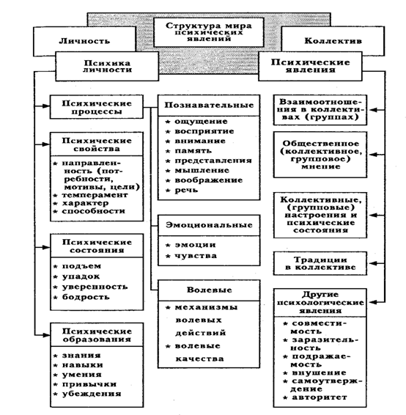
К свойствам нервной системы относятся физиологические свойства, отражающие особенности протекания нервных процессов возбуждения и торможения в центральной нервной системе. В качестве основных свойств нервной системы В. Д. Небылицыным выделены: сила, динамичность, лабильность и подвижность нервных процессов.
Под силой нервной системы понимается выносливость, работоспособность нервных клеток, устойчивость либо к длительному действию раздражителя, дающего концентрированное, сосредоточенное в одних и тех же нервных центрах и накапливающееся в них возбуждение, либо к кратковременному действию сверхсильных раздражителей. Чем слабее нервная система, тем раньше нервные центры переходят в состояние утомления и охранительного торможения.
Динамичность нервной системы — это скорость образования условных рефлексов или способность нервной системы к обучению в широком смысле слова. Основным содержанием динамичности являются легкость и быстрота, с которой генерируются в мозговых структурах нервные процессы в ходе образования возбудительных и тормозных условных рефлексов.
Лабильность — свойство нервной системы, связанное со скоростью возникновения, протекания и прекращения нервного процесса.
Подвижность нервной системы — скорость движения, распространения нервных процессов, их иррадиации и концентрации, а также взаимного превращения,
Определение основных свойств нервной системы имеет большое значение в теоретических и прикладных исследованиях. Многие из лабораторных методов диагностики основных свойств нервной системы требуют специальных условий проведения и аппаратуры. Они трудоемки. Этих недостатков лишены данные экспресс-методики. Предназначены для испытуемых в возрасте от 16 лет.
МЕТОДИКИ ИЗУЧЕНИЯ ОСОБЕННОСТЕЙ НЕРВНОЙ СИСТЕМЫ
Инструкция : «Вам будет предложено ответить на вопросы анкеты. На каждый вопрос вы должны дать ответ, выбрав один из четырех предложенных. На розданных листах поставьте вертикальную колонку номеров вопросов (от 1 до 10), напротив номеров регистрируйте ответы, проставляя букву, соответствующую выбранному вами варианту».
1. МЕТОДИКА «СИЛА НЕРВНОЙ СИСТЕМЫ»
1. Часто ли ваши новые интересы, чувства, настроения меняют первоначальные планы?
а) нет; б) не знаю; в) часто; г) очень часто.
2. Можно ли вас назвать оптимистом, человеком постоянно испытывающим радость, воодушевление, бодрость? а) нет; б) не знаю; в) иногда; г) да.
3. Часто ли вы бываете с товарищами искренни и откровенны? а) нет; б) очень редко; в) иногда; г) да.
4. Доставляют ли вам удовольствие шумные спортивные игры? а) нет; б) очень редко; в) часто; г) всегда.
5. Всегда ли вы проявляете осторожность в необычной ситуации?
а) всегда; б) почти всегда; в) редко; г) никогда.
6. Часто ли вы можете терять интерес к одной работе, чтобы перейти к другой?
а) очень редко; б) редко; в) часто; г) очень часто.
7. Всегда ли вы можете сосредоточенно и эффективно работать в напряженной обстановке?
а) очень редко; б) редко; в) почти всегда; г) всегда.
8. Считаете ли вы себя более нервным, чем большинство людей?
а) да; б) не знаю; в) кажется нет, г) нет.
9. Всегда ли вы проявляете самостоятельность и инициативу в новых делах?
а) очень редко; б) редко; в) почти всегда; г) всегда.
10. Часто ли, вам приходит в голову мысль, что вы можете заболеть или получить травму?
а) очень часто; б) редко; в) почти всегда; г) всегда.
2. МЕТОДИКА «УРАВНОВЕШЕННОСТЬ НЕРВНОЙ СИСТЕМЫ»
1. Можно ли вас назвать спокойным и выдержанным человеком?
а) нет; б) не знаю; в) иногда можно; г) можно.
2. Доставляет ли вам большое удовольствие работать аккуратно, но медленно?
а) нет; б) не знаю; в) иногда; г) да.
3. Часто ли у вас бывают поводы для раздражения и обид? а) да; б) иногда; в) не знаю; г) нет.
4. Свойственно ли вам нетерпение в условиях вынужденного ожидания?
а) да; б) иногда; в) не знаю; г) нет.
5. Доставляет ли вам удовольствие тяжелая физическая работа?
а) нет; б) иногда; в) не знаю; г) да.
6. Часто ли вас беспокоят окружающие люди?
а) часто; б) иногда; в) очень редко; г) никогда.
7. Часто ли товарищи бывали с вами несправедливы и грубы?
а) очень часто; б) часто; в) редко; г) очень редко.
8. Легко ли вы отвлекаетесь от работы, чтения литературы? а) легко; б) по-разному; в) стараюсь не отвлекаться;
г) не отвлекаюсь.
9. Легко ли вы расстаетесь с прежними товарищами, чтобы приобрести новых друзей?
а) легко; б) по-разному; в) с трудом; г) с большим трудом.
10. Можно ли вас назвать усидчивым и терпеливым человеком?
а) нет, нельзя; б) не знаю; в) иногда можно; г) да, можно.
3. МЕТОДИКА «ПОДВИЖНОСТЬ НЕРВНОЙ СИСТЕМЫ»
1. Всегда ли вы активно отстаиваете свою точку зрения? а) нет; б) очень редко; в) редко; г) всегда.
2. Стараетесь ли вы руководить людьми, командовать ими, обучать их?
а) нет, б) не знаю; в) иногда; г) да.
3. Стараетесь ли вы избегать трудностей, неясных ситуаций? а) да; б) иногда; в) нет; г) никогда.
4. Доставляет ли вам удовольствие длительно работать в быстром темпе?
а) очень не люблю работать быстро;
б) иногда доставляет удовольствие;
в) всегда доставляет удовольствие.
5. Как быстро отвечаете на вопрос или реплику в ваш адрес? а) медленно; б) по-разному; в) быстро; г) очень медленно.
6. Легко ли вы знакомитесь с людьми? а) нет; б) по-разному; в) легко; г) очень легко и быстро.
7. Бурно ли вы реагируете на критику и оскорбление? а) нет; б) смотря, когда; в) бурно; г) очень бурно.
8. Как быстро вам удается припомнить необходимый материал при сдаче экзамена или зачета?
а) очень медленно, с большим трудом;
б) медленно, но припоминаю все, что знал;
в) быстро припоминаю;
г) очень быстро припоминаю и отвечаю без подготовки.
9. Способны ли вы длительное время терпеть недостатки окружающих?
а) да; б) не знаю; в) смотря какие недостатки; г) нет.
10. Считаете ли вы себя осторожным и предусмотрительным человеком?
а) да; б) не знаю; в) иногда; г) нет.
4. МЕТОДИКА ОЦЕНКИ ПОДВИЖНОСТИ НЕРВНЫХ ПРОЦЕССОВ С ПОМОЩЬЮ АНКЕТЫ
Инструкция : «Сейчас вам будет предложено ответить на 24 вопроса анкеты. На каждый вопрос вы должны дать ответ, выбрав один наиболее точно характеризующий вас вариант из 5 предложенных. На розданных вам чистых листах бумаги проставьте в вертикальную колонку номера вопросов (от 1 до 24). Напротив этих номеров регистрируйте ответы, проставляя букву, соответствующую выбранному вами варианту ответа. Вопросы анкеты составлены так, что можно оценить правдивость ваших ответов. Поэтому старайтесь отвечать на вопросы обдуманно и искренне. Время на ответы — 15 мин».
АНКЕТА
1. Как быстро вы превращаете свои мысли в слова при беседе или выступлении?
а) очень медленно; б) медленно: в) средне; г) быстро; д) очень быстро.
2. Легко ли вы выполняете одновременно несколько простых дел (например, читаете и периодически отвечаете на вопросы или пишите одновременно)?
а) очень трудно; б)трудно; в)средне; г)легко; д)очень легко.
3. Как быстро вы отвечаете на вопрос или реплику в ваш адрес?
а) очень медленно; б) медленно; в) по-разному; г) быстро; д) очень быстро.
4. Как долго вы переживаете события, касающиеся вас?
а) очень долго; б) долго; в) по-разному; г) недолго; д) совсем недолго.
5. Доставляет ли вам большое удовольствие длительно работать в быстром темпе?
а) это мне неприятно;
б) это мне приятно;
в) иногда доставляет удовольствие;
г) доставляет удовольствие;
д) очень люблю работать в быстром темпе.
6. Быстро ли вы осваиваете принципиально новые виды работы или переходите от одного дела к другому? Как велико при этом у вас желание работать?
а) очень медленно и долго, без желания;
б) медленно и вначале без желания;
в) средне, но скоро начинаю ощущать интерес к работе;
г) быстро и с некоторым любопытством;
д) очень быстро и сразу берусь за дело с большим интересом.
7. Часто ли вы при чтении учебного материала или каких-либо сложных статей возвращаетесь к прочитанному, чтобы лучше его понять и усвоить?
а) очень часто; б) часто; в) иногда; г) редко; д) очень редко.
8. Всегда ли вы можете сосредоточенно и плодотворно работать в напряженной и ответственной обстановке?
а) никогда; б) редко; в) иногда; г) почти всегда; д) всегда.
9. Всегда ли вам удается следить за мыслями лектора,
который быстро излагает материал, и при этом делать по ходу
лекции нужные записи?
а) никогда не успеваю; б) как правило, не успеваю;
в) иногда успеваю; г) почти всегда успеваю; д) успеваю.
10. Как быстро вам удается припомнить необходимый материал при сдаче экзамена или зачета?
а) очень медленно и с большим трудом;
б) медленно, не могу вспомнить все, что знал;
в) средне, надо подумать; г) быстро; д) очень быстро.
11. Бывает ли так, что после свершившегося вы терзаетесь мыслью о том, что вам следовало бы сделать что-то иначе?
а) очень часто; б) часто; в) иногда; г) редко; д) очень редко.
12. Как долго вы переживаете случившийся конфликт? а) очень долго; б) долго; в) по-разному;
г) быстро об этом забываю; д) очень быстро об этом забываю.
13. Как долго вы обычно обдумываете свои предстоящие ответственные действия?
а) всегда, если есть возможность, долго и в деталях все обдумываю; б) чаще всего долго обдумываю; в) по-разному,
г) чаще всего действую сразу; д) всегда действую сразу.
14. Часто ли бывает так, что когда вам задают вопрос, вы вначале его повторяете про себя или вслух, а потом отвечаете? а) всегда использую такой прием; б) часто;
в) иногда так бывает; г) очень редко; д) такого не бывает.
15. Часто ли вы мысленно возвращаетесь к уже сделанному вами делу с некоторым сожалением о том, что сейчас вы бы его сделали лучше?
а) очень часто; б) часто; в) иногда; г) редко; д) очень редко.
16. Как быстро вы можете переходить от одного занятия к другому?
а) очень медленно; б) медленно; в) средне; г) быстро;
д) очень быстро.
17. Всегда ли вам нравится спокойная однообразная работа?
а) всегда; б) иногда; в) характер работы мне безразличен;
г) при таких условиях долго работать не могу; д) такие работы мне невыносимы.
18. Бывает ли с вами такое, что в особенно важный момент вы особенно хорошо соображаете?
а) такого никогда не бывает; б) бывает очень редко; в) бывает по-разному;
г) чаще всего так бывает; д) всегда так.
19. Всегда ли у вас есть уверенность в себе, что вы сможете припомнить и вспомнить в нужный момент?
а) никогда; б) редко; в) иногда; г) почти всегда; д) всегда.
20. Часто ли бывает так, что вы действуете сразу, без колебаний?
а) никогда; б) редко; в) иногда; г) чаще всего; д) всегда.
21. При каком темпе чтения вы обычно хорошо запоминаете текст учебного материала?
а) при очень медленном темпе чтения; б) при медленном; в) при среднем; г) при быстром; д) чем быстрее, тем лучше.
22. Как быстро вы можете приводить примеры, доказывающие или подтверждающие вашу мысль или высказывание?
а) мне бывает очень трудно подобрать такие примеры, чаще они у меня появляются потом, когда это уже не нужно;
б) привожу примеры, после высказывания у меня сразу появляются другие, более убедительные;
в) бывает по-разному; г) обычно легко и быстро нахожу нужные примеры; д) всегда быстро и без труда подбираю примеры.
23. Всегда ли вы при желании успеваете прочесть в кино или на телеэкране фамилии действующих лиц и исполнителей (титры)?
а) почти никогда не успеваю; б) не успеваю; в) редко успеваю; г) почти всегда успеваю; д) всегда без особого труда.
24. Как вы можете оценить себя с точки зрения медлительности?
а) я очень медлительный человек; б) я медлительный человек; в) я среднемедлительный человек; г) я подвижный человек; д) я очень подвижный человек.
5. ОПРЕДЕЛЕНИЕ СВОЙСТВ НЕРВНОЙ СИСТЕМЫ ПО ПСИХОМОТОРНЫМ ПОКАЗАТЕЛЯМ (ТЕППИНГ-ТЕСТ)
Инструкция : «По сигналу экспериментатора вы должны начать проставлять точки в каждом квадрате бланка. В течение 5 с необходимо поставить как можно больше точек. Переход с одного квадрата на другой осуществляется по команде экспериментатора, не прерывая работы и только по направлению часовой стрелки. Все время работайте в максимальном для себя темпе. Возьмите в правую (или левую) руку карандаш и поставьте его перед первым квадратом стандартного бланка».
6. БУКВЕННО-ЧИСЛОВАЯ МЕТОДИКА ОЦЕНКИ ФУНКЦИОНАЛЬНОЙ ПОДВИЖНОСТИ НЕРВНЫХ ПРОЦЕССОВ
Перед началом обследования испытуемым раздаются регистрационные бланки для ответов. Затем зачитывается инструкция:
«Сейчас вам с помощью магнитофона будут зачитаны различные буквенно-числовые сочетания типа: А-21-31;
Д-28-32; Б-27-32 (показывается на доске или демонстрационном плакате). Как видите, каждое сочетание состоит из одной буквы и двух пар двухзначных чисел. Обратите внимание на различные группы. В первой — (А-21-31) — оба числа нечетные, во второй — (Д-28-32) — четные, а в третьей — (Б-27—32) — одно число нечетное, а другое — четное. Те сочетания, у которых оба числа либо четные, либо нечетные, будем считать правильными. Сочетания, у которых одно число четное, а другое нечетное, будем считать неправильными. Во время работы вы должны каждое сочетание внимательно прослушать до конца и определить, к какой категории оно относится — к правильным четным, к правильным нечетным или неправильным. Записывать нужно только правильные сочетания. При этом четные правильные сочетания необходимо записывать на левой половине бланка для регистрации ответов, который имеется у каждого из вас. Нечетные правильные сочетания необходимо записывать на правой половине бланка. Запись ведите столбиками сверху вниз. Прослушайте несколько сочетаний из тех, которые будут предъявляться (включается магнитофон и воспроизводится по 5-6 групп сочетаний на каждой скорости). Заданий будет три, каждое из которых отличается по продолжительности пауз между сочетаниями. В первом задании продолжительность пауз 2 с, во втором — 1 с, в третьем — 0,5 с.
Старайтесь быть предельно внимательными и собранными. Сейчас для лучшего усвоения задания мы проведем короткие тренировки по всем трем заданиям. Переверните бланки. Разделите чистую сторону бланка вертикальной чертой пополам. Напишите слева: «ЧЕТНЫЕ ПРАВИЛЬНЫЕ», «НЕЧЕТНЫЕ ПРАВИЛЬНЫЕ».
Внимание! Включается магнитофон, контролируется правильность усвоения задания.
После тренировки подается команда «ПЕРЕВЕРНУТЬ ЛИСТЫ!» Проводящий обследование отвечает на вопросы и при необходимости разъясняет отдельные положения инструкции.
Таблица 1. Фрагмент регистрационного бланка
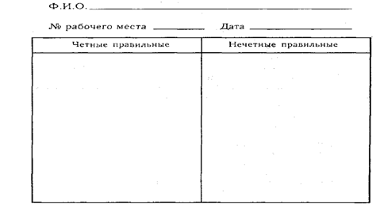
Таблица 2. Программа испытаний
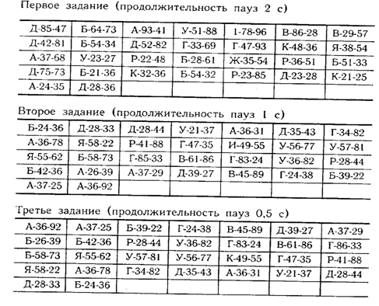
Методики 1, 2, 3 позволяют путем анализа ответов на вопросы анкеты определить выраженность свойств нервной системы (подвижность, уравновешенность, сила). Для проведения обследования необходимо иметь анкеты (по количеству обследуемых), карандаши, листы для регистрации ответов.
Обработка результатов во всех 3 методиках проводится одинаково. Подсчитывается общее количество ответов «в» и «г», по таблице определяется балл, а в соответствии с ним степень выраженности качества.
1. МЕТОДИКА «СИЛА НЕРВНОЙ СИСТЕМЫ»
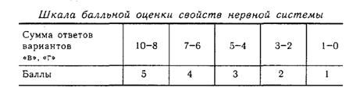
Оценка свойств нервной системы проводится следующим образом:
56 — преобладает сила нервной системы, 46 — имеет место сила нервной системы, 36 — свойство неопределенно, 26 — имеет место слабость, 16 — преобладает слабость.
2. МЕТОДИКА «УРАВНОВЕШЕННОСТЬ НЕРВНОЙ СИСТЕМЫ»
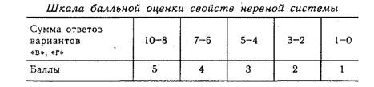
Оценка свойств нервной системы проводится следующим образом:
56 — преобладает уравновешенность, 46 — имеет место уравновешенность, 36 — свойство неопределенно, 26 — имеет место неуравновешенность, 16 — преобладает неуравновешенность.
3. МЕТОДИКА «ПОДВИЖНОСТЬ НЕРВНОЙ СИСТЕМЫ»
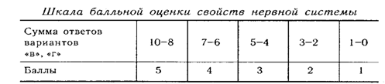
Оценка свойств нервной системы проводится следующим образом:
56 — преобладает подвижность, 46 — имеет место подвижность, 36 — свойство неопределенно, 26 — имеет место инертность, 16 — преобладает инертность.
4. МЕТОДИКА ОЦЕНКИ ПОДВИЖНОСТИ НЕРВНЫХ ПРОЦЕССОВ С ПОМОЩЬЮ АНКЕТЫ
Методика предназначена для оценки подвижности нервных процессов по ответам на вопросы, касающиеся поведения испытуемого в некоторых характерных ситуациях. Анкета содержит 24 вопроса, на каждый из которых испытуемый дает ответ, выбирая один из предложенных пяти вариантов.
Для проведения обследования необходимо иметь отпечатанную анкету, листы бумаги для регистрации ответов.
При обработке результатов на регистрационном бланке рядом с буквами проставляются их порядковые номера в алфавите (А-1; Б-2, В-3), после чего вычисляется сумма этих номеров для всех ответов на вопросы анкеты. Чем она больше, тем выше показатель подвижности нервных процессов.
Для оценки правдивости испытуемого сравниваются ответы на сходные вопросы № 1 и 3, 4 и 12, 5, 7 и 21, 6 и 16, 11 и 15, 10, 18 и 19.
В случае явных несовпадений задание выполняется повторно. Кроме того, можно руководствоваться следующим правилом: частное от деления суммы номеров ответов на 24 должно быть примерно равно номеру ответа на 24-й вопрос.
Сумма номеров ответов переводится в баллы.
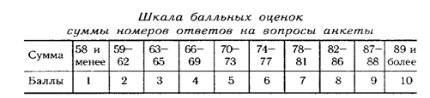
5. ОПРЕДЕЛЕНИЕ СВОЙСТВ НЕРВНОЙ СИСТЕМЫ ПО ПСИХОМОТОРНЫМ ПОКАЗАТЕЛЯМ (ТЕППИНГ-ТЕСТ)
Оборудование : Стандартные бланки, представляющие собой листы бумаги (203х283), разделенные на шесть (расположенных по три в ряд) равных прямоугольников, секундомер,карандаш.
Экспериментатор подает сигнал «Начали», а затем через каждые 5 с дает команду: «Перейти на другой квадрат». По истечении 5 с работы в 6-м квадрате экспериментатор подает команду: «Стоп».
Обработка результатов включает следующие процедуры:
1. подсчитать количество точек в каждом квадрате;
2. построить график работоспособности, для чего отложить на оси абсцисс 5-секундные промежутки времени, а на оси ординат —количество точек в каждом квадрате.
Анализ результатов . Сила нервных процессов является показателем работоспособности нервных клеток и нервной системы в целом. Сильная нервная система выдерживает большую по величине и длительности нагрузку, чем слабая. Методика основана на определении динамики максимального темпа движения рук. Опыт проводится последовательно сначала правой, а затем левой рукой.
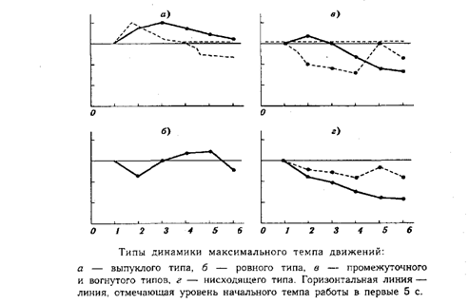
Полученные в результате варианты динамики максимального темпа могут быть условно разделены на пять типов:
§ выпуклый тип: темп нарастает до максимального в первые 10-15 с работы; в последующем, к 25-30 с, он может снизиться ниже исходного уровня (т. е. наблюдавшегося в первые 5 с работы). Этот тип кривой свидетельствует о наличии у испытуемого сильной нервной системы;
§ ровный тип: максимальный темп удерживается примерно на одном уровне в течение всего времени работы. Этот тип кривой характеризует нервную систему испытуемого как нервную систему средней силы;
§ нисходящий тип: максимальный темп снижается уже со второго 5-секундного отрезка и остается на сниженном уровне в течение всей работы. Этот тип кривой свидетельствует о слабости нервной системы испытуемого;
§ промежуточный тип: темп работы снижается после первых 10-15 с. Этот тип расценивается как промежуточный между средней и слабой силой нервной системы — средне-слабая нервная система;
§ вогнутый тип: первоначальное снижение максимального темпа сменяется затем кратковременным возрастанием темпа до исходного уровня. Вследствие способности к кратковременной мобилизации такие испытуемые также относятся к группе лиц со средне-слабой нервной системой.
Тест используется обычно в комплексе с другими, измеряющими разноуровневые характеристики личности. Особенно полезен при профориентации и для психологического консультирования по совершенствованию индивидуального стиля деятельности. Тестирование проводится индивидуально, занимает не более 2 мин.
6. БУКВЕННО-ЧИСЛОВАЯ МЕТОДИКА ОЦЕНКИ ФУНКЦИОНАЛЬНОЙ ПОДВИЖНОСТИ НЕРВНЫХ ПРОЦЕССОВ
Буквенно-числовая методика оценки функциональной подвижности нервных процессов применяется при групповых психофизиологических обследованиях. Для ее проведения необходимо иметь магнитофон, магнитную ленту с записью программы испытаний (табл. 2), по два регистрационных бланка для ответов на каждого испытуемого (табл. 1), карандаши, классную доску или демонстрационный плакат и «ключ» с правильными ответами (табл. 4).
Сущность методики состоит в следующем: на магнитную ленту записываются выразительным голосом группы сочетаний, каждое из которых состоит из одной буквы и двух пар двухзначных чисел.
Например: А-21-73; Д-24-82; или Б-28-31. Если в одной группе сочетаний оба числа нечетные (А-21-73) или оба числа четные (Д-24-82), то такие сочетания считаются правильными. Если же в одной группе сочетаний одно число четное, а другое нечетное (Б-28-31), то такие сочетания считаются неправильными. Правильные сочетания являются положительными раздражителями, неправильные — тормозными.
Испытуемым предлагается записывать группы с правильными, четными сочетаниями в левой половине регистрационного бланка для ответов, с нечетными правильными — в правой, а группы с неправильными сочетаниями не записывать. Все задание состоит из трех серий, по 30 групп различных сочетаний в каждой. Количество четных и нечетных правильных сочетаний в каждой серии в сумме составляет 60 % от общего числа сочетаний. Каждая серия отличается продолжительностью пауз между группами сочетаний. В первой серии продолжительность пауз составляет 2 с, во второй — 1 с, в третьей — 0,5 с. Буквы, стоящие в начале каждой группы сочетаний, являются для испытуемых своеобразной помехой.
При выполнении задания испытуемые должны записывать буквы, но при обработке результатов они не учитываются. Для лучшего уяснения задания проводятся тренировки на всех трех скоростях передачи информации. Для тренировки используются зачетные программы испытаний, но в этом случае передачу их начинают со средины серии сочетаний.
ОБРАБОТКА (ключ — табл. 4)
В каждом задании испытуемый должен записать по 10 четных и нечетных правильных сочетаний. Учитывается общее количество ошибок, допущенных испытуемым при выполнении трех заданий. За количество ошибок в каждом задании принимается разность: 20 — № пр., где № пр. — количество правильно записанных сочетаний в обоих столбцах. При подсчете количества ошибок правильность записи букв не учитывается. Большое количество ошибок, допущенных во всех трех заданиях, свидетельствует о низком уровне функциональной подвижности нервных процессов. Общее количество ошибок переводится в баллы по табл. 3. Более высокий балл соответствует более высокому уровню функциональной подвижности нервных процессов.
Таблица 3. Перевод количества оценок в баллы
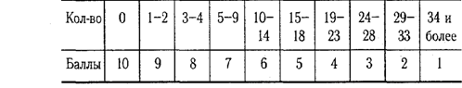
Таблица 4. «Ключ» с правильными ответами к программе испытаний
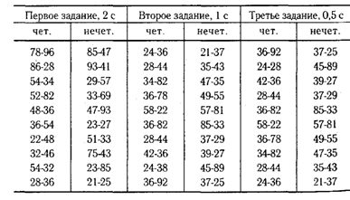
Домашнее задание:
1. Конспект параграфа "Методы исследования психомоторной организации" из кн. Практикум по возрастной психологии. Под ред. Л.А. Головей, Е,Ф, Рыбалко. С. 25 - 111
Литература:
1. Абрамова Г.С. Практикум по возрастной психологии. - М., 1999
2. Практикум по возрастной психологии. Под ред. Л.А. Головей, Е.Ф. Рыбалко. - СПб., 2001
3. Шапарь В.Б., Тимченко А. В., Швыдченко В.Н. Практическая психология. Инструментарий - Ростов - на - Дону, 2002

Тема. Методы диагностики внимания на разных возрастных этапах
Цель : на практике закрепить полученные теоретические знания о методах исследования и оценки на разных этапах онтогенеза.
Подготовка к практическому занятию:
1. Тетрадь для практических работ, бланки методик, карандаш.
2. Решите следующие задачи и запишите ответы в тетради для практических работ:
а) Чтобы внимание учащихся было устойчивым, учебный материал должен содержать достаточную информацию для деятельности их сознания. Этот вопрос исследовали специально. В IV классе подобрали пять групп школьников с примерно равным развитием и успеваемостью. Каждой группе был прочитан один и тот же отрывок из рассказа: одной группе очень быстро — за 2 минуты, второй — за 4, третьей - за 6, четвертой — за 8, пятой группе - очень медленно - за 10 минут. Затем учитывали количество воспроизведенных мыслей (табл. 1).
Таблица 1
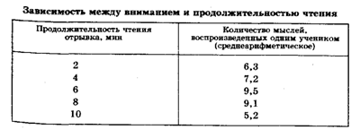
Проанализируйте результаты этого эксперимента и сделайте вывод об эффективности темпа чтения.
б) Приведены высказывания студентов-практикантов об уроках своих товарищей.
1. Вызвав ученика, практикант никак не мог закончить его опрос и вызвать другого ученика.
2. Когда практикант писал на доске, он повернулся спиной к классу, забыв обо всем остальном; писал он молча, ничего не объясняя классу и предоставляя учащихся самим себе.
Проанализируйте данные высказывания и определите, о каких свойствах внимания идет речь.
в) Для поддержания активности учащихся на уроке педагоги применяют ряд приемов.
1. Опытный педагог широко использует на уроке личный опыт учащихся, нестандартные вопросы, загадки, различные виды наглядных пособий.
2. Излагая новый материал, педагог показывает, как знания по этой теме применяются в той или иной профессии или какое значение они имеют для разрешения важных практических задач.
3. Объясняя новый материал, педагог не "разжевывает" его, а создает определенный дефицит информации, восполняя его ассоциациями из личного опыта учащихся [60, 22].
Обоснуйте целесообразность применения описанных приемов, указав, как и почему должна изменяться активность учащихся на уроке. Что является ее источником?
Вопросы для самоподготовки:
1. Понятие внимания, его характеристика.
2. Свойства внимания и особенности их развития на разных возрастных этапах (объем, переключаемость, устойчивость, концентрация, и пр.)
3. Виды внимания и характерные особенности их проявления в разные периоды онтогенеза.
4. Причины и условия снижения уровня внимательности в геронтологическом возрасте.
5. Внимание и рассеянность. Норма и паталогия.
Практическая часть:
ТЕСТ «КРУГИ»
Данная проба разработана Т.В.Чередниковой и является аналогом цифровой таблицы Шульте. Методика рекомендуется для работы с детьми, не знающими (или знающими не достаточно хорошо) числа в пределах 25. Цель исследования: определение объема внимания. Материал и оборудование: специальная таблица 70х70см2 с изображением кругов (см. рис. 13), указка (карандаш), секундомер.
Процедура исследования
На таблице с пустыми и двойными-тройными кругами разных размеров (рис. 1) следует отыскать все пустые круги в порядке уменьшения их размеров (от самого большого до самого маленького).
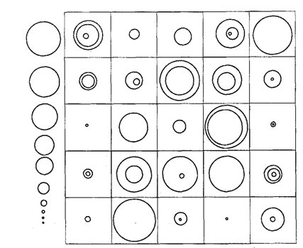
Рис. 1. Таблица к тесту "Круги".
Обработка и анализ результатов
Оценка результатов для детей 6—7 лет:
§ Хороший — 1—2 ошибки (пропусков). Время работы 30-40 сек.
§ Средний — 3-5 ошибок, время 60—110 сек.
§ Низкий — значительное число ошибок (7—8 и более).
Время не учитывается.
Исследование устойчивости внимания
С этой целью используется методика «Лабиринт», которая является субтестом из детского варианта теста Дж. Векслера (рис. 2). Методика для детей в возрасте от 5 лет.
Процедура проведения
Для детей моложе 8 лет и старше, подозреваемых в умственном снижении: начинать с демонстрации по образцу.
Инструкция. Посмотри на мальчика (девочку). Он (она) вот в таком домике. Черные линии — это стенки. А здесь (экспериментатор показывает на выход из лабиринта) тоже стенки нет, здесь выход на улицу. Вот смотри, как мальчик (девочка) пойдет на улицу. (Экспериментатор рисует путь от центра до выхода, не отрывая карандаш и не пересекая линиию.) Так и ты будешь делать. Только когда будешь рисовать — не пересекай линий, то есть нельзя делать вот так (показывает пересечение). Старайся не заходить в тупик, а побыстрее рисуй путь на улицу. Если зайдешь в тупик, то быстро рисуй путь назад, вот так (показывает заход в тупик, выход из него и весь путь до конца; карандаш не отрывает). Но есть одно правило: как только поставишь карандаш на бумагу — то до самого выхода отрывать его нельзя, то есть нельзя делать так (показывает отрыв). Все понятно? Ну давай, попробуем. Ставь карандаш сюда (указывает на центр лабиринта А), рисуй быстрее.
Включить секундомер. При неудаче — продемонстрировать выход из лабиринта А и предложить лабиринт В. Прекратить при 2 неудачах подряд.
Для детей 8 лет и старше, не подозреваемых в умственной отсталости, начать с лабиринта С. Дать словесную инструкцию. При правильном выполнении (не более одной ошибки и в пределах лимита времени) дать аванс за лабиринты А и В (4 балла). При неудаче (2 и более ошибок, выход за пределы лимита времени) — возвратиться к лабиринтам Л и В. Прекратить при 2 неудачах подряд. Оценка зависит от количества ошибок и от выполнения в пределах лимита времени (табл. 1).
Таблица 1. Оценка результатов с учетом времени выполнения задания и количества ошибок
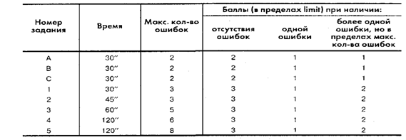
Общие правила
1. Задание считается невыполненным, если а) количество ошибок превышает допустимое для данного лабиринта (независимое от времени выполнения) или б) превышен лимит времени (независимо от количества ошибок).
2. Ошибками считаются: а) каждый отрыв карандаша, за исключением случаев, когда это необходимо для исправления предыдущей ошибки (например, пересечение линий); б) пересечение линии, т.е. когда между линией и следом карандаша на противоположной стороне имеется промежуток. Исключением являются обстоятельства, когда пересечение случайно (например, сдвинулся лист бумаги), в) каждое пересечение пунктирной линии в одном направлении.
3. При каждом отрыве карандаша делать испытуемому замечание («не отрывай карандаш»).
4. При пересечении линии замечание делается только один раз.
Обработка и интерпретация результатов
Определяется оценка за каждый лабиринт-задание с учетом времени выполнения и максимально допустимого количества ошибок, а также в зависимости от количества ошибок, допущенных в каждом задании. Общая оценка определяется как сумма баллов по 8 заданиям. Далее эта сумма переводится в шкальную оценку в зависимости от возраста ребенка (табл.2).
Таблица 2. Перевод полученных баллов в шкальные оценки
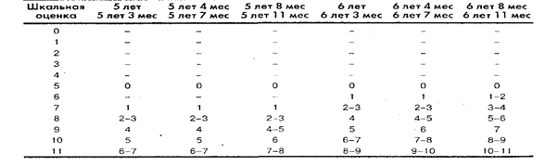
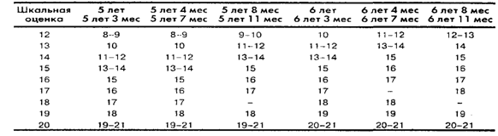
Этот субтест взят из методики Векслера. Так заложено в методике, что в субтесте «Лабиринт» баллы от О до 4 не присваиваются детям дошкольного возраста (от 5 до 7 лет). И при этом минимальная «сырая» оценка (сумма баллов по всем лабиринтам) соответствует 5-балльной школьной системе оценки.
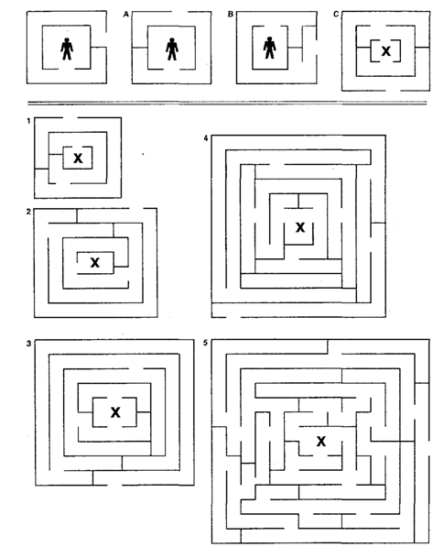
Рис. 2. Различные варианты лабиринтов
СЧЕТ ПО КРЕПЕЛИНУ
В 1895 г. Э. Крепелин предложил экспериментальную пробу, предназначенную для исследования волевых усилий, упражняемости и утомляемости. Методика представляет собой таблицу, на которой в две строки напечатаны цифры, подлежащие сложению.
Цель исследования : определение степени умственной работоспособности, колебаний внимания, переключаемости (с видоизменением инструкции).
Материал и оборудование : специальный бланк, на котором рядами напечатаны пары цифр, подлежащих сложению (см. рис. 3), секундомер, запасные карандаши для испытуемых, «ключ» для проверки выполнения задания.

Рис. 3. Бланк к методике "Счет по Крепелину"
Процедура исследования
Обычно эксперимент проводится так: испытуемому предлагают складывать числа, напечатанные одно под другим, и записывать результат, отбрасывая десяток. Например, если в ряду встречается 12, то испытуемый должен подписать снизу только 2, а не всю сумму 12 (единицу, обозначающую десяток, нужно отбросить). Существует и более простой вариант эксперимента, когда сумма записывается полностью. В этом случае дается следующая инструкция:
«Складывайте пары однозначных цифр, напечатанных одна под другой, и под ними записывайте результат сложения. Работайте быстро, старайтесь не допускать ошибок».
Затем испытуемого предупреждают о том, что он должен решать примеры в строчке до тех пор, пока экспериментатор не скажет: «Стоп». Экспериментатор дает такой сигнал через 15 сек. после начала. После сигнала «стоп» испытуемый должен перейти к складыванию пар цифр в следующей строчке.
В зависимости от задачи исследования можно ограничиться одним бланком, т.е. предложить испытуемому восемь строк сложения по 15 сек. на каждую; можно это количество либо уменьшить, либо увеличить. Отдельный протокол вести не обязательно.
Такое построение эксперимента позволяет выявить темп работы испытуемого, его внимание, а также наличие утомляемости. Отмечая, сколько сложений выполнил испытуемый за каждые 15 сек. правильно и сколько допустил ошибок, можно построить график его работоспособности. Обычно это делается очень просто — проводится черта на самом бланке. Но можно построить специальный график, на котором по оси абсцисс откладывается порядковый номер строки, а по оси ординат — количество сложений в строке. Например, ученик за первые 15 сек. выполнил 16 сложений без единой ошибки, во вторые 15 сек. — 15 сложений и одно из них ошибочное, далее 16, 12, 12, 11 сложений и одно из них ошибочное, затем 10 и 8 сложений. Получится график (рис. 4), подтверждающий некоторую истощаемость ребенка и падение его работоспособности при небольшой нагрузке (заштрихованные столбики обозначают количество ошибок).
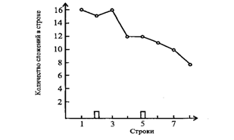
Рис. 4
Н.И. Курочкин разработал видоизмененный бланк счетного задания, предусматривающий смену операции сложения и вычитания (см. рис. 5). Одну строчку испытуемый складывает, в следующей за ней производит вычитание, а затем вновь сложение. Эта методика интересна для выявления инертности и переключаемости внимания учащегося.
Методику «Счет по Крепелину» можно проводишь только с учащимися, хорошо овладевшими устным счетом.
В начальной школе рекомендуется использовать вариант методики, когда сумма записывается полностью.
Нежелательно проводить эту методику с детьми, испытывающими нелюбовь к математике, так как аффективное отношение к предмету может сказаться на качестве выполнения задания.
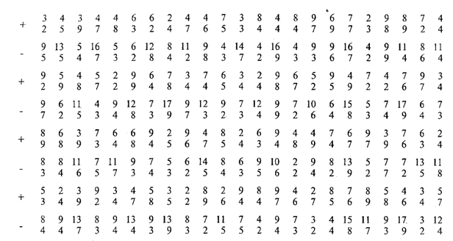
Рис. 5. Бланк к счетному заданию со сменой сложения и вычитания.
Диагностика избирательности внимания (тест Мюстенберга)
Проведение исследования
Испытуемому предлагается лист, на котором напечатаны строчками буквы русского алфавита. Среди них в разных местах впечатаны слова, хорошо знакомые испытуемому. Слова имеют разный смысл, разную степень обобщенности. Всего 24 слова (солнце, район, новость, факт, экзамен, прокурор, теория, восприятие, любовь, спектакль, радость, народ, репортаж, конкурс, личность, плавание, комедия, отчаяние, лаборатория, основание, психиатрия). Испытуемый должен как можно быстрее найти слова и подчеркнуть их.
Экспериментатор фиксирует время выполнения задания, количество найденных слов, количество слов, неправильно воспринятых испытуемым, количество слов, неправильно подчеркнутых, и количество слов, которые подчеркнуты сверх нормы.
Инструкция. На бланке напечатаны буквы русского алфавита, среди вторых есть слова в именительном падеже единственного числа. Вам необходимо найти эти слова среди букв и подчеркнуть их, начиная с первой и кончая последней. Постарайтесь не подчеркивать лишних букв. Задание нужно выполнять быстро и точно.
Оборудование. Блок с напечатанными буквами.
бсолнцевтргщоцрайонзгучновостьхэьгчяфактуекэкзаментрочякгшгцкпрокурорстабюётеорияентсджэбьамхоккейтрсицыфцуйгзхтелевизорсолджщзхюэлгщьбпамятьшогхёюждргщхэнздвосприятиейцукентшщахьвафыапролдблюбовьафырплослдспектакльячсимтьбюжюерадостьвуфцпэждлорпкнародшлджьхэшщгиеенкуыфйшрепортажэждорлафывюефбьконкурсйфячыпувскапрличностьзхжэьеюдшщглоджэпрплаваниедтлжэзбьтрдщшжнпркывкомедияшлдкцуйфотчаяниейфоячвтлджэхьфтасенлабораториягщдщируцтргшщтлроснованиезщдэркентаопрукгвсмтрпсихиатриябилмстчьйфясмтзацэъагнтзхт
Обработка и интерпретация результатов
Успешность (А) оценивалась по формуле А = В + Т, где
где с — общее количество выделенных слов; т — количество ошибочно выделенных слов; п — количество пропущенных слов; Т — поправка на время. Оценка Т определяется по табл. 3.
Таблица 3. Перевод времени в оценку Т
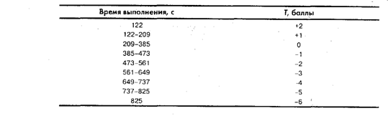
Диагностика концентрации внимания
Проведение исследования
Испытуемому предлагается 10 трехзначных цифр, которые он должен найти среди других, сходных цифр и вычеркнуть как можно быстрее. Регистрируется время поиска каждой цифры в отдельности, ошибки.
Инструкция. На бланке вверху напечатаны 10 трехзначных цифр, а внизу 10 столбиков подобных цифр. Вам нужно числа, расположенные в верхних двух столбиках, как можно быстрее найти в нижних столбиках и вычеркнуть. Искать числа, начиная с первого. Как только числа нашли, вычеркните их. Задание выполняйте как можно быстрее.
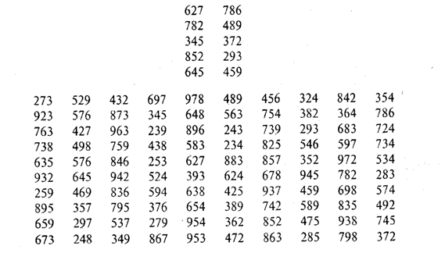
Обработка и интерпретация результатов
Успешность (А) оценивалась по формуле А = Т- С (табл. 4,5).
Таблица 4. Шкала для перевода показателей успешности внимания в сопоставлении оценки
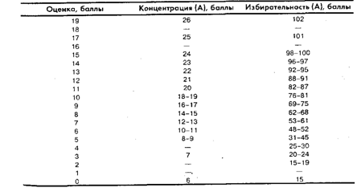
Таблица 5. Перевод времени и количества ошибок в оценки
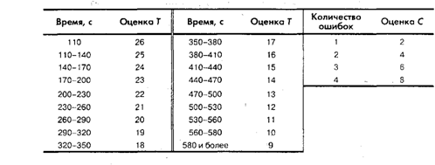
Домашнее задание:
Темы рефератов:
1. Особенности развития внимания в детском возрасте.
2. Игры и упражнения, направленные на развитие внимания.
Литература:
1. Рубинштейн С. Я. Экспериментальные методики патопсихологии и опыт применения их в клинике. — М., 1970.
2. Кононова М. П. Руководство по психологическому исследованию психически больных детей. — М., 1970.
3. Серебрякова Р. О. Исследование утомляемости и работоспособности с помощью таблицы Крепелина: Практикум по экспериментальной и прикладной психологии. — Л., 1990,
4. Сенсомоторика. Внимание // Диагностический инструментарий детского практического психолога / Под ред. И. В. Дубровиной.— Вып.1.— Н.Новгород, 1996.
5. Практикум по возрастной и педагогической психологии. Под ред. И.В, Дубровиной. - М., 2000

Тема: Особенности развития памяти и методы исследования
Цель : практически закрепить полученные знания о памяти, как психическом процессе, связанном с запоминанием, сохранением и последующем забыванием информации на разных этапах онтогенетического развития.
Подготовка к практическому занятию:
1. Тетрадь для практических работ, бланки методик, карандаш.
2. Конспект "Память и ее развитие в детском возрасте" из кн. Лекции по психологии. Л.С. Выготский. - Спб., 1997. С. 28 - 45
3. "Патерн памяти": определение, характеристика, особенности проявления у индивида на разных этапах возрастного развития
Вопросы для самоподготовки:
1. Понятие памяти и его характеристика.
2. Физиологические механизмы памяти.
3. Развитие памяти в детском возрасте.
4. Особенности памяти в период взросления.
5. Характеристика памяти на этапе зрелости.
6. Психологические характеристики памяти в геронтологии
Практическая часть
Изучение непроизвольного запоминания
Для изучения непроизвольного характера запоминания в дошкольном возрасте используются следующие два методических приема.
1. В инструкции не дается установки на запоминание. Стимульный материал. Набор из 10 картинок.
§ Рыба.
§ Ведро.
§ Кукла.
§ Молоток.
§ Портфель.
§ Санки.
§ Елка.
§ Чашка.
§ Часы.
§ Телевизор.
Процедура выполнения . Картинки предъявляются по одной (приблизительно 1 картинка в секунду). Обследуемый должен воспроизвести весь набор картинок на вербальном уровне (назвать то, что нарисовано на картинках). Порядок воспроизведения не имеет значения. В протоколе фиксируется количество правильно воспроизведенных картинок.
Обработка результатов. За каждое правильно воспроизведенное название выставляется по 1 баллу.
Уровни оценки результатов:
1-й уровень — 10-9 правильных названий (баллов);
2-й уровень — 8-7;
3-й уровень— 6-5;
4-й уровень — 4-3;
5-й уровень — 2 и менее.
2. Приготовьте набор из 16 картинок, изображающих знакомые предметы (гриб, лук, заяц, шары, собака, мыло, рыба, книга, щетка, коза, елка, петух, замок, пила, утюг, флаг).
Предложите ребенку познакомиться с интересными картинками: «Я сейчас тебе покажу картинки, а ты внимательно на них посмотри». Перед ребенком не ставится задача запомнить. Картинки предъявляются последовательно одна за другой, время показа — 5с. После демонстрации картинок делается небольшая пауза, после чего ребенку неожиданно предлагается воспроизвести по памяти названия всех изображенных на картинках предметов: «Назови картинки, которые ты запомнил». Помогать ребенку в процессе воспроизведения не надо. Можно только стимулировать процесс припоминания: «А какие ты еще помнишь картинки? Постарайся еще вспомнить». Зафиксируйте порядок воспроизведения картинок.
После того как убедитесь, что ребенок больше ничего не помнит, смешайте картинки с другими и предложите отобрать те, которые он рассматривал (всего картинок должно быть не более 22). Зафиксируйте, какие картинки ребенок узнал.
Изучение произвольного запоминания
Для изучения произвольного характера запоминания в дошкольном возрасте существуют также два методических приема.
1. Приготовьте набор из 16 картинок, аналогичный по содержанию и трудности набору при непроизвольном запоминании (часы, лейка, муха, очки, дом, мяч, кран, утка, стол, арбуз, окно, лодка, зонт, чашка, санки, ведро). Предложите ребенку запомнить как можно больше картинок, чтобы затем их припомнить: «Я покажу тебе картинки, а ты их внимательно рассмотри и постарайся запомнить, потом расскажешь, какие картинки ты запомнил». Время показа каждой картинки — 5 с. После показа сделайте паузу, можно поговорить с ребенком на отвлеченные темы, потом предложите вспомнить картинки. Зафиксируйте порядок воспроизведения.
Повторите процедуру узнавания, как в первом эксперименте (при непроизвольном запоминании). Сравните результаты. Выясните, в каком эксперименте ребенок запомнил больше картинок, какой вид памяти — произвольный или непроизвольный — оказался более продуктивным. Обратите внимание, какие картинки дети запоминают чаше, одинаковые ли картинки запоминают мальчики и девочки? Проанализируйте поведение детей в опытах (отношение к задаче, умение удерживать мнемическую задачу, отношение к материалу, речевые реакции и т. п.).
2. Стимульный материал. Набор из 10 картинок.
§ Мяч.
§ Шапка.
§ Яблоко
§ Матрешка.
§ Гриб
§ Цыпленок.
§ Морковка
§ Мак.
§ Бабочка
§ Грузовик.
Инструкция : Я тебе буду показывать картинки, ты постарайся запомнить, что на них нарисовано.
Процедура выполнения . Картинки предъявляются по одной. Обследуемый должен воспроизвести весь набор картинок. Порядок воспроизведения не имеет значения. В протоколе фиксируется количество правильно воспроизведенных названий картинок.
Обработка результатов . За каждое правильно воспроизведенное название выставляется по одному баллу.
Уровни оценки результатов:
1-й уровень— 10-9 правильных названий (баллов);
2-й уровень — 8-7;
3-й уровень — 6-5;
4-й уровень — 4—3;
5-й уровень — 2 и менее.
Анализ результатов производится также, как и при использовании первого методического приема.
Изучение оперативной слуховой памяти
Назначение . Определение объема непосредственного запоминания словесного материала.
Оборудование . Набор из 10 слов.
§ Дом
§ Молоко
§ Солнце
§ Стол
§ Ворона
§ Снег
§ Часы
§ Окно
§ Карандаш
§ Книжка
Инструкция . Я прочитаю (назову) тебе несколько слов, а ты постарайся их запомнить и потом повторить.
Процедура выполнения . Слова предъявляют в медленном темпе (приблизительно 1 слово в секунду). Весь набор слов предъявляют однократно и отчетливо. Затем слова сразу воспроизводятся обследуемым. Порядок воспроизведения значения не имеет. В протоколе фиксируется количество правильно воспроизведенных слов.
Обработка результатов. За каждое правильно воспроизведенное слово выставляется по 1 баллу. Изменение слова считается ошибкой (солнце — солнышко, окно — окна).
Уровни оценки результатов:
1-й уровень — 10—9 правильно воспроизведенных слов (баллов);
2-й уровень — 8-7;
3-й уровень— 6-5;
4-й уровень — 4-3;
5-й уровень — 2 и менее.
Изучение наглядно-образной памяти
Подберите для занятий с детьми разнообразный наглядный материал: игрушки, предметы, картинки с изображением хорошо знакомых предметов, а также малознакомые предметы или их изображения (по 10 в каждом наборе). Количество наборов произвольно, но не больше 3—4,
Задание 1. Предложите ребенку рассмотреть предъявленные игрушки и запомнить их. Через некоторое время предложите вспомнить и описать каждую. Зафиксируйте, какие игрушки ребенок запомнил и какие признаки смог выделить и описать (цвет, форму, детали и т. п.).
Задание 2. Предъявите другой набор игрушек или картинок, предложите каждую описать и запомнить. Проанализируйте, как влияет описание игрушек на запоминание и воспроизведение. Сравните полученные данные.
В дальнейшем задания 1 и 2 можно варьировать, используя различный материал. Главная задача — научить каждого ребенка внимательно рассматривать запоминаемый объект, составлять о нем точное детальное представление, описывать его как можно более полно и при запоминании, и при воспроизведении. Овладение приемами запечатления образа является одним из главных условий успешности мнемической деятельности детей 4—5 лет.
Тест «Телевизор»
Процедура проведения
Тест состоит из шести вариантов карточек с изображением простых символов и геометрических фигур, таких как круг, треугольник, квадрат, крест (рис. 1). Карточка разделена на девять равных квадратов, изображениями заполнены шесть из них. Каждая карточка наклеивается на цветной картон. На обратной стороне карточки стоит номер задания (варианта).
В начале тестирования каждый ребенок получает бланк ответа, на котором изображен большой квадрат, разделенный, в свою очередь, на девять квадратов (рис. 2).
Инструкция. Ребята, на ваших листочках нарисован большой квадрат. Но это не просто квадрат, это — телевизор. Посмотрите, что сейчас показывает ваш телевизор? (Дети отвечают, что телевизор ничего не показывает или показывает квадратики.)
Сейчас я вам раздам карточки с цифрами. Это номер программы, которую мы будем смотреть. Перепишите его на свой листочек рядом с телевизором. Карточки пока переворачивать нельзя.
(Экспериментатор раздает карточки и кладет их изображениями вниз.)
А сейчас послушайте, как мы будем с вами играть. По моей команде «начали» вы должны перевернуть свою карточку, посмотреть на нее и запомнить, что показывает ваш телевизор. По команде «стоп» нужно снова перевернуть карточку и нарисовать на своем листочке то, что вы запомнили.
Время выполнения задания не ограничено. Время просмотра детьми карточек - 10 с.
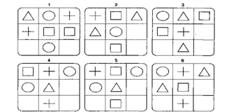
Рис. 1. Карточки с изображением простых символов и геометрических фигур для проведения теста «Телевизор»
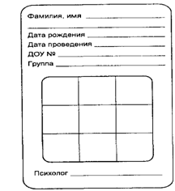
Рис. 2. Бланк ответа
Обработка и интерпретация результатов
При обработке результатов психолог может использовать свободное место на бланке для ответов.
Подсчитывается общий балл, который вычисляется по формуле
2В+К+П,
где В — количество верно нарисованных фигур в верно найденных клетках (максимальное значение — 6); К — количество неверно нарисованных фигур, но в тех клетках, которые заполнены на карточке (максимальное значение — 6); П — количество верно оставленных пустых клеток.
Нормативные данные для оценки результатов представлены в табл. 1. Была проведена проверка теста «Телевизор» на ре-тестовую надежность. Ретестирование проводилось параллельно на двух выборках по 27 чело век в каждой с интервалами в две недели (для 1-й выборки) и один месяц(для 2-й выборки). Результаты ретестирования (средние арифметические значения X, стандартные отклонения Sx коэффициенты ранговой корреляции по Спирмену) представлены в табл. 2.
Таблица 1. Средние результаты по тесту (дети 6 лет, n = 100)
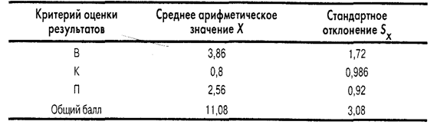
Таблица 2. Данные тестирования
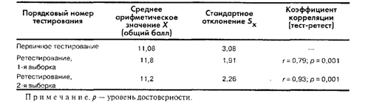
Таким образом, после ретестирования с интервалом в две недели значения общего балла несколько повысились, а при ретестировании с интервалом в один месяц остались почти на прежнем уровне. Поэтому для получения более надежных результатов желательно проводить ретестирование не раньше, чем через месяц. Коэффициенты ранговой корреляции в обоих случаях достаточно высоки.
Тест был проверен на конструктивную валидность: подсчитан коэффициент ранговой корреляции по Спирмену между общим баллом теста «Телевизор» и результатами по тесту Ф. Е. Рыбакова на запоминание геометрических фигур и более сложных рисунков (изображений фруктов). В процедуре валидизации участвовали 30 детей 6-летнего возраста.
При анализе конструктивной валидности выявлены достаточно прочные связи результатов теста «Телевизор» с результатами теста Рыбакова. Результаты по запоминанию геометрических фигур коррелируют с общим баллом теста «Телевизор» на уровне 0,1 % r = 0,782, а связи общего балла и результатов по запоминанию изображения фруктов менее прочные: r = 0,446; р < 0,05.
Изучение кратковременной и долговременной вербальной памяти
Методика «Заучивание 10 слов»
Одна из наиболее часто применяющихся методик предложена А. Р. Лурия. Используется для оценки состояния памяти, утомляемости, активности внимания.
Никакого специального оборудования не требуется. Однако в большей мере, чем при использовании остальных методик, необходима тишина: при наличии каких-либо разговоров в комнате опыт проводить нецелесообразно. Перед началом опыта экспериментатор должен записать в одну строчку ряд коротких (односложных и двусложных) слов. Слова нужно подобрать простые, разнообразные и не имеющие между собой никакой связи. Обычно каждый экспериментатор пользуется каким-либо одним рядом слов. Однако необходимо использовать несколько наборов, чтобы дети не могли их друг от друга услышать. В данном эксперименте очень важна большая точность произнесения и неизменность инструкции.
Инструкция состоит из нескольких этапов.
Первое объяснение: «Сейчас я прочту 10 слов. Слушать надо внимательно. Когда кончу читать, сразу же повтори столько, сколько запомнишь. Повторять можно в любом порядке, порядок роли не играет. Понятно?»
Экспериментатор читает слова медленно, четко. Когда испытуемый повторяет слова, экспериментатор ставит в своем протоколе крестики под этими словами (табл. 3). Затем экспериментатор продолжает инструкцию (второй этап).
Второе объяснение: «Сейчас я снова прочту те же самые слова, и ты опять должен(на) повторить их—и те, которые уже назвал(а), и те, которые в первый раз пропустил(а), — все вместе, в любом порядке».
Экспериментатор снова ставит крестики под словами, которые воспроизвел испытуемый.
Затем опыт снова повторяется 2, 4 и 5 раз, но уже без каких-либо инструкций. Экспериментатор просто говорит: «Еще раз».
Если испытуемый называет какие-либо лишние слова, экспериментатор обязательно записывает их рядом с крестиками, а если слова эти повторяются, ставит крестики и под ними.
В случае, если ребенок пытается вставлять в процессе опыта какие-либо реплики, экспериментатор его останавливает. Никаких разговоров во время этого опыта допускать нельзя.
После пятикратного повторения слов экспериментатор переходит к другим экспериментам, а в конце исследования, т. е. примерно спустя 50— 60 мин, снова просит воспроизвести эти слова (без напоминания).
Чтобы не ошибиться, эти повторения лучше отмечать не крестиками, а кружочками.
Таблица 3. Протокол эксперимента
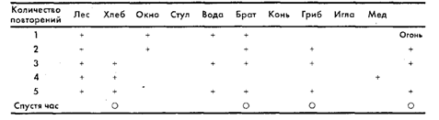
По этому протоколу может быть составлена «кривая запоминания». Для этого по горизонтальной оси откладываются номера повторения, а по вертикальной — число правильно воспроизведенных слов.
По форме кривой можно делать некоторые выводы относительно особенностей запоминания. Установлено, что у здоровых детей школьного возраста «кривая запоминания» носит примерно такой характер: 5,7,9 или б, 8, 9 или 5, 7, 10 и т. д., т. е.-к третьему повторению испытуемый воспроизводит 9 или 10 слов; при последующих повторениях (всего не меньше пяти раз) количество воспроизводимых слов 9—10. Приведенный протокол говорит о том, что умственно отсталые дети воспроизводят сравнительно меньшее количество слов. Кроме того, в этом протоколе отмечено, что испытуемый воспроизвел одно лишнее слово — огонь, в дальнейшем при повторении, он «застрял» на этой ошибке. Такие повторяющиеся «лишние» слова, по наблюдениям отдельных психологов, встречаются при исследовании больных детей, страдающих текущими органическими заболеваниями мозга. Особенно много таких «лишних» слов продуцируют дети в состоянии расторможенности.
«Кривая запоминания» может указывать и на ослабление активного внимания, и на выраженную утомляемость. Так, например, иногда ребенок ко второму разу воспроизводит 8 или 9 слов, а при последующих пробах припоминает все меньшее и меньшее количество слов. В жизни такой ученик обычно страдает забывчивостью и рассеянностью. В основе такой забывчивости лежит преходящая астения, истощаемость внимания. Кривая в таких случаях не обязательно резко падает вниз, иногда она принимает зигзагообразный характер, свидетельствующий о неустойчивости внимания, о его колебаниях.
В отдельных, сравнительно редких, случаях дети воспроизводят от раза к разу одинаковое количество одних и тех же слов, т.е. кривая имеет форму «плато». Такая стабилизация свидетельствует об эмоциональной вялости, отсутствии заинтересованности в том, чтобы запомнить побольше. Кривая типа низко расположенного «плато» наблюдается при слабоумии с апатией (при паралитических синдромах).
Число слов, удержанных и воспроизведенных испытуемым час спустя после повторения, в большей мере свидетельствует о памяти в узком смысле слова.
Пользуясь разными, но равными по трудности наборами слов, можно проводить этот эксперимент повторно с целью учета эффективности терапии, оценки динамики болезни и т. д.
Изучение кратковременной образной и вербально - логической памяти
Для проведения исследования образной кратковременной памяти используются девять геометрических фигур, а для исследования вербально - логической памяти 12 слов:
§ Гора
§ Книга.
§ Игла
§ Окно
§ Роза
§ Пила
§ Кошка
§ Вилка
§ Часы
§ Нога
§ Пальто
§ Ваза
Для предъявления слов используется метод тахистоскопа.
Время экспозиции каждого элемента (слова) — 2 с, а интервал между экспозицией — 1 с. Изображения геометрических фигур предъявляются в течение 10 с.
Занятие проходит индивидуально. Работа начинается после установления с ребенком доверительных отношений. Испытуемый садится за стол напротив экспериментатора и приступает к выполнению задания после его устной инструкции: «Сейчас я буду показывать по порядку и только один раз геометрические фигуры (или слова). Необходимо запомнить и по моей команде нарисовать (или написать) их. Выполнять задание нужно быстро и без ошибок». В протоколе (табл. 4) экспериментатор фиксирует время воспроизведения, количество правильно воспроизведенных элементов и ошибок.
Затем подсчитывают количество правильно воспроизведенных элементов с, ошибочно воспроизведенных элементов т и пропущенных элементов п. Основной показатель продуктивности памяти ^определяется по формуле:
Таблица 4. Протокол исследования объема образной и вербально - логической кратковременной памяти
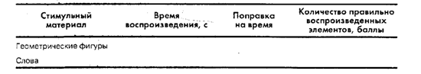
Время воспроизведения каждого элемента рассчитывается с учетом поправки Т (табл. 5).
Таблица 5. Поправка на время воспроизведения стимульного материала
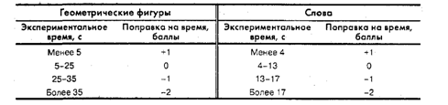
Показатель объема кратковременной памяти А вычисляется по формуле
А=В+ Т,
где В —продуктивность памяти; Т— поправка на время, баллы.
Получив индивидуальные данные по показателю успешности кратковременной образной памяти, подсчитывается средняя арифметическая величина показателя успешности по группе в целом. Для получения групповых (возрастных) различий необходимо сопоставить рассчитанные экспериментальные данные между собой.
Для последующего сопоставления полученных данных с другими характеристиками памяти, а также для интериндивидуального анализа необходимо перевести абсолютные значения объема кратковременной памяти А в шкальные оценки по табл. 5.
Анализ полученных данных позволяет сделать вывод о наличии или отсутствии межгрупповых (например, возрастных) различий, о том, в какой мере отличаются данные, полученные на одном испытуемом, от среднегрупповых, о степени выраженности индивидуальных различий как по одно-модальным, так и по разномодальным показателям.
Таблица 6. Шкальные оценки объема кратковременной памяти
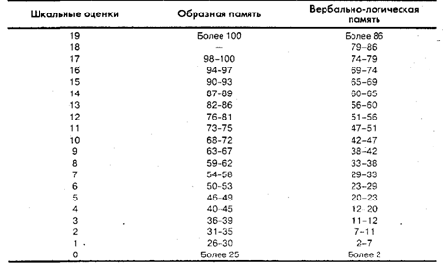
Метод исследования кратковременной памяти в период взрослости
Определение объема кратковременной памяти на слоги при воспроизведении (по слуховой и зрительной модальности).
Инструкция . Сейчас я вам покажу (назову) ряд слогов. Их надо запомнить как можно больше, а затем воспроизвести (записать) в любом порядке.
Оборудование . Материал для запоминания: 6 слогов. Каждый слог предъявляется на 2 с.
ОП-1а (на слух) — воз, чел, зот, фул, ник, хиз.
ОП-16 (на зрение) — pax, коф, зон, лер, неф, нар.
Процедура проведения . После предъявления всех слогов, испытуемый воспроизводит их письменно, а экспериментатор фиксирует время воспроизведения. :
Предъявление зрительное— через тахистоскоп или через прорезь.
Обработка результатов. Подсчитывается показатель успешности
где В — продуктивность; с — количество правильно воспроизведенных элементов (слогов); п — количество пропущенных элементов; т — количество ошибочно воспроизведенных элементов.
Внести поправку на время, переведя время воспроизведения 1 элемента в балл Т (табл. 6).
Таблица 6. Перевод времени воспроизведения 1 слога в баллы
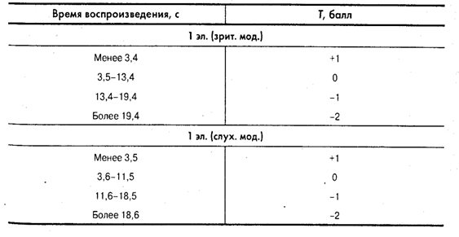
Перевести показатель успешности кратковременной памяти в сопоставимые шкальные оценки (табл. 7).
Таблица 7. Шкала перевода показателей успешности кратковременной памяти в сопоставимые оценки
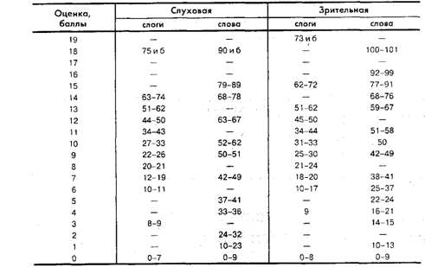
Определение объема памяти на слова при воспроизведении (ОП-2а и ОП-26).
Инструкция . Сейчас я вам покажу (назову) ряд слов. Их надо запомнить как можно больше, а затем воспроизвести (записать) в любом порядке
Оборудование . Материал для запоминания: 12 слов. Каждое слове предъявляется на 2 с.
ОП-2а. Слова на слух: молоток, крик, существо, завод, песня, жизнь, цех мысль, мотор, речь, причина, звонок.
ОП-26. Слова на зрение: разряд, смех, совесть, мастер, шум, шлея, труд правда, краска, музыка, метод, тишина.
Процедура предъявления . После предъявления слов испытуемый записывает их, а экспериментатор фиксирует время воспроизведения.
Обработка результатов :
1. Подсчитывается показатель успешности А = В + Т, где

где с — количество правильно воспроизведенных элементов; т — количество ошибочно воспроизведенных элементов (слов); п — количество про пущенных элементов.
Внести поправку на время, переведя t воспроизведения. 1 элемента в балл Т. Показатель А объема памяти на слова переводится в сопоставимые шкальные оценки (табл. 8).
Таблица 8. Перевод времени воспроизведения 1 слова в баллы
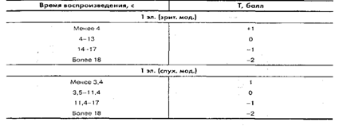
Домашнее задание
Решите задачи и запишите ответы в тетрадь для практических работ:
Задача 1 . Выберите правильный ответ из предложенных вариантов.
1. Сенсорная память... а) действует на уровне рецепторов; б) сохраняет информацию в интервале меньше 1 с; в) лежит в основе зрительных образов; г) является генетически первичным видом памяти; д) все ответы верны; е) все ответы неверны.
2. Кратковременная память... а) сохраняет информацию в пределах двух минут; б) обладает емкостью, не превышающей 11 элементов; в) позволяет долго помнить телефонный номер; г) короче оперативной; д) все ответы верны; е) все ответы неверны.
3. Долговременная память... а) обладает ограниченной емкостью; б) обладает практически неограниченной длительностью; в) более развита у пожилых людей; г) обобщение образов и представлений; д) не связана с эмоциями; е) все ответы верны; ж) все ответы неверны.
4. Принцип специфичности кодирования касается... а) контекста, в котором осуществляется кодирование; б) мотивации субъекта; в) времени повторений одного и того же материала; г) времени, необходимого для того, чтобы интегрировать материал; д) все ответы верны; е) все ответы неверны.
5. Эффект Зейгарник состоит в том, что мы лучше помним какую-либо работу, если она... а) была сознательно прекращена; б) была доведена до конца; в) осталась незаконченной; г) привела к вознаграждению; д) все ответы верны; е) все ответы неверны.
6. Семантическая память — это такая память... а) при которой информация обрабатывается в момент кодирования; б) которая состоит из структур, позволяющих организовать познание мира; в) в которой хранится информация, касающаяся жизненно важных событий; г) в которой хранится частная, «проходная» информация; д) все ответы верны; е) все ответы неверны.
7. Мы ориентируемся в днях недели или расположении слов в словаре благодаря... а) пространственной организации информации; б) последовательной организации информации; в) ассоциативной организации информации; г) иерархической организации информации; д) все ответы верны; е) все ответы неверны.
8. Когда мы забываем о назначенном свидании, это обусловлено... а) торможением; б) активным забыванием; в) мотивированным забыванием; г) все ответы верны; д) все ответы неверны.
9. Память... а) всегда играет положительную роль в процессах мышления; б) может вызывать некоторую функциональную ригидность; в) всегда облегчает решение задачи; г) все ответы верны; д) все ответы неверны.
10. Память обслуживает, по преимуществу... а) настоящее; б) прошлое; в) будущее; г) все ответы верны; д) все ответы неверны
Задача 2. Попробуйте найти объяснение следующим фактам.
1. Студент на экзамене говорит преподавателю, что он «знал, но забыл» материал билета. Возможно ли такое?
2. Детей дошкольного возраста нельзя использовать как лжесвидетелей. Почему?
3. Имена людей, которых мы давно и хорошо знаем, часто «выпадают» из памяти, и, например, Галину Ивановну мы почему-то упорно называем Галиной Сергеевной.
4. В печати иногда появляется информация о «ложных воспоминаниях», когда человек подробно, в красках и деталях описывает места, в которых он никогда не был, людей, которых никогда не видел и не знал, и события, свидетелем которых он не был.
5. Когда требуется узнать человека по фотографии его лица, только треть всех испытуемых делает это правильно, еще одна треть вовсе его не узнает, а остальные уверенно дают ошибочный ответ.
6. Известна история неграмотной женщины, жившей в XVIII в., которая, заболев лихорадкой, в бреду заговорила на греческом, латинском и древнееврейском языках. Врач, лечивший ее, был очень удивлен и произвел «расследование». Он установил, что еще девочкой эта женщина жила у пастора, который любил читать вслух книги на этих языках. Врач разыскал даже те места в книгах, которые в бреду цитировала больная.
Литература
1. Сапогова Е.Е. Психология развития человека. -М., 2001
2. Рогов Е.И. Настольная книга практического психолога. - М., 1999
3. Урунтаева Г.А., Афонькина Ю.А. Практикум по детской психологии. - М., 1995
4. Бурлачук Л.Ф., Морозов С.М. Справочник по психологической диагностике. - Киев, 1989

Тема: Мышление и возможности его исследования
Цель : определить понятие мышления и практически апробировать возможные методы его диагностики на этапах дошкольного, школьного возраста и взрослости.
Подготовка к практическому занятию:
1. Тетрадь для практических работ.
2. Конспект статьи Пиаже Ж. Психология интеллекта. В сб. Избранные психологические труды. - М., 1969
Вопросы для самоподготовки:
1. Проблема взаимосвязи мышления с другими психическими проблемами.
2. Взаимосвязь мышления и интеллекта.
3. Продуктивное и репродуктивное мышление.
4. Особенности развития мышления в онтогенезе.
5. Проблема разработки методик диагностики мышления.
Практическая часть:
Овладение детьми общей структурой мыслительной деятельности
Задание 1 . Обобщение рядов конкретных понятий при помощи родовых понятий.
Дайте детям задание на обобщение 14 рядов конкретных понятий. Предложите назвать одним словом следующие ряды конкретных понятий: 1) тарелки, стаканы, миски; 2) столы, стулья, диваны; 3) рубашки, брюки, платья; 4) башмаки, галоши, валенки; 5) супы, каши, кисели; 6) одуванчики, розы, ромашки; 7) березы, липы, ели; 8) воробьи, голуби, гуси; 9) караси, щуки, окуни; 10) малина, земляника, вишня; 11) морковь, капуста, свекла; 12) яблоки, груши, мандарины; 13) танкисты, пехотинцы, артиллеристы; 14) столяры, маляры, плотники.
Задание 2. Конкретизация понятий.
Предложите детям назвать объекты, входящие в понятие более широкого объема: «Назови, какие (какая) бывают: 1) игрушки, 2) обувь, 3) одежда, 4) цветы, 5) деревья, 6) птицы, 7) рыбы, 8) звери...» В основном эти же понятия дети использовали в качестве обобщающих терминов в предыдущем задании.
Задание 3. Обобщение рядов понятий более широкого объема.
Детям предлагается для обобщения 5 рядов понятий более широкого объема через понятие третьей степени обобщенности. Последний ряд предполагает обобщение через абстрактное родовое понятие. (Это задание повышенной трудности.)
Попросите детей назвать одним словом такие понятия: 1) птицы, звери, рыбы; 2) деревья, травы, кустарники; 3) мебель, посуда, одежда; 4) часы, весы, градусники; 5) пожары, болезни, ураганы. Дети должны самостоятельно найти или придумать обобщающие термины.
Задание 4. Классификация.
Ребенку предлагают 16 карточек с изображением птиц, рыб, посуды, мебели (по 4 карточки в каждой группе).
Инструкция. Посмотри на эти карточки, разложи их на четыре ряда так, чтобы картинки подходили друг к другу и их можно было назвать одним словом.
После выполнения этой части задания ребенку предлагается из четырех рядов сделать два, но так, чтобы в каждом картинки были про одно и то же и их можно было назвать одним словом. Выполняя это задание, ребенок должен сначала сделать обобщение через родовое понятие второй, а затем — третьей степени обобщенности. И в том и в другом случае он должен объяснить свои действия и ответы.
Задание 5. Сравнение.
Ребенку предлагается сравнить пять пар объектов по представлению, найти признаки различия и сходства: 1) одуванчики и ромашки; 2) ели и березы; 3) кошки и собаки; 4) звери и люди; 5) животные и растения. Выполнение этого задания, выделение признаков различия и особенно признаков сходства потребует от детей значительных усилий самостоятельной мысли, систематизации общих представлений, владения иерархией элементарных житейских родовых и видовых понятий или общих представлений в пределах третьей степени обобщенности.
Обработка и интерпретация результатов
По мере выполнения заданий фиксируйте особенности поведения детей, все их ответы и действия, отношение к заданиям и процессу их выполнения. В качестве оценочных критериев сформированности у детей основных компонентов мыслительной деятельности могут быть: 1) интерес к заданию; 2) особенности эмоционального отношения к процессу деятельности и ее результату; 3) стремление продолжить работу; 4) запас знаний и представлений об окружающем мире и элементарные житейские понятия, позволяющие решать предложенные задачи; 5) овладение иерархией обобщений — усвоение понятий первой, второй и третьей степеней обобщенности, а также абстрактных родовых понятий; 6) специфика использования детьми системы доступных понятий; 7) уровень понимания и принятия задания; 8) качество самоконтроля в процессе выполнения задания и при оценке результатов деятельности.
В соответствии с этими оценочными критериями можно выделить три уровня овладения детьми общей структурой мыслительной деятельности. Высокий уровень: задачи сразу заинтересовывают ребенка, положительное эмоциональное состояние сохраняется в течение всего занятия. Ребенок понимает задачу быстро, не нуждается в повторении и разъяснении. Фонд действенных знаний для ее решения достаточен, нередко даже богат. Все мыслительные операции совершаются правильно и самостоятельно. Ребенок может вербально обосновать свое решение, рассуждает, делает индуктивно-дедуктивные доказательства. Самостоятельно сосредоточивается на задаче, старается обдумать свое решение, совершает умственные действия в определенной последовательности, оценивает степень правильности, может сам заметить и исправить ошибки. Помощь взрослого не нужна. При наличии ошибки достаточно предложения задуматься.
Средний уровень: задачи заинтересовывают ребенка. Задания выполняет в целом охотно, понимает без дополнительных разъяснений, но иногда просит повторить. Фонд действенных знаний для решения задач достаточен, мыслительные операции совершает в основном правильно. Принимает задание, но ходом его выполнения может управлять только с помощью взрослого, нуждается в побуждающих и наводящих вопросах. Ошибки при решении задач может заметить сам, но большей частью с помощью взрослого, с его помощью их и исправляет.
Низкий уровень: предложением решать задачи заинтересовывается, но к содержанию занятия индифферентен (особенно к самым трудным заданиям). Готов прекратить решение, перейти к новой задаче, не решив предыдущую. По ходу работы нуждается в постоянном поощрении за любые, даже самые малые проявления мысли и желание думать. Самостоятельно понимает лишь наиболее легкие задачи, часто нуждается в дополнительном повторении инструкции, разъяснении задания, в прямой помощи в форме практических действий и показа наглядного материала. Фонд действенных знаний беден и узок. Ребенок не владеет необходимым запасом общих представлений и простейших житейских понятий. Необходимыми операциями в умственном плане владеет явно недостаточно, решает лишь некоторые задачи. Ответы ребенка чаще всего ситуативные. Он не может вычленить главное, обосновать решение вербально.
Исследование вербального мышления
Оборудование . Бланк теста «Вербальное мышление» (табл. 1). Инструкция. Ответь мне, пожалуйста, на несколько вопросов.
Таблица 1. Стимульный материал и обработка результатов методики «Вербальное мышление»
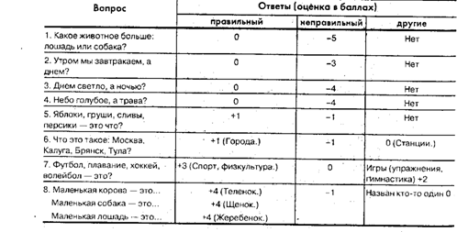
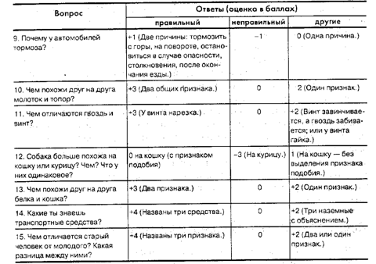
Процедура выполнения . Обследуемому задают вопросы, ответы на которые оцениваются по представленной шкале.
Оценка вербально – логического мышления
Для проведения исследования потребуются бланки методики «Исключение слов», позволяющей оценить способности испытуемого к обобщению и выделению существенных признаков. Методика состоит из 15 серий в каждой серии — по 4 слова. Экспериментатору необходимо иметь секундомер и протокол (табл. 2) для регистрации ответов.
Таблица 2. Протокол исследования вербально - логического мышления
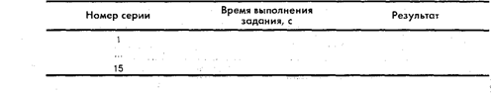
Бланк методики «Исключение слов»
1. Книга, портфель, чемодан, кошелек.
2. Печка, керосинка, свеча, электроплитка.
3. Часы, очки, весы, термометр.
4. Лодка, тачка, мотоцикл, велосипед.
5. Самолет, гвоздь, пчела, вентилятор.
6. Бабочка, штангенциркуль, весы, ножницы.
7. Дерево, этажерка, метла, вилка.
8. Дедушка, учитель, папа, мама.
9. Иней, пыль, дождь, роса.
10. Вода, ветер, уголь, трава.
11. Яблоко, книга, шуба, роза.
12. Молоко, сливки, сыр, хлеб.
13. Береза, сосна, ягода, дуб.
14. Минута, секунда, час, вечер.
15. Василии, Федор, Семен, Иванов.
Процедура проведения
Исследование проходит индивидуально. Начинать нужно, лишь убедившись, что у испытуемого есть желание выполнять задание. Инструкция испытуемому: «Три из четырех слов в каждой серии являются в какой-то мере однородными, понятиями и могут быть объединены по общему для них при знаку, а одно слово не соответствует этим требованиям и должно быть исключено. Зачеркните слово, которое не подходит по смыслу к данному ряду
Выполнять задание нужно быстро и без ошибок». Если испытуемый не усвоил инструкцию, то один-два примера, но не из экспериментальной карточки, исследователь решает вместе с ним. Убедившись, что принцип работы понятен, ребенку предлагают самостоятельно выполнить задание — вычеркнуть на бланке подлежащие исключению слова. Экспериментатор фиксирует время и правильность выполнения задания в протоколе.
Выполнение задания оценивается в баллах в соответствии с ключом: за каждый правильный ответ — 2 балла, за неправильный — 0.
Ключ
1) книга, 2) свеча, 3) очки, 4) лодка, 5) пчела, 6) бабочка, 7) дерево, 8) учитель, 9) пыль, 10) ветер, 11) яблоко, 12) хлеб, 13) ягода, 14) вечер, 15) Иванов. Время выполнения задания рассчитывается с учетом поправки Г(табл. 3.19).
Таблица 3. Поправка Т на время выполнения задания

Интегральный показатель вербально - логического мышления А, объединяющий показатель продуктивности В и время выполнения задания с учетом поправки Т вычисляется по формуле:
А=В+Т.
Получив индивидуальные данные по показателю вербально - логического мышления, можно подсчитать среднюю арифметическую по группе в целом. Для получения групповых (возрастных) различий необходимо сопоставить рассчитанные экспериментальные показатели между собой. Для сопоставления полученного показателя вербально - логического мышления с другими характеристиками мышления (образного), а также для интериндивидуального анализа нужно осуществить перевод абсолютных значений в шкальные оценки по табл. 4.
Таблица 4. Шкальные оценки показателей мышления
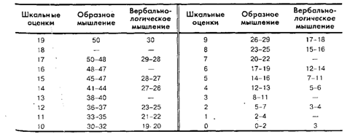
Оценка образного мышления
Для проведения исследования потребуются наборы из пяти картинок, на каждой из которых изображены четыре предмета; секундомер и протокол для регистрации ответов.
Проведение исследования
Занятие проходит индивидуально. Работа начинается после установления доверительных отношений с ребенком. Инструкция испытуемому: «Из изображенных на рисунке четырех предметов три имеют между собой нечто общее, их можно объединить в одну группу, назвать одним словом, а один предмет существенно отличается и должен быть исключен. Укажи, какой из четырех предметов лишний». Экспериментатор фиксирует время работы и правильность выполнения задания в протоколе. Если испытуемый не усвоил инструкцию, то один-два дополнительных примера можно решить вместе с ним. Убедившись, что принцип выполнения задания понятен ребенку, предлагают выполнить задание. Карточки с картинками предлагаются в определенной последовательности, с нарастающей сложностью (рис. 1-3).
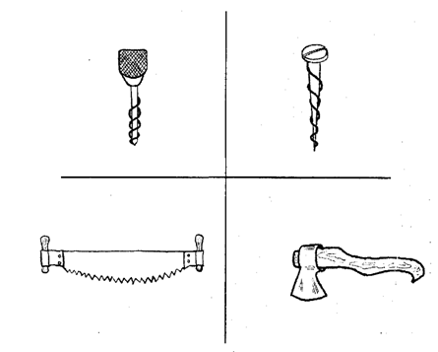
Рис. 1
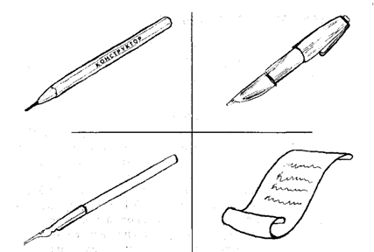
Рис. 2
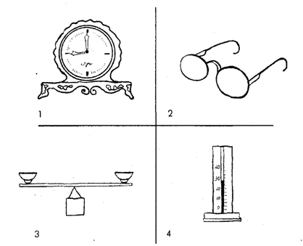
Рис. 3
Обработка и интерпретация результатов
1. Оценить в баллах время и точность выполнения каждой серии задания по специальной таблице (табл. 5).
Таблица 5. Балльные оценки времени и точности выполнения задания
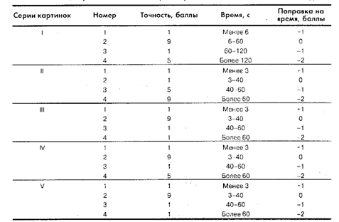
2. Вычислить интегральный показатель образного мышления (А) по каждой серии задания, который объединяет показатель точности (В) и время выполнения теста с учетом поправки (Т), по формуле:
А = В + Т.
3. Получить общий показатель образного мышления (А общ) по данной методике, определяя его как сумму четырех серий, начиная со второй. Расчетная формула имеет вид:
Получив индивидуальные данные по показателю образного мышления, подсчитываем среднюю арифметическую величину по группе в целом. Для получения групповых (возрастных) различий необходимо сопоставить рассчитанные показатели между собой. В случае необходимости для сопоставления данных, полученных при изучении образного мышления с другими характеристиками мышления, а также для интериндивидуального сопоставления можно осуществить перевод абсолютных значений образного мышления в сопоставимые шкальные оценки.
Диагностика образного мышления
Для диагностики образного мышления предлагается методика Т. Айзенка «Найти закономерность».
Проведение исследования
Испытуемому предлагается карточка с изображенными фигурами (все 3 задания).
Инструкция. Из шести фигур, расположенных ниже, найти и поместить в квадрат ту, которая удовлетворяет закономерности расположения группы основных фигур. (Назвать цифру этой фигуры.)
Экспериментатор обращает внимание на результат выполнения задания (правильно или неправильно). Задания изображены на рис. 4.
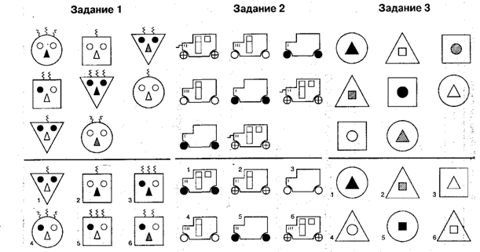
Рис. 4. Задания для теста «Диагностика образного мышления»
Обработка и интерпретация результатов
где А — общая успешность; а 1 — успешность выполнения задания 1; а 2 — успешность выполнения задания 2; а 3 — успешность выполнения задания 3. Оценка С 1 — поправка на время выполнения задачи 1, С 2 — задания 2 и С 3 — задания 3.
Таблица 6. Перевод предварительных результатов в оценки
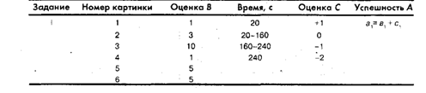
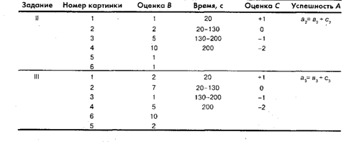
Диагностика логического мышления
1. «Метод исключения» (ЛМ-5)
Испытуемому предъявляют слова (15 рядов слов). В каждом ряду по 5 слов. Экспериментатор обращает внимание на результат выполнения (правильно или неправильно) и время.
Инструкция . Вычеркнуть лишнее по смыслу слово.
1. Дряхлый, старый, изношенный, маленький, ветхий.
2. Смелый, храбрый, отважный, злой, решительный.
3. Василий, Федор, Семен, Иванов, Порфирий.
4. Молоко, сливки, сыр, сало, сметана.
5. Скоро, быстро, поспешно, постепенно, торопливо.
6. Глубокий, высокий, светлый, низкий, мелкий.
7. Лист, почка, кора, дерево, сук.
8. Дом, сарай, изба, хижина, здание.
9. Береза, сосна, дерево, дуб, ель.
10. Ненавидеть, презирать, негодовать, возмущаться, наказывать.
11. Темный, светлый, голубой, ясный, тусклый.
12. Гнездо, нора, муравейник, курятник, берлога.
13. Неудача, крах, провал, поражение, волнение.
14. Молоток, гвоздь, клещи, топор, долото.
15. Минута, секунда, час, вечер, сутки.
Обработка результатов (табл. 7): 15 заданий; максимальная оценка = 30 баллов.
А = В + Т,
где В— продуктивность; Т— поправка на время.
Если испытуемый вычеркнул верно — 2 балла, если неправильно или пропустил — 0 баллов.
Таблица 7. Перевод времени в баллы
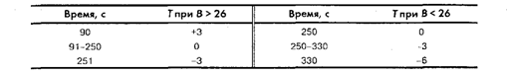
2. «Сложная аналогия» (ЛМ-7)
Испытуемому предлагается 16 пар слов и 6 пар слов в качестве образца. Инструкция. Найдите общее в соответствии 16 пар слов со словами данными в качестве образца. Поставьте перед каждой парой слов цифру соответствующего образца.
Экспериментатор обращает внимание на результат выполнения (соответствует ли образцу) и время.
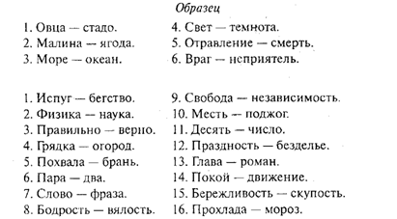
Обработка результатов (табл. 8, 9): 1бзаданий, максимальная оценка 32 балла.
А= В+ Т,
где В — продуктивность; Т— поправка на время.
Если испытуемый вычеркнул верно — 2 балла, если неправильно — 0.
Таблица 8. Поправка на время
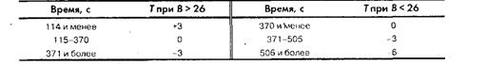
Таблица 9. Ключ к методике ЛМ-7
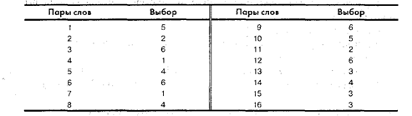
3. Методика «Найти закономерность»
Методика состоит из трех заданий (Л М-8).
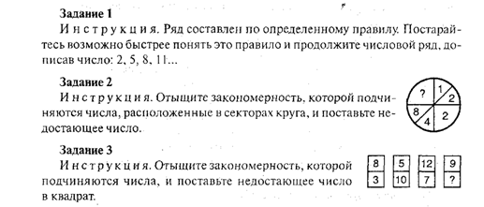
Обработка результатов (табл. 10).
где А — успешность (количество набранных баллов по каждому заданию). Оценка задания I : А 1 = В 1 + Т 1
'Таблица 10. Перевод времени в баллы
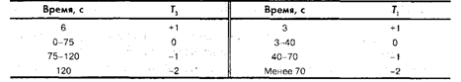
Если испытуемый выполнил задание, то получает 3 балла, если не выполнил — 0 баллов.
Оценка задания 2 (круг): А 2 = В 2
Если задание выполнено верно — 9 баллов, если неверно — 0.
Оценка задания 3: A 3 = B 3 + Т 3
Если испытуемый выполнил задание — 6 баллов, если не выполнил — 0.
Поправка на время учитывается при выполнении 1-го и 3-го заданий.
4. Выделение существенных признаков (ЛМ-9)
Испытуемому предлагается 10 рядов слов.
Инструкция. В каждой строке имеется одно слово перед скобками и 5 слов в скобках. Подчеркните в каждой строке те два слова в скобках, которые обозначают то, что данный предмет (перед скобками) всегда имеет, без чего он не бывает.
1. Сад (растения, садовник, собака, забор, земля).
2. Река (берег, рыба, рыболов, тина, вода).
3. Город (автомобиль, здание, толпа, улица, велосипедист).
4. Сарай (сеновал, лошади, крыша, скот, стены).
5. Куб (углы, чертеж, сторона, камень, дерево).
6. Деление (класс, делимое, карандаш, делитель, бумага).
7. Кольцо (диаметр, алмаз, проба, округлость, печать).
8. Чтение (глаза, книга, картинка, печать, слово).
9. Газета (правда, приложения, телеграммы, бумага, редактор).
10. Игра (карты, игроки, штрафы, наказания, правила).
Обработка результатов (табл. 11). А=В+Т, где А — успешность; В — продуктивность; Т— поправка на время.
Таблица 11. Перевод времени в баллы
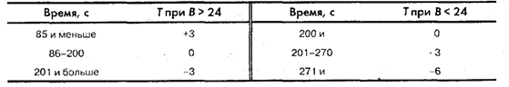
Если испытуемый ни одного правильного слова не выделил — 0 баллов, если одно слово — 1 балл, если оба слова выделены верно — 3 балла.
При помощи специальной шкалы (табл. 12) можно определить уровни развития различных видов мышления.
Таблица 12. Шкала для перевода показателей успешности образного мышление (ОМ-3) и логического мышления в сопоставимые оценки
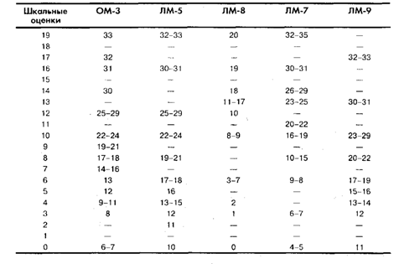
Домашнее задание:
Решите задачу и запишите решение в тетрадь для практических работ:
Проанализируйте данные экспериментов Ж. Пиаже и Б. Инельдер. Выделите характеристики мышления дошкольника на основании этих данных.
1. Ребенку показывали макет, содержащий три горы разной высоты, причем каждая из них обладала каким-либо отличительным признаком:
домиком, рекой, текущей по склону, снежной вершиной. Экспериментатор давал ребенку несколько фотографий макета, на которых все три горы были сняты с различных сторон; домик, снежная вершина и река были хорошо видны на всех снимках. Ребенка просили выбрать фотографию, на которой горы были изображены так же, как он их видит. Ребенок обычно выбирал правильный снимок. Затем ему предлагали выбрать такую фотографию гор, которую видит кукла, посаженная по другую сторону макета. Кукла была без лица, чтобы ребенок не мог проследить за направлением ее взгляда. И здесь ребенок снова выбирал снимок, где макет был изображен так, как он видит его сам. И сколько бы экспериментаторы ни пересаживали куклу или ребенка, он всегда давал ошибочный ответ.
Еще более яркими примерами являются факты, когда ребенок при перечислении членов своей семьи себя в их число не включает. Так, если попросить ребенка в возрасте до 5 лет нарисовать всю его семью, он вполне может «пропустить» себя, а если попросить накрыть на стол, то не поставить для себя прибор.
2. Ребенка 5 лет, у которого двое братьев и сестра, спрашивают: «Сколько у тебя братьев?»— «Два: Миша и Коля». — «А сестер?»— «Одна: Валя».— «Сколько братьев у Коли?»— «Один: Миша». — «А сестер?»— «Одна: Валя». — «Сколько братьев у Миши?»— «Один: Коля».— «А сестер?»— «Одна: Валя». — «Сколько братьев у Вали?»— «Два: Миша и Коля» и т.д.
3. Пятилетним детям показывают рисунки цветов на отдельных карточках — 7 примул, 2 розы, 1 гвоздику — и спрашивают: «Все ли примулы — цветы?»— «Да». — «Все ли эти цветы— примулы?»— «Нет. Здесь еще две розы и гвоздика». — «В букете больше примул или цветов?» — «Больше примул ,потому что всего три цветка». — «Но если убрать цветы, останутся примулы?»— «Нет, это тоже цветы?»— «Ну, так как же, здесь больше цветов или примул?»— «Больше примул. потому что у нас только три цветка» и т.д. Интересно, что аналогичный феномен наблюдается и у взрослых в условиях дефицита времени. Так, студентам и научным работникам предлагали набор рисунков — 2 камня, 2 ведра, 7 собак, 2 лошади — и задавали вопрос: «Чего здесь больше, живых существ или физических тел?»— «Живых существ больше».
4. В опытах ребенку давали два сосуда одинаковой формы и размера, наполненные красными и синими бусинками, и просили вынимать их одновременно обеими руками и перекладывать по одной в другие два сосуда: синие бусины — в сосуд правой рукой, красные — в сосуд левой рукой. Когда ребенок наполнял сосуды, его просили их сравнить. Ребенок был уверен, что в обоих сосудах одинаковое число бусинок. Тогда его просили синие бусины высыпать в сосуд другой формы и размера. Младшие дети, наполняя высокий и узкий сосуд до более высокого уровня, утверждали, что в нем больше бус, чем было в прежнем; наполняя низкий и широкий, считали, что их меньше. И только начиная с 7 лет начинают понимать, что перемещение никак не изменяет количества бусин. Подобных опытов Ж. Пиаже провел много: с шариками из пластилина, один из которых сплющивали в лепешку или раскатывали в колбаску; с рядами пуговиц, один из которых на глазах ребенка раздвигают, и т.д.
Это находит отражение и в решении бытовых задач: дети уверены, что большие предметы всегда тяжелые, а маленькие — легкие; дети не могут понять при изменении формы предмета, что ее можно вернуть и т.д., поэтому дошкольнику еще недоступны многие фундаментальные понятия, лежащие в основе математики и физики.
5. Ребенка 7 лет спрашивают: «Живое ли солнце?»— «Да». — «Почему?»— «Оно двигается».
6. Дошкольника спрашивают: «Почему Луна не падает?»— «Потому что большая (светит)». Еще больше этот феномен заметен в экспериментах, где дошкольникам предлагалось заканчивать фразы, включающие слова «потому что...». Вот, например, как продолжают фразы пятилетние дети:
«Мальчик, упал, потому что его отвезли в больницу»; «Дождь идет, потому что все деревья мокрые»; «Лодка не тонет, потому что она маленькая (вариант: большая, красная)». Дети 5-6 лет на вопрос «Почему листочки в воде плавают ?» отвечают: «Потому что они маленькие и легкие». На вопрос «Почему плавает пароход?» дают ответ: «Потому что он большой и тяжелый».
Литература:
1. Кулагина И.Ю, Колюцкий В.Н. Возрастная психология. - М., 2001
2. Сапогова Е.Е. Психология развития человека. - М., 2001
3. Практикум по возрастной психологии. Под ред. Л.А. Головей, Е.Ф. Рыбалко. - СПб., 2001
4. Абрамова Г.С. Практикум по возрастной психологии. - М., 1999

Тема: Особенности исследования развития речи в онтогенезе
Цель : совершенствовать теоретические знания студентов по вопросам изучения экспрессивной и импрессивной речи, фонематического слуха, разборчивости речи, чтения и письма на практике.
Подготовка к практическому занятию:
Тетрадь для практических работ.
Вопросы для самоподготовки:
1. Понятие речи.
2. Физиологические механизмы речи.
3. Виды речи.
4. Особенности развития речи ребенка раннего возраста.
5. Развитие речи дошкольника.
6. Особенности развития речи младшего школьника.
7. Сензитивные периоды развития речи.
Практическая часть:
Методы изучения экспрессивной речи
Основной формой устной экспрессивной речи является диалог, вопросно-ответная его сторона. Определяют, понимает ли ребенок обращенную к нему речь, анализируют состояние и объем лексики, умение составлять фразы и осуществлять пересказ сюжетных картинок. При диагностике выявляют качество и уровень сформированности речевого общения и состояние средств речи (фонетико-фонематических и лексико-грамматических).
Материал для проведения исследования —вербальный и картиночный — должен быть знакомым, высокочастотным.
Тест 1. «Спонтанная речь». Представляет собой беседу с ребенком на близкие ему темы.
Инструкция. Я хотела бы узнать, как у тебя идут дела в детском саду? С кем ты дружишь? В какие игры играешь в группе и во время прогулки?
За ошибки можно считать однои двухсложные ответы с использованием слов, содержащихся в вопросе, либо отсутствие ответа, эхолалии, персеверации и др.
Тест 2. «Диалогическая речь». Состоит из 10 коротких вопросов, которые экспериментатор задает ребенку. При этом первые пять вопросов требуют однословного ответа. Последующие 5 вопросов требуют развернутого ответа. Темы могут быть различные, максимально близкие ребенку: С кем ты сюда пришел? Где ты живешь (на какой улице)? Что ты делал вчера вечером? Какие у тебя игрушки? и т. д. У школьников проверяется целенаправленность, система интересов и т. д.
Результаты оцениваются как верные (2 балла) и неверные (0 баллов). Высшая общая оценка составляет 20 баллов. Неадекватные ответы и другие подобные речевые реакции могут говорить о дисфункции заднелобных и лобных отделов. Соскальзывание на побочные ассоциации могут свидетельствовать о дисфункции лобных отделов. Трудности подбора слов, построения фразы, могут быть связаны с дисфункцией теменно-височных отделов.
Тест З. «Автоматизированная речь». Подразумевает перечисление понятий, хорошо знакомых ребенку, например произнесение цифрового ряда от 1 до 10 либо называние дней недели, месяцев.
Инструкция. Просчитай от 1 до 10, а теперь от 10 до 1, т. е. обратно. Это трудно, но ты сможешь. Назови подряд дни недели: понедельник... Назови подряд все месяцы: январь...
Могут быть литеральные (моторные и сенсорные) парафазии, аграмматизмы (разного происхождения). Следует точно анализировать ошибки, которые могут указать на механизмы поражения и топику дисфункции мозговых зон.
Тест 4. « Повторная речь». Состоит в повторении различных элементов: звуков, слогов, слов и фраз. Материал для повторения подается по одному элементу (звук, слог, слово и т. д.). Рот педагога прикрыт. Материал для повторения:
1) звуков: а, о, у, б, к, п, д, л, т, н, х, р, ч;
2) дизъюнктных пар звуков: б-н, к-с, м-р;
3) оппозиционных пар звуков: б-п, д-т, к-г, х-к, з-с и др.;
4) серий звуков: би-ба-бо, бо-би-ба и др.;
5) слов: окно, потолок, дом, дым, балка, палка;
6) фраз (постепенно увеличивать объем предложений): «Луна светит»; «Мальчик спит»; «Девочка пошла в лес»; «Мальчик играет в мяч».
Инструкция . Повторяй за мной звуки: закрой глаза, слушай внимательно и повторяй. А теперь повторяй пары звуков. И так далее.
Ошибки повторения оппозиционных пар звуков могут быть результатом не только нарушения фонематического слуха, но и дефектов моторики. Дефекты переключения при повторении пар звуков (би-ба-бо) могут говорить о дисфункции заднелобных отделов мозга или общем снижении корковой активности. Ошибки повторения слов могут быть связаны с разными причинами, поэтому важно квалифицировать эти ошибки:
1) с нарушением фонематического слуха связаны височные отделы — 22-е поле;
2) с инертностью речевого процесса (персеверации, контаминации) — заднелобные отделы;
3) с нарушением слухоречевой памяти (2-я височная извилина) и с нарушением моторной стороны речи (литеральные моторные парафазии и др.).
При повторении фраз ошибками считается не удержание объема фразы или последнего слова. Литеральные и вербальные парафазии могут говорить о дисфункции височных отделов. Контаминации, персеверации элементов предыдущих фраз возможны соответственно при дисфункции лобных и заднелобных отделов.
Тест 5 . «Активная речь». Состоит из двух частей:
1) рассказ по сюжетной картинке (известной ребенку и неизвестной);
2) собственное сочинение (устный рассказ на заданную тему).
При помощи этого теста исследуется активность, развернутость, связность рассказа, лексика, наличие парафазии, аграмматизмов, соскальзывания на побочные ассоциации, соответствие сюжету картинки и др. Эта проба многозначна, с ее помощью исследуется слухоречевая память, речь, вербальное мышление.
Инструкция (к картинке). Расскажи, что здесь нарисовано. Только складно и подробно. (К сочинению.) Расскажи о чем хочешь, ну, например, о зиме.
Ошибки: в лексике — литеральные и вербальные парафазии, бедность лексического состава, неправильное грамматическое построение фраз (поражение речевых зон), отсутствие связи в высказываниях, неадекватность, непонимание сюжета и его смысла (поражение лобных зон мозга).
Тест 6. «Номинативная речь». Состоит в понимании и назывании различных предметов по картинкам и частей тела.
Инструкция . Назови мне этот предмет (указывается на картинке), а теперь этот и т. д.; (затем по два) назови этот и этот; (затем по три). Покажи на себе, где у тебя нос, глаз и т. д. А теперь нос-глаз, глаз—рот. А у меня покажи. Назови, что это такое (указывает на нос, глаз и т. д.).
При ошибках : сенсорного и моторного происхождения (литеральные парафазии) возможна дисфункция нижних теменных и височных отделов левого полушария. Дефекты называния частей тела могут говорить о нарушении соматопространственных ощущений, о дисфункции теменных отделов мозга.
Методы изучения импрессивной речи
Тест 1. «Инструкции». Состоит в выполнении определенной последовательности вербальных заданий.
Инструкция. Я тебе буду давать задания, а ты внимательно слушай и выполняй. Закрой глаза. Открой рот. Положи руки. Встань, подойди к двери, вернись сюда.
Понимание наиболее упроченных речевых инструкций нарушается при дисфункции височных отделов.
Тест 2. «Понимание обращенной речи». Является обычной беседой на бытовые темы. Задание проводится параллельно с исследованием экспрессивной речи на одном и том же материале диалога.
Инструкция. Я задаю вопросы, а ты отвечай. Если хочешь, можешь и ты задать мне вопрос, а я тебе отвечу Ты сегодня завтракал? А что ты ел? Какая сегодня погода? Ты любишь занятия со мной?
В зависимости от активности ребенка его участие может быть квалифицировано как инициативное или пассивное, а речевые ответы как развернутые или краткие, самостоятельные или с опорой на лексику вопроса. Лучше всего вопросы задавать разные по содержанию, внеконтекстные, не связанные с общей темой, тогда сразу обнаружится нарушение понимания. И этот дефект, скорее всего, будет связан с дисфункцией височных отделов.
Тест 3. «Понимание предметных слов». Заключается в показывании ребенком объектов, названных экспериментатором. Материалом для проведения тестирования могут быть предметные картинки или окружающие предметы.
Инструкция. Покажи стол, яблоко. Покажи ложку и яблоко и т. д. (сначала называют по одному предмету, затем по два, по три).
Ответ считается правильным в том случае, если адекватно передается значение слова, при этом звуковые замены или искажения произношения, а также случаи, когда слово не верно оформляется грамматически (открытые вместо открывает), не учитываются Увеличение объема может привести к ошибкам:
1) забывание последующих слов;
2) замена одной картинки другой;
3) отказ;
4) показ неадекватных картинок.
Возможна связь этих дефектов с патологией левой височной зоны, ее 2-й височной извилины
Тест 4 . «Понимание фраз». Состоит из коротких, простых по грамматической структуре фраз. Индикатором понимания является указание ребенком на картинку, соответствующую фразе.
Инструкция. Покажи картинку, на которой нарисовано: мальчик сидит на стуле, на столе стоят цвет. Что здесь нарисовано? Мальчик входит в дом. Девочка выходит из дома.
Тест 5. «Коррекция семантически неверных предложений». Ребенок слушает предложение, в котором отдельные слова не соответствуют общему смыслу.
Инструкция. Послушай предложения, в них не все слова соответствуют смыслу, и замени их на верные.
Например: Когда хотят что-то купить, теряют деньги.
Мать ставит хлебницу под стол.
Вазу с цветами поставили в шкаф.
Задание позволяет определить, в какой степени ребенку удается понять связь значений и установить ее средствами языка.
При изучении различных форм речи следует учитывать возрастную норму произнесения отдельных звуков (рис. 1).
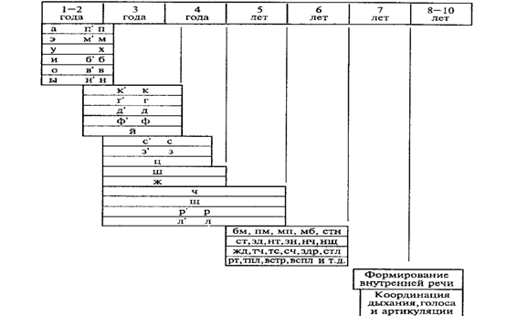
Рис. 1
Методы изучения фонематического слуха
При изучении фонематического слуха определяют, насколько хорошо ребенок слышит и распознает звуки.
Тест 1. «Распознавание отдельных звуков». Включает в себя повторение Дизъюнктных звуков (а-к, б-л, т-ш) и оппозиционных (б, п, т, д), нахождение буквы, соответствующей произнесенному звуку, и выработка условно-рефлекторной реакции на определенные звуки. При проведении исследования необходимо называть звуки только по одному.
Инструкция. Закрой глаза и повторяй за мной (предъявление стимульного материала). Хорошо, а теперь я назову звук, а ты найди соответствующую букву (из трех-четырех: Б, П, Г, Д или А, К, О, Р). Молодец. Теперь, если я назову Б, ты подними руку, а если я назову П, не поднимай.
Замены оппозиционных звуков говорят о несформированности системы звуковых противопоставлений, в стойких и тяжелых случаях —о наличии сенсорной афазии (о дисфункции верхней височной извилины — 22-е поле).
Тест 2. «Распознавание слогов». Состоит в выделении ребенком заданного слова из нескольких названных.
Инструкция. Услышав слог ТА среди других слогов, подними руку Слушай: ДА, НА, ТА. После того как ребенок дает ответ, исследователь продолжает: теперь подними руку, если услышишь слог СЯ. Слушай слоги: ЗЯ,СЯ,СА,СЯ,ТЯ.
Тест 3. «Распознавание слов». Состоит из 10 рисунков, которые выкладывают на столе перед ребенком (рис. 2).
Инструкция. Рассмотри все рисунки и скажи, все ли предметы, изображенные на картинках, тебе известны? Знаешь ли ты названия всех этих предметов? (Обычно ребенок отвечает утвердительно.) Теперь будь особенно внимательным. Я буду называть эти предметы попарно (по два слова), а ты будешь показывать их на рисунках.
Затем исследователь называет следующие нары: лук — люк, уточка — удочка, крыша — крыса, мишка — мышка, бочки — почки.
Тест 4. «Опознавание звука в слове» (10 картинок). Инструкция. Разложи в одну сторону картинки на звук ш, в другую —на звук с.
Тест 5. Опознание позиции звука в слове с использованием набора картинок (до 15).
Инструкция. Внимательно послушай и скажи, где звучит с (ш, р, л):
а)в начале;
б) в середине;
в) в конце слова.
В заключение отмечают уровень сформированности слуховой дифференциации и фонематического восприятия (достаточно или недостаточно сформирован).
Понимание логико-грамматических конструкций
Тест 1. «Творительный падеж». Проводится при помощи предметов, хорошо знакомых ребенку Материалом для проведения могут служить карандаш, тетрадь, ключ.
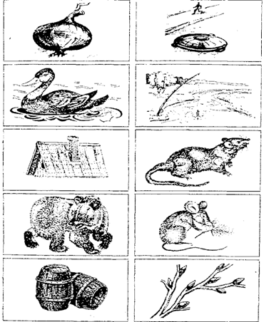
Рис. 2
Инструкция. Покажи тетрадь. Покажи карандаш и тетрадь. Покажи тетрадью карандаш, карандашом ключ, ключом тетрадь. И так далее.
На понимание грамматической структуры дается задание: проиллюстрировать смысл фраз: «Кошка поймана мальчиком» и «Ковер выбивается отцом» с помощью игрушек.
Тест 2. «Сравнительные конструкции». Заключается в выборе правильного предложения из нескольких предъявленных.
Инструкция. Прослушай предложения: «Муха больше слона». «Слон больше мухи». Какое из них правильное?
Тест 3. «Инверсия». Состоит из предложений с обратным порядком слов. Ребенку предлагается определить истинный смысл высказываний.
Инструкция. Послушай: «Колю ударил Ваня». Кто драчун?
Тест 4. «Предложные конструкции». Состоит из различных вербальных инструкций. Для проведения этого теста нужно подготовить различные предметы (карандаш, ручку, ключ и т. п.).
Инструкция. Положи карандаш (ручку и др.) на стол, положи карандаш под стол, в стол и т. д. Подержи карандаш под столом, около стола.
Тест 5. «Активные и пассивные конструкции» — состоит из двух рисунков и восьми карточек с предложениями. Перед ребенком на столе выкладывают карточки с рисунками. Затем под этими картинками обследуемый раскладывает восемь отдельных карточек с напечатанными на них предложениями разной синтаксической сложности. Эти предложения представляют собой описание ситуаций, в которых субъектом действия является то Петя, то Ваня (используют активные и пассивные конструкции):
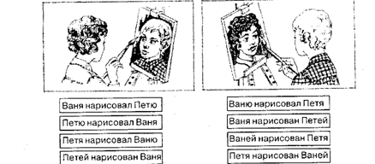
Инструкция. Мальчика в белой рубашке зовут Петей, а мальчика в клетчатой рубашке —Ваней. Прочитай эти предложения. Положи отдельно те из них, где говорится о том, что рисовал Петя, и отдельно те, в которых говорится о том, что рисовал Ваня.
Тест 6. «Геометрические фигуры». Может применяться для углубленной диагностики уровня сформированности логико-грамматических конструкций. Ребенку показывают листок с нарисованными геометрическими фигурами, такими как круг и квадрат.
Инструкция. Покажи, где на картинке: круг под квадратом, квадрат над кругом, круг на квадрате, круг над квадратом.
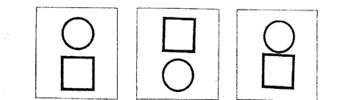
В заключение отмечают, какие речевые конструкции доступны ребенку для понимания и говорения, каковы особенности структуры фразы, употребляемой ребенком, каков характер аграммизма.
К затруднениям передачи конструкции фразы относят пропуск субъекта, предиката, предлогов, нарушение порядка слов и др. Наличие аграмматизма свидетельствует о несформированности у ребенка динамических стереотипов, управляющих процессом грамматического оформления высказывания, о недостаточности того уровня речи, на котором происходит грамматическое структурирование высказывания. В грубых случаях ошибки в понимании могут указывать на патологию третичной зоны ТРО (височно-теменно-затылочной) левого полушария.
Методы изучения разборчивости речи
Методы изучения разборчивости речи применяют для лиц старше 10 лет. Для определения разборчивости речи используются звуковые, слоговые, словесные и фразовые тестовые таблицы. При обработке материала вычисляют процент правильного воспроизведения их и при этом говорят о звуковой, слоговой, словесной или фразовой артикуляции. Необходимо обратить внимание на то, что термин «артикуляция» используется инженерами-акустиками при исследовании речи со значением оценки ясности (разборчивости). При восприятии речи семантическая информация, заключенная в словах и фразах, приводит к увеличению их разборчивости, поэтому чаще применяют таблицы бессмысленных слогов Н. Б. Покровского. В каждой таблице по 50 слогов. Бессмысленные слоги по своей структуре представляют в основном закрытые сочетания типа согласный – гласный - согласный. Указанный метод дает объективную количественную оценку качества речи детей и подростков по главному признаку — разборчивости. Каждый из них проговаривает (рот экранируется) 100 тестовых слогов, а группа аудиторов (артикуляционная бригада) записывает их на бланки-протоколы. Скорость произнесения —один слог в 3 с. Коэффициентом разборчивости служит величина, определяемая как отношение числа правильно воспринятых звуков к общему числу Слоговая разборчивость 80% и выше соответствует 90% и выше фразовой разборчивости и классифицируется как отличная.
Ниже приведены варианты возможного написания звуков с учетом требований русской орфоэпии. Например, НЯГ и НЯК считаются одинаково правильными.
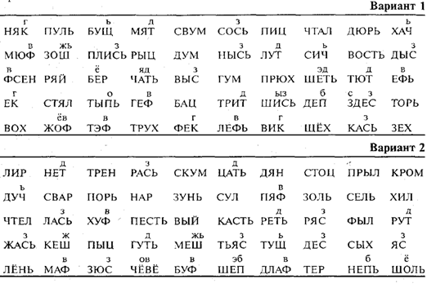
Методы изучения чтения
Тест 1. «Оптическое обобщенное восприятие букв». Начинается с предъявления ребенку таблицы с изображением набора букв, выполненных разными шрифтами, наложенных друг на друга, а также нестандартно расположенных в пространстве (рис. 2).
Инструкция. Назови букву, которую я покажу. Найди такую же букву, какую я покажу. Покажи букву, которую я назову.
Тест 2. «Техника и беглость чтения». Служит для изучения по слогового, целостного, синтетического чтения. Для проведения этого теста нужны таблицы со словами и слогами (задания даются по букварю или книге для чтения с учетом этапа обучения), слова с простой и сложной структурой; с пропущенными слогами, с перестановкой элементов слова, таблица с текстом рассказа (фиксируется количество знаков, прочитанных ребенком за 1 мин).
Тест 3. «Семантический уровень чтения». Направлен на выявление степени понимания смысла прочитанного. Материалом для проведения исследования являются таблицы со словами, фразами, текстами (для пересказа).
Инструкция. Прочти то, что я покажу, и повтори. Покажи те слова, которые я прочитаю. Разложи таблички со словами и фразами к соответствующим картинкам.
В ходе процедуры исследуются ошибки: литеральные и вербальные парафазии, персеверации, которые указывают на механизмы нарушения и топику поражения мозга.
Тест 4. «Сохранность чтения про себя». Состоит из слов, предложений, текстов, которые предъявляют ребенку, и картинки, им соответствующей.
Инструкция. Прочти про себя и найди соответствующую картинку
При нарушении чтения вслух нередко сохраняется чтение-узнавание про себя. Сохранность внутреннего чтения говорит о не аналитическом, а целостном - зачастую угадывающем - чтении. Такое чтение возможно при дисфункции нижнетеменных и верхневисочных зон коры левого полушария.
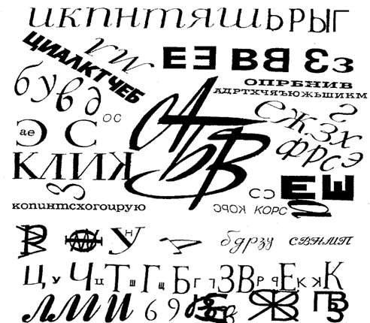
Рис. 2
Методы изучения письма
Тест 1. «Зрительно-моторная координация». Направлен на выявление несформированных уровней и звеньев письма, причин затруднения при различных видах письма. Эти причины могут быть связаны с недостаточным развитием устной речи, пространственного восприятия, двигательной сферы и познавательных мотивов деятельности. Этот тест помогает изучить зрительно-моторную координацию, знание букв, пространственное восприятие образа буквы, графемы. Материалом для проведения служат печатные, письменные и стилизованные изображения букв (слов) (3 задания).
Инструкция. Спиши буквы/слова (даются сначала печатные, потом письменные, затем — стилизованные). Напиши эти (стилизованные) буквы так, как пишешь в школе. Напиши эти (печатные) буквы, как пишешь в тетради (прописные); прописные — печатными буквами (как. в книге).
Тест 2. «Составь букву». Заключается в том, что ребенку предъявляют карточку с изображением печатных и письменных букв, а также разрозненные элементы букв, затем карточку убирают и ребенку предлагают выбрать нужные детали и составить букву, изображенную на карточке (по памяти).
Инструкция. Сложи (составь) букву из деталей.
Тест 3. «Диктовка». Направлен на изучение процесса звукоразличения: определения связи звука с буквой, с моторикой (звукографомоторикой). Ребенку предлагают написать под диктовку звуки, слоги, слова; составить диктуемые слоги и слова из букв разрезной азбуки. Материалом для тестирования являются звуки, слоги (согласный-гласный, гласный-согласный, согласный—согласный—гласный), слова простые и сложные по артикуляторным и акустическим признакам типа: мак, дом, нога, дорога, громкоговоритель, путешественник.
Тест 4. «Фразы». Помогает исследовать процесс звукоразличения и письма на семантическом уровне (влияние значения слова на правильность написания букв). Материалом для проведения эксперимента являются фразы короткие, 2-, 3-сложные, с постепенным увеличением объема (например, «Дети идут в школу», «По шоссе едет машина»).
Инструкция. Послушай, запомни и запиши фразу; я еще раз ее повторю, а ты ее пиши.
Тест 5. «Сюжетная картинка». Направлен на исследование психологического и лингвистического уровня письма; выявление возможности создания замысла и реализации языковых средств. Ребенку предъявляется картинка.
Инструкция. Опиши содержание картинки.
Нарушения письма проявляются неоднозначно. В основе могут лежать разные нарушения: недоразвитие слуховых образов с литеральными и вербальными парафазиями (замены звонких - глухих, твердых - мягких, шипящих—свистящих, особенно в диктантах); несформированность звукопроизносительных навыков и схем речи (пропуски, перестановки букв, недописывание, повторение частей слов, нарушение членения фраз на слова — страдает кинетическая основа; замена букв, обозначающих звуки, близкие по месту и способу образования, — страдает кинестетическая основа письма (по А. Р. Лурия); несформированность зрительного гнозиса (замена букв на основе графического сходства или диссоциации между образом буквы и ее значением, особенно в зрительных диктантах при конструировании, потеря строки); двигательные расстройства, связанные с реализацией операции написания графемы (повтор букв и их элементов, например Ш вместо И, при инертности процессов в двигательном анализаторе).
Для разграничения трудностей оптического и акустического характера используют прием складывания слогов из букв разрезной азбуки.
При анализе самостоятельного письма следует обращать внимание на инициативность ребенка и длительность интереса к письму
Литература:
1. Цветкова Л. С. Методика нейропсихологической диагностики детей. 2-е изд. — М., 1998.
2. Забрамная С. Д. От диагностики к развитию: Материалы для психолого-педагогического изучения детей в дошкольных учреждениях и начальных классах школ. — М., 1998.
3. Усанова О. А. Специальная психология. — М., 1990.

Тема: О чувствах и их исследовании
Цель : на практике закрепить полученные знания о чувствах и методах их исследования в психологии развития и возрастной психологии.
Подготовка к практическому занятию:
Тетрадь для практических работ, бланки методик, цветные карандаши.
Анализ и аннотирование книги Т. Рибо Психология чувств. - Киев, 1987
Вопросы для самоподготовки:
1. Чувства: понятие, характеристика.
2. Психологические особенности чувств.
3. Особенности проявления чувств на разных этапах возрастного развития.
Практическая часть:
Задание № 1. Исследование направленных ассоциаций
Стимульный материал : рис. 1, 2.
Инструкция : «Посмотрите на рис. 1. Зафиксируйте в течение 5 минут все ассоциации, которые приходят вам в голову (лучше пользоваться магнитной записью). Затем то же самое сделайте в отношении рис. 2».
Сравните результаты ассоциативного эксперимента по следующим параметрам: количество (общее число ответов), качество (словарь — разнообразие словаря и его отнесенность к разным модальностям психической реальности). Сделайте вывод о влиянии на направленность ассоциаций стимульного материала. Сравните индивидуальные результаты с результатами работы группы. Проанализируйте результаты, используя понятие о предметности чувств.
Задание № 2. Исследование индивидуальных особенностей восприятия эмоционального состояния человека
Стимульный материал: рис. 3 — 5.
Инструкция : «На каждом рисунке изображены два персонажа. Один — действующее лицо, другой — наблюдатель. Ваша задача состоит в том, чтобы придумать два диалога. В одном диалоге первая реплика принадлежит персонажу, во втором диалоге — наблюдателю. Количество реплик не ограничено. Заканчивайте работу, когда посчитаете нужным».
Анализ результатов
Используя контент - анализ, найти сходство и различие в описании эмоционального состояния в ответах испытуемого, в диалогах с позиции персонажа и с позиции наблюдателя. Сделать вывод о его индивидуальных особенностях восприятия эмоционального состояния другого человека. Для интерпретации данных использовать такие понятия: сочувствие, содействие, симпатия, настроение.
Задание № 3. Изучение эмоциональной чувствительности (групповое исследование)
Стимульный материал : рис. 6—9.
Инструкция 1 : «Посмотрите, пожалуйста, внимательно на эти рисунки. Постройте высказывание от лица персонажа, изображенного на каждом из них. Докажите, что ваше представление о его содержании имеет объективную основу, которую кроме вас могут видеть и другие».
Экспериментатор подробно записывает высказывания испытуемого. Подсчитывается количество качественных характеристик в описании переживания каждого персонажа. Подсчитывается среднее количество таких характеристик по группе и в сравнении с ними делается вывод об индивидуальной эмоциональной чувствительности испытуемого.
Инструкция 2: «Для оценки переживания персонажей воспользуйтесь цветными карандашами (вариант 1).
Каждый цвет соответствует определенному переживанию: красный — восторг; синий — беспокойство; оранжевый — радость; фиолетовый — тревога; желтый — удовольствие; черный — мрачность; зеленый — спокойствие.
Интенсивность переживания выразите в длине линии. Ваше собственное переживание в момент обследования отметьте цветным карандашом на линии 5».
1.______________ 4._____________
2. _____________ 5. _____________
3._____________
Анализ результатов : подсчитывается (в см) средняя длина линий одного цвета по каждому персонажу среди всех участников группы. Сравниваются средние варианты ответов по группе с индивидуальными ответами. Результаты интерпретируются с использованием понятия сопереживание.
Задание № 4. Исследование общих эмпатийных тенденций
В настоящее время в психологии отсутствует общепринятое представление об эмпатии. Одни авторы связывают это явление с эмоциональной чувствительностью, с альтруизмом, с терпимостью к другим людям, другие анализируют ее как акт вчувствования. С этой точки зрения эмпатия выступает как способность человека ставить себя на место других, понимать переживания других людей.
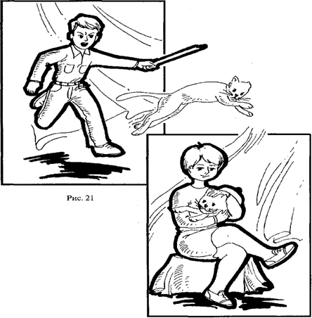
Рис. 1, 2
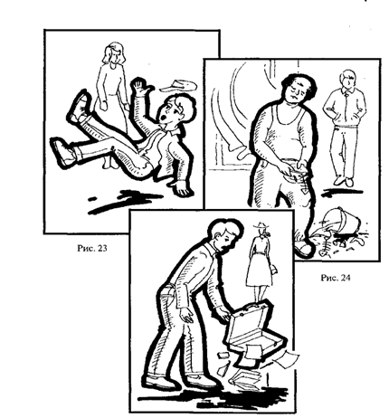
Рис. 3 - 5
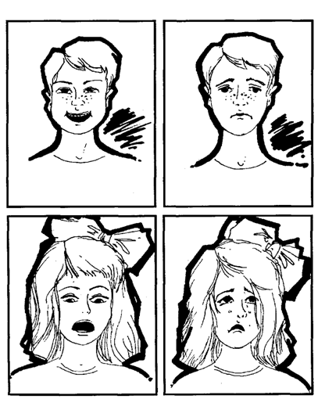
Рис. 6-9
Существует представление и о том, что эмпатия — это перцептивное действие, которое связано с осознанием уникальной неповторимости другого человека. Ряд авторов исходит из того, что эмпатия может быть понята как эмоциональный отклик на состояние другого человека.
Эмпатия исследуется и как механизм межличностного познания, который осуществляется через идентификацию, заражение, проекцию, моторное подражание.
Обычно в психологической литературе применяется много уточняющих терминов для описания явления эмпатии. Выстраивается подчас целый ряд синонимов: эмпатия, эмпатическое взаимодействие, эмпатийные реакции, эмпатийные способности, альтруизм, просоциальное поведение, социальная сензитивность и т. п.
В предлагаемой методике анализируется степень эмоциональной эмпатии. Опросник составлен А. Меграбьеном и К. Эпгитейном. С позиции авторов, эмоциональная эмпатия представляет собой сопереживание человека в отношении к другому лицу. Сопереживание — это переживание тех же эмоциональных состояний, которые испытывает другой человек на основе идентификации с ним.
Методика исследования общих эмпатийных тенденций представляет собой опросник из 33 суждений закрытого типа.
Обработка результатов состоит в подсчете баллов с помощью ключа (ответ, совпадающий с ключом, оценивается в один балл; отсутствие ответа рассматривается как несовпадение с ключом). По каждому из суждений испытуемый высказывает свое согласие «да» или несогласие «нет».
Общий итоговый показатель степени выраженности эмоциональной эмпатии определяется суммой всех ответов и располагается в диапазоне от 0 до 33 баллов. При анализе данных количество совпадений с ключом в пределах 28 — 33 баллов оценивается как высокий уровень эмоциональной эмпатии, в пределах 21—27 баллов — как средний, в пределах 14—20 баллов — как низкий.
Инструкция к опроснику общих эмпатийных тенденций
Вам предлагается ряд утверждений, которые касаются вашего отношения к самому себе, другим людям, к миру в целом. Помните, что ответов «правильных» или «неправильных», «хороших» или «плохих» быть не может.
Свободно выражайте свое мнение по каждому утверждению и отвечайте следующим образом: если ваш ответ положителен (вы согласны), то в соответствующей строке «ответов» ставьте знак «+», если же отрицателен (вы не согласны) — поставьте знак «—».
Следите за тем, чтобы номер утверждения, на которое вы отвечаете, и номер строки, куда вы записываете свой ответ, совпадали. Имейте в виду, что утверждения краткие и не могут содержать необходимых подробностей. Поэтому представьте себе типичные ситуации и не задумывайтесь над деталями.
Не следует тратить много времени на обдумывание, отвечайте быстро. Возможно, на некоторые вопросы вам будет трудно ответить, тогда постарайтесь дать ответ, который считаете предпочтительным.
Отвечая на вопросы, не стремитесь произвести заведомо благоприятное впечатление своими ответами.
Стимульный материал к опроснику общих эмпатийных тенденций
1. Меня огорчает, когда я вижу, что кто-то чувствует себя одиноко в чужой компании.
2. Люди преувеличивают восприимчивость животных и их способность чувствовать.
3. Мне неприятно, когда люди открыто проявляют свои чувства.
4. Меня раздражает, что несчастные люди всегда себя жалеют.
5. Я начинаю нервничать, если кто-нибудь рядом со мной нервничает.
6. Я считаю, что плакать от счастья глупо.
7. Я принимаю близко к сердцу проблемы своих друзей.
8. Песни о любви иногда очень трогают меня.
9. Я очень волнуюсь, если должен сообщить людям неприятные для них новости.
10. Люди, окружающие меня, сильно влияют на мое настроение.
11. Малознакомые люди обычно кажутся мне холодными и неэмоциональными.
12. Я бы предпочел профессию, связанную с общением людей.
13. Я не слишком расстраиваюсь, если мой друг действует необдуманно.
14. Я люблю наблюдать, как люди принимают подарки.
15. Одинокие люди часто недоброжелательны.
16. Я расстраиваюсь, когда вижу плачущего человека.
17. Слушая некоторые песни, я чувствую себя счастливым.
18. Когда я читаю какой-нибудь роман, я так переживаю, как будто все это происходит на самом деле.
19. Я очень сержусь, когда при мне с кем-нибудь плохо обращаются.
20. Я могу оставаться спокойным, даже если все вокруг меня очень волнуются.
21. Если мой друг начинает обсуждать со мной свои проблемы, я стараюсь перевести разговор на другую тему.
22. Когда я бываю в кино, меня иногда удивляет, как много людей вокруг вздыхает и плачет.
23. Чужой смех не заражает меня.
24. Когда я принимаю решение, чувства других людей, как правило, на меня не влияют.
25. Я теряю душевное равновесие, если окружающие чем-то угнетены.
26. Мне тяжело видеть, как люди легко расстраиваются по пустякам.
27. Я очень расстраиваюсь, когда вижу страдания животных.
28. По-моему, глупо переживать то, что происходит в книге или фильме.
29. Я огорчаюсь, когда вижу беспомощных старых людей.
30. Чужие слезы вызывают у меня скорее раздражение, чем сочувствие.
31. Я очень переживаю, когда смотрю фильм.
32. Я замечаю, что могу оставаться равнодушным к любому волнению вокруг.
33. Маленькие дети иногда плачут без всяких очевидных причин.
Ключ к опроснику общих эмпатийных тенденций: ответ «да» приписывается суждениям с номерами: 1, 5, 7, 8, 9, 10, 12, 14, 16, 17, 18, 19, 25, 26, 27, 29, 31; ответ «нет» приписывается суждениям с номерами: 2, 3, 4, 6, 11, 13, 15, 20, 21, 22, 23, 24, 28, 30, 32, 33.
Интерпретация к опроснику общих эмпатийных тенденций может быть краткой (количественной) или полной (качественной).
Задание № 5. Исследование эмпатии как сопереживания (вариант экспресс -диагностики И. М. Юсупова)
Принцип построения методики основан на том, что сопереживание и сочувствие могут возникать и проявляться с большой силой не только в отношениях людей и животных, которые существуют реально, но и в изображениях и произведениях литературы, кино, театра, живописи, скульптуры.
Инструкция к опроснику экспресс - диагностики эмпатии
Вам нужно оценить каждое из 36 утверждений и свое мнение отразить в таблице крестиком напротив номера соответствующего утверждения. Ни одно из утверждений пропускать нельзя. Если у вас нет своего мнения по тому или иному утверждению, то ставьте крестик в графе «не знаю». Вы должны быть предельно откровенны перед собой, так как ответы не могут быть неправильными. Над утверждениями не следует долго раздумывать. Достоверны ответы, которые первыми пришли в голову.
Стимульный материал к опроснику экспресс - диагностики эмпатии
1. Мне больше нравятся книги о путешествиях, чем книги из серии «Жизнь замечательных людей».
2. Взрослых детей раздражает забота старших.
3. Мне нравится размышлять о причинах успехов и неудач других людей.
4. Среди всех музыкальных передач предпочитаю «Современные ритмы».
5. Чрезмерную раздражительность и несправедливые упреки больного надо терпеть, даже если они продолжаются годами.
6. Больному человеку можно помочь даже словом.
7. Посторонним людям не следует вмешиваться в конфликт между двумя лицами.
8. Старые люди, как правило, беспричинно обидчивы.
9. Когда я в детстве слушал грустную историю, на мои глаза сами по себе наворачивались слезы.
10. Раздраженное состояние моих родителей влияет на настроение.
11. Обычно я равнодушен к критике в свой адрес.
12. Мне больше нравится рассматривать портреты, чем картины с пейзажами.
13. Я всегда все родителям прощал, даже если они были неправы.
14. Если лошадь плохо тянет, ее надо хлестать.
15. Когда я читаю о драматических событиях в жизни людей, то чувствую, словно это происходит со мной.
16. Родители относятся к своим детям справедливо.
17. Видя ссорящихся подростков или взрослых, я вмешиваюсь.
18. Я не обращаю внимания на плохое настроение своих родителей.
19. Я подолгу наблюдаю за поведением птиц и животных, откладывая другие дела.
20. Фильмы и книги могут вызвать слезы только у несерьезных людей.
21. Мне нравится наблюдать за выражением лиц и поведением незнакомых людей.
22. В детстве я приводил домой бездомных собак и кошек.
23. Все люди необоснованно озлоблены.
24. Глядя на постороннего человека, мне хочется угадать, как сложится его жизнь.
25. При виде покалеченного животного я стараюсь ему чем-то помочь.
26. В детстве младшие по возрасту ходили за мной по пятам.
27. Человеку станет легче, если внимательно выслушать его жалобы.
28. Увидев уличное происшествие, я стараюсь не попадать в число свидетелей.
29. Младшим нравится, когда я предлагаю им свою идею, дело или развлечение.
30. Люди преувеличивают способность животных чувствовать настроение своего хозяина.
31. Из затруднительных конфликтных ситуаций человек должен выходить самостоятельно.
32. Если ребенок плачет, на то есть свои причины.
33. Молодежь всегда должна удовлетворять любые просьбы и чувства стариков.
34. Мне хочется разобраться, почему некоторые из моих знакомых иногда задумчивы.
35. Беспризорных домашних животных следует уничтожать.
36. Если мои друзья начинают обсуждать со мной свои личные проблемы, я перевожу разговор на другую тему.
Обработку результатов следует начинать с определения достоверности данных. Для этого необходимо подсчитать, сколько ответов дано на следующие номера утверждений опросника:
Лист ответов опросника экспресс - диагностики эмпатии
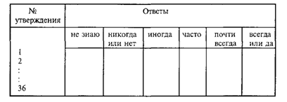
1. В графе «не знаю» в утверждениях номер 2, 4, 16, 18, 33.
2. В графе «всегда или да» в утверждениях номер 2, 7, 11, 13, 16, 18, 23.
3. В графе «всегда или да» ответы на следующие пары утверждений: 7 и 17; 10 и 18; 17 и 31; 22 и 35; 34 и 36.
Например, если и в утверждении 7, и в утверждении 17 вы отметили ответ в графе «всегда или да», то зафиксируйте это совпадение, если же этого нет, то не обращайте внимания.
4. В графе «всегда или да», с одной стороны, и в графе «никогда или нет» — с другой, в следующих парах утверждений: номера 3 и 36; 1 и 3; 17 и 28. Например, если в утверждении 3 у вас имеется пометка «всегда или да», а в утверждении 36 пометка «никогда или нет», то зафиксируйте это, если же совпадения нет, то не обращайте внимания.
Теперь просуммируйте по каждому пункту условий, а затем выведите общую сумму по всем четырем пунктам.
Если общая сумма окажется 5 или более, то результат тестирования будет недостоверным, при сумме, равной 4, — результат сомнителен, если же сумма не более 3, то результат может быть признан достоверным. Недостоверный или сомнительный результат получается в том случае, когда вы недостаточно честны по отношению к себе или несерьезно относитесь к работе. Другая возможная причина — это некоторое нарушение психических функций либо социальный инфантилизм (неопытность).
Если вы прошли проверку на достоверность, то приступайте к определению и анализу результатов.
Каждому варианту ответов соответствует числовое значение:
«не знаю» — О
«никогда или нет» — 1
«иногда» — 2
«часто» — 3
«почти всегда» — 4
«всегда или да» — 5.
Чтобы получить общий уровень эмпатии, просуммируйте ответы по каждой графе отдельно, а затем выведите общую сумму в соответствии с указанными баллами по всей таблице.
При этом следует руководствоваться следующими показателями:
82 — 90 баллов — очень высокий уровень эмпатии;
63—81 балл — высокий уровень эмпатии;
37 — 62 балла — средний уровень;
12 — 36 — низкий уровень;
5—11 баллов — очень низкий уровень.
Далее определите уровни эмпатии по отдельным шкалам:
1 шкала — эмпатия с родителями, утверждения 10, 13, 16.
2 шкала — эмпатия с животными, утверждения 19, 22, 25.
3 шкала — эмпатия со стариками, утверждения 2, 5, 8.
4 шкала — эмпатия с детьми, утверждения 26, 29, 35.
5 шкала — эмпатия с героями художественных произведений, утверждения 9, 12, 25.
6 шкала — эмпатия с незнакомыми и малознакомыми людьми, утверждения 21, 24, 27.
Просуммируйте баллы по каждой из шкал. Здесь величины эмпатии следующие:
очень высокий уровень — 15 баллов;
высокий уровень — 13 — 14 баллов;
средний уровень — 5—12 баллов;
низкий уровень — 2 — 4 балла;
очень низкий — 0 — 1 балл.
Полученные результаты можно представить наглядно следующим образом. Начертите 6 линий длиной 15 см, каждая линия символизирует одну из шкал. Отложите на каждой линии полученную величину эмпатии в см и выделите этот участок другим цветом.
1 ________________________________________
эмпатия с родителями
2 ________________________________________
эмпатия с животными
3 ________________________________________
эмпатия со стариками
4 ________________________________________
эмпатия с детьми
5 ________________________________________
эмпатия с героями художественных произведений
6 ________________________________________
эмпатия с незнакомыми и малознакомыми людьми
Очевидно, чем короче выделенные участки, тем ниже уровни составляющих эмпатии. Неравномерность выделенных участков — свидетельство неравномерного развития отдельных составляющих эмпатии.
При интерпретации полученных данных необходимо учитывать характер человека и его жизненный путь.
Задание № 6. Привлекательность группы (СИШОР)
1. Как бы вы оценили свою принадлежность к классу?
§ Чувствую себя членом класса, частью коллектива (5).
§ Участвую в большинстве видов деятельности (4).
§ Участвую в одних видах деятельности и не участвую в других (3).
§ Не чувствую, что являюсь членом класса (2).
§ Занимаюсь отдельно от других членов класса (1).
§ Не знаю, затрудняюсь ответить (1).
2. Перешли бы вы в другой класс, если бы представилась возможность?
§ Да, очень хотел бы перейти (1).
§ Скорее перешел бы, чем остался (2).
§ Не вижу никакой разницы (3).
§ Скорее всего остался бы в своем классе (4).
§ Очень хотел бы остаться в своем классе (5).
§ Не знаю, трудно ответить (1).
3. Каковы взаимоотношения между учениками в вашем классе?
А. В учебной деятельности:
§ Лучше, чем в большинстве других классов (3).
§ Примерно такие же, как и в большинстве классов (2).
§ Хуже, чем в большинстве классов (2).
§ Не знаю (1).
Б. В напряженных ситуациях:
§ Лучше, чем в большинстве других классов (3).
§ Примерно такие же, как и в большинстве классов (2).
§ Хуже, чем в большинстве классов (2).
§ Не знаю (2).
В. Вне школы:
§ Лучше, чем в большинстве других классов (3).
§ Примерно такие же, как и в большинстве классов (2).
§ Хуже, чем в большинстве классов (1).
§ Не знаю (1).
4. Каковы взаимоотношения с классным руководителем?
§ Лучше, чем в большинстве классов (3).
§ Примерно такие же, как и в других классах (2).
§ Хуже, чем в других классах (1).
§ Не знаю (1).
5. Каково ваше отношение к учебе и воспитательной работе в школе?
§ Лучше, чем в большинстве классов (3).
§ Примерно такие же, как и в других классах (2).
§ Хуже, чем в других классах (1).
§ Не знаю (1).
Обработка для интерпретации результатов: подсчитывается сумма баллов за каждый ответ. Итоговый показатель по всем разделам может находиться от 7 (очень неблагоприятная) до 25 баллов (очень высокая оценка привлекательности). Средние показатели 15, 16, 17 баллов.
Задание № 7. Определение уровня беспокойства-тревоги
Уровень беспокойства-тревоги — это целый комплекс различных особенностей человека, который влияет на его деятельность. Это и нарушения вегетативных функций, и нарушения деятельности, когда человек как бы теряет возможность осуществить свои планы и намерения осмысленно и целенаправленно. С целью исследования уровня беспокойства-тревоги применяется опросник Ж. Тейлора, модифицированный советскими психологами. Приводим его ниже.
Опросник
1. Обычно я работаю с большим напряжением.
2. Ночью я засыпаю с трудом.
3. Для меня неприятны неожиданные изменения в привычной обстановке.
4. Мне нередко снятся кошмарные сны.
5. Мне трудно сосредоточиться на каком-либо задании или работе.
6. У меня чрезвычайно беспокойный и прерывистый сон.
7. Я хотел бы быть таким же счастливым, как, на мой взгляд, счастливы другие.
8. Безусловно, мне не хватает уверенности в себе.
9. Мое здоровье сильно беспокоит меня.
10. По временам я чувствую себя совершенно бесполезным.
11. Я часто плачу, у меня «глаза на мокром месте».
12. Я замечаю, что мои руки начинают дрожать, когда я пытаюсь сделать что-то трудное и опасное.
13. Временами, когда я нахожусь в замешательстве, у меня появляется сильная потливость, и это чрезвычайно беспокоит и смущает меня.
14. Я часто ловлю себя на том, что меня что-то тревожит.
15. Нередко я думаю о таких вещах, о которых не хотелось бы говорить.
16. Даже в холодные дни я легко потею.
17. У меня бывают периоды такого беспокойства, что я не могу усидеть на одном месте.
18. Жизнь для меня почти всегда связана с необычайным напряжением.
19. Я гораздо чувствительнее, чем большинство людей.
20. Я легко прихожу в замешательство.
21. Мое положение среди окружающих сильно беспокоит меня.
22. Мне очень трудно сосредоточиться на чем-либо.
23. Почти все время я испытываю тревогу из-за кого-нибудь или из-за чего-нибудь.
24. Временами я становлюсь таким возбужденным, что мне трудно заснуть.
25. Мне приходилось испытывать страх даже в тех случаях, когда я точно знал, что мне ничего не угрожает.
26. Я склонен принимать все слишком всерьез.
27. Мне кажется порой, что передо мной нагромождены какие-то трудности, которые мне не преодолеть.
28. Порой мне кажется, что я ни на что не годен.
29. Я почти все время чувствую неуверенность в своих силах.
30. Меня тревожат возможные неудачи.
31. Ожидание всегда нервирует меня.
32. Бывали периоды, когда тревога лишала меня сна.
33. Иногда я расстраиваюсь из-за пустяков.
34. Я человек легко возбудимый.
35. Я часто боюсь, что вот-вот покраснею.
36. У меня не хватает духа вынести все предстоящие трудности.
37. Порой мне кажется, что моя нервная система расшатана и я вот-вот выйду из строя.
38. Обычно мои руки и ноги достаточно теплые.
39. У меня обычно ровное и хорошее настроение.
40. Я почти всегда чувствую себя счастливым.
41. Когда нужно что-нибудь ждать, я могу делать это спокойно.
42. У меня редко бывают головные боли после пережитых волнений или неприятностей.
43. У меня не бывает сердцебиения при ожидании чего-либо неприятного или нового.
44. Мои нервы расстроены не больше, чем у других людей.
45. Я уверен в себе.
46. По сравнению с моими друзьями, я считаю себя самым смелым.
47. Я застенчив не более, чем другие.
48. Обычно я спокоен, и вывести меня из себя нелегко.
49. Практически я никогда не краснею.
50. Я могу спокойно спать после любых неприятностей.
Как отвечать на вопросы? Если утверждение соответствует вашему поведению или характеру, пишите «да». В противном случае пишите «нет». Если затрудняетесь с ответом, пишите «не знаю». Работать нужно быстро и не пропускать вопросов, представлять себе наиболее типичные ситуации.
Как оценивать ответы? На вопросы 1—37 подсчитываются ответы «да», на вопросы 38 — 50 подсчитываются ответы «нет»; ответы «не знаю» подсчитываются как в первой, так и во второй группе вопросов, а результат делится на два. Уровень беспокойства-тревожности определяется суммированием трех полученных результатов: чем выше полученная сумма, тем более выражено у человека состояние беспокойства-тревожности.
Задание № 8. Анкета психофизиологического комфорта
Она помогает определить, насколько вам необходимо занятие аутотренингом. Ответы анкеты односложные — да и нет. Каждое «да» говорит о нарушении той или иной функции и условно оценивается в один балл.
Ответы на первые семь вопросов позволяют судить о степени вашего психического комфорта иди дискомфорта. Ответы на следующие семь вопросов дают возможность выяснить состояние физиологического комфорта или дискомфорта. Последние семь вопросов направлены на выяснение состояния сна — есть ли в нем нарушения.
Если по каждой группе из семи вопросов вы набрали не более трех баллов, то можно смело считать себя здоровым человеком и заниматься аутогенной тренировкой только с профилактической целью. Если же вы набрали от 4 до 5 баллов, то аутогенная тренировка необходима как одно из лечебных мероприятий. Если же вы набрали шесть и более баллов, то надо обратиться к врачу.
Анкета помогает сориентироваться в собственном психофизиологическом состоянии и определить место аутогенной тренировки в личной психогигиене.
Содержание анкеты
1. Устаете ли вы последнее время больше, чем раньше?
2. Замечаете ли вы, что в последнее время ослабела память?
3. Замечаете ли вы, что в последнее время несколько ослабело внимание, стало трудно сосредоточиться?
4. Отвлекают ли вас от работы посторонний шум, разговоры, мешают ли сосредоточиться?
5. Надолго ли выводит вас из равновесия незаслуженное замечание?
6. Замечаете ли вы за собой, что стали более вспыльчивым, чем раньше?
7. Замечаете ли вы, что новый материал стал усваиваться хуже, чем прежде?
8. Замечаете ли вы за собой в последнее время плаксивость, когда по самому незначительному поводу на глаза наворачиваются слезы?
9. Ухудшился ли в последнее время аппетит?
10. Бывают ли у вас головные боли, причина которых непонятна?
11. Наблюдается ли временами усиленное сердцебиение, особенно после волнения?
12. Всегда ли у вас влажные ладони?
13. Всегда ли краснеете при волнении?
14. Чувствуете ли вы дрожь в руках или во всем теле перед ответственным мероприятием?
15. Замечаете ли вы, что в последнее время стали плохо засыпать?
16. Просыпаетесь ли вы среди ночи, а затем долго не можете заснуть?
17. Часто ли вы просыпаетесь среди ночи?
18. Часто ли вы чувствуете после ночного сна вялость, сонливость, усталость, тяжесть в голове?
19. Мешает ли вам уснуть посторонний шум, свет.
20. Часто ли у вас бывают кошмарные сновидения?
21. Считаете ли вы, что у вас плохой сон?
Домашнее задание:
Изучить параграф "Метод анализа продуктов деятельности" в кн. Г.С. Абрамова Практикум по возрастной психологии. - М., 1988. С. 42 - 55
Литература:
1. Практическая психология. - Гродно, 1992
2. Абрамова Г. С. Практикум по возрастной психологии. - М., 1999
3. Сапогова Е.Е. Психология развития человека. - СПб., 2001

Тема: Эмоционально - нравственное развитие личности. Методы исследования
Цель : изучить и апробировать известные в психологии развития и возрастной психологии методы изучения эмоционально - нравственной сферы личности.
Подготовка к практическому занятию:
Тетрадь для практических работ, бланки методик, карандаш.
Вопросы для самоподготовки:
1. Общая характеристика эмоционально - нравственной сферы человека.
2. Характеристика развития эмоционально - нравственной сферы дошкольника.
2 а. Нормативные показатели уровня развития эмоций ребенка.
3. Характеристика развития эмоционально - нравственной сферы школьника.
4. Эмоционально - нравственная сфера личности взрослого человека.
Практическая часть:
Рисовальные пробы
Среди диагностических методов изучения эмоциональной сферы дошкольника широкое применение получили проективные тесты. В их числе методы, опирающиеся на семантику цвета. В частности, цветовой тест Лю-шера и его модификации. Выполняя его, дети располагают стандартизированные цвета и их оттенки в зависимости от своего отношения к задаваемой ситуации (общение со взрослыми, сверстниками, разные виды деятельности и др.), что позволяет взрослым оценить эмоциональное состояние ребенка, его динамику. Другим прекрасным проективным средством познания чувственного мира ребенка являются рисовальные пробы. Именно посредством детского рисунка можно узнать о внутреннем мире ребенка то, что он практически еще не в состоянии выразить вербальными средствами. Для организации такого исследования достаточно листа бумаги, набора цветных карандашей и резинки.
В числе рисовальных проб, которые могут быть использованы для диагностики эмоциональной сферы дошкольников, — рисунки «Дорога в детский сад» и «Я иду в школу».
Время выполнения задания не ограничивается (в большинстве случаев оно длится не более 35 мин). Процесс тестирования состоит из двух частей — рисования и беседы. На все уточняющие вопросы ребенка следует отвечать, чтоон может рисовать, как ему хочется. В протоколе отмечается: отношение к заданию; последовательность рисования предметов, деталей;
паузы более 15с; стирание деталей; спонтанные комментарии ребенка; эмоциональные реакции и их связь с изображаемым содержанием.
После окончания рисования воспитатель задает ряд вопросов о рисунке, например: «Что ты нарисовал? А кто еще идет рядом с тобой? Что делают дети? Им весело или скучно? Почему?» и т. д. Нужно попытаться выяснить смысл нарисованного ребенком, уточнить значение определенных деталей. При этом по возможности следует избегать прямых вопросов, не настаивать на ответе, так как это может вызвать тревогу, настороженность ребенка.
Интерпретация рисунка
Анализ структуры рисунка содержит учет количества изображенных на Рисунке объектов, как неживых предметов, так и детей, животных. Очень важно изучить расположение их по отношению друг к другу, поскольку рисунок может отражать реальные события (воспринимаемые), желаемые или то, чего ребенок боится, избегает. Близость ребенка к зданию или к другу, когда дети изображены взявшимися за руки, показывает эмоциональное благополучие. Если же ребенок помещает себя в отдалении от группы детей, здания детского сада, это свидетельствует об отдаленности, отчуждении себя от других, чувстве тревожности по отношению к детскому саду.
Анализ особенностей нарисованных фигур, предметов
Эмоциональное отношение ребенка к другим детям и детскому саду в целом выражается прежде всего в:
§ количестве изображаемых деталей: присутствуют ли голова, волосы, уши, глаза, зрачки, ресницы, лоб, шея, плечи, руки, пальцы, ступни и т. д. у человека; полностью ли изображено здание — стены, крыша, двери, окна (открыты ли они), крыльцо, занавески, ручки дверей, дорога — булыжник или асфальт, тропинка, посыпанная песком, и т. д.;
§ декорировании —детали одежды и украшения: шапка, воротник, банты, портфель, ремень, пуговицы; цветы на окнах; вдоль дороги — цветы, колючки и т. п.
Самых значимых и близких людей ребенок, как правило, изображает большими по величине. Иногда крупная фигура воспитателя, расположенная в центре на листе бумаги, может говорить о его авторитарности, подавлении других.
Значительно меньшими, чём других взрослых и детей, рисуют себя те, кто неуверен, низко оценивает себя, чувствует свою неумелость и требует внимания, заботы, ласки окружающих.
Информативна и абсолютная величина фигуры. Большие фигуры, здания, занимающие целый лист бумаги, рисуют импульсивные, уверенные в себе, склонные к доминированию дети. Изображение маленьких фигур нередко связано с тревожностью, чувством небезопасности.
При анализе процесса рисования следует обращать внимание на последовательность изображения деталей, людей, предметов, животных; на возвращение к уже нарисованным объектам, деталям, фигурам; паузы; спонтанные комментарии; цвет.
Интерпретация процесса рисования требует большого опыта и хорошего знания личности ребенка, его окружения. Изображение в первую очередь себя может говорить об эгоцентризме ребенка; если он изображает мать, воспитателя, то они для него особо значимы, эмоционально близки. Если фигура человека декорирована, есть основание полагать, что ребенок хочет быть похож на него. Возвращение к рисованию каких-то деталей может указывать на главное, доминирующее переживание, связанное с определенными деталями рисунка. Паузы перед рисованием чаще всего связаны с напряженными, конфликтными отношениями и являются внешними проявлениями диссонанса мотивов. Ребенок как бы решает, рисовать ему этого человека, объект, предмет или нет. Стирание изображенного, перерисовка может быть связана с негативными эмоциями к человеку или же наоборот, с желанием как можно лучше изобразить предмет или человека. Здесь уже педагог (психолог) судит по конечному результату Комментарии ребенка проясняют смысл рисуемого, выдают наиболее эмоционально значимое для него.
I Положительное эмоциональное отношение к детскому саду (школе), друзьям выражается в ярких чистых тонах рисунка. О негативном отношении ребенка к детскому саду (школе), его отрицательных эмоциях будет свидетельствовать преобладание темных тонов, нелюбимых красок.
Для изучения эмоций и эмоциональных состояний дошкольников часто используют рисуночный тест Бака «Дом. Дерево. Человек». Он позволяет выявить степень выраженности незащищенности, тревожности, недоверия к себе, чувства неполноценности, враждебности, конфликтности, трудности в общении, депрессивности.
Тест тревожности (Р. Тэммл, М. Дорки, В. Амен)
Определить уровень тревожности ребенка можно с помощью специального проективного теста тревожности.
Экспериментальный материал
14 рисунков (рис. 1-14) размером 8,5 х 11 см. Каждый рисунок представляет собой некоторую типичную для жизни младшего школьника ситуацию.
Каждый рисунок выполнен в двух вариантах: для девочки (на рисунке изображена девочка) и для мальчика (на рисунке изображен мальчик). Лицо ребенка на рисунке не прорисовано, дан лишь контур головы. Каждый рисунок снабжен двумя дополнительными рисунками детской головы, по размерам точно соответствующими контуру лица на рисунке. На одном из дополнительных рисунков изображено улыбающееся лицо ребенка, на другом — печальное.
Проведение исследования
Рисунки показывают ребенку в строго перечисленном порядке один за другим. Беседа проходит в отдельной комнате. Предъявив ребенку рисунок, учитель дает инструкцию.
Инструкция.
1. Игра с младшими детьми. «Как ты думаешь, какое лицо будет у ребенка: веселое или печальное? Он (она) играет с малышами».
2. Ребенок и мать с младенцем, «Как ты думаешь, какое лицо будет у этого ребенка: печальное или веселое? Он (она) гуляет со своей мамой и малышом».
3. Объект агрессии. «Как ты думаешь, какое лицо будет у этого ребенка: веселое или печальное?»
4. Одевание. «Как ты думаешь, какое лицо будет у этого ребенка? Он (она) одевается».
5. Игра со старшими детьми. «Как ты думаешь, какое лицо будет у этого ребенка: веселое или печальное? Он (она) играет со старшими детьми».
6. Укладывание спать в одиночестве. «Как ты думаешь, какое лицо будет у этого ребенка: печальное или веселое? Он (она) идет спать».
7. Умывание. «Как ты думаешь, какое лицо будет у этого ребенка: веселое или печальное? Он (она) в ванной».
8. Выговор. «Как ты думаешь, какое лицо будет у этого ребенка: веселое или печальное?»
9. Игнорирование. «Как ты думаешь, какое лицо будет у этого ребенка: печальное или веселое?».
10. Агрессивное нападение. «Как ты думаешь, какое лицо будет у этого ребенка: веселое или печальное?»
11. Собирание игрушек. «Как ты думаешь, какое лицо будет у этого ребенка: веселое или печальное? Он (она) убирает игрушки».
12. Изоляция. «Как ты думаешь, какое лицо будет у этого ребенка: печальное или веселое?»
13. Ребенок с родителями. «Как ты думаешь, какое лицо будет у этого ребенка: веселое или печальное? Он (она) со своими мамой и папой».
14. Еда в одиночестве. «Как ты думаешь, какое лицо будет у этого ребенка: печальное или веселое? Он (она) ест».
Во избежание персеверативных выборов у ребенка в инструкции чередуется название лица. Дополнительные вопросы ребенку не задаются.
Выбор ребенком соответствующего лица и словесные высказывания ребенка можно зафиксировать в специальном протоколе (бланки должны быть подготовлены заранее; табл. 1).
Протоколы каждого ребенка подвергаются количественному и качественному анализу.
Таблица 1. Образец протокола
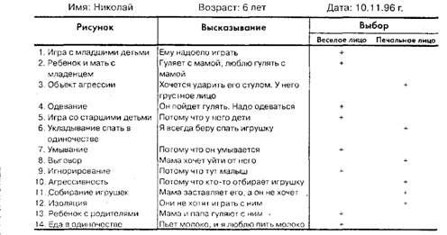
Количественный анализ
На основании данных протокола вычисляется индекс тревожности ребенка (ИТ), который равен процентному отношению числа эмоционально негативных выборов (печальное лицо) к общему числу рисунков (14):
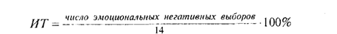
В зависимости от уровня индекса тревожности дети подразделяются на 3 группы:
а) высокий уровень тревожности (ИТ выше 50%);
б) средний уровень тревожности (ИТ от 20 до 50%);
в) низкий уровень тревожности (ИТ от 0 до 20%).
Качественный анализ
Каждый ответ ребенка анализируется отдельно. Делаются выводы относительно возможного характера эмоционального опыта ребенка в данной (и подобной ей) ситуации. Особенно высоким проективным значением обладают рис. 6.4 («Одевание»), 6.6 («Укладывание спать в одиночестве»), 6.14 («Еда в одиночестве»). Дети, делающие в этих ситуациях отрицательный эмоциональный выбор, вероятнее всего будут обладать наивысшим ИТ; дети, делающие отрицательные эмоциональные выборы в ситуациях, изображенных на рис. 6.2 («Ребенок и мать с младенцем»), 6.7 («Умывание»), 6.9 («Игнорирование») и 6.11 («Собирание игрушек»), с большей вероятностью будут обладать высоким или средним ИТ.
Как правило, наибольший уровень тревожности проявляется в ситуациях, моделирующих отношения ребенок—ребенок («Игра с младшими детьми», «Объект агрессии», «Игра со старшими детьми», «Агрессивное нападение», «Изоляция»). Значительно ниже уровень тревожности в рисунках, моделирующих отношения ребенок—взрослый («Ребенок и мать с младенцем», «Выговор», «Игнорирование», «Ребенок с родителями»), и в ситуациях, моделирующих повседневные действия («Одевание», «Укладывание спать в одиночестве», «Умывание», «Собирание игрушек», «Еда в одиночестве»).
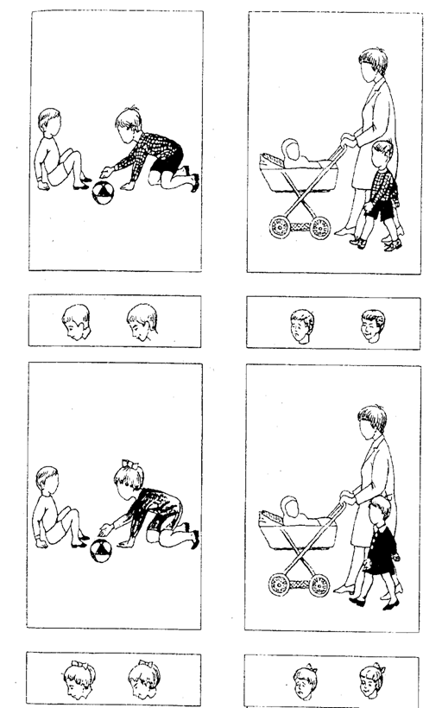
Рис. 1 Рис. 2
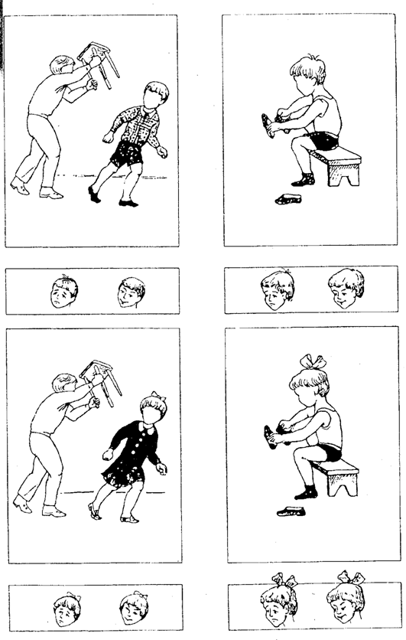
Рис. 3 Рис. 4
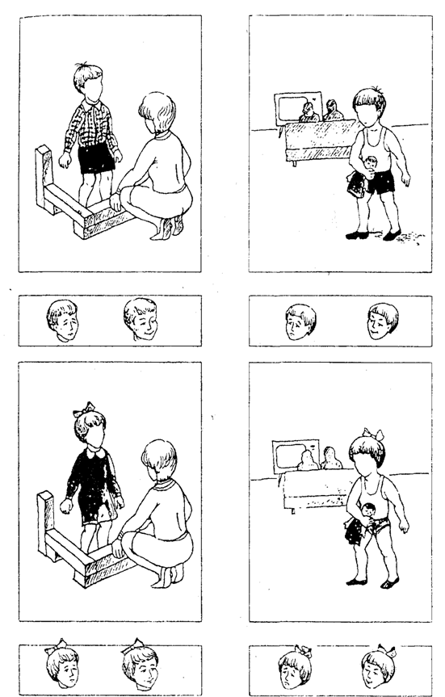
Рис. 5 Рис. 6
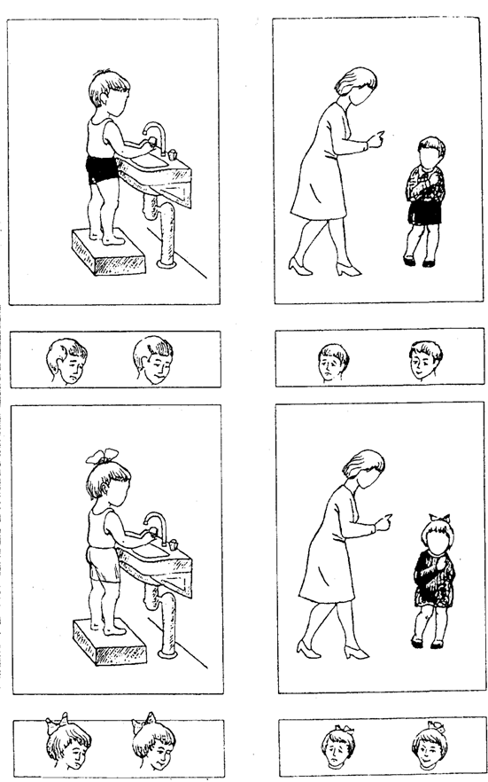
Рис. 7 Рис. 8
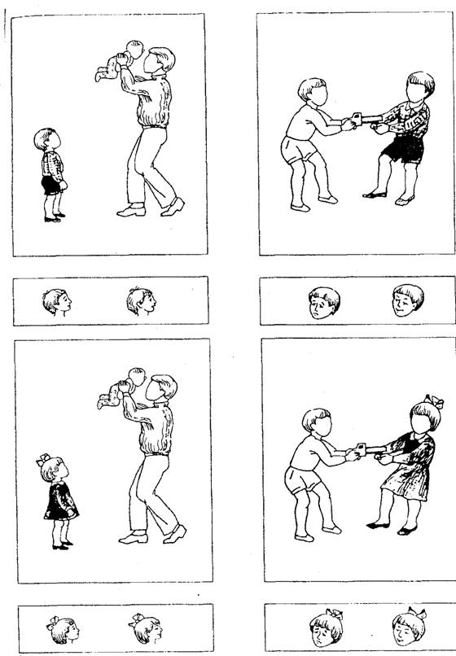
Рис. 9 Рис. 10
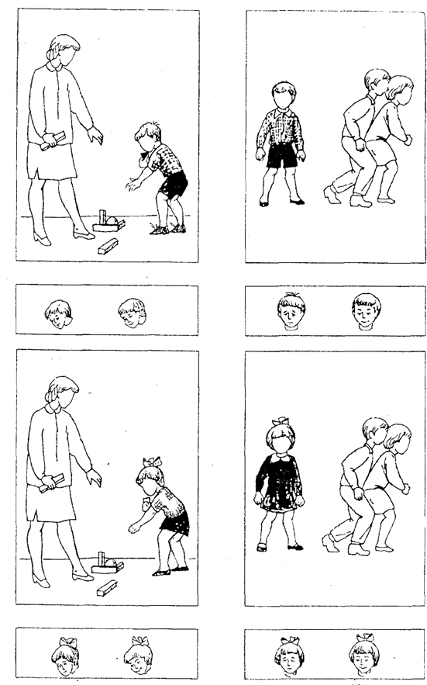
Рис. 11 Рис. 12
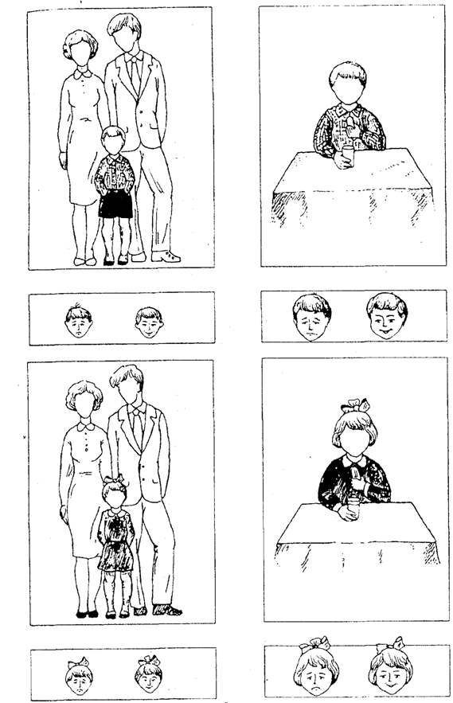
Рис. 13 Рис. 14
Диагностика нравственного сознания
Метод «Беседа»
Метод «Беседа» предназначен для изучения представлений детей о нравственных качествах.
Подготовка исследования
Подготовить вопросы для беседы, например:
§ Кого можно назвать хорошим (плохим)? Почему?
§ Кого можно назвать честным (лживым)? Почему?
§ Кого можно назвать добрым (злым)? Почему?
§ Кого можно назвать справедливым (несправедливым)? Почему?
§ Кого можно назвать щедрым (жадным)? Почему?
§ Кого можно назвать смелым (трусливым)? Почему?
Проведение исследования
Исследование проводится индивидуально. Ребенку 3-7 лет задают вопросы.
Обработка данных
Подсчитывают, какие качества могут объяснить дети разного возраста. Анализируя эти объяснения, определяют, на что при этом ссылается ребенок:
§ на обобщенное представление о качестве («Жадные... которые жалеют: все для себя берут и ничего не отдают бедным»);
§ на конкретных людей как носителей определенного качества в конкретной ситуации («Смелый Женя. Потому что он очень хороший мальчик, никого не бьет, быстро бегает... Но я, конечно, быстрее... Никто его не догонит».);
§ на литературных и сказочных персонажей («Добрый Дед Мороз. Он всегда приходит, приносит подарки»; «Доктор Айболит добрый. Он всех зверей вылечил»);
§ на самого себя («Меня можно назвать добрым. Я ни кого не обижаю»);
§ на совокупность жизненных ситуаций из собственного опыта («Жадный тот, кто конфет не дает. Сам все ест»; «Жадный тот, кто жадничает. Например, говорит: "Я тебе не дам шоколадки кусочек, жвачки"»);
§ на конкретное действие («Жадный тот, кто не дает попить»);
§ на оценку качества («Скромным можно назвать хорошего человека»; «Жадный... он плохой...»);
§ на недифференцированное представление о качестве («Справедливый, который делает все только справедливое»).
Анализируют ошибки в представлениях детей о качествах, например:
§ объяснение одного качества через другое («Справедливым можно назвать смелого. Бывают мальчики смелые. Они защищают девочек»);
§ название действий, не связанных с данным качеством («Илюша смелый. Всегда делает, что надо. У него дома "Лего", поэтому он всегда делает, что хочет. Потому он и смелый»; «Добрый тот, кто рисует хорошо, зайцев хорошо рисует»; «Скромный, он все разбивает, все из рук летит»);
§ неправильная нравственная оценка качества («Скромный — это плохой»). Данные соотносят с примерным содержанием представлений о нравственно-волевых качествах:
3—4 года. Складываются элементарные представления о том, «что такое хорошо, а что такое плохо». Формируется отрицательное отношение к грубости и жадности. На основе примеров из опыта ребенка, его конкретных поступков развиваются представления о доброте, взаимопомощи, дружбе, правдивости.
4—5 лет. Развиваются представления о справедливости, доброте, дружбе, отзывчивости на основе анализа повседневных ситуаций и литературных произведений.
5—6 лет. Развиваются обобщенные представления о правдивости, справедливости, смелости, скромности, вежливости, трудолюбии, отзывчивости, заботливости на конкретных примерах («Правдивый — тот, кто не берет чужих вещей»).
6—7 лет . Продолжают развиваться обобщенные представления о доброте, честности, справедливости, дружбе. Складывается отрицательное отношение к таким аморальным качествам, как хитрость, лживость, жестокость, себялюбие, трусость, леность.
Выясняют соответствие представлений о нравственно-волевых качествах возрасту. Делают вы вод о том, как меняются эти представления с возрастом.
Изучение осознания детьми нравственных норм
Методика «Закончи историю»
Исследование проводят индивидуально. Инструкция. Я буду тебе рассказывать истории, а ты их закончи.
Примеры ситуаций
История 1. Дети строили город. Оля стояла и смотрела, как играют другие. К ребятам подошла воспитательница и сказала: «Мы сейчас будем ужинать. Пора складывать кубики в коробки. Попросите Олю помочь вам». Тогда Оля ответила... Что ответила Оля? Почему? Как она поступила? Почему?
История 2. Кате надень рождения мама подарила красивую куклу. Катя стала с ней играть. Тут подошла к ней ее младшая сестра Вера и сказала: «Я тоже хочу поиграть с этой куклой». Тогда Катя ответила... Что ответила Катя? Почему? Как поступила Катя? Почему?
История 3. Люба и Саша рисовали. Люба рисовала красным карандашом, а Саша зеленым. Вдруг Любин карандаш сломался. «Саша, — сказала Люба, — можно мне дорисовать картинку твоим карандашом?» Саша ответил... Что ответил Саша? Почему? Как поступил Саша? Почему?
История 4. Петя и Вова играли вместе и сломали дорогую красивую игрушку Пришел папа и спросил: «Кто сломал игрушку?» Тогда Петя ответил... Что ответил Петя? Почему? Как поступил Петя? Почему? Все ответы ребенка, по возможности дословно, фиксируются в протоколе.
Обработка результатов
0 баллов — ребенок не может оценить поступки детей.
1 балл — ребенок оценивает поведение детей как положительное или отрицательное (правильное или неправильное, хорошее или плохое), но оценку не мотивирует и нравственную норму не формулирует.
2 балла — ребенок называет нравственную норму, правильно оценивает поведение детей, но не мотивирует свою оценку.
3 балла — ребенок называет нравственную норму, правильно оценивает поведение детей и мотивирует свою оценку.
Диагностика эмоционального компонента нравственного сознания
Методика «Сюжетные картинки»
Методика «Сюжетные картинки» предназначена для изучения эмоционального отношения к нравственным нормам.
Ребенку предъявляют картинки с изображением положительных и отрицательных поступков сверстников (рис. 15—19).
Инструкция. Разложи картинки так, чтобы с одной стороны лежали те, на которых нарисованы хорошие поступки, а с другой — плохие. Раскладывай и объясняй, куда ты положишь каждую картинку и почему.
Исследование проводится индивидуально. В протоколе фиксируются эмоциональные реакции ребенка, а также его объяснения. Ребенок должен дать моральную оценку изображенным на картинке поступкам, что позволит выявить отношение детей к нравственным нормам. Особое внимание уделяется оценке адекватности эмоциональных реакций ребенка на моральные нормы: положительная эмоциональная реакция (улыбка, одобрение и т. п.) на нравственный поступок и отрицательная эмоциональная реакция (осуждение, негодование и т. п.) — на безнравственный.
Обработка результатов
0 баллов — ребенок неправильно раскладывает картинки (в одной стопке оказываются картинки с изображением как положительных поступков, так и отрицательных), эмоциональные реакции неадекватны или отсутствуют.
1 балл — ребенок правильно раскладывает картинки, но не может обосновать свои действия; эмоциональные реакции неадекватны.
2 балла — правильно раскладывая картинки, ребенок обосновывает свои действия; эмоциональные реакции адекватны, но выражены слабо.
3 балла — ребенок обосновывает свой выбор (возможно, называет моральную норму); эмоциональные реакции адекватны, ярки, проявляются в мимике, активной жестикуляции и т. д.
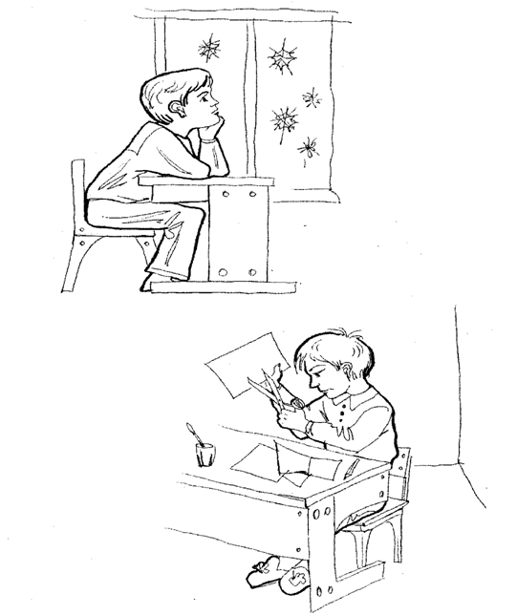
Рис. 15
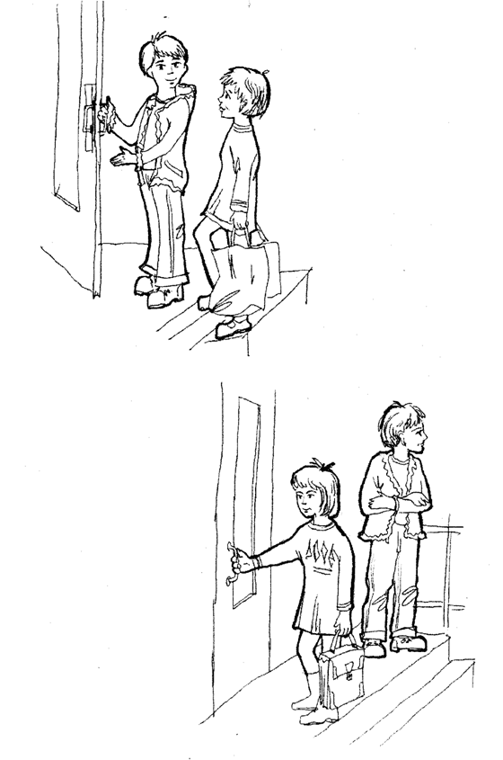
Рис. 16
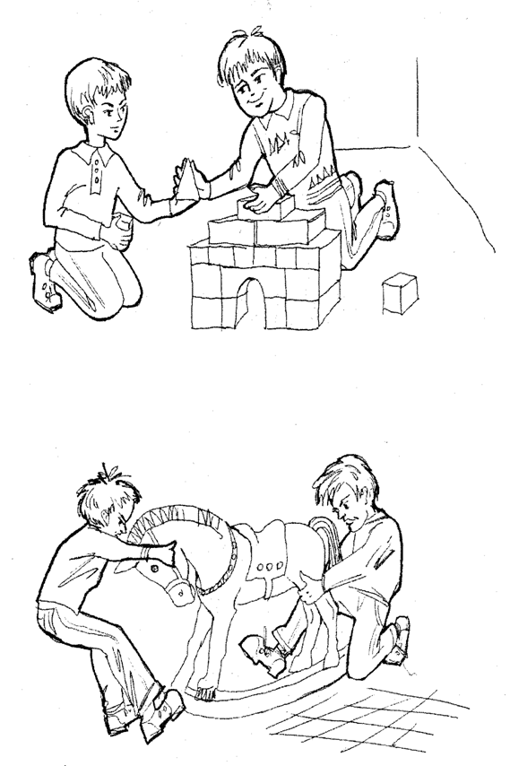
Рис. 17
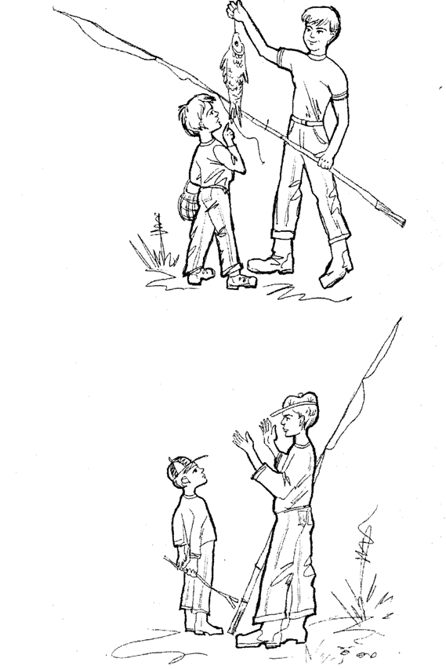
Рис. 18
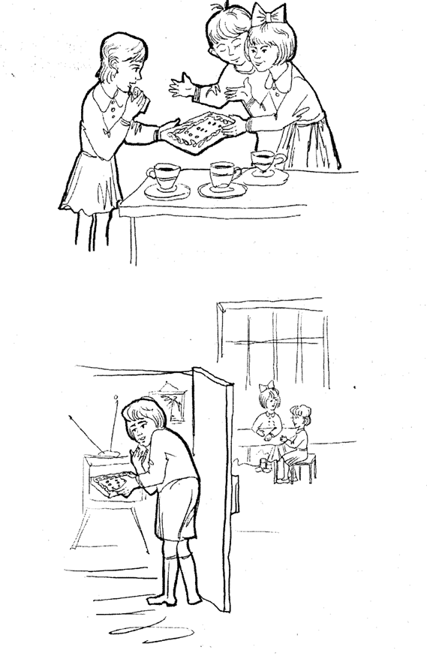
Рис. 19
Тест школьной тревожности Филлипса
Тест школьной тревожности Филлипса предназначен для изучения уровня и характера тревожности, связанной со школой у детей младшего и среднего школьного возраста.
Описание
Тест состоит из 58 вопросов, которые можно зачитать школьникам, а можно и предложить в письменном виде. На каждый вопрос требуется однозначно ответить «Да» или «Нет».
Инструкция. Ребята, сейчас вам будет предложен опросник, который состоит из вопросов о том, как вы себя чувствуете в школе. Старайтесь отвечать искренне и правдиво, здесь нет верных или неверных, хороших или плохих ответов. Над вопросами долго не задумывайтесь.
На листе для ответов вверху запишите свое имя, фамилию и класс. Отвечая на вопрос, записывайте его номер и ответ «Да», если вы согласны с ним, или «Нет», если не согласны.
1. Трудно ли тебе держаться на одном уровне со всем классом?
2. Волнуешься ли ты, когда учитель говорит, что собирается проверить, насколько ты знаешь материал?
3. Трудно ли тебе работать в классе так, как этого хочет учитель?
4. Снится ли тебе временами, что учитель в ярости от того, что ты не знаешь урок?
5. Случалось ли, что кто-нибудь из твоего класса бил или ударял тебя?
6. Часто ли тебе хочется, чтобы учитель не торопился при объяснении нового материала, покаты не поймешь, что он говорит?'
7. Сильно ли ты волнуешься при ответе или выполнении задания?
8. Случается ли с тобой, что ты боишься высказываться на уроке, потому что боишься сделать глупую ошибку?
9. Дрожат ли у тебя колени, когда тебя вызывают отвечать?
10. Часто ли твои одноклассники смеются над тобой, когда вы играете в разные игры?
11. Случается ли, что тебе ставят более низкую оценку, чем ты ожидал?
12. Волнует ли тебя вопрос о том, не оставят ли тебя на второй год?
13. Стараешься ли ты избегать игр, в которых делается выбор, потому что тебя, как правило, не выбирают?
14. Бывает ли временами, что ты весь дрожишь, когда тебя вызывают отвечать?
15. Часто ли у тебя возникает ощущение, что никто из твоих одноклассников не хочет делать то, что хочешь ты?
16. Сильно ли ты волнуешься перед тем, как начать выполнять задание?
17. Трудно ли тебе получать такие отметки, каких ждут от тебя родители?
18. Боишься ли ты временами, что тебе станет дурно в классе?
19. Будут ли твои одноклассники смеяться над тобой, если ты сделаешь ошибку при ответе?
20. Похож ли ты на своих одноклассников?
21. Выполнив задание, беспокоишься ли ты о том, хорошо ли с ним справился?
22. Когда ты работаешь в классе, уверен ли ты в том, что все хорошо запомнишь?
23. Снится ли тебе иногда, что ты в школе и не можешь ответить на вопрос учителя?
24. Верно ли, что большинство ребят относится к тебе по-дружески?
25. Работаешь ли ты более усердно, если знаешь, что результаты такой работы будут сравнивать в классе с результатами твоих одноклассников?
26. Часто ли ты мечтаешь о том, чтобы поменьше волноваться, когда тебя спрашивают?
27. Боишься ли ты временами вступать в спор?
28. Чувствуешь ли ты, что твое сердце начинает сильно биться, когда учитель говорит, что собирается проверить твою готовность к уроку?
29. Когда ты получаешь хорошие отметки, думает ли кто-нибудь из твоих друзей, что ты хочешь выслужиться?
30. Хорошо ли ты себя чувствуешь с тем из твоих одноклассников, к которым ребята относятся с особым вниманием?
31. Бывает ли, что некоторые ребята в классе говорят что-то, что тебя задевает?
32. Как ты думаешь, теряют ли расположение те из учеников, которые не справляются с учебой?
33. Похоже ли на то, что большинство твоих одноклассников не обращают на тебя внимание?
34. Часто ли ты боишься выглядеть нелепо?
35. Доволен ли ты тем, как к тебе относятся учителя?
36. Помогает ли твоя мама в организации вечеров, как другие мамы твоих одноклассников?
37. Волновало ли тебя когда-нибудь, что думают о тебе окружающие?
38. Надеешься ли ты в будущем учиться лучше, чем раньше?
39. Считаешь ли ты, что одеваешься в школу так же хорошо, как и твои одноклассники?
40. Часто ли ты задумываешься, отвечая на уроке, что думают о тебе в это время другие?
41. Обладают ли способные ученики какими-то особыми правами, которых нет у других ребят в классе?
42. Злятся ли некоторые из твоих одноклассников, когда тебе удается быть лучше их? .
43. Доволен ли ты тем, как к тебе относятся одноклассники?
44. Хорошо ли ты себя чувствуешь, когда остаешься один на один с учителем?
45. Высмеивают ли временами твои одноклассники твою внешность и поведение?
46. Думаешь ли ты, что беспокоишься о своих школьных делах больше, чем другие ребята?
47. Если ты не можешь ответить, когда тебя спрашивают, чувствуешь ли ты, что вот-вот расплачешься?
48. Когда вечером ты лежишь в постели, думаешь ли ты временами с беспокойством о том, что будет завтра в школе?
49. Работая над трудным заданием, чувствуешь ли ты порой, что совершенно забыл вещи, которые хорошо знал раньше?
50. Дрожит ли слегка твоя рука, когда ты работаешь над заданием?
51. Чувствуешь ли ты, что начинаешь нервничать, когда учитель говорит, что собирается дать классу задание?
52. Пугает ли тебя проверка твоих знаний в школе?
53. Когда учитель говорит, что собирается дать классу задание, чувствуешь ли ты страх, что не справишься с ним?
54. Снилось ли тебе временами, что твои одноклассники могут сделать то, что не можешь ты?
55. Когда учитель объясняет материал, кажется ли тебе, что твои одноклассники понимают его лучше, чем ты?
56. Беспокоишься ли ты по дороге в школу, что учитель может дать классу проверочную работу?
57. Когда ты выполняешь задание, чувствуешь ли ты обычно, что делаешь это плохо?
58. Дрожит ли слегка твоя рука, когда учитель просит сделать задание на доске перед всем классом?
Обработка и интерпретация результатов
При обработке результатов выделяют вопросы, ответы на которые не совпадают с ключом теста (табл. 2, 3). Например, на 58-й вопрос ребенок ответил «Да», в то время как в ключе этому вопросу соответствует ответ «Нет». Ответы, не совпадающие с ключом, — это проявление тревожности. При обработке подсчитывается:
1. Общее число несовпадений по всему тесту Если оно больше 50%, можно говорить о повышенной тревожности ребенка, если больше 75% от общего числа вопросов теста — о высокой тревожности.
Таблица 2. Распределение вопросов по факторам
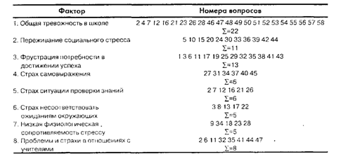
Таблица 3. Ключ к вопросам теста школьной подвижности
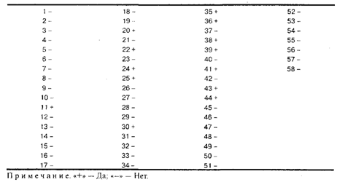
2. Число совпадений по каждому из 8 факторов тревожности, выделяемых в тексте. Уровень тревожности определяется так же, как в первом случае. Анализируется общее внутреннее эмоциональное состояние школьника, во многом определяющееся наличием тех или иных тревожных синдромов (факторов) и их количеством.
Содержательная характеристика каждого синдрома (фактора)
1. Общая тревожность в школе — общее эмоциональное состояние ребенка, связанное с различными формами его включения в жизнь школы.
2. Переживания социального стресса — эмоциональное состояние ребенка, на фоне которого развиваются его социальные контакты (прежде всего со сверстниками).
3. Фрустрация потребности в достижении успеха— неблагоприятный психический фон, не позволяющий ребенку развивать свои потребности в успехе, достижении высокого результата и т. д.
4. Страх самовыражения — негативные эмоциональные переживания ситуаций, сопряженных с необходимостью самораскрытия, предъявления себя другим, демонстрации своих возможностей.
5. Страх ситуации проверки знаний — негативное отношение и переживание тревоги в ситуациях проверки (особенно — публичной) знаний, достижений, возможностей.
6. Страх не соответствовать ожиданиям окружающих — ориентация на значимость других в оценке своих результатов, поступков и мыслей, тревога по поводу оценок, даваемых окружающим, ожидание негативных оценок.
7. Низкая физиологическая сопротивляемость стрессу — особенности психофизиологической организации, снижающие приспособляемость ребенка к ситуациям стрессогенного характера, повышающие вероятность неадекватного, деструктивного реагирования на тревожный фактор среды.
8. Проблемы и страхи в отношениях с учителями — общий негативный эмоциональный фон отношений со взрослыми в школе, снижающий успешность обучения ребенка.
Опросник Басса-Дарки
Агрессивные проявления можно разделить на два основных типа:
§ мотивационная агрессия, или агрессия как самоценность;
§ инструментальная агрессия, как средство.
(При этом подразумевают, что оба вида агрессии могут проявляться как под контролем сознания, так и вне его и сопряжены с эмоциональными переживаниями — гневом, враждебностью.)
Практических психологов в большей степени должна интересовать мотивационная агрессия как прямое проявление реализации присущих личности деструктивных тенденций. Определив уровень таких деструктивных тенденций, можно с большой степенью вероятности прогнозировать возможность проявления открытой мотивационной агрессии. Одной из подобных диагностических процедур является опросник Басса-Дарки.
А. Басе, воспринявший ряд положений своих предшественников, разделил понятия «агрессия» и «враждебность» и определил последнюю как «реакцию, развивающую негативные чувства и негативные оценки людей и событий». Создавая свой опросник, дифференцирующий проявления агрессии и враждебности, А. Басе и А. Дарки выделили следующие виды реакций:
1. Физическая агрессия — использование физической силы против другого лица.
2. Косвенная — агрессия, окольным путем направленная на другое лицо или ни на кого не направленная.
3. Раздражение — готовность к проявлению негативных чувств при малейшем возбуждении (вспыльчивость, грубость).
4. Негативизм — оппозиционная манера в поведении от пассивного сопротивления до активной борьбы против установившихся обычаев и законе
5. Обида —зависть и ненависть к окружающим за действительные и вымышленные действия.
6. Подозрительность — в диапазоне от недоверия и осторожности по от ношению к людям до убеждения в том, что другие люди планируют и при носят вред.
7. Вербальная агрессия — выражение негативных чувств как через форму (крик, визг), так и через содержание словесных ответов (проклятия, угрозы).
8. Чувство вины — выражает возможное убеждение субъекта, что он является плохим человеком, что поступает зло, а также ощущаемые им угрызения совести.
Описание теста
При составлении опросника авторы пользовались следующими принципами:
1. Вопрос может относиться только к одной форме агрессии.
2. Вопросы формулируются таким образом, чтобы в наибольшей степе ни ослабить влияние общественного одобрения ответа на вопрос.
Опросник состоит из 75 утверждений, на которые испытуемый отвечает «Да» или «Нет».
Текст опросника
1. Временами я не могу справиться с желанием причинить вред другим.
2. Иногда я сплетничаю о людях, которых не люблю.
3. Я легко раздражаюсь, но быстро успокаиваюсь.
4. Если меня не попросят по-хорошему, я не выполню просьбы.
5. Я не всегда получаю то, что мне положено.
6. Я знаю, что люди говорят обо мне за моей спиной.
7. Если я не одобряю поведение друзей, я даю им это почувствовать.
8. Когда мне случалось обмануть кого-нибудь, испытывал мучительные угрызения совести.
9. Мне кажется, что я не способен ударить человека.
10. Я никогда не раздражаюсь настолько, чтобы кидаться предметами.
11. Я всегда снисходителен к чужим недостаткам.
12. Если мне не нравится установленное правило, мне хочется нарушить его.
13. Другие умеют почти всегда пользоваться благоприятными обстоятельствами.
14. Я держусь настороженно с людьми, которые относятся ко мне несколько более дружественно, чем я ожидал.
15. Я часто бываю не согласен с людьми.
16. Иногда мне на ум приходят мысли, которых я стыжусь.
17. Если кто-нибудь первым ударит меня, я не отвечу, ему
18. Когда я раздражаюсь, я хлопаю дверьми.
19. Я гораздо более раздражителен, чем кажется.
20. Если кто-нибудь корчит из себя начальника, я всегда поступаю ему наперекор.
21. Меня немного огорчает моя судьба.
22. Я думаю, что многие люди не любят меня.
23. Я не могу удержаться от спора, если люди не согласны со мной.
24. Люди, увиливающие от работы, должны испытывать чувство вины.
25. Тот, кто оскорбляет меня и мою семью, напрашивается на драку.
26. Я не способен на грубые шутки.
27. Меня охватывает ярость, когда надо мной насмехаются.
28. Когда люди строят из себя начальников, я делаю все, чтобы они не зазнавались.
29. Почти каждую неделю я вижу кого-нибудь, кто мне не нравится.
30. Довольно многие люди завидуют мне.
31. Я требую, чтобы люди уважали меня.
32. Меня угнетает то, что я мало делаю для своих родителей.
33. Люди, которые постоянно изводят вас, стоят того, чтобы их щелкнули по носу.
34. Я никогда не бываю мрачен от злости.
35. Если ко мне относятся хуже, чем я того заслуживаю, я не расстраиваюсь.
36. Если кто-то выводит меня из себя, я не обращаю внимания.
37. Хотя я и не показываю этого, меня иногда гложет зависть.
38. Иногда мне кажется, что надо мной смеются.
39. Даже если я злюсь, я не прибегаю к сильным выражениям.
40. Мне хочется, чтобы мои грехи были прощены.
41. Я редко даю сдачи, даже если кто-нибудь ударит меня.
42. Когда получается не по-моему, я иногда обижаюсь.
43. Иногда люди раздражают меня одним своим присутствием.
44. Нет людей, которых я бы по-настоящему ненавидел.
45. Мой принцип: «Никогда не доверять чужакам».
46. Если кто-нибудь раздражает меня, то я готов сказать все, что я о нем думаю.
47. Я делаю много такого, о чем впоследствии сожалею.
48. Если я разозлюсь, я могу ударить кого-нибудь.
49. С детства я никогда не проявлял вспышек гнева.
50. Я часто чувствую себя как пороховая бочка, готовая взорваться.
51. Если бы все знали, что я чувствую, меня бы считали человеком, с которым нелегко ладить.
52. Я всегда думаю о том, какие тайные причины заставляют людей делать что-нибудь приятное для меня.
53. Когда на меня кричат, я начинаю кричать в ответ.
54. Неудачи огорчают меня.
55. Я дерусь не реже и не чаще, чем другие.
56. Я могу вспомнить случаи, когда я был настолько зол, что хватал попавшуюся мне под руку. вещь и ломал ее.
57. Иногда я чувствую, что готов первым начать драку.
58. Иногда я чувствую, что жизнь поступает со мной несправедливо.
59. Раньше я думал, что большинство людей говорят правду, но теперь я в это не верю.
60. Я ругаюсь только от злости.
61. Когда я поступаю неправильно, меня мучает совесть.
62. Если для защиты своих прав мне нужно применить физическую силу, я применяю ее.
63. Иногда я выражаю свой гнев тем, что стучу кулаком по столу.
64. Я бываю грубоват по отношению к людям, которые мне не нравятся.
65. У меня нет врагов, которые бы хотели мне навредить.
66. Я не умею поставить человека на место, даже если он того заслуживает.
67. Я часто думаю, что жил неправильно.
68. Я знаю людей, которые способны довести меня до драки.
69. Я не огорчаюсь из-за мелочей.
70. Мне редко приходит в голову, что люди пытаются разозлить или оскорбить меня.
71. Я часто только угрожаю людям, хотя и не собираюсь приводить угрозы в исполнение.
72. В последнее время я стал занудой.
73. В споре я часто повышаю голос.
74. Я стараюсь обычно скрывать свое плохое отношение к людям.
75. Я лучше соглашусь с чем-либо, чем стану спорить.
Обработка и интерпретация данных
Опросник выявляет следующие формы агрессивных и враждебных реакций:
§ Физическая агрессия (нападение) — использование физической силы против другого лица.
§ Косвенная агрессия — под этим термином понимают как агрессию, которая окольными путями направлена на другое лицо (сплетни, злобные шутки), так и агрессию, которая ни на кого не направлена, — взрывы ярости, проявляющиеся в крике, топании ногами, битье кулаками по столу и т. д. Эти взрывы характеризуются ненаправленностью и неупорядоченностью.
§ Склонность к раздражению (коротко — раздражение) — готовность к проявлению при малейшем возбуждении вспыльчивости, резкости, грубости.
§ Негативизм — оппозиционная мера поведения, обычно направленная против авторитета или руководства; это поведение может нарастать от пассивного сопротивления до активной борьбы против установившихся законов и обычаев.
§ Обида — зависть и ненависть к окружающим, обусловленные чувством горечи, гнева на весь мир за действительные или мнимые страдания.
§ Подозрительность — недоверие и осторожность по отношению к людям, основанные на убеждении, что окружающие намерены причинить вред.
§ Вербальная агрессия — выражение негативных чувств как через форму (ссора, крик, визг), так и через содержание словесных ответов (угрозы, проклятья, ругань).
Кроме того, выделяется восьмой пункт — угрызения совести, чувство вины. Ответы на вопросы этой шкалы выражают сдерживающее влияние чувства вины на проявление форм поведения, которые обычно запрещаются (нормами общества). Этот пункт выражает степень убеждения обследуемого в том, что он является плохим человеком, совершающим неправильные поступки, наличие у него угрызений совести.
Обработка опросника Басса-Дарки производится при помощи индексов различных форм агрессивных и враждебных реакций, которые определяются суммированием полученных ответов.
1. Физическая агрессия:
«Да» -№1,25, 33, 48, 55, 62, 68; «Нет» - № 9, 17, 41.
2. Косвенная агрессия:
«Да» - № 2,18,34,42,56,63; «Нет» — № 10, 26, 49.
3. Раздражение:
«Да» - № 3,19,27,43,50,57,64,72; «Нет» — № 11, 35, 69.
4. Негативизм:
«Да» - № 4,12,20,23,36.
5. Обида:
«Да»-№5, 13,21,29,37,51,58; «Нет» — № 44.
6. Подозрительность:
«Да» - № 6, 14,22,30,38,45,52,59; «Нет» — № 65, 70.
7. Вербальная агрессия:
«Да» - № 7,15,28,31,46,53,60,71,73; «Нет» — № 39, 66, 74, 75.
8. Угрызение совести, чувство вины:
«Да» - № 8,16,24,32,40,47,54,61,67.
Методы диагностики и исследования нравственной сферы школьника
Когнитивный элемент нравственного сознания младшего школьника может изучаться с помощью некоторых методик, описанных в методах диагностики нравственного развития дошкольников или их модификаций.
Методика «Что такое хорошо и что такое плохо»
Учащихся просят привести примеры: принципиального поступка: зла. сделанного тебе другими; доброго дела, свидетелем которого ты был; справедливого поступка твоего знакомого; безвольного поступка; проявления безответственности и др. Авторами предлагается следующая качественная обработка результатов. Степень сформированности понятий о нравственных качествах оценивается по 3-балльной шкале:
§ 1 балл — если у ребенка сформировано неправильное представление сданном нравственном понятии;
§ 2 балла — если представление о нравственном понятии правильное, но недостаточно четкое и полное;
§ 3 балла — если сформировано полное и четкое представление.
Кроме этого могут быть использованы и другие методики. Например, на материале школьных ситуаций может быть также модифицирована методика «Закончи историю». Возможно также проведение структурированной беседы на тему, например, справедливости. Детям читают рассказ о справедливом или несправедливом поступке и обсуждают его. Ребенку задают следующие вопросы: «Как называется такой поступок?», «О каком справедливом поступке ты можешь рассказать сам?» и т. д. Для оценки степени сформированности понятия может быть использована та же 3-балльная шкала либо можно воспользоваться 4-балльной шкалой, описанной ранее.
Методика «Что мы ценим в людях»
Методика «Что мы ценим в людях» предназначена для выявления нравственных ориентации ребенка.
Описание
Ребенку предлагается мысленно выбрать двух своих знакомых: один из них хороший человек, на которого ребенок хотел бы быть похожим, другой — плохой. После чего просят его назвать те их качества, которые ему нравятся в них и которые не нравятся, и привести по три примера поступков на эти качества. Исследование проводится индивидуально. В протоколе фиксируются эмоциональные реакции, ребенка, а также его объяснения. Ребенок должен дать моральную оценку поступкам, что позволит выявить отношение детей к нравственным нормам. Особое внимание уделяется оценке адекватности эмоциональных реакций ребенка на моральные нормы: положительная эмоциональная реакция (улыбка, одобрение и т. п.) на нравственный поступок и отрицательная эмоциональная реакция (осуждение, негодование и т. п.) — на безнравственный.
Обработка и интерпретация результатов
Для обработки результатов можно воспользоваться следующей ориентировочной шкалой:
§ 0 баллов — ребенок не имеет четких нравственных ориентиров. Отношения к нравственным нормам неустойчивое. Неправильно объясняет поступки (они не соответствуют тем качествам, которые он называет), эмоциональные реакции неадекватны или отсутствуют.
§ 1 балл — нравственные ориентиры существуют, но соответствовать им ребенок не стремится или считает это недостижимой мечтой. Адекватно оценивает поступки, однако отношение к нравственным нормам неустойчивое, пассивное. Эмоциональные реакции неадекватны.
§ 2 балла — нравственные ориентиры существуют, оценки поступков и эмоциональные реакции адекватны, но отношение к нравственным нормам еще недостаточно устойчивое.
§ 3 балла — ребенок обосновывает свой выбор нравственными установками; эмоциональные реакции адекватны, отношение к нравственным нормам активное и устойчивое.
Методика «Как поступать»
Методика «Как поступать» предназначена для выявления у испытуемых отношения к нравственным нормам.
Ребенку предлагается представить себе заданную ситуацию и сообщить, как бы он себя в ней повел. Например, первая ситуация: во время переменки один из твоих одноклассников разбил окно. Ты это видел. Он не сознается. Что ты скажешь? Почему? Вторая ситуация: одноклассники сговорились сорвать урок. Как ты поступишь? Почему?
Обработка может быть такой же, как в предыдущем задании.
Методика «Закончи предложение»
Инструкция . На бланке теста необходимо закончить предложение одним или несколькими словами.
1. Если я знаю, что поступил неправильно, то...
2. Когда я затрудняюсь сам принять правильное решение, то...
3. Выбирая между интересным, но необязательным, и необходимым, но скучным занятием, я обычно...
4. Когда в моем присутствии обижают человека, я...
5. Когда ложь становится единственным средством сохранения хорошего отношения ко мне, я...
6. Если бы я был на месте учителя, я...
Обработка предлагается такая же, как и в предыдущих заданиях.
Методы диагностики и исследования эмоциональной сферы взрослого
Опросник САН
Опросник САН предназначен для оперативной оценки самочувствия, активности и настроения.
Описание
Опросник состоит из 30 пар противоположных характеристик, по которым испытуемого просят оценить свое состояние. Каждая пара представляет собой шкалу, на которой испытуемый отмечает степень актуализации той или иной характеристики своего состояния.
Инструкция. Вам предлагается описать свое состояние, которое вы испытываете в настоящий момент, с помощью таблицы, состоящей из 30 полярных признаков. Вы должны в каждой паре выбрать ту характеристику, которая наиболее точно описывает ваше состояние, и отметить цифру, которая соответствует степени (силе) выраженности данной характеристики.
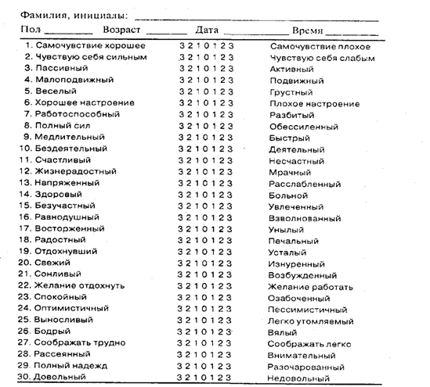
Обработка данных
При подсчете крайняя степень выраженности негативного полюса пары оценивает в балл, а крайняя степень выраженности позитивного полюса в 7 баллов. Полюса шкал постоянно меняются, но положительные состояния всегда получают высокие баллы, а отрицательные — низкие. Полученные баллы группируются в соответствии с ключом в три категории и подсчитывается количество баллов по каждой из них.
Самочувствие (сумма баллов по шкалам): 1, 2, 7, 8, 13, 14, 19, 20, 25, 26. Активность (сумма баллов по шкалам): 3,4,9, 10, 15, 16,21,22,27.28. Настроение (сумма баллов по шкалам): 5, 6, 11, 12, 17, 18,23,24,29,30.
Полученные результаты по каждой категории делятся на 10. Средний балл шкалы равен 4. Оценки, превышающие 4 балла, говорят о благоприятном состоянии испытуемого, оценки ниже четырех свидетельствуют об обратном. Нормальные оценки состояния лежат в диапазоне 5,0-5,5 балла. Следует учесть, что при анализе функционального состояния важны не только значения отдельных его показателей, ной их соотношение. Дело в том, что у отдохнувшего человека оценки активности, настроения и самочувствия обычно примерно равны, а по мере нарастания усталости соотношение между ними изменяется за счет относительного снижения самочувствия и активности по сравнению с настроением.
Методика самооценки психических состояний (по Г. Айзенку)
Инструкция . Предлагаем вам описание различных психических состояний. Если это состояние очень подходит вам, то за ответ ставится 2 балла; если подходит, но не очень, то — 1 балл; если совсем не подходит — то 0 баллов.
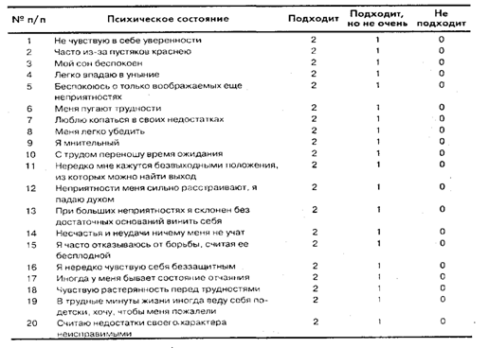
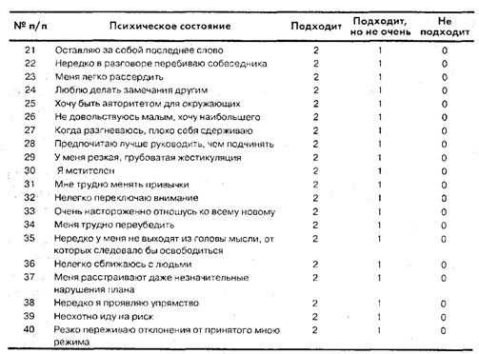
«Подсчитайте сумму баллов за каждую из 4 групп вопросов» (табл. 4). -
Таблица 4. Результаты тестирования
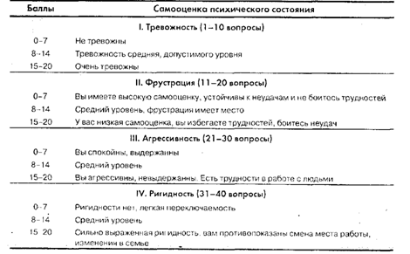
Тест-анкета «Эмоциональная направленность»
Тест-анкета «Эмоциональная направленность» разработана Б. И. Додоновым. Для классификации эмоций автор выбирает полуэмпирический, по его выражению, путь, при котором он шел не от потребностей к эмоциям, а от предварительно собранного огромного сырого материала о «ценных» переживаниях к «просвечивающим» через них корреспондентным потребностям, положенным в конце концов в основание классификации. В этой классификации используются только те «речевые модели», которые обязательно передают специфический компонент эмоции, ее окрашенность «в цвет» определенной потребности. Автор выделяет 10 видов таких эмоций.
1. Альтруистические эмоции возникают на основе потребности в содействии, помощи, покровительстве другим людям.
2. Коммуникативные — на основе потребности в общении.
3. Глорические — связаны с потребностью в самоутверждении, в славе.
4. Праксические эмоции — это эмоции, вызываемые деятельностью, ее успешностью или неуспешностью.
5. Пугнические эмоции происходят от потребности в преодолении опасности, на основе которой позднее возникает интерес к борьбе.
6. Романтические — возникают на основе стремления ко всему необычайному, необыкновенному, таинственному.
7. Акизитивные эмоции возникают в связи с интересом к накоплению, «коллекционированию» вещей, выходящему за пределы практической нужды в них.
8. Гедонистические эмоции связаны с удовлетворением потребности в телесном и душевном комфорте.
9. Гностические эмоции описываются часто под рубрикой интеллектуальных чувств. Их связывают с потребностью в получении любой новой информации и с потребностью в «когнитивной гармонии».
10. Эстетические эмоции — являются отражением потребности человека быть в гармонии с окружающим.
Описание
Анкета предназначена для установления таких различий, которые нельзя определить в терминах «лучше—хуже». Поэтому любой ответ будет характеризовать вас одинаково хорошо, если вы ответите серьезно и искренне. Вам нужно постараться точно выполнить инструкцию.
Инструкция . Выполните в указанном порядке следующие задания.
1. Внимательно прочитайте нижеприведенный перечень приятных переживаний и запишите номер того из них, которое вы больше всего любите испытывать. Если совершенно уверены в правильности своего ответа, заключите выписанный номер в кружок.
2. Остальные номера расположите вправо по строчке в порядке предпочтения, которое вы отдаете одной эмоции перед другой.
3. Отделите вертикальной чертой номера тех эмоций, которые вы явно предпочитаете другим.
Например: 9,8,3,5, 1,6,2,4,7, 10 (если не уверены, что на первое место поставили действительно самое желанное для вас переживание, заключать номер в кружок не надо).
Перечень переживаний
1. Чувство необычайного, таинственного, неизведанного, появляющегося в незнакомой обстановке, местности.
2. Радостное волнение, нетерпение при приобретении новых вещей, предметов коллекционирования, удовольствие от мысли, что скоро их станет еще больше.
3. Радостное возбуждение, подъем, увлеченность, когда работа идет хорошо, когда видишь, что добиваешься успешных результатов.
4. Удовлетворение, гордость, подъем духа, когда можешь доказать свою ценность как личности или превосходства над соперниками, когда тобой искренне восхищаются.
5. Веселье, беззаботность, хорошее физическое самочувствие, наслаждение вкусной едой, отдыхом, непринужденной обстановкой, безопасностью и безмятежностью жизни.
6. Чувство радости и удовлетворения, когда удается сделать что-либо хорошее для дорогих тебе людей.
7. Горячий интерес, наслаждение при познании нового, при знакомстве с поразительными научными фактами. Радость и глубокое удовлетворение при постижении сути явлении, подтверждении ваших догадок и предположений.
8. Боевое возбуждение, чувство риска, упоение им, азарт, острые ощущения в ми нугу борьбы, опасности.
9. Радость, хорошее настроение, симпатия, признательность, когда общаешься с людьми, которых уважаешь и любишь. Когда видишь дружбу и взаимопонимание. Когда сам получаешь помощь и одобрение со стороны других людей.
10. Своеобразное сладкое и красивое чувство, возникающее при восприятии природы или музыки, стихов и других произведений искусства.
Обработка и интерпретация результатов
В анкете переживанию, поставленному испытуемым на первое место, присваивается оценка в 10 баллов, далее по убывающей — 9, 8, 7 и т. д. Таким образом представляется возможным выявить эмоциональную направленность испытуемых.
Шкала определения уровня депрессии
Описание
Шкала включает в себя 20 утверждений, характеризующих проявление сниженного настроения — субдепрессии.
Инструкция. Прочитайте каждое из приведенных ниже предложений и зачеркните соответствующую цифру справа в зависимости от того, как вы себя чувствуете в последнее время.
Обработка и интерпретация результатов
Уровень депрессии рассчитывается по формуле:
УД = пр. + обр., где пр. — сумма зачеркнутых цифр к «прямым» высказываниям: 1,3,4, 7, 8, 9, 10, 13, 15, 19: обр. — сумма цифр, «обратных»? зачеркнутым ответам к высказываниям 2, 5, б, 11, 12, 14, 16, 17, 18, 20. Например, если к этим высказываниям зачеркнута цифра 1, мы ставим в сумму 4 балла; если зачеркнута цифра 2, мы ставим в сумму 3 балла; если зачеркнут ответ 3 — ставим в сумму 2 балла; если зачеркнут ответ 4 — ставим в сумму 1 балл.
В результате получаем УД, который колеблется от 20 до 80 баллов. Если УД не более 50 баллов, то диагностируется состояние 'без депрессии. Если УД от 51 до 59, то делается вывод о легкой депрессии ситуационного или невротического характера. При показателе от 60 до 69 баллов диагностируется субдепрессивное состояние, или маскированная депрессия. Истинное депрессивное состояние диагностируется при УД более чем на 70 баллов.
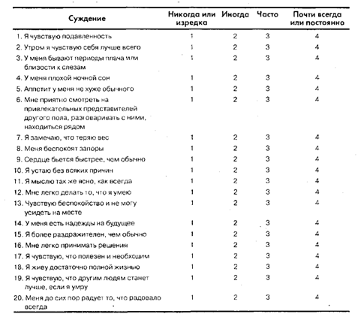
Методика «Личностная агрессивность и конфликтность»
Методика «Личностная агрессивность и конфликтность» предназначена для выявления склонности субъекта к конфликтности и агрессивности как личностных характеристик.
Процедура проведения
Инструкция . Вам предлагается ряд утверждений. При согласии с утверждением в карте опроса (приводится ниже) в соответствующем квадратике поставьте знак «+» («Да»), при несогласии — знак «-» («Нет»).
Текст опросника
1. Я легко раздражаюсь, но быстро успокаиваюсь.
2. В спорах я всегда стараюсь захватить инициативу.
3. Мне чаще всего не воздают должное за мои дела.
4. Если меня не попросят по-хорошему, я не уступлю.
5. Я стараюсь делать все, чтобы избежать напряженности в отношениях.
6. Если по отношению ко мне поступают несправедливо, то я про себя накликаю обидчику всякие несчастья.
7. Я часто злюсь, когда мне возражают.
8. Я думаю, что за моей спиной обо мне говорят плохо.
9. Я гораздо более раздражителен, чем кажется.
10. Мнение, что нападение — лучшая защита, правильное.
11. Обстоятельства почти всегда благоприятнее складываются для других, чем для меня.
12. Если мне не нравится установленное правило, я стараюсь его не выполнять.
13. Я стараюсь найти такое решение спорного вопроса, которое удовлетворило бы всех.
14. Я считаю, что добро эффективнее мести.
15. Каждый человек имеет право на свое мнение.
16. Я верю в честность намерений большинства людей.
17. Меня охватывает ярость, когда надо мной насмехаются.
18. В споре я часто перебиваю собеседника, навязывая ему мою точку зрения.
19. Я часто обижаюсь на замечания других, даже если и понимаю, что они справедливы.
20. Если кто-то корчит из себя важную персону, я всегда поступаю ему наперекор.
21. Я предлагаю, как правило, среднюю позицию.
22. Я считаю, что лозунг из мультфильма «Зуб за зуб, хвост за хвост» справедлив.
23. Если я все обдумал, то я не нуждаюсь в советах других.
24. С людьми, которые со мной любезнее, чем я мог ожидать, я держусь настороженно.
25. Если кто-то выводит меня из себя, я не обращаю на это внимания.
26. Я считаю бестактным не давать высказаться в споре другой стороне.
27. Меня обижает отсутствие внимания со стороны окружающих.
28. Я не люблю поддаваться в игре даже с детьми.
29. В споре я стараюсь найти то, что устроит обе стороны.
30. Я уважаю людей, которые не помнят зла.
31. Утверждение: «Ум — хорошо, а два — лучше» — справедливо.
32. Утверждение: «Не обманешь — не проживешь» тоже справедливо.
33. У меня никогда не бывает вспышек гнева.
34. Я могу внимательно и до конца выслушать аргументы спорящего со мной.
35. Я всегда обижаюсь, если среди награжденных за дело, в котором я участвовал, нет меня.
36. Если в очереди кто-то пытается доказать, что он стоит впереди меня, я ему не уступаю.
37. Я стараюсь избегать обострения отношений.
38. Часто я воображаю те наказания, которые могли бы обрушиться на моих обидчиков.
39. Я не считаю, что я глупее других, поэтому их мнение мне не указ.
40. Я осуждаю недоверчивых людей.
41. Я всегда спокойно реагирую на критику, даже если она кажется мне несправедливой.
42. Я всегда убежденно отстаиваю свою правоту
43. Я не обижаюсь на шутки друзей, даже если они злые.
44. Иногда я предоставляю возможность другим взять на себя ответственность за решение важного для всех вопроса.
45. Я стараюсь убедить другого прийти к компромиссу
46. Я верю, что зa зло можно отплатить добром, и действую в соответствии с этим.
47. Я часто обращаюсь к коллегам, чтобы узнать их мнение.
48. Если меня хвалят, значит, этим людям от меня что-то нужно.
49. В конфликтной ситуации я хорошо владею собой.
50. Мои близкие часто обижаются на меня за то, что в разговоре с ними я им рта не даю открыть.
51. Меня не трогает, если при похвале за общую работу не упоминается мое имя.
52. Ведя переговоры со старшим по должности, я стараюсь ему не возражать.
53. В решении любой проблемы я предпочитаю золотую середину.
54. У меня отрицательное отношение к мстительным людям.
55. Я не думаю, что руководитель должен считаться с мнением подчиненных, ведь отвечать за все ему
56. Я часто боюсь подвохов со стороны других людей.
57. Меня не возмущает, когда люди толкают меня на улице или в транспорте.
58. Когда я разговариваю с кем-то, меня так и подмывает скорее изложить свое мнение.
59. Иногда я чувствую, что жизнь поступает со мной несправедливо.
60. Я всегда стараюсь выйти из вагона раньше других.
61. Вряд ли можно найти такое решение, которое бы всех удовлетворило.
62. Ни одно оскорбление не должно оставаться безнаказанным.
63. Я не люблю, когда другие лезут ко мне с советами.
64. Я подозреваю, что многие поддерживают со мной знакомство из корысти.
65. Я не умею сдерживаться, когда меня незаслуженно упрекают.
66. При игре в шахматы или настольный теннис я больше люблю атаковать, чем защищаться.
67. У меня вызывают сожаление чрезмерно обидчивые люди.
68. Для меня не имеет большого значения, чья точка зрения в споре окажется правильной — моя или чужая.
69. Компромисс не всегда является лучшим разрешением спора.
70. Я не успокаиваюсь до тех пор, пока не отомщу обидчику.
71. Я считаю, что лучше посоветоваться с другими, чем принимать решение одному.
72. Я сомневаюсь в искренности слов большинства людей.
73. Обычно меня трудно вывести из себя.
74. Если я вижу недостатки у других, я не стесняюсь их критиковать.
75. Я не вижу ничего обидного в том, что мне говорят о моих недостатках.
76. Будь я на базаре продавцом, я не стал бы уступать в цене за свой товар.
77. Пойти па компромисс — значит показать свою слабость.
78. Справедливо ли мнение, что если тебя ударили по одной щеке, то надо подставить и другую?
79. Я не чувствую себя ущемленным, если мнение другого оказывается более правильным.
80. Я никогда не подозреваю людей в нечестности.
Обработка и интерпретация результатов
Для удобства обработки ответов (мнений по утверждениям) целесообразно, чтобы испытуемые свои ответы («Да», «Нет») заносили в карту опроса (табл. 5).
Ответы на вопросы соответствуют 8 шкалам: «вспыльчивость», «наступательность», «обидчивость», «неуступчивость», «компромиссность», «мстительность», «нетерпимость к мнению других», «подозрительность». За каждый ответ «Да» или «Нет» в соответствии с ключом к каждой шкале начисляется 1 балл. По каждой шкале испытуемые могут набрать от 0 до 10 баллов.
Ключ к расшифровке ответов
Ответы «Да» по позициям 1,9, 17, 65 и ответы «Нет» по позициям 25, 33, 41, 49, 57, 73 свидетельствуют о склонности субъекта к вспыльчивости.
Ответы «Да» по позициям 2, 10, 18, 42, 50, 58, 66, 74 и ответы «Нет» по позициям 26, 34 свидетельствуют о склонности к наступательное™, напористости.
Ответы «Да» по позициям 3, 11,19, 27, 35, 59 и ответы «Нет» по позициям 43, 51, 67, 75 свидетельствуют о склонности к обидчивости.
Ответы «Да» по позициям 4, 12, 20, 28, 36, 60, 76 и ответы «Нет» по позициям 44, 52, 68 свидетельствуют о склонности к неуступчивости.
Ответы «Да» по позициям 5, 13, 21, 29, 37,45, 53 и ответы «Нет» по позициям 61, 69, 77 свидетельствуют о склонности к бескомпромиссности.
Ответы «Да» по позициям б, 22, 38, 62, 70 и ответы «Нет» по позициям
14. 30, 46, 54, 78 свидетельствуют о склонности к мстительности.
Ответы «Да» по позициям 7, 23, 39, 55, 63 и ответы «Нет» по позициям
15. 31, 47, 71, 79 свидетельствуют о склонности к нетерпимости к мнению других.
Ответы «Да» по позициям 8, 24, 32, 48, 56, 64, 72 и ответы «Нет» по позициям 16, 40, 80 свидетельствуют о склонности к подозрительности.
Сумма баллов по шкалам «наступательность (напористость)», «неуступчивость» дает суммарный показатель позитивной агрессивности субъекта.
Сумма баллов, набранная по шкалам «нетерпимость к мнению других», «мстительность», дает показатель негативной агрессивности субъекта. Сумма баллов по шкалам «бескомпромиссность», «вспыльчивость», «обидчивость», «подозрительность» дает обобщенный показатель конфликтности.
Таблица 5. Карта опрос
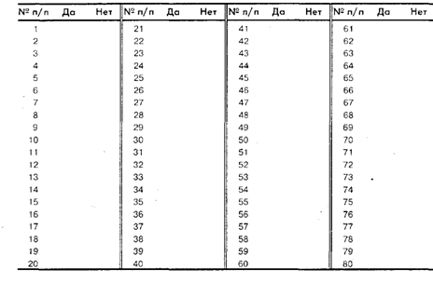
Методы диагностики и исследования нравственной сферы взрослого
Диагностика уровня развития моральных суждений взрослого возможна с помощью теста Кольберга, описанного выше. Как уже упоминалось ранее, не все взрослые достигают последних уровней развития моральных суждений.
Кроме того, развитие нравственной сферы личности тесно коррелирует со структурой ценностных ориентации человека. В. Н. Мясищев (I960) рассматривал ценностные ориентации как центр духовного развития личности, как целостную систему сознательных отношений личности к обществу, группе, труду, самой себе. Структура ценностных ориентации взрослого наиболее дифференцирована и сформирована, более четкая и устойчивая, более осмысленная.
Находящиеся в определенной иерархии жизненные ценности оказывают влияние на человека, детерминируя его поведение. Рассматривая проблемы смысла и значения в жизни человека, С. Л. Рубинштейн видел функцию ценностей в регуляции поведения. Исследуя динамику этого процесса, он показал, что в ходе жизни происходит переоценка ценностей. Это является закономерным результатом перестройки взаимоотношений человека с окружающим миром и другими людьми. Те или иные ценности актуализируются в результате изменения внутренних условий. Анализ конкретной ситуации обнаруживает динамику вступлений в строй, выключения и восстановления различных ценностей.
Домашнее задание:
Решите задачу и запишите ответы в тетрадь:
Задача 1. Познакомьтесь с приведенными примерами. Какое эмоциональное состояние в них описано? Чем, на ваш взгляд, отличается правонарушение, совершенное в этом состоянии, от «обычного» преступления?
1. Общая характеристика подследственного . М., 31 год, в детстве часто болел, в школе учился плохо. Был в армии и на фронте, ранен. Всегда отличался впечатлительностью и раздражительностью, временами нападали тоска и разочарование в жизни, были мысли о самоубийстве. Находился под наблюдением районного психиатра с диагнозом «психопатия». Несколько раз лечился в санаториях. С женой часто ссорится, к ребенку привязан, уделяет ему много времени, заботится и нянчит его.
Обстоятельства правонарушения . Около полуночи соседи М., молодые супруги, «подняли возню в своей комнате», танцевали, бегали друг за другом и, наконец, «упали» к себе на кровать. Тонкая фанерная перегородка, отделявшая их комнату от комнаты М., при этом повалилась. От сильного шума падающей стены ребенок проснулся и начал «дико кричать». М., в это время закрывавший форточку с помощью палки, внезапно впал в резко возбужденное состояние, изменился в лице, что-то бессвязно закричал, оттолкнул от себя жену, бросился в коридор, накинулся на стоявшего здесь испуганного соседа и нанес ему несколько ударов палкой по голове. Затем с криком побежал к себе в комнату, бросился в постель и некоторое время лежал как бы в забытьи. Очнувшись и узнав о происшедшем, был очень удивлен, так как ничего не помнил, начиная с того момента, когда он отскочил от окна. С избитым у него до этого никаких столкновений не было.
Физическое состояние. Без отклонений от нормы. Со стороны нервной системы отмечается лишь повышенная общая возбудимость.
Психическое состояние. Ясное сознание, правильная ориентировка в месте, времени и обстановке; настроение подавленное; эмоционально неустойчив, раздражителен, капризен, обидчив, требует повышенного к себе внимания, несколько назойлив.
2. К. вместе с товарищами пил вино в ресторане. Что было потом — не помнит. Из уголовного дела видно, что он, будучи пьяным, зашел в незнакомый ему двор, по лестнице забрался на крышу дома, выломил слуховое окно и через чердак попал на кухню этого дома, перебил в окнах квартиры стекла, побил посуду, разрушил печь, начал душить перепуганную хозяйку квартиры и затем тут же улегся спать. Отсюда он был доставлен в вытрезвитель.
3. Ш., 52 года, в прошлом болел брюшным и сыпным тифом. Работая машинистом железной дороги, несколько раз попадал в крушение поезда, получал ушибы головы. Злоупотреблял алкоголем.... Работоспособность его снизилась, и он был переведен на инвалидность, хотя урывками продолжал работать.
После эпизодического заболевания он представил для оплаты больничный бюллетень. Кассир страховой кассы задержал бюллетень для уточнения вопроса, может ли Ш., как инвалид, получать по бюллетеню деньги. От кассира Ш. ушел с чувством обиды и оскорбления, считая, что его без основания заподозрили в противозаконном поступке. Через два дня Ш. снова явился за деньгами и отобранной пенсионной книжкой. Так как кассир заявил, что по его делу ничего еще пока не выяснено, Ш. впал в возбужденное состояние и нанес кассиру несколько ран перочинным ножом.
По описанию свидетелей, он в этот момент был «похож на сумасшедшего», «глаза были безумные», лицо бледное. Затем он упал и некоторое время был в бессознательном состоянии. Из происшедшего помнит лишь эпизоды, относящиеся к самому началу. Помнит, как он требовал у кассира вернуть пенсионную книжку, помнит, как тот отказал в его просьбе и затем подошел к шкафу, откуда взял что-то и положил в карман. Ему показалось, что это был револьвер. В глазах потемнело, сердце забилось. Что было дальше — не помнит. (Я. М. Калашник)
Задача 2. Какие индивидуальные особенности чувств (сила, глубина, амбивалентность, устойчивость) проявляются в приведенных примерах? Какое влияние (регулирующее, стимулирующее, дезорганизующее) оказали здесь чувства на поведение и образ жизни?
1. Урок английского языка. Ученики принесли в класс ворону. Молодая преподавательница Н. забралась на подоконник, чтобы поймать птицу и выпустить ее. В это время в класс заглядывает ее коллега и любимый человек М. Он резко отчитывает Н. Смущенная, расстроенная, она выбегает в коридор, чтобы объяснить ему суть происходящего. Но тот холоден и строг. Н. возвращается в класс, хватает ворону, которую кто-то из учеников завернул в тряпку, выбрасывает беспомощную птицу в окно. Взволнованные и возмущенные ученики грубят учительнице. Одного за другим она выгонят их за дверь.
2. «Не знаю, — пишет юноша девушке, — люблю я тебя или ненавижу. Мне кажется, что эти чувства во мне странным образом перемешаны. Ставлю вопрос: почему я могу тебя любить? Не нахожу ответа. Но нет, кажется, оснований и для ненависти. Может быть, ты поможешь мне понять самого себя и чем вызвано мое такое нелепое состояние по отношению к тебе».
3. Сталевар 41 года переживает тяжелое состояние по поводу смерти единственной 18-летней дочери. Раньше он очень любил свою профессию, отличался сознательным и ответственным отношением к труду. Во время войны работал по 2-3 смены, не выходя из цеха. Теперь работа ему в тягость, он жалуется на крайнюю усталость и апатию.
4. Анна Каренина накануне гибели размышляет о своем отношении к Вронскому: «Моя любовь все делается страстнее и себялюбивее... У меня все в нем одном, и я требую, чтобы он все больше и больше отдавался мне... Если бы я могла быть чем-нибудь, кроме любовницы, страстно любящей одни его ласки; но я не могу и не хочу быть ничем другим». (Л. Н. Толстой)
Литература:
1. Альманах психологических тестов. — М., 1996.
2. Андреева А. Д. Диагностика эмоционального отношения к учению в среднем и старшем школьном возрасте// Научно-методические основы использования в школьной психологической службе конкретных психодиагностических методик. —М., 1988.
3. Диагностика и коррекция психического развития дошкольника. — Минск; 1997.
4. Овчарова Р. В. Практическая психология в начальной школе. — М., 1999.
5. Особенности психического развития детей 6—7-летнего возраста/ Под ред. Д. Б. Эльконина, А. В. Венгера. - М., 1988.
6. Практикум по экспериментальной и прикладной психологии//Под ред, А. А. Крылова. —Л., 1990.
7. Снегирева Т. В. Методика изучения особенностей личностной саморегуляции//Диагностическая и коррекционная работа школьного психолога. — М., 1987.
8. Урунтаева Г. А., Афонькина К. А. Практикум по дошкольной психологии. — М., 1998.
9. Шевандрин Н. И. Психодиагностика, коррекция и развитие личности. — М., 1999.

Тема: Особенности исследования развития потребностей и мотивов личности в онтогенезе
Цель : сформировать представление об особенностях исследования мотивационно - потребностной сферы личности на разных этапах развития.
Подготовка к практическому занятию:
Тетрадь для практических работ, бланки методик, карандаш.
Вопросы для самоподготовки:
1. Основные потребности личности.
2. Иерархия человеческих потребностей.
3. Взаимосвязь потребностей и деятельности.
4. Филогенез и онтогенез потребностей.
5. Биологическое и социальное в развитии потребностей.
Практическая часть:
Изучение соподчинения мотивов
Проведение исследования
Подбираются яркие, красочные игрушки. Исследование проводится индивидуально с детьми 3-7 лет и включает 5 серий. В первых четырех сериях предлагаемое соподчинение мотивов опосредовано взрослым, а в пятой — содержанием самой деятельности.
1. Ребенку предлагают непривлекательное занятие, например расставить стулья, и обещают дать после этого новую игрушку
2. Ребенку предлагают непривлекательное занятие и подробно рассказывают ему о той игрушке, которую он получит после выполнения работы.
3. Ребенку предлагают непривлекательное занятие и показывают игрушку, которую он получит после окончания работы. Затем игрушку убирают.
4. Ребенку предлагают непривлекательное занятие, показывают игрушку, которую он получит после окончания работы, и ставят ее в доступном для него месте. Подчеркивают при этом, что взять ее можно только после завершения работы.
5. Ребенку предлагают увлекательную игру, но после того, как он закончит выполнять непривлекательное действие.
Обработка и интерпретация результатов
Анализируют поведение ребенка в каждой серии (с увеличением номера серии у ребенка возрастает соблазн овладеть игрушкой или, как в пятой серии, участвовать в увлекательной игре), качество его работы, соподчинение мотивов в зависимости от ситуации и возраста.
Если ребенок выполняет задание, несмотря на соблазн, то у него развит произвольный механизм соподчинения мотивов, и тем в большей степени, чем в более конфликтной для него (соблазнительной) ситуации он оказывается.
Изучение действенности общественного и личного мотивов
Проведение исследования
Эксперимент состоит из двух серий и проводится с группой детей 5-7 лет. Приготовить скорлупу грецкого ореха, цветную бумагу.
Первая серия
Экспериментатор учит детей делать лодочки с парусом из скорлупы грецкого ореха, затем предлагает взять их домой и поиграть с ними в воде. После этого проводит повторное занятие с тем же материалом.
Инструкция. Давайте сделаем лодочки для малышей. Они любят пускать лодочки, а мастерить их не умеют. Но если хотите, можете сделать лодочки и оставить их себе.
В конце занятия тем, кто решил подарить игрушку, индивидуально задается вопрос: «Почему ты хочешь подарить лодочку малышам?»
Вторая серия
Экспериментатор учит детей делать вертушку
Инструкция. Сделанные игрушки вы можете подарить малышам, им это доставит большое удовольствие. А можете оставить себе.
Если ребенок пытается пойти на компромисс («Можно я две сделаю?»), нужно сказать, что больше нет материала и он должен сам решить, кому достанется игрушка.
Обработка и интерпретация результатов
По сериям подсчитывают количество детей, решивших подарить игрушку малышам (действуют по общественному мотиву) и оставивших игрушку себе (действуют поличному мотиву). Результаты оформляют в таблицу (табл. 1).
Таблица 1. Сравнительная частота мотивов
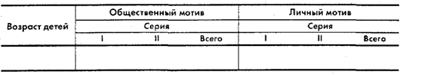
Сравнивают, насколько действенны личные и общественные мотивы у старших дошкольников в разных ситуациях.
Изучение мотивов деятельности
Проведение исследования
Приготовить необходимые материалы для изготовления флажков и салфеток. Предварительно дети должны быть обучены операциям, которые потребуются в процессе выполнения заданий.
Детям предлагают через определенные промежутки времени выполнить одну и ту же работу, назначение результатов которой каждый раз меняется. Нужно изготовить 2 предмета из полотна — флажок и салфетку. Перед выполнением задания с детьми договариваются, что они будут делать, для чего и кому предназначены продукты их труда. Одно и то же задание предлагается выполнить при разном целевом содержании мотива:
§ сделать подарок маме;
§ сделать подарок малышам;
§ подготовиться к предстоящей игре со сверстниками;
§ приготовить заготовки для игры в «мастерскую».
Таким образом, каждому ребенку предлагается сделать 4 флажка и 4 салфетки.
Обработка и интерпретация результатов
Фиксируется, при каких мотивах ребенок взялся за выполнение задания, а при каких — нет, с каким желанием он выполнял задание при том или ином мотиве. Прослеживается эффективность работы в зависимости от мотива деятельности, т. е. зависят ли процесс и результат изготовления предмета от того, кому он предназначается. Из этого делается вывод о том, какой из мотивов более значим для ребенка.
Изучение умения сдерживать свои непосредственные побуждения
Проведение исследования
Прежде всего следует познакомиться с содержанием подвижных игр «Хитрая лиса» и «Береги предмет».
С детьми 2-3 лет проводят подвижную игру «Береги предмет». Экспериментатор объясняет правила игры, обращая особое внимание на то, что закрывать предмет надо только тогда, когда водящий попытается его схватить. С детьми 4-7 лет проводят подвижную игру «Хитрая лиса». Экспериментатор объясняет правила игры, подчеркивая, что изображающий «хитрую лису» должен выбежать в круг только после того, как все играющие 3 раза спросят: «Хитрая лиса, где ты?» До этого никто не должен знать, кто водит.
Обработка и интерпретация результатов
Анализируют поведение детей сточки зрения умения сдерживать свои эмоции и двигательную активность. Определяют, как зависит произвольность поведения от возраста детей и в чем проявляются возрастные различия.
Изучение умения дошкольников сдерживать свои непосредственные побуждения под влиянием ограничительных мотивов
Проведение исследования
Подобрать яркую шкатулку, положить в нее новые для детей предметы или игрушки.
Ребенка (3—7 лет) приглашают в отдельную комнату «посмотреть что-то интересное». Взрослый предлагает ему сесть за стол, на котором стоит шкатулка. Под каким-либо предлогом выходит из комнаты, говоря ребенку: «Подожди меня, пожалуйста, только не смотри, что лежит в шкатулке». Экспериментатор ограничивает деятельность ребенка разными нарастающими по силе мотивами: в первой серии — запрет взрослого («не смотри в шкатулку»); во второй — получение награды за соблюдение запрета; в третьей — наказание в форме исключения из игры, если запрет будет нарушен; в четвертой — собственное обещание ребенка не смотреть в шкатулку. Затем взрослый незаметно наблюдает за поведением ребенка.
Обработка и интерпретация результатов
Фиксируют, в каких сериях ребенок справился с ограничением собственного желания, — в первой серии эксперимента в течение 5 мин; в остальных сериях — в течение 10 мин. Сравнивают действие различных ограничительных мотивов на поведение ребенка.
Изучение произвольного поведения
Проведение исследования
Подберите конструктор, привлекательные, интересные игрушки.
Эксперимент проводится индивидуально с каждым ребенком (5-7 лет) и состоит из 2 серий.
Первая серия
«Не подглядывай». Экспериментатор сообщает ребенку, что принес интересную игру, но, прежде чем начать, нужно подождать, пока он приготовит все необходимое. Главное — не подглядывать, что делает взрослый, «а то будет неинтересно играть». Экспериментатор предлагает ребенку посидеть 3 мин с закрытыми глазами, а сам в это время создает видимость активной подготовки к игре (перекладывает детали конструктора, роняет их, стучит). Через 3 мин ребенок получает обещанную игру Если дошкольник не выдерживает и открывает глаза раньше, экспериментатор делает вид, что не замечает нарушения правил, и дает ему игру. Если дети все 3 мин не открывают глаза, можно продлить испытание до 4 мин, но не более.
Вторая серия
«Дождись своей очереди». В опыте участвуют двое детей. Экспериментатор предлагает одному из них поиграть в новую игру, а другому (испытуемому) посидеть 3 мин с закрытыми глазами и, не подглядывая, подождать своей очереди.
В обеих сериях фиксируют время, которое ребенок может ждать с закрытыми глазами; количество подглядывании за 3 мин эксперимента; поведение в процессе ожидания, число и репертуар самостоятельных действий ребенка. Результаты оформляют в таблицу (табл. 2).
Таблица 2. Протокол проведения методики «Изучение произвольного поведения»

Примечание . Самостоятельные действия — действия, совершаемые во время ожидания, средства организации своего поведения: запрещающие — ограничение возможности видеть действия взрослого, создание внешнего запрета (дети закрывают лицо руками, поворачиваются лицом к взрослому, закрывают глаза платком и т. д.); замещающие — ребенок переключает себя на другое занятие (внешние — завязывает шнурки, рисует что-то пальцем на столе, выстукивает рукой или ногой какую-то мелодию и т. д., внутренние — беззвучно шевелит губами, чуть слышно напевает, улыбается, как будто вспоминает что-то).
Обработка и интерпретация результатов
Сравнивают количественные показатели выполнения заданий. Устанавливают особенности произвольного поведения ребенка.
Изучение волевых действий у детей раннего возраста
Проведение исследования
Подбирается несколько интересных новых игрушек, одна озвученная игрушка, коробка, скатерть, секундомер.
Эксперимент проводится в 5 ситуациях индивидуально с каждым ребенком в возрасте от 1 года до 3 лет. В протоколе фиксируют особенности поведения ребенка, усилия и длительность перерывов между усилиями.
I ситуация. Ребенок должен достать игрушку, стоящую от него на некотором расстоянии.
II ситуация. Ребенок должен взять игрушку, которая не сдвигается с места (незаметно удерживается экспериментатором).
III ситуация. Ребенок должен достать игрушку из-под скатерти, концы которой придерживаются, т. е. необходимо сделать усилие при поднимании скатерти.
IV ситуация. Ребенку нужно открыть коробку со звенящей игрушкой.
V ситуация. Ребенку нужно достать игрушку из сомкнутых рук экспериментатора.
Чтобы проследить развитие волевых проявлений, исследование проводят повторно с теми же детьми через 3 месяца.
Обработка и интерпретация результатов
Подсчитывается длительность одного усилия и перерыва между усилиями. Результаты первого и повторного исследований заносятся в таблицу (табл. 3).
Таблица 3. Протокол проведения методики «Изучение волевых действий у детей раннего возраста»
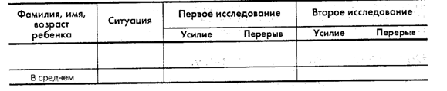
Анализируются индивидуальные особенности волевых проявлений и их возрастная динамика (что изменяется в волевых проявлениях через 3 месяца). Делаются выводы о том, как дети сохраняют цель деятельности, как преодолевают трудности при ее достижении, какой характер волевых усилий, как переживание успеха деятельности влияет на волевые усилия и сохранение цели.
Изучение целенаправленности деятельности
Проведение исследования
Подобрать кубики, скамейку и куклу. Кубики ставят на линейку в три ряда башенкой (домик), на них —два кубика, один на другой (труба).
Задание допускает неполное выполнение или подмену цели, оно проводится индивидуально с детьми 3-7 лет. Ребенку предлагается перенести кубики, которые стоят на линейке в три ряда — башенкой и изображают домик с трубой сверху (два кубика, поставленных один на другой). При этом им говорится, что домик нужно перенести на скамейку, к кукле (расстояние 5—6 м). Всякий раз, как кубики упадут, нужно восстановить первоначальную постройку и продолжать путь к цели.
Задача эта нелегкая, так как сооружение очень шаткое и его трудно нести на линейке. Обычно кубики падают уже при первой попытке поднят! линейку Если эта попытка оказывается удачной, то они все же неоднократно сваливаются с линейки по пути к кукле.
Обработка и интерпретация результатов
Фиксируется: общее время переноса кубиков, количество падений кубиков (количество попыток) и достижение или недостижение цели. Также отмечается отношение к заданию, особенности умений при его выполнении (проявляет ли ребенок сноровку, благодаря чему кубики у него падают гораздо реже). Анализируются особенности удержания цели. Поскольку в данном случае сам процесс переноса кубиков и является целью, то всякое нарушение способа говорит о подмене цели. Рассматривается, что ребенок считает достижением цели: а) перенести все кубики на линейке; б) перенести любым другим способом, если не получается на линейке (чаще всего в охапку или прижав к себе, что по условиям задачи запрещается); в) перенести хотя бы большую часть, не возвращаясь за теми, что упали в непосредственной близости от цели.
Результаты обобщают по трем параметрам: выполнение, невыполнение (отказ от усилий под влиянием неуспеха), условное выполнение.
Делаются выводы об особенностях поведения детей при столкновении с трудностями.
Изучение волевых проявлений у детей раннего возраста
Приготовить пирамидку, секундомер.
Эксперимент проводится индивидуально с детьми 1-3 лет в естественных условиях. Ребенку предлагают новую пирамидку из 5 колец. При этом тщательно фиксируются все особенности поведения малыша, а также длительность игры с пирамидкой, число и время отвлечении, общее время занятости игрой.
Делаются выводы об особенностях сохранения цели, о характере волевых усилий, об индивидуальных особенностях волевых проявлений.
Изучение умения сохранять цель в условиях затруднения успеха
Проведение исследования
В соответствии с возрастом детей подобрать 7 разных открыток и 2 одинаковые (7 разных и 1 парную разрезать на 4 части по диагоналям).
Исследование проводится индивидуально с детьми 4—7 лет.
Первая серия. Экспериментатор на глазах у ребенка складывает 2 открытки, перемешивает их части и затем предлагает ребенку собрать одну из них.
Вторая серия. Ребенку дают перемешанные части других 5 открыток, показывают целую и предлагают собрать такую же. Образец не убирают, способ действия не показывают.
Третья серия. Ребенку дают тот же материал, что и во второй серии, и предлагают собрать из частей одну открытку. Образец не дают, способ действия не показывают.
Четвертая серия. Ребенку дают тот же материал, что и во второй серии, и просят собрать из этих частей как можно больше открыток.
Во всех сериях в случае затруднения ребенку подсказывают решение. Время выполнения задания не ограничивается.
Обработка и интерпретация результатов
Путь решения не имеет значения. Важно проследить, как испытуемый сохраняет цель в ситуации напряженного внимания, сосредоточенности, при неудачах, а также как это зависит от возраста дошкольника. Деятельность детей анализируется сточки зрения наличия целенаправленности:
насколько ребенок целеустремлен, прибегает ли и как часто к помощи взрослого, прекращает ли попытки выполнить задание при столкновении с затруднениями.
Определение доминирования познавательного или игрового мотива ребенка
Проведение исследования
Ребенка приглашают в комнату, где на столиках выставлены обычные, не слишком привлекательные игрушки, и предлагают ему в течение минуты рассмотреть их. Затем экспериментатор подзывает его к себе и предлагает послушать сказку. Ребенку читают интересную (для его возраста) сказку, которую он раньше не слышал. На самом интересном месте чтение прерывается, и экспериментатор спрашивает испытуемого, что ему в данный момент больше хочется: поиграть с выставленными на столе игрушками или дослушать сказку до конца.
Текстовый материал
ПОЧЕМУ ЗАЙЦЫ ЗИМОЙ БЕЛЫЕ ШУБКИ НОСЯТ
Сказка Повстречались как-то в лесу Мороз и заяц. Мороз расхвастался:
— Я самый сильный в лесу. Любого одолею, заморожу, в сосульку превращу
— Не хвастай. Мороз Васильевич, не одолеешь! — говорит заяц.
— Нет, одолею!
— Нет, не одолеешь! — стоит на своем заяц.
Спорили они, спорили, и надумал Мороз заморозить зайца. И говорит:
— Давай, заяц, об заклад биться, что я тебя одолею.
— Давай, — согласился заяц. ( Здесь чтение прерывается .) Принялся тут Мороз зайца морозить. Стужу-холод напустил, ледяным ветром закружил. А заяц во всю прыть бегать да скакать взялся. На бегу-то не холодно. А то катается по снегу да поет:
Князю тепло,
Князю жарко!
Греет, горит —
Солнышко ярко!
Уставать стал Мороз, думает: «До чего ж крепкий заяц!» А сам еще сильнее лютует, такого холода напустил, что кора на деревьях лопается, пни трещат. А зайцу все нипочем — то на гору бегом, то с горы кувырком, то чертоногом по лугу носится.
Совсем из силы Мороз выбился, а заяц и не думает замерзать. Отступился Мороз от зайца:
— Разве тебя, косой, заморозишь — ловок да прыток больно! .
Подарил Мороз зайцу белую шубку С той поры все зайцы зимой ходят в белых шубках.
Интерпретация результатов
Дети с выраженным познавательным интересом обычно предпочитают дослушать сказку Дети со слабой познавательной потребностью предпочитают поиграть. Но игра их, как правило, носит манипулятивный характер: то за одно возьмутся, то за другое.
Изучение познавательной потребности в школьном возрасте
Предложена В. С. Юркевичем и предназначена для учителей, которые на основе наблюдений и бесед с другими учителями, а также с родителями школьника должны выбрать ответы на вопросы следующей анкеты:
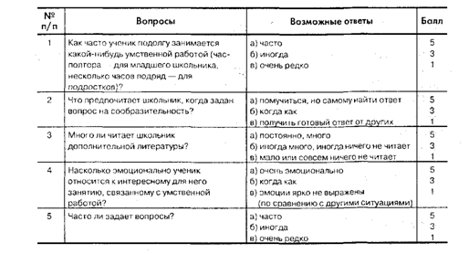
Обработка и интерпретация результатов
Интенсивность познавательной потребности определяется полученной суммой баллов: 17-25 баллов — потребность выражена сильно, 12—16 баллов — умеренно, меньше 12 баллов — слабо.
Изучение направленности на приобретение знаний
Проведение исследования
Инструкция. Дается ряд утверждений-вопросов с парными ответами. Из двух ответов нужно выбрать один и рядом с позицией вопроса написать букву (а или б), соответствующую выбранному ответу.
Текст опросника
1. Получив плохую отметку, ты, придя домой:
а) сразу садишься за уроки, повторяя и то, что плохо ответил;
б) садишься смотреть телевизор или играть на компьютере, думая, что урок по этому предмету будет еще через день.
2. После получения хорошей отметки ты:
а) продолжаешь добросовестно готовиться к следующему уроку;
б) не готовишься тщательно, так как знаешь, что все равно не спросят.
3. Бывает ли, что ты остаешься недоволен ответом, а не отметкой:
а) да; б) нет.
4. Что для тебя учеба:
а) познание нового;
б) обременительное занятие.
5. Зависят ли твои отметки от тщательности подготовки к уроку:
а) да; б) нет.
6. Анализируешь ли ты после получения низкой отметки, что ты сделал неправильно:
а) да; б) нет.
7. Зависит ли твое желание готовить домашнее задание от того, выставляют ли за него отметки:
а) да; б) нет.
8. Легко ли ты втягиваешься в учебу после каникул:
а) да; б) нет.
9. Жалеешь ли ты, что не бывает уроков из-за болезни учителя:
а) да; б) нет.
10. Когда ты, перейдя в следующий класс, получаешь новые учебники, тебя интересует, о чем в них идет речь:
а) да; б) нет.
11. Что, по-твоему, лучше — учиться или болеть:
а) учиться; б) болеть.
12. Что для тебя важнее — отметки или знания:
а) отметки; б)знания.
Обработка и интерпретация результатов
За каждый ответ в соответствии с ключом начисляется 1 балл.
Ключ к опроснику. О мотивации на приобретение знаний свидетельствуют ответы а) на вопросы 1 - 6, 8-11 и ответы б) на вопросы 7 и 12.
Сумма баллов (от 0 до 12) свидетельствует о степени выраженности мотивации на приобретение знаний.
Методика «Направленность на отметку»
Инструкция. Дается ряд вопросов. Ответьте на них, поставив в соответствующей ячейке знаки «+» («Да») или «-» («Нет»).
Обработка и интерпретация результатов
Начисляется по 1 баллу за ответы «Да» на вопросы по позициям 1—9 и за ответы «Нет» — по позициям 10—12. Подсчитывается общая сумма баллов.
Чем больше набрана сумма баллов, тем в большей степени у учащегося выражена направленность на отметку.
Сопоставление баллов по этой методике и методике «Направленность на приобретение знаний» показывает преобладание той или иной тенденции у данного ученика: на знания или на отметку.
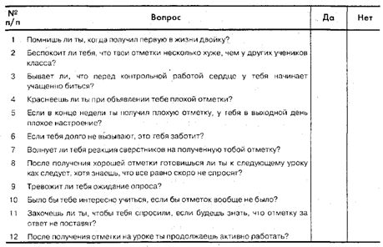
Методика оценки уровня притязаний Ф. Хоппе
К характеристикам личности, связанным с достижением цели, относится уровень притязании, который может определяться уровнем трудности выбираемой цели.
Для проведения исследования надо приготовить 16 карточек с написанными на них номерами от 1 до 16. Испытуемому предлагается ряд задач, пронумерованных по степени трудности от легких до самых трудных, и предоставляется возможность каждый раз самому выбирать задачу для решения. Эта методика относится к числу наиболее трудных, так как экспериментатор по собственному усмотрению создает ситуацию успеха (не обязательно заслуженно), т. е. хвалит испытуемого, либо ситуацию неуспеха, т. е. показывает, что исследуемый не справился с задачей. Действительные достижения значения не имеют, но испытуемый должен быть убежден в противном, переживание успеха и неудачи должно быть глубоким и актуальным. Для этого нужно, чтобы содержание задач соответствовало кругу интересов, знаний человека и тем требованиям, которые он сам себе предъявляет. Неудачный подбор задач может вызвать ошибки в толковании его результатов. Так, если школьнику 10-го класса предлагается какая-либо математическая задача или вопрос из школьной программы, правильный ответ будет для него актуальным успехом, неудача — обидным переживанием. Для человека с высшим образованием, о котором известно, что он хорошо знает литературу и искусство, в число средних я трудных задач могут быть включены вопросы о русских и иностранных писателях, композиторах, художниках, все эти вопросы и задачи будут задевать его самолюбие, успехи и неудачи в ответах будут актуальны для него. Следует подчеркнуть, что задания должны объективно для каждого человека различаться по степени трудности — от предельно легких до чрезвычайно трудных. Варьирование интервалов времени (т. е. возможность дать испытуемому много времени на размышление и тем самым способствовать успеху либо возможность быстро выключить секундомер, сказав, что время истекло, и тем самым искусственно создать неуспех) может использоваться как вспомогательный прием. Следовательно, одна из трудностей проведения этого эксперимента в том, что он не может быть стандартным, а требует индивидуального построения для каждого человека.
Проведение эксперимента
Перед испытуемым раскладываются в ряд 16 карточек таким образом, что слева оказываются № 1, № 2 и т. д., а справа — № 16.
Инструкция. Перед вами лежат номера задач разной трудности. № 1, 2. 3 (экспериментатор указывает на них) — самые легкие, дальше следуют задачи немного труднее, затем еще труднее и, наконец, последние номера — 15, 16 — самые трудные. На карточках написан только номер, задачу я нам скажу после того, как вы возьмете ее номер. Карточку нужно положить на старое место. Под каждым номером есть несколько задач. Для решения каждой задачи дается определенное время, и, если вы не успеете справиться с ней за это время, задача будет считаться нерешенной. Выбирайте, пожалуйста, сами, задачу под каким номером вы хотите решать. Вы можете выбирать любую задачу.
Тактика экспериментатора зависит от хода эксперимента. Так, если испытуемый выбирает легкие задачи, экспериментатор может на первых порах обеспечить ему «успех». Если сразу же выбираются трудные номера, то нужно обязательно создать ситуацию неуспеха. После того, как в эксперименте отчетливо выявляется тенденция выбора задач, т. е. после выбора и решения 10-14 задач, испытуемому говорят: «Теперь осталось выбрать одну, последнюю задачу». Для сохранения хорошего настроения у испытуемого последнюю задачу надо дать такую, чтобы обеспечить успех. Случается так, что, несмотря на хорошо обдуманный набор задач, приходится импровизировать в момент эксперимента. Так, например, встречаются исследуемые, которые выбирают только самые легкие задачи, не рискуя перейти к более трудным, несмотря на успех. В этих случаях приходится заменять задуманный набор и предлагать такие задания, как «2+3» или «назвать город, в котором мы живем», т. е. давать предельно легкие задания, чтобы лишить выбор таких номеров всякого смысла. Или, напротив, если выбираются все время трудные задачи и при этом успешно решаются, следует экспромтом предложить особо трудные задачи, чтобы создать ситуацию обоснованного неуспеха.
Обработка и интерпретация результатов
В истолковании экспериментальных данных могут помочь некоторые закономерности, твердо установленные самим Хоппе. К их числу относится тот факт, что у личностно-адекватных людей выбор следующих номеров задач зависит от успехов или неудач в предыдущих решениях. Иными словами, достижения, успешные решения создают у людей некоторую уверенность в своих возможностях и приводят к постепенному повышению самооценки и уровня притязаний, т. е. к выбору более трудных задач, а неудачи, безуспешные попытки решить трудные задачи приводят к снижению уровня притязаний, т. е. к выбору более легких задач.
Изучение мотивации обучения в вузе
При создании данной методики автор использовала ряд других известных методик. В ней имеются три шкалы: «Приобретение знаний» (стремление к приобретению знаний, любознательность); «Овладение профессией» (стремление овладеть профессиональными знаниями и сформировать профессионально важные качества); «Получение диплома» (стремление приобрести диплом при формальном усвоении знаний, стремление, к поиску обходных путей при сдаче экзаменов и зачетов). В опросник, для маскировки, автор методики включила ряд фоновых утверждений, которые в дальнейшем не обрабатываются. Ряд формулировок подкорректирован редактором книги без изменения их смысла.
Проведение исследования
Инструкция . Отметьте ваше согласие знаком «+» или несогласие — знаком «-» с нижеследующими утверждениями.
Текст опросника
1. Лучшая атмосфера на занятии — атмосфера свободных высказываний.
2. Обычно я работаю с большим напряжением.
3. У меня редко бывают головные боли после пережитых волнений и неприятностей.
4. Я самостоятельно изучаю ряд предметов, по моему мнению, необходимых для моей будущей профессии.
5. Какое из присущих вам качеств вы выше всего цените? Напишите ответ рядом.
6. Я считаю, что жизнь нужно посвятить выбранной профессии.
7. Я испытываю удовольствие от рассмотрения на занятии трудных проблем.
8. Я не вижу смысла в большинстве работ, которые мы делаем в вузе.
9. Большое удовлетворение мне дает рассказ знакомым о моей будущей профессии.
10. Я весьма средний студент, никогда не буду вполне хорошим, а поэтому нет смысла прилагать усилия, чтобы стать лучше.
11. Я считаю, что в наше время не обязательно иметь высшее образование.
12. Я твердо уверен в правильности выбора профессии.
13. От каких из присущих вам качеств вы хотели бы избавиться. Напишите ответ рядом
14. При удобном случае я использую на экзаменах подсобные материалы (конспекты, шпаргалки, записи, формулы).
15. Самое замечательное время жизни — студенческие годы.
16. У меня чрезвычайно беспокойный и прерывистый сон.
17. Я считаю, что для полного овладения профессией все учебные дисциплины нужно изучать одинаково глубоко.
18. При возможности я поступил бы в другой вуз.
19. Я обычно вначале берусь за более легкие задачи, а более трудные оставляю на потом.
20. Для меня было грулно при выборе профессии остановиться на одной из них.
21. Я могу спокойно спать после любых неприятных тем.
22. Я твердо уверен, что моя профессия даст мне моральное удовлетворение и материальный достаток в жизни.
23. Мне кажется, что мои друзья способны учиться лучше, чем я.
24. Для меня очень важно иметь диплом о высшем образовании.
25. Из неких практических соображений для меня это самый удобный вуз.
26. У меня достаточно силы воли, чтобы учиться без напоминания администрации.
27. Жизнь для меня почти всегда связана с необычайным напряжением.
28. Экзамены нужно сдавать, тратя минимум усилий.
29. Есть много вузов, в которых я мог бы учиться с не меньшим интересом.
30. Какое из присущих вам качеств больше всего мешает учиться? Напишите ответ рядом.
31. Я очень увлекающийся человек, но все мои увлечения так или иначе связаны с будущей работой.
32. Беспокойство об экзамене или работе, которая не выполнена в срок, часто мешает мне спать.
33. Высокая зарплата после окончания вуза для меня не главное.
34. Мне нужно быть в хорошем расположении духа, чтобы поддержать общее решение группы.
35. Я вынужден был поступить в вуз, чтобы занять желаемое положение в обществе, избежать службы в армии.
36. Я учу материал, чтобы стать профессионалом, а не для экзамена.
37. Мои родители хорошие профессионалы, и я хочу быть на них похожим.
38. Для продвижения по службе мне необходимо иметь высшее образование.
39. Какое из ваших качеств помогает вам учиться? Напишите ответ рядом.
40. Мне очень трудно заставить себя изучать как следует дисциплины, прямо не относящиеся к моей будущей специальности.
41. Меня весьма тревожат возможные неудачи.
42. Лучше всего я занимаюсь, когда меня периодически стимулируют, подстегивают.
43. Мой выбор данного вуза окончателен.
44. Мои друзья имеют высшее образование, и я не хочу отстать от них.
45. Чтобы убедить в чем-либо группу, мне приходится самому работать очень интенсивно.
46. У меня обычно ровное и хорошее настроение.
47. Меня привлекает удобство, чистота, легкость будущей профессии.
48. До поступления в вуз я давно интересовался этой профессией, много читал о ней.
49. Профессия, которую я получаю, самая важная и перспективная.
50. Мои знания об этой профессии были достаточны для уверенного выбора данного вуза.
Обработка и интерпретация результатов
Ключ к опроснику
Шкала «Приобретение знаний» — за согласие («+») с утверждением по п. 4 проставляется 3,6 балла; по п. 17 — 3,6 балла; по п. 26 — 2,4 балла: за несогласие («-») с утверждением по п. 28—1,2 балла; по п. 42 — l,8 балла. Максимум— 12.6 балла.
Шкала «Овладение профессией» — за согласие по п. 9 — 1 балл: по п. 31 — 2 балла; по п. 33 — 2 балла, по п. 43—3 балла; по п. 48 — 1 балл и по п. 49 — 1 балл. Максимум — 10 баллов.
Шкала «Получение диплома» — за несогласие по п. 11 — 3,5 балла; за согласие по п. 24 — 2,5 балла; по п. 35 — 1,5 балла; по п. 38 — 1,5 балла и по п. 44 — 1 балл. Максимум — К) баллов.
Вопросы по пп. 5, 13, 30, 39 являются нейтральными к целям опросника и в обработку не включаются.
Преобладание мотивов по первым двум шкалам свидетельствует об адекватном выборе студентом профессии и удовлетворенности ею.
Изучение мотивов учебной деятельности студентов
Имеются два варианта этой методики, различия между которыми определяются процедурой проведения и заложены в инструкциях.
Вариант 1
Инструкция . Внимательно прочитайте приведенные в списке мотивы учебной деятельности. Выберите из них пять наиболее значимых для вас и отметьте их крестиком в соответствующей строке.
Список мотивов
1. Стать высококвалифицированным специалистом.
2. Получить диплом.
3. Успешно продолжить обучение на последующих курсах.
4. Успешно учиться, сдавать экзамены на «хорошо» и «отлично».
5. Постоянно получать стипендию.
6. Приобрести глубокие и прочные знания.
7. Быть постоянно готовым к очередным занятиям.
8. Не запускать изучение предметов учебного цикла.
9. Не отставать от сокурсников.
10. Обеспечить успешность будущей профессиональной деятельности.
11. Выполнять педагогические требования.
12. Достичь уважения преподавателей.
13. Быть примером для сокурсников.
14. Добиться одобрения родителей и окружающих.
15. Избежать осуждения и наказания за плохую учебу
16. Получить интеллектуальное удовлетворение.
Обработка и интерпретация результатов
Для каждого студента проводится качественный анализ ведущих мотивов учебной деятельности (табл. 4). По всей выборке (группе) определяется частота выбора того или иного мотива (табл. 5).
Таблица 4. Индивидуальный протокол
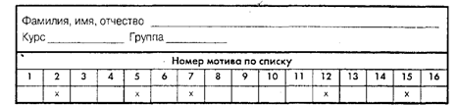
Таблица 5. Групповой протокол
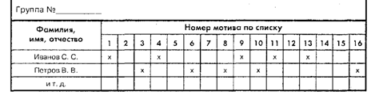
Чем чаще выбирается тот или иной мотив, тем выше его ранг, тем более доминирует он в системе мотивов в группе.
Вариант 2
Инструкция. Оцените по 7-балльной шкале приведенные в списке (по варианту 1) мотивы учебной деятельности по их значимости для вас. При этом считается, что 1 балл соответствует минимальной значимости мотива, а 7 баллов — максимальной. Оценивайте все приведенные в списке мотивы, не пропуская ни одного.
Обработка и интерпретация результатов
Для группы подсчитывается среднее арифметическое значение и среднее квадратическое отклонение для каждого мотива. Это дает возможность узнать о достоверности выявленных различий в частоте предпочтения группой того или иного мотива.
Используются такие же протоколы [индивидуальные (табл. 6) и групповые (табл. 7)], что и в варианте 1. Однако в групповом протоколе приводятся среднее значение оценки мотива и квадратическое отклонение.
Таблица 6 Индивидуальный протокол
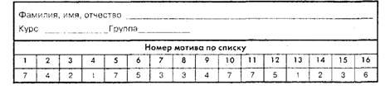
Таблица 7. Групповой протокол
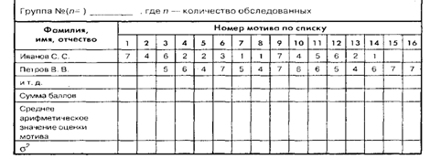
Чем больше сумма баллов, тем предпочтительнее (более значим) данный мотив. С учетом среднегрупповых значений σ и количества студентов в сравниваемых группах высчитывается t-критерий но Стыоденту и определяется достоверность различий между группами студентов по выраженности у них того или иного мотива учебной деятельности.
Методика «Оценка потребности в одобрении»
Данная методика разработана американскими психологами Д. Крауном и Д. Марлоу. Она позволяет определить косвенную меру потребности человека в одобрении других. Чем выше эта потребность, тем больше поведение испытуемого, по крайней мере на вербальном уровне, соответствует одобряемому образцу. Такие люди не возражают против неинтересной работы, сдерживают свои агрессивные реакции, в целом более конформны, податливы социальным воздействиям. У них имеется повышенная потребность в общении.
Проведение эксперимента
Инструкция . Внимательно прочитайте каждое из приведенных суждений. Если вы считаете, что оно верно и соответствует особенностям вашего поведения, то напишите «Да», если оно неверно, то — «Нет».
Текст опросника
1. Я внимательно читаю документ, прежде чем его подписываю.
2. Я не испытываю колебаний, когда кому-нибудь нужно помочь в беде.
3. Я всегда внимательно слежу за тем, как я одет.
4. Дома я веду себя за столом так же, как и в ресторане.
5. Я никогда ни к кому не испытываю антипатии.
6. Был случай, когда я бросил что-то делать, потому что не был уверен в своих силах.
7. Иногда я люблю позлословить об отсутствующих.
8. Я всегда внимательно слушаю собеседника, кто бы он ни был.
9. Был случай, когда я придумывал всякую всячину, чтобы оправдаться.
10. Случалось, что я пользовался оплошностью человека.
11. Я всегда охотно признаю свои ошибки.
12. Иногда вместо того чтобы простить человека, я стараюсь отплатить ему тем же.
13. Были случаи, когда я настаивал на том, чтобы делали по-моему.
14. У меня не возникает внутреннею протеста, когда меня просят оказать услугу.
15. У меня никогда не возникает досады, когда высказываемое мнение противоположно моему.
16. Перед длительной поездкой я всегда тщательно продумываю, что взять с собой.
17. Были случаи, когда я действительно завидовал удаче других.
18. Иногда меня раздражают люди, которые обращаются ко мне с просьбами.
19. Когда у людей неприятности, я иногда думаю, что они получили по заслугам.
20. Я никогда никому с умыслом не говорил неприятных вещей.
Обработка и интерпретация результатов
Каждый ответ, совпадающий с ключом, оценивается в. 1 балл.
Ключ к опроснику
Ответы «Да» на вопросы 1, 2, 3, 4, 5, 8, 11, 14, 15, 16, 20. Ответы «Нет» на вопросы 6,7,9,10,12, 13, 17, 18, 19.
Общий итоговый показатель потребности в одобрении получают суммированием всех полученных баллов. Итоговый показатель может располагаться в диапазоне от 0 до 20.
10—12 баллов — средний уровень потребности одобрения, ниже 10 баллов — низкий уровень этой потребности, 13 баллов и выше — высокий уровень потребности.
Чем итоговый показатель выше, тем больше потребность в одобрении. Он показывает степень зависимости субъекта от благоприятных оценок со стороны других людей, его ранимость и чувствительность к межличностным влияниям и влияниям среды.
Высокие показатели отражают привычный стиль реагирования, а также особенности ожиданий субъекта в ситуации оценки со стороны других.
Низкий показатель свидетельствует о том, что собственные убеждения дороже, а также о независимости субъекта от группы. Такие испытуемые конфликтны и неподатливы социальному влиянию, не стремятся походить на образец.
Методика «Мотивация аффилиации»
Методика А. Мехрабиана в модификации М. Ш. Магомед - Эминова предназначена для диагностики двух обобщенных устойчивых мотивов личности, входящих в структуру мотивации аффилиации: стремления к принятию (СП) и страха отвержения (СО). Таким образом, тест состоит из двух шкал: СП и СО.
Проведение исследования
Инструкция . Тест состоит из ряда утверждений, касающихся отдельных сторон характера, а также мнений и чувств по поводу некоторых жизненных ситуаций. При согласии с утверждением рядом с его цифровым обозначением ставьте на бланке для ответа знак «+» («Да»), при несогласии — знак «-» («Нет»). При прочтении (или прослушивании) утверждения не тратьте много времени на обдумывание ответов. Давайте тот ответ, который первым пришел вам на ум.
В тесте нет «хороших» или «плохих» ответов, поэтому не старайтесь произвести своими ответами благоприятное впечатление. Выражайте свое мнение искренне.
Текст опросника для шкалы СП
1. Я легко схожусь с людьми.
2. Когда я расстроен, то предпочитаю быть на людях, а не оставаться в одиночестве.
3. Я больше предпочел бы, чтобы меня считали способным и сообразительным, чем общительным и дружелюбным.
4. Я меньше, чем большинство людей, нуждаюсь в близких друзьях.
5. О своих переживаниях я говорю людям скорее часто и охотно, чем редко и в особых случаях.
6. От хорошего фильма я получаю больше удовольствия, чем от большой компании.
7. Мне нравится заводить как можно больше друзей.
8. Я скорее предпочел бы провести свой отдых вдали от людей, чем на оживленном курорте.
9. Я думаю, что большинство людей славу и почет пенят превыше дружбы.
10. Я предпочел бы самостоятельную работу коллективной.
11. Излишняя откровенность с друзьями может повредить.
12. Когда я встречаю на улице знакомого, я не просто здороваюсь, проходя мимо, а стараюсь перекинуться с ним парой слов.
13. Независимость и свободу от других я предпочитаю прочным дружеским узам.
14. Я посещаю компании и вечеринки потому, что это хороший способ завести друзей.
15. Если мне нужно принять важное решение, то я скорее посоветуюсь с друзьями, чем стану обдумывать его один.
16. Я не доверяю слишком открытому проявлению дружеских чувств.
17. У меня очень много близких друзей.
18. Когда я нахожусь с незнакомыми людьми, мне совсем не важно, нравлюсь я им или нет.
19. Индивидуальные развлечения я предпочитаю групповым.
20. Открытые эмоциональные люди привлекают меня больше, чем серьезные, сосредоточенные.
21. Я скорее прочту интересную книгу или посмотрю телевизор, чем проведу время на вечеринке.
22. Путешествуя, я больше люблю общаться с людьми, чем наслаждаться видами и посещать достопримечательности.
23. Мне легче решить трудный вопрос, когда я обдумываю его один, чем когда обсуждаю с другими.
24. Я считаю, что в трудных жизненных ситуациях скорее нужно рассчитывать только на свои силы, чем надеяться на помощь друзей.
25. Даже в компании мне трудно полностью отвлечься от забот и срочных дел.
26. Оказавшись на новом месте, я быстро приобретаю широкий круг знакомых.
27. Вечер, проведенный за любимым занятием, привлекает меня больше, чем оживленная вечеринка.
28. Я избегаю слишком близких отношений с людьми, чтобы не потерять личную свободу.
29. Когда у меня плохое настроение, я скорее стараюсь не показывать своих чувств, чем пытаюсь с кем-нибудь поделиться.
30. Я люблю бывать в обществе и всегда рад провести время в веселой компании.
Текст опросник - для шкалы СО
1. Я стесняюсь идти в малознакомое общество.
2. Если вечеринка мне не нравится, я все равно не ухожу первым.
3. Меня бы очень задело, если бы мои близкий друг стал возражать мне при посторонних людях.
4. Я стараюсь меньше общаться с людьми критического склада ума.
5. Обычно я легко общаюсь с незнакомыми людьми.
6. Я не откажусь пойти в гости из-за того, что там будут люди, которые меня не любят.
7. Когда два моих друга спорят, я предпочитаю не вмешиваться в их спор, даже если с кем-то из них я не согласен.
8. Если я попрошу кого-то пойти со мной и он мне откажет, то я не решусь попросить его снова.
9. Я осторожен в высказывании своих мнений, пока хорошо не узнаю человека.
10. Если во время разговора я что-то не понял, то лучше я это пропущу, чем прерву говорящего и попрошу повторить.
11. Я открыто критикую людей и ожидаю от них того же.
12. Мне трудно отказывать людям.
13. Я все же могу получить удовольствие от вечеринки, даже если вижу, что одет не так, как надо.
14. Я болезненно воспринимаю критику в свой адрес.
15. Если я не нравлюсь кому-то, то стараюсь избегать этого человека.
16. Я редко стесняюсь обращаться к людям за помощью.
17. Я редко противоречу людям из боязни их задеть.
18. Мне часто кажется, что незнакомые люди смотрят на меня критически.
19. Всякий раз, когда я иду в незнакомое общество, я предпочитаю брать с собой друга.
20. Я часто говорю то, что думаю, даже если это неприятно собеседнику
21. Я легко осваиваюсь в новом коллективе.
22. Временами я уверен, что никому не нужен.
23. Я долго переживаю, если посторонний человек нелестно выражается в мой адрес.
24. Я никогда не чувствую себя одиноким в компании.
25. Меня очень легко задеть, даже если это незаметно со стороны.
26. После встречи с новым человеком меня обычно мало волнует, правильно ли я себя вел.
27. Когда я должен за чем-либо обратиться к официальному лицу, я почти всегда жду, что мне откажут.
28. Когда нужно попросить продавца показать понравившуюся мне вещь, я чувствую себя неуверенно.
29. Если я недоволен тем, как ведет себя мой знакомый, я обычно прямо указываю ему на это.
30. Если в транспорте я сижу, мне кажется, что люди смотрят на меня с укором.
Обработка и интерпретация результатов
Подсчет суммарного балла. По каждой из шкал подсчитывается суммарный балл при использовании следующей процедуры.
Шкала СП. Учитываются баллы по позициям: при ответах «Да» —3,4,6,8-11, 13, 16-19, 21, 23-25, 27-29. При противоположных ответах баллы не присваиваются. Подсчитывается общая сумма баллов для ответов «Да» и «Нет».
Шкала СО. Баллы даются за ответы «Да» по позициям 1-4, 8-10, 12, 14, 15, 17-19, 22, 23, 25, 27, 28, 30 и ответы «Нет» по позициям 5, б, 11, 13, 16, 20, 21, 24, 26, 29. Подсчитывается общая сумма баллов.
Сопоставляя суммарные баллы по двум шкалам, выделяют четыре группы испытуемых. Если сумма баллов по СП больше таковой по СО, то у испытуемого выражено стремление к аффилиации; если сумма баллов по СО больше таковой по СП, то у испытуемого выражен мотив «страх отвержения». При равенстве суммарных баллов по обеим шкалам следует учитывать, на каком уровне (высоком или низком) оно проявляется. Если уровень стремления к принятию и страха отвержения высокий, это может свидетельствовать о наличии у данного испытуемого внутреннего дискомфорта, напряженности, так как страх отвержения препятствует удовлетворению потребности быть в обществе других людей.
Изучение потребности в общении
Проведение исследования
Инструкция : Сейчас вам прочтут ряд положений. Если вы с ними согласны, то рядом с номером положения напишите на своем листочке "Да", если не согласны, напишите "Нет". Далее зачитываются положения.
1. Мне доставляет удовольствие участвовать в различного рода торжествах.
2. Я могу подавить свои желания, если они противоречат желаниям моих товарищей.
3. Мне нравится высказывать кому-либо свое расположение.
4. Я больше сосредоточен на приобретении влияния, чем дружбы.
5. Я чувствую, что в отношении к моим друзьям у меня больше прав, чем обязанностей.
6. Когда я узнаю об успехе своего товарища, у меня почему-то ухудшается настроение.
7. Чтобы быть удовлетворенным собой, я должен кому-то в чем-то помочь.
8. Мои заботы исчезают, когда я оказываюсь среди товарищей по работе.
9. Мои друзья мне основательно надоели.
10. Когда я делаю плохую работу, присутствие людей меня раздражает.
11. Прижатый к стене, я говорю лишь ту долю правды, которая, по моему мнению, не повредит моим друзьям и знакомым.
12. В трудной ситуации я больше думаю не столько о себе, сколько о близком человеке.
13. Неприятности у друзей вызывают у меня такое состояние, что я могу заболеть.
14. Мне приятно помогать другим, даже если это доставит мне значительные хлопоты.
15. Из уважения к другу я могу согласиться с его мнением, даже если он не прав.
16. Мне больше нравятся приключенческие рассказы, чем рассказы о любви.
17. Сцены насилия в кино внушают мне отвращение.
18. В одиночестве я испытываю тревогу и напряженность больше, чем когда нахожусь среди людей.
19. Я считаю, что основной радостью в жизни является общение.
20. Мне жалко брошенных собак и кошек.
21. Я предпочитаю иметь поменьше друзей, но более мне близких.
22. Я люблю бывать среди друзей.
23. Я долго переживаю ссоры с близкими.
24. У меня определенно больше близких людей, чем у многих других.
25. Во мне больше стремления к достижениям, чем к дружбе.
26. Я больше доверяю собственной интуиции и воображению во мнениях о людях, чем суждениям о них других людей.
27. Я придаю больше значения материальному благополучию и престижу, чем радости общения с приятными мне людьми.
28. Я сочувствую людям, у которых нет близких друзей.
29. По отношению ко мне люди часто неблагодарны.
30. Я люблю рассказы о бескорыстной дружбе и любви.
31. Ради друга я могу пожертвовать всем.
32. В детстве я входил в компанию, которая держалась вместе.
33. Если бы я был журналистом, мне нравилось бы писать о дружбе.
Обработка и интерпретация результатов
За каждый ответ ставится 1 балл: при ответе «Да» — на вопросы 1,2,7,8, 11-14, 17-24, 26, 28, 30-33; при ответе «Нет» — на вопросы 3 - 6, 9, 10, 15, 16,25,27,29.
Высчитывается сумма полученных баллов при ответах «Да» и «Нет». Чем больше сумма, тем больше потребность в общении.
Тест «Самооценка силы воли»
Тест описан Н. Н. Обозовым (1997) и предназначен для обобщенной характеристики проявления силы воли.
Инструкция . На приведенные 15 вопросов можно ответить «Да» — 2 балла, «не знаю» или «бывает», «случается» — I балл, «Нет» — 0 баллов. При ответе необходимо сразу ставить очки.
Текст опросника
1. В состоянии ли вы завершить начатую работу, которая вам неинтересна, независимо от того, что время и обстоятельства позволяют оторваться от нее и потом снова вернуться к ней?
2. Преодолевали ли вы без особых усилий внутреннее сопротивление, когда нужно было сделать что-то вам неприятное (например, пойти на дежурство в выходной день)?
3. Когда попадаете в конфликтную ситуацию на работе или в быту, в состоянии ли вы взять себя в руки настолько, чтобы взглянуть на нее с максимальной объективностью?
4. Если вам прописана диета, сможете ли вы преодолеть все кулинарные соблазны?
5. Найдете ли вы силы утром встать раньше обычного, как было запланировано вечером?
6. Останетесь ли вы на месте происшествия, чтобы дать свидетельские показания?
7. Быстро ли вы отвечаете на письма?
8. Если у вас вызывает страх предстоящий полет на самолете или посещение зубоврачебного кабинета, сумеете ли вы без особого труда преодолеть это чувство и в последний момент не изменить своего намерения?
9. Будете ли вы принимать очень неприятное лекарство, которое вам рекомендовал врач?
10. Сдержите ли вы данное сгоряча обещание, даже если его выполнение принесет вам немало хлопот, являетесь ли вы человеком слова?
11. Без колебаний ли вы отправляетесь в поездку в незнакомый город, если это необходимо?
12. Строго ли вы придерживаетесь распорядка дня: времени пробуждения, приема пищи, занятий, уборки и прочих дел?
13. Относитесь ли вы неодобрительно к библиотечным задолжникам?
14. Самая интересная телепередача не заставит вас отложить выполнение срочной и важной работы. Так ли это?
15. Сможете ли вы прервать ссору и замолчать, какими бы обидными ни казались вам слова противоположной стороны?
Подсчитывается сумма набранных баллов:
§ 0—12 баллов—сила воли слабая;
§ 13-21 балл — сила воли средняя;
§ 22—30 баллов — сила воли большая.
Опросник для самооценки терпеливости
Инструкция. Ответьте, согласны ли вы с предложенными вам утверждениями. Если согласны, то рядом поставьте знак «+», если не согласны, то знак «-».
Текст опросника
1. Если я устаю при выполнении трудной работы, то сразу ее бросаю.
2. У меня не хватает терпения дочитать до конца скучный рассказ.
3. Я очень не люблю стоять в длинных очередях и часто ухожу из них, не достояв до конца.
4. Я могу долю терпеть боль, например, когда болит зуб.
5. Обычно я могу долго переносить жажду.
6. Я бы не выдержал длительной голодовки, например, чтобы похудеть, вылечиться от болезни.
7. Когда на уроке физкультуры я устаю, то быстро перестаю выполнять упражнения.
8. Я редко бросаю скучную работу, не доведя ее до конца.
9. Обычно мне трудно заставить себя работать «через не могу».
10. Я не бросаю работу на половине пути, несмотря на усталость.
11. Мне нравится такая физическая работа, в которой я должен пересилить себя, чтобы выполнить задание.
12. Я с уверенностью могу сказать, что я терпеливый.
13. Несмотря на усталость, я стараюсь изо всех сил поддержать при беге высокий темп.
14. Меня раздражает, когда на остановке приходится долго ждать транспорт, даже когда я не тороплюсь.
15. Я нетерпелив к боли.
16. Я не хочу считать себя слабовольным, поэтому каждый раз стараюсь довести тяжелую физическую работу до конца.
17. Я действую по принципу: «Взялся за гуж, не говори, что не дюж».
18. Я не считаю, что «терпение и труд все перетрут»; работать надо с умом, а не переутомляться.
Ключ к расшифровке
По одному баллу начисляется за ответы «Да» по позициям: 4, 5, 8, 10, 11, 12, 13, 16, 17 и за ответы «Нет» по позициям: 1, 2, 3, б, 7, 9, 14, 15, 18.
Подсчитывается общая сумма баллов. Оценка своей терпеливости низкая, если отвечавший набирает до 6 баллов включительно, и высокая, если отвечавший набирает 12 баллов и больше.
Опросник для оценки своего упорства
Текст опросника
Инструкция . Вам предлагается ряд ситуаций. Представьте себя в этих ситуациях и оцените, насколько они для вас характерны. Если вы согласны с утверждением, поставьте знак «+», если не согласны — знак «-».
1. Если это необходимо, я до конца выполняю даже скучную, однообразную работу.
2. Обычно я работаю до тех пор, пока есть желание.
3. Мне нравится решать трудные задачи, головоломки, все то, что называют «трудным орешком»,
4. Даже если в работе не все получается, стараюсь продолжать начатое дело.
5. Я много раз пытался планировать свой лень, но не смог выполнить намеченного.
6. По возможности я избегаю трудной работы.
7. Если у меня что-то не получается, я делаю это еще и еще раз.
8. Установив распорядок дня, я тщательно его соблюдаю, даже когда мне этого не хочется.
9. При затруднении я часто начинаю сомневаться, стоит ли продолжать начатую работу.
10. Если мне кто-то не позволяет сделать то, что я хочу, я все равно стараюсь выполнить задуманное.
11. Когда что-то не ладится, я нетерпелив и готов послать все к черту.
12. Когда я играю в шахматы или другую игру, то сопротивляюсь до последней возможности.
13. В споре я чаще всего не стараюсь переубедить других.
14. Всегда стараюсь до конца выполнить порученное мне дело, несмотря на возникающие трудности.
15. Я всегда отстаиваю свое мнение, если уверен, что прав.
16. При решении трудной задачи я стараюсь сам разобраться в ней, а не надеюсь на помощь других.
17. В споре я обычно тушуюсь перед напором оппонента.
18. Когда я уверен, что стою на правильном пути, для доказательства своей правоты я могу работать сколько угодно, даже если мне будут мешать.
Ключ для определения степени упорства
Начисляется по 1 баллу за ответы «Да» по позициям: 1, 3, 4, 7, 8, 10, 12, 14, 15, 16, 18 и за ответы «Нет» по позициям: 2, 5, 6, 9, 11, 13, 17.
Чем больше баллов наберет обследуемый, тем выше у него упорство.
Опросник для оценки своей настойчивости
Инструкция . Такая же как и в опроснике для оценки своего упорства.
Текст опросника
1. Я уже определил свою цель на будущее и готовлюсь к ее достижению.
2. Я систематически стремлюсь к намеченной цели, какой бы далекой она ни была.
3. У меня обычно пропадает желание добиваться далекой цели, если что-нибудь этому препятствует.
4. Даже при неудачах я уверен, что все равно добьюсь своего.
5. Я стараюсь не ставить перед собой очень далеких целей, так как считаю, что легче жить сегодняшним днем.
6. Я несколько раз пытался заниматься самосовершенствованием, но из этого так ничего и не вышло.
7. Неудачи выбивают меня из колеи, и я отказываюсь от намерения достичь чего-нибудь значительного.
8. Если уж я поставил перед собой важную для меня цель, то меня трудно остановить.
9. Поражение побуждает меня действовать с удвоенной силой.
10. Я много раз пытался спланировать свою неделю, но так и не смог выполнить намеченного из-за плохой самоорганизованности.
11. При возникновении трудностей я начинаю сомневаться, стоит ли продолжать начатое.
12. Мне часто бывает трудно довести дело до конца, особенно если для этого требуются недели и месяцы.
13. Мои близкие считают меня одержимым.
14. Я испытываю большое удовлетворение, когда добиваюсь намеченного вопреки имевшимся трудностям.
15. Я часто бросаю на половине пути начатые дела, теряя к ним интерес.
16. Я умею ждать и терпеть, поэтому отдаленные цели меня не пугают.
17. Препятствия лишь раззадоривают меня, делают мои решения более твердыми.
18. Лень, а не сомнения в успехе вынуждает меня слишком часто отказываться от достижения цели.
Ключ к оценке ответов
По 1 баллу начисляется за ответы «Да» по позициям: 1, 2, 4, 8, 9, 13, 14, 16, 17 и за ответы «Нет» по позициям: 3, 5, 6, 7, 10, 11, 12, 15, 18.
Чем больше сумма набранных по всем позициям баллов, тем больше у обследованного выражена самооценка настойчивости, свидетельствующая о его склонности доводить начатое дело до конца.
Домашнее задание:
Подобрать методики, направленные на:
§ исследование уровня притязаний детей дошкольного возраста;
§ выявление осознанности различных компонентов мотива;
§ изучение мотивации к успеху;
§ изучение мотивации к избеганию неудач;
§ изучение мотивации достижения.
Литература:
1. Практикум по возрастной психологии / Под ред. Л.А. Головей, Е.Ф. Рыбалко. - СПб., 2001
2. Урунтаева Г.А., Афонькина Ю.А. Практикум по детской психологии. - М., 1995
3. Рогов Е.И. Настольная книга практического психолога. - М., 1999
4. Ильин Е.П. Мотивы человека: теория и методика изучения. - Киев, 1998
5. Ильин Е.П. Психология воли. - СПб., 2000
6. Лучшие психологические тесты/ Под ред. А. Ф. Кудряшова. - Петрозаводск, 1992

Тема: Изучение особенностей развития социального взаимодействия
Цель : используя методы практической психологии закрепить полученные теоретические знания по проблеме формирования и развития межличностных отношений на разных возрастных этапах онтогенеза.
Подготовка к практическому занятию:
Тетрадь для практических работ.
Вопросы для самоподготовки:
1. Понятие общения и межличностных отношений.
2. Значение этапа интимно - личностного общения в процессе развития индивидуума.
3. Развитие межличностного взаимодействия в среде дошкольников.
4. Становление межличностного общения у школьников.
5. Особенности развития сферы общения в подростковом возрасте.
6. Сфера социального взаимодействия на этапе зрелости.
7. Приемы и методы, направленные на развитие и совершенствование межличностного взаимодействия на разных возрастных этапах.
Практическая часть:
Методика диагностики межличностных отношений т. Лири
Текст опросника
Инструкция : «Поставьте знак «+» против тех определений, которые соответствуют вашему представлению о себе (если нет полной уверенности, знак «+» не ставьте)».
I.
1. Другие думают о нем благосклонно
2. Производит впечатление на окружающих
3. Умеет распоряжаться, приказывать
4. Умеет настоять на своем
II.
5. Обладает чувством собственного достоинства
6. Независимый
7. Способен сам позаботиться о себе
8. Может проявить безразличие
III.
9. Способен быть суровым
10. Строгий, но справедливый
11. Может быть искренним
12. Критичен к другим
IV.
13. Любит поплакаться
14. Часто печален
15. Способен проявить недоверие
16. Часто разочаровывается
V.
17. Способен быть критичным к себе
18. Способен признать свою неправоту
19. Охотно подчиняется
20. Уступчивый
VI.
21. Благородный
22. Восхищающийся и склонный к подражанию
23. Уважительный
24. Ищущий одобрения
VII.
25. Способен к сотрудничеству
26. Стремится ужиться с другими
27. Дружелюбный, доброжелательный
28. Внимательный и ласковый
VIII.
29. Деликатный
30. Одобряющий
31. Отзывчивый к призывам о помощи
32. Бескорыстный
I.
33. Способен вызвать восхищение
34. Пользуется уважением у других
35. Обладает талантом руководителя
36. Любит ответственность
II.
37. Уверен в себе
38. Самоуверен и напорист
39. Деловит и практичен
40. Любит соревноваться
III.
41. Строгий и крутой, где надо
42. Неумолимый, но беспристрастный
43. Раздражительный
44. Открытый и прямолинейный
IV.
45. Не терпит, чтобы им командовали
46. Скептичен
47. На него трудно произвести впечатление
48. Обидчивый, щепетильный
V.
49. Легко смущается
50. Неуверен в себе
51. Уступчивый
52. Скромный
VI.
53. Часто прибегает к помощи других
54. Очень почитает авторитеты
55. Охотно принимает советы .
56. Доверчив и стремится радовать других
VII.
57. Всегда любезен в обхождении
58. Дорожит мнением окружающих
59. Общительный и уживчивый
60. Добросердечный
VIII.
61. Добрый, вселяющий уверенность
62. Нежный и мягкосердечный
63. Любит заботиться о других
64. Бескорыстный, щедрый
I.
65. Любит давать советы
66. Производит впечатление значимости
67. Начальственно повелительный,
68. Властный
II.
69. Хвастливый
70. Надменный и самодовольный
71. Думает только о себе
72. Хитрый и расчетливый
III.
73. Нетерпим к ошибкам других
74. Своекорыстный
75. Откровенный
76. Часто недружелюбен
IV.
77. Озлобленный
78. Жалобщик
79. Ревнивый
80. Долго помнит обиды
V.
81. Склонный к самобичеванию
82. Застенчивый
83. Безынициативный
84. Кроткий
VI.
85. Зависимый, несамостоятельный
86. Любит подчиняться
87. Предоставляет другим право принимать решения
88. Легко попадает впросак
VII.
89. Легко попадает под влияние друзей
90. Готов довериться любому
91. Благорасположен ко всем без разбору
92. Всем симпатизирует
VIII.
93. Прощает все
94. Переполнен чрезмерным сочувствием
95. Великодушен и терпим к недостаткам
96. Стремится покровительствовать
I.
97. Стремится к успеху
98. Ожидает восхищения от каждого
99. Распоряжается другими
100. Деспотичный
II.
101. Сноб (судит о людях по рангу и достатку, а не по личным качествам)
102. Тщеславный
103. Эгоистичный
104. Холодный, черствый
III.
105. Язвительный, насмешливый
106. Злобный, жестокий
107. Часто гневливый
108. Бесчувственный, равнодушный
IV.
109. Злопамятный
110. Проникнут духом противоречия
111. Упрямый
112. Недоверчивый и подозрительный
V.
113. Робкий
114. Стыдливый
115. Отличается чрезмерной готовностью подчиняться
116. Мягкотелый
VI.
117. Почти никогда и никому не возражает
118. Ненавязчивый
119. Любит, чтобы его опекали
120. Чрезмерно доверчив
VII.
121. Стремится снискать расположение каждого
122. Со всеми соглашается
123. Всегда дружелюбен
124. Всех любит
VIII.
125. Слишком снисходителен к окружающим
126. Старается утешить каждого
127. Заботится о других в ущерб себе
128. Портит людей чрезмерной добротой
Методика «Q-сортировка»
Текст опросника
1. Критичен к окружающим товарищам.
2. Возникает тревога, когда в группе начинается конфликт.
3. Склонен следовать советам лидера.
4. Не склонен создавать слишком близкие отношения с товарищами.
5. Нравится дружественность в группе.
6. Склонен противоречить лидеру.
7. Испытывает симпатии к одному—двум членам группы.
8. Избегает встреч и собраний в группе.
9. Нравится похвала лидера.
10. Независим в суждениях и манере поведения.
11. Готов встать на чью-либо сторону в споре.
12. Склонен руководить товарищами.
13. Радуется общению с одним-двумя друзьями.
14. Внешне спокоен при проявлении враждебности со стороны членов группы.
15. Склонен поддерживать настроение своей группы.
16. Не придает значения личным качествам членов группы.
17. Склонен отвлекать группу от ее целей.
18. Испытывает удовлетворение, противопоставляя себя лидеру.
19. Хотел бы сблизиться с некоторыми членами группы.
20. Предпочитает оставаться нейтральным в споре.
21. Нравится, когда лидер активен и хорошо руководит.
22. Предпочитает хладнокровно обсуждать разногласия.
23. Недостаточно сдержан в выражении чувств.
24. Стремится сплотить вокруг себя единомышленников.
25. Недоволен слишком формальными отношениями.
26. Когда обвиняют, теряется и молчит.
27. Предпочитает соглашаться с основными направлениями в группе.
28. Привязан к группе в целом больше, чем к определенным товарищам.
29. Склонен затягивать и обострять спор.
30. Стремится быть в центре внимания.
31. Хотел бы быть членом более узкой группировки.
32. Склонен к компромиссам.
33. Испытывает внутреннее беспокойство, когда лидер поступает вопреки его ожиданиям.
34. Болезненно относится к замечаниям товарищей.
35. Может быть коварным и вкрадчивым.
36. Склонен принять на себя руководство в группе.
37. Откровенен в группе.
38. Возникает нервное беспокойство во время группового разногласия.
39. Предпочитает, чтобы лидер брал на себя ответственность при планировании работ.
40. Не склонен отвечать на проявление дружелюбия.
41. Склонен сердиться на товарищей.
42. Пытается вести других против лидера.
43. Легко находит знакомства за пределами группы.
44. Старается избегать быть втянутым в спор.
45. Легко соглашается с предложениями других членов группы.
46. Оказывает сопротивление образованию группировок в группе.
47. Насмешлив и ироничен, когда раздражен.
48. Возникает неприязнь к тем, кто пытается выделиться.
49. Предпочитает меньшую, но более интимную группу.
50. Пытается не показывать свои истинные чувства.
51. Становится на сторону лидера при групповых разногласиях.
52. Инициативен в установлении контактов в общении.
53. Избегает критиковать товарищей.
54. Предпочитает обращаться к лидеру чаще, чем к другим.
55. Не нравится, что отношения в группе слишком фамильярны.
56. Любит затевать споры.
57. Стремится удерживать свое высокое положение в группе.
58. Склонен вмешиваться в контакты товарищей и нарушать их.
59. Склонен к «перепалкам», «задиристый».
60. Склонен выражать недовольство лидером.
Тест описания поведения К. Томаса
Инструкция : «Выберите наиболее подходящее для Вас утверждение»
Текст опросника
1.
А. Иногда я предоставляю возможность другим взять на себя ответственность за решение спорного вопроса.
Б. Чем обсуждать то, в чем мы расходимся, я стараюсь обратить внимание на то, с чем мы оба не согласны.
2.
А. Я стараюсь найти компромиссное решение.
Б. Я пытаюсь уладить дело с учетом интересов другого и моих собственных.
3.
А. Обычно я настойчиво стремлюсь добиться своего.
Б. Я стараюсь успокоить другого и главным образом сохранить наши отношения.
4.
А. Я стараюсь найти компромиссное решение.
Б. Иногда я жертвую своими собственными интересами ради интересов другого человека.
5.
А. Улаживая спорную ситуацию, я все время стараюсь найти поддержку у другого.
Б. Я стараюсь сделать все, чтобы избежать бесполезной напряженности.
6.
А. Я пытаюсь избежать возникновения неприятностей для себя.
Б. Я стараюсь добиться своего.
7.
А. Я стараюсь отложить решение спорного вопроса с тем, чтобы со временем решить его окончательно.
Б. Я считаю возможным в чем-то уступить, чтобы добиться другого.
8.
А. Обычно я настойчиво стремлюсь добиться своего.
Б. Я первым делом стараюсь ясно определить то, в чем состоят все затронутые интересы и вопросы.
9.
А. Думаю, что не всегда стоит волноваться из-за каких-то возникающих разногласий.
Б. Я предпринимаю усилия, чтобы добиться своего.
10.
А: Я твердо стремлюсь достичь своего.
Б. Я пытаюсь найти компромиссное решение.
11.
А. Первым делом я стараюсь определить то, в чем состоят все затронутые интересы и вопросы.
Б. Я стараюсь успокоить другого и главным образом сохранить наши отношения
12.
А. Зачастую я избегаю занимать позицию, которая может вызвать споры.
Б. Я даю возможность другому в чем-то остаться при своем мнении, если он также идет мне навстречу.
13.
А. Я предлагаю среднюю позицию.
Б. Я настаиваю, чтобы было сделано по-моему.
14.
А. Я сообщаю другому свою точку зрения и спрашиваю о его мнении.
Б. Я пытаюсь показать другому логику и преимущества моих взглядов.
15.
А. Я стараюсь успокоить другого и главным образом сохранить наши отношения.
Б. Я стараюсь сделать все необходимое, чтобы избежать напряженности.
16.
А. Я стараюсь не задеть чувств другого.
Б. Я пытаюсь убедить другого в преимуществах моей позиции.
17.
А. Обычно я настойчиво стараюсь добиться своего.
Б. Я стараюсь сделать все, чтобы избежать бесполезной напряженности.
18.
А. Если это сделает другого счастливым, я дам ему возможность настоять на своем.
Б. Я даю возможность другому в чем-то остаться при своем мнении, если он также идет мне навстречу.
19.
А. Первым делом я стараюсь ясно определить то, в чем состоят все затронутые интересы и спорные вопросы.
Б. Я стараюсь отложить решение спорного вопроса с тем, чтобы со временем решить его окончательно.
20.
А. Я пытаюсь немедленно преодолеть наши разногласия.
Б. Я стараюсь найти наилучшее сочетание выгод и потерь для нас обоих.
21.
А. Ведя переговоры, я стараюсь быть внимательным
к желаниям другого.
Б. Я всегда склоняюсь к прямому обсуждению проблемы.
22.
А. Я пытаюсь найти позицию, которая находится посредине между моей позицией и точкой зрения другого человека.
Б. Я отстаиваю свои желания.
23.
А. Как правило, я озабочен тем, чтобы удовлетворить желания каждого из нас.
Б. Иногда я предоставляю возможность другим взять на себя ответственность за решение спорного вопроса.
24.
А. Если позиция другого кажется ему очень важной, я постараюсь пойти навстречу его желаниям.
Б. Я стараюсь убедить другого прийти к компромиссу.
25.
А. Я пытаюсь показать другому логику и преимущества моих взглядов.
Б. Ведя переговоры, я стараюсь быть внимательным к желаниям другого.
26.
А. Я предлагаю среднюю позицию.
Б. Я почти всегда озабочен тем, чтобы удовлетворить желания каждого из нас.
27.
А. Зачастую я избегаю занимать позицию, которая может вызвать споры.
Б. Если это сделает другого счастливым, я дам ему возможность настоять на своем.
28.
А. Обычно я настойчиво стремлюсь добиться своего.
Б. Улаживая ситуацию, я обычно стараюсь найти поддержку у другого.
29.
А. Я предлагаю среднюю позицию.
Б. Думаю, что не всегда стоит волноваться из-за каких-то возникающих разногласий.
30.
А. Я стараюсь не задеть чувств другого.
Б. Я всегда занимаю такую позицию в спорном вопросе, чтобы мы совместно с другим заинтересованным человеком могли добиться успеха.
Методика диагностики межличностных отношений т. Лири
Методика создана Т. Лири, Г. Лефоржем, Р. Сазеком в 1954 г. и предназначена для исследования представлений субъекта о себе и идеальном «Я», а также для изучения взаимоотношений в малых группах. С помощью данной методики выявляется преобладающий тип отношений к людям в самооценке и взаимооценке.
При исследовании межличностных отношений наиболее часто выделяются два фактора: доминирование — подчинение и дружелюбие — агрессивность. Именно эти факторы определяют общее впечатление о человеке в процессах межличностного восприятия. Они названы М. Аргайлом в числе главных компонентов при анализе стиля межличностного поведения и по содержанию могут быть соотнесены с двумя из трех главных осей семантического дифференциала Ч. Осгуда: оценка и сила. В многолетнем исследовании, проводимом американскими психологами под руководством Б. Бейлза, поведение члена группы оценивается по двум переменным, анализ которых осуществляется в трехмерном пространстве, образованном тремя осями: доминирование — подчинение, дружелюбность — недружелюбность, эмоциональность — аналитичность.
Для представления основных социальных ориентации Т. Лири разработал условную схему в виде круга, разделенного на секторы. В этом круге по горизонтальной и вертикальной осям дружелюбие — враждебность. В свою очередь эти секторы разделены на восемь — соответственно более частным отношениям. Для еще более тонкого описания круг делят на 16 секторов, но чаще используются октанты, определенным образом ориентированные относительно двух главных осей.
Схема Т. Лири основана на предположении, что чем ближе результаты испытуемого к центру окружности, тем сильнее взаимосвязь этих двух переменных. Сумма баллов каждой ориентации переводится в индекс, где доминируют вертикальная (доминирование — подчинение) и горизонтальная (дружелюбие — враждебность) оси. Расстояние полученных показателей от центра окружности указывает на адаптивность или экстремальность интерперсонального поведения.
Опросник содержит 128 оценочных суждений, из которых в каждом из 8 типов отношений образуются 16 пунктов, упорядоченных по восходящей интенсивности. Методика построена так, что суждения, направленные на выявление какого-либо типа отношений, расположены через равное количество определений. При обработке подсчитывается количество отношений каждого типа.
Т. Лири предлагал использовать методики для оценки наблюдаемого поведения людей, т. е. поведения в оценке, окружающих («со стороны»), для самооценки, оценки близких людей, для описания идеального «Я». В соответствии с этими уровнями диагностики меняется инструкция для ответа.
Максимальная оценка уровня 16 баллов, но она разделена на четыре степени выраженности отношения:
0—4 балла — низкая
5—8 баллов — умеренная адаптивное поведение
9—12 баллов — высокая экстремальное поведение
13—16 баллов — экстремальная до патологии
Разные направления диагностики позволяют определить тип личности, а также сопоставлять данные по отдельным аспектам. Например, «социальное «Я», «реальное «Я», «мои партнеры» и т. д.
Методика может быть представлена респонденту либо списком (по алфавиту или в случайном порядке), либо на отдельных карточках. Ему предлагается указать те утверждения, которые соответствуют его представлению о себе, относятся к другому человеку или его идеалу.
В результате производится подсчет баллов по каждой октанте с помощью специального «ключа» к опроснику. Полученные баллы переносятся на дискограмму, при этом расстояние от центра круга соответствует числу баллов по данной октанте (от 0 до 16). Концы векторов соединяются и образуют личностный профиль.
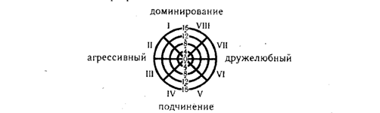
По специальным формулам определяются показатели по двум основным факторам: доминирование и дружелюбие. Доминирование = (I - V) + 0,7 х (VIII + II - IV - VI). Дружелюбие = (VII - III) + 0,7 х (VIII - II - IV + VI). Качественный анализ полученных данных проводится путем сравнения дискограмм, демонстрирующих различие между представлениями разных людей. С. В. Максимовым приведены индексы точности рефлексии, дифференцированности восприятия; степени благополучности положения личности в группе, степени осознания личностью мнения группы, значимости группы для личности.
Методический прием позволяет изучать проблему психологической совместимости и часто используется в практике семейной консультации, групповой психотерапии и социально-психологического тренинга.
Типы отношения к окружающим
I. Авторитарный
13—16 — диктаторский, властный, деспотический характер, тип сильной личности, которая лидирует во всех видах групповой деятельности. Всех наставляет, поучает, во всем стремится полагаться на свое мнение, не умеет принимать советы других. Окружающие отмечают эту властность, но признают ее.
9—12 —доминантный, энергичный, компетентный, авторитетный лидер, успешный в делах, любит давать советы, требует к себе уважения.
0—8 — уверенный в себе человек, но не обязательно лидер, упорный и настойчивый.
II. Эгоистический
13—16 — стремится быть над всеми, но одновременно в стороне от всех, самовлюбленный, расчетливый, независимый, себялюбивый. Трудности перекладывает на окружающих, но сам относится к ним несколько отчужденно, хвастливый, самодовольный, заносчивый.
0—12 — эгоистические черты, ориентация на себя, склонность к соперничеству.
III. Агрессивный
13—16 —жесткий и враждебный по отношению к окружающим, резкий, агрессивность может доходить до асоциального поведения.
9—12 — требовательный, прямолинейный, откровенный, строгий и резкий в оценке других, непримиримый, склонный во всем обвинять окружающих, насмешливый, ироничный, раздражительный.
0—8 — упрямый, упорный, настойчивый и энергичный.
IV. Подозрительный
13—16 — отчужденный по отношению к враждебному и злобному миру, подозрительный, обидчивый, склонный к сомнению во всем, злопамятный, постоянно жалуется на всех (шизоидный тип характера).
9—12 — критичный, испытывает трудности в интерперсональных контактах из-за подозрительности и боязни плохого отношения, замкнутый, скептичный, разочарованный в людях, скрытный, свой негативизм проявляет в вербальной агрессии.
0—8 — критичный по отношению ко всем социальным явлениям и окружающим людям.
V. Подчиняемый
13—16 — покорный, склонный к самоуничижению, слабовольный, склонный уступать всем и во всем, всегда ставит себя на последнее место и осуждает себя, приписывает себе вину, пассивный, стремится найти опору в ком-либо более сильном.
9—12 — застенчивый, кроткий, легко смущается, склонен подчиняться более сильному без учета ситуации.
0—8 — скромный, робкий, уступчивый, эмоционально сдержанный, способный подчиняться, не имеет собственного мнения, послушно и честно выполняет свои обязанности.
VI. Зависимый
13—16 — резко неуверенный в себе, имеет навязчивые страхи, опасения, тревожится по любому поводу, поэтому зависим от других, от чужого мнения.
9—12 — послушный, боязливый, беспомощный, не умеет проявить сопротивление, искренне считает, что другие всегда правы.
0—8 — конформный, мягкий, ожидает помощи и советов, доверчивый, склонный к восхищению окружающими, вежливый.
VII. Дружелюбный
9—16 — дружелюбный и любезный со всеми, ориентирован на принятие и социальное одобрение, стремится удовлетворить требования всех, «быть хорошим» для всех без учета ситуации, стремится к целям микрогруппы, имеет развитые механизмы вытеснения и подавления, эмоционально лабильный (истероидный тип характера).
0—8 — склонный к сотрудничеству, кооперации, гибкий и компромиссный при решении проблем и конфликтных ситуаций. Стремится быть в согласии с мнением окружающих, сознательно конформный, следует условностям, правилам и принципам «хорошего тона» в отношениях с людьми, инициативный энтузиаст в достижении целей группы, стремится помогать, чувствовать себя в центре внимания, заслужить признание и любовь, общительный, проявляет теплоту и дружелюбие в отношениях.
VIII. Альтруистический
9—16 — гиперответственный, всегда приносит в жертву свои интересы, стремится помочь и сострадать всем, навязчивый в своей помощи и слишком активный по отношению к окружающим, неадекватно принимает на себя ответственность за других (может быть только внешняя «маска», скрывающая личность противоположного типа).
0—8 — ответственный по отношению к людям, деликатный, мягкий, добрый, эмоциональное отношение к людям проявляет в сострадании, симпатии, заботе, ласке, умеет подбодрить и успокоить окружающих, бескорыстный и отзывчивый.
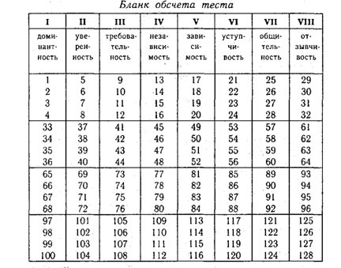
Методика «Q-сортировка»
Настоящий методический прием используется для изучения представлений о себе. Разработан В. Стефансоном и опубликован в 1958 г.
Испытуемому предлагается набор карточек, содержащих утверждения или группы от «наиболее характерных» до «наименее характерных» для него. Задания могут быть приготовлены в соответствии с целями диагностики. Достоинством методики является то, что при работе с ней испытуемый проявляет свою индивидуальность, реальное «Я», а не «соответствие-несоответствие» статистическим нормам и результатам других людей. Возможна и повторная сортировка того же набора карточек, но в других отношениях: «социальное «Я» (Каким меня видят другие?); «идеальное «Я» (Каким бы я хотел быть?); «актуальное «Я» (Какой я в разных ситуациях?); «значимые другие» (Каким я вижу своего партнера?); «идеальный партнер» (Каким бы я хотел видеть своего партнера?).
Методика позволяет определить шесть основных тенденций поведения человека в реальной группе: зависимость, независимость, общительность, необщительность, принятие «борьбы» и избегание «борьбы». Тенденция к зависимости определена как внутреннее стремление индивида к принятию групповых стандартов и ценностей: социальных и морально-этических. Тенденция к общительности свидетельствует о контактности, стремлении образовать эмоциональные связи как в своей группе, так и за ее пределами. Тенденция к «борьбе» — активное стремление личности участвовать в групповой жизни, добиваться более высокого статуса в системе межличностных взаимоотношений; в противоположность этой тенденции избегание «борьбы» показывает стремление уйти от взаимодействия, сохранить нейтралитет в групповых спорах и конфликтах, склонность к компромиссным решениям. Каждая из этих тенденций имеет, на наш взгляд, внутреннюю и внешнюю характеристики, т. е. зависимость, общительность и «борьба» могут быть истинными, внутренне присущими личности, а могут быть внешними, своеобразной «маской», скрывающей истинное лицо человека. Если число положительных ответов в каждой сопряженной паре (зависимость — независимость, общительность — необщительность, принятие «борьбы» — избегание «борьбы») приближается к 20, то мы говорим об истинном преобладании той или иной устойчивой тенденции, присущей индивиду, и проявляющейся не только в определенной группе, но и за ее пределами.
Исследование проводится следующим образом. Испытуемому предъявляется карточка утверждений и предлагается ответить «да», если оно соответствует его представлению о себе как члене данной конкретной группы, или «нет», если оно противоречит его представлению, и только в исключительных случаях разрешается ответить: «сомневаюсь», т. е. разложить на три группы ответов. Ответы испытуемого разносятся по соответствующим ключам и подсчитываются тенденции по каждой из сопряженных пар. Так как отрицание одного качества является признанием полярного качества, количество ответов «да» складывается с количеством ответов «нет» противоположных тенденций.
В результате мы получаем суммарное количественное определение для каждой из перечисленных тенденций. Для сведения результатов в границы от +1 до -1 полученное число мы делим на 10. Предполагается, что ответ «да» имеет положительный знак, а ответ «нет» — отрицательный. Три-четыре ответа «сомневаюсь» по отдельным тенденциям расцениваются нами как признак нерешительности, уклончивости, застенчивости, однако в других случаях это может свидетельствовать об известной избирательности в поведении, о тактической гибкости, стеничности. Эти качества можно верифицировать, анализируя их в совокупности с другими личностными особенностями.
Возможна и нулевая оценка, когда суммы ответов «да» и «нет» совпадают. Именно такое положение может явиться источником внутреннего конфликта личности, находящейся во власти имеющих одинаковую выраженность противоположных тенденций.
Определенный интерес представляет использование данной методики в качестве взаимооценки для сравнения представлений о самом себе с мнением каждого, о каждом внутри группы.
Ключ
I. Зависимость 3,9,15,21,27,33,39,45,51,54
II. Независимость 6,12,18,24,30,36,42,48, 57, 60
III. Общительность 5, 7, 13, 19,25, 31,37,43,49, 52
IV. Необщительность 4. 10, 16,22, 28,34,40,46, 55, 58
V. Принятие «борьбы» 1,13, 37, 23, 29, 35,41,47, 56, 59
VI. Избежание «борьбы» 2, 8, 14, 20, 26, 32, 38,44, 50, 53
Тест описания поведения К. Томаса
Тест адаптирован Н. В. Гришиной для изучения личностной предрасположенности к конфликтному поведению в 1981 г.
В своем подходе к изучению конфликтных решений К. Томас делал акцент на изменении традиционного отношения к конфликтам. Указывая, что на ранних этапах их изучения широко использовался термин «разрешение конфликтов», он подчеркивал: что этот термин подразумевает, что конфликт можно и необходимо разрешать или элиминировать. Целью разрешения конфликтов, таким образом, было некоторое идеальное бесконфликтное состояние, где люди работают в полной гармонии. Однако в последнее время произошло существенное изменение в отношении специалистов к этому аспекту исследования конфликтов. Оно было вызвано, по мнению К. Томаса, по меньшей мере, двумя обстоятельствами:
осознанием тщетности усилий по полной элиминации конфликтов и увеличением числа исследований, указывающих на позитивные функции конфликтов. Отсюда, по мысли автора, ударение должно быть перенесено с элиминирования конфликтов на управление ими. В соответствии с этим К. Томас считает нужным сконцентрировать внимание на следующих аспектах изучения конфликтов: какие формы поведения в конфликтных ситуациях характерны для людей, какие из них являются более продуктивными или деструктивными; каким образом возможно стимулировать продуктивное поведение.
Ключ
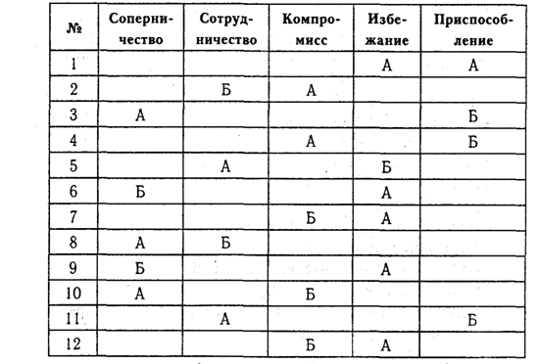
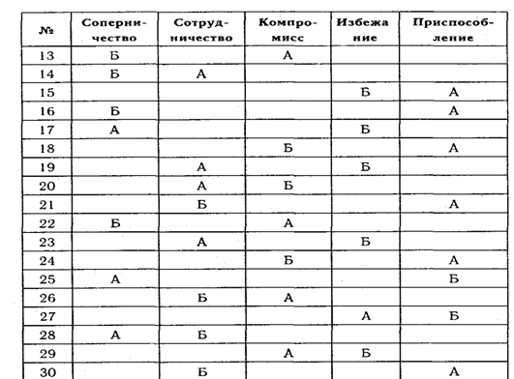
Для описания типов поведения людей в конфликтных ситуациях К. Томас считает применимой двухмерную модель регулирования конфликтов, основополагающими измерениями в которой являются кооперация, связанная с вниманием человека к интересам других людей, вовлеченных в конфликт, и напористость, для которой характерен акцент на защите собственных интересов. Соответственно этим двум основным измерениям К. Томас выделяет следующие способы регулирования конфликтов:
§ соревнование (конкуренция) как стремление добиться удовлетворения своих интересов в ущерб другому;
§ приспособление, означающее, в противоположность соперничеству, принесение в жертву собственных интересов ради другого;
§ компромисс;
§ избежание, для которого характерно как отсутствие стремления к кооперации, так и отсутствие тенденции к достижению собственных целей;
§ сотрудничество, когда участники ситуации приходят к альтернативе, полностью удовлетворяющей интересы обеих сторон.
К. Томас считает, что при избежании конфликта ни одна из сторон не достигает успеха; при таких формах поведения, как конкуренция, приспособление и компромисс или один из участников оказывается в выигрыше, а другой проигрывает, или оба проигрывают, так как идут на компромиссные уступки. И только в ситуации сотрудничества обе стороны оказываются в выигрыше.
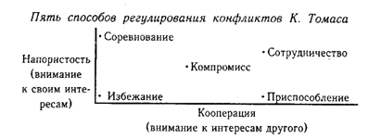
В своем опроснике по выявлению типичных форм поведения К. Томас описывает каждый из пяти перечисленных возможных вариантов 12 суждениями о поведении индивида в конфликтной ситуации. В различных сочетаниях они сгруппированы в 30 пар, в каждой из которых респонденту предлагается выбрать то суждение, которое является наиболее типичным для характеристики его поведения.
Количество баллов, набранных индивидом по каждой шкале, дает представление о выраженности у него тенденции к проявлению соответствующих форм поведения в конфликтных ситуациях.
Тест можно использовать в групповом варианте как в сочетании с другими тестами, так и отдельно. Затраты времени не более 15 — 20 мин.
Упражнения для проведения индивидуальных и групповых социально-психологических тренингов
Правила тренинга:
1. Активное участие.
2. Открытая обратная связь (искренность в чувствах).
3. Не допускать обобщений, оценочных суждений.
4. Здесь и теперь.
5. Доверительность в общении.
6. Равенство позиций.
1. ПСИХОЛОГИЯ ВЗАИМООТНОШЕНИЙ
Индивидуальный и групповой поведенческий тренинг
Немного об организации тренинга. Следует помнить, что включение в него слушателей возможно при выполнении следующих необходимых (правда, далеко не всегда достаточных) условий:
1. Действие через актив учебной группы. Например, именно актив может выдвигать кандидатуры на исполнение конкретной роли.
2. Обязательное использование специальных методов активизации поведения и снятие его стереотипов. Речь здесь может идти, в основном, об изменении пространственной и аудиовизуальной среды (свободной расстановке стульев, использовании цветомузыки и т.п.)
3. Обеспечение ролями всех желающих (например, ролями экспертов для тех, кому не хватило ролей активных участников).
В то же время используемые игры и сюжеты должны отвечать следующим условиям:
1. Содействовать сплочению коллектива.
2. Иметь познавательное значение.
3. Активизировать общественную позицию слушателей.
4. Обеспечить участие в игре подавляющего большинства слушателей.
5. Создавать условия для индивидуального и группового творчества.
Весьма многое зависит и от игровой позиции педагога, которая должна:
§ способствовать реализации явного игрового плана ( т. е. к игре педагог должен относиться достаточно серьезно и в ходе ее отказаться от своей привычной менторской позиции);
§ выражать благожелательное отношение к учащимся, быть открытым, восприимчивым и несколько инфантильным;
§ способствовать формированию убежденности в необходимости игрового поведения;
§ реализовать быстрый переход из реального в игровой план прежде всего за счет юмора;
§ проявляться в широком диапазоне игровых приемов.
Только в этом случае игровая позиция педагога будет способствовать выполнению основных ее функций: гуманизации взаимоотношений педагога с учащимся, повышения творческого потенциала коллективной деятельности, экономии нервных затрат учителей и слушателей и, наконец, обеспечения гибкого поведения педагога.
Индивидуальный тренинг . Подобная форма тренинга представляет собой своеобразную самоподготовку — достаточно, впрочем, эффективную, а главное интересную для слушателей. Три последующих упражнения описаны психологом А. Л. Леонтьевым.
Телефильм . Предложите учащимся дома выбрать в программе передач телевидения фильм или спектакль, который они ранее не видели, и попросить кого-либо из друзей или домашних посмотреть его с начала и до конца. В любое время в середине фильма они (учащиеся) должны войти в комнату, где стоит телевизор, и посмотреть этот фильм или спектакль в течение 5 минут, а затем выйти из комнаты и попытаться письменно охарактеризовать увиденных в отрывке героев, их взаимоотношения и дальнейшую судьбу. После окончания фильма необходимо сравнить написанное с мнением «эксперта», смотревшего его от начала и до конца, выявить расхождения и по возможности установить их причины. По мере тренировки время просмотра должно снижаться — сначала до трех, а потом до одной минуты.
Незнакомец . Предложите учащимся всякий раз, когда они вынуждены достаточно длительное время находиться в обществе незнакомых людей (в общественном транспорте, в магазине и т.п.), выбрав одного из них, «угадать» профессию этого человека и т.д.
Оговорите, что особенно важным в этом упражнении является самоотчет по поводу того, что именно обусловило появление той или иной гипотезы.
Чужая компания. Предложите учащимся понаблюдать за незнакомой (или малознакомой) им учебной группой (и вообще любой организованной группой людей) и постараться ответить на следующие вопросы:
§ Кто из группы пользуется наибольшей популярностью и уважением?
§ Почему (его личностные, деловые или иные качества)?
§ Кто пользуется наименьшей популярностью?
§ Почему?
§ Кто входит в негласный актив учебной группы?
§ Кто есть кто в этом активе (организатор, деловой и эмоциональный лидер, умельцы и т.п.)?
§ Кто является наибольшим индивидуалистом?
§ Какие группы людей связаны наиболее близкими отношениями?
§ Что их может связывать?
Правильность своих выводов слушатели могут проверить, войдя в контакт с членами исследуемой группы, что уже само по себе представляет новый уровень освоения навыков общения.
Групповой тренинг . Здесь уже речь идет о качественном уровне социально-психической подготовки, на котором использование групповых механизмов неизмеримо повышает ее эффективность. Мы пока расскажем только о некоторых упражнениях, позволяющих раскрыть и выявить механизмы взаимоотношений в слушательских группах и просто между ними. Упражнения рекомендованы психологом А. Б. Добровичем.
Напоминаем: с членами группы необходимо заранее оговорить условия проведения упражнений и игр, без которых тренинг может не только не дать результатов, но и попросту принести вред. Итак необходимо:
§ высокая доброжелательность и полное доверие друг к другу;
§ оценка личности, ее действий, поведения и общения;
§ немедленное доведение до руководителя игры впечатлений и степени удовлетворенности игрой со стороны участников.
Свое пространство . Выделив из группы одного из ее членов («протагониста»), ведущий предлагает ему встать или сесть в центр игровой площадки и представить себя «светилом», на разумном удалении от которого окажутся «планеты» — остальные члены группы, причем так, что те, чье «притяжение» ощущается сильнее, окажутся ближе, а те, чье «притяжение» слабее, — дальше. Теперь «протагонисту» необходимо, медленно поворачиваясь вокруг своей оси, сообщить каждому из присутствующих, в каком направлении и на какое расстояние ему необходимо отойти, причем расстояние фиксируется обычной командой «Стой!», но те, кому она не была дана, вообще покидают площадку. Помимо этого, «протагонист» может оставлять людей на месте и даже приближать их к себе, если окажется, что предварительная дистанция была слишком велика.
Результаты подобной расстановки следует рассматривать как демонстрацию «протагонистом» своих симпатий и антипатий. Реальность же их выявляется на втором этапе игры, когда ему предлагают оценить созданное психологическое пространство (подчеркнув, что пространство именно психологическое) с точки зрения комфорта, который «протагонист» испытывает внутри образовавшейся среды, и увеличить этот комфорт, изменив расстановку участников и изменив их состав (т. е. вернув на площадку кого-то из «изгоняемых»).
Получившаяся в результате схема взаимоотношений оказывается более точна, но все же достаточно приблизительна, ибо является избыточно «желаемой». Тем не менее она может представить ведущему новую, достаточно интересную и нетрадиционную информацию. Однако фиксировать схему взаимоотношений на доске или бумаге нежелательно — лучше это сделать потом, по памяти. Нельзя допускать и обсуждение группой этой схемы — здесь стоит отстаивать права каждого на свое пространство и свое восприятие этого пространства. И, наконец, не рекомендуется делать «светилом» более трех участников, так как игра может просто надоесть группе.
Почетный гость . Участником игры объявляется, что через некоторое время один из членов группы (на роль «протагониста» желательно выбирать лиц, не принадлежащих к числу «звезд») покинет помещение и войдет только тогда, когда его позовут. Из остальных будут выбраны семь человек — большое жюри, которое по пятибалльной системе должно оценить все последующие действия каждого из участников. Человек, находящийся за дверью,— почетный гость, который сам себе выбирает национальную принадлежность. Еще один из участников станет гидом и переводчиком гостя, остальные члены группы должны сделать так, чтобы .почетный гость чувствовал себя, как дома. Члены большого жюри независимо друг от друга вправе снижать оценку тем, кто ведет себя излишне сухо или слишком фамильярно, подобострастно или грубо, скованно или развязно. Грубых, фамильярных или развязных можно и выводить из игры. По оценкам членов жюри будет выведена средняя оценка для каждого из участников.
Эта игра несложна и при заведомо комических эффектах (экзотическая одежда, необычный язык) доставляет явное удовольствие участвующим. Однако наряду с этим она и весьма серьезна, так как требование вежливости по отношению к почетному гостю далеко не всегда выполняется, причем в первую очередь теми, кто недоброжелательно настроен к «протагонисту». Их задевают знаки внимания к гостю, и за показной приветливостью они часто прячут издевку или даже прямой укол, поступаясь ради этого оценкой жюри. Подобное поведение должно обязательно замечаться и комментироваться ведущим, который может даже ставить вопрос о выведении из игры систематически нарушающего ее правила участника.
Живая скульптура. Одного из участников усаживают или укладывают на помост или стол и объявляют «комком глины», из которого любой желающий может в качестве скульптуры вылепить его таким, каким он его себе представляет. Грубые прикосновения к «глине» запрещены — разрешено только легкое касание. «Материал» может сопротивляться, а в случае, если «скульптор» поведет себя слишком бесцеремонно, объявить себя рассыпавшимся, после чего в роли скульптора выступит кто-нибудь другой.
Ведущему следует внимательно следить за реакциями «протагониста», который изначально оказывает сопротивление тем, кому приписывает враждебные намерения, и, наоборот, раскрыт для «лепки» тем, кому доверяет. После окончания игры «скульптура» может стать предметом обсуждения, которое желательно проводить следующим образом. «Протагонист» и «скульптура» независимо друг от друга записывают свои суждения о замысле скульптуры, после чего обе записи зачитываются, и группа начинает обсуждать выявленные в них несоответствия.
Суд . В игре участвуют подсудимый, судья, заседатели (присяжные), обвинитель, защитник, а также свидетели защиты и обвинения. Для успешного ее осуществления необходима некоторая театральность, более четко задающая ролевые взаимодействия: мантии, парики и т.п. Сюжет «судилища» должен быть чисто игровым и ни в коем случае не касаться реальных внутригрупповых взаимоотношений. Все случаи перехода игры в выяснение отношений необходимо немедленно пресекать, а для сохранения темпа ведущему следует активно использовать метод аквариума (оперативно заменять несправившихся игроков, а то и самому вступать в игру).
Скверная компания . В игре участвуют двенадцать человек: Главарь, Авторитет, Приближенные (два человека). Недовольные (два человека), Подхалим, Шут, Марионетки (два человека) и Забитые (два человека). Первоначально исполнителей этих ролей должен подбирать сам ведущий, но обязательно из числа добровольцев, однако в дальнейшем на эту и другие роли необходимо обязательно приглашать зрителей и вообще менять роль внутри самой «удачной», примитивной группы, дабы каждый побывал в роли каждого.
Наиболее важным элементом игры являются правила взаимодействия ее участников, за выполнением которых должен внимательно следить ведущий и в дополнение к нему кто-то из играющих. Правила эти таковы:
1. Главарь вправе обрывать любого.
2. Авторитет — любого, кроме Главаря.
3. Приближенный — любого, кроме Главаря и Авторитета.
4. Подхалим — любого, кроме Приближенного, Авторитета и Главаря.
5. Шут — всех, кроме Главаря.
6. Марионетка — только Недовольных и Главаря.
7. Недовольные — всех, кроме Главаря и Авторитета.
8. Забитого обрывает любой, он же — никого.
Игрок, нарушивший эти правила, переводится в Забитые, ну а если их нарушил сам Забитый, то его могут не только осудить, но и попросту изгнать.
Однако, помимо четкого выполнения правил, эта игра нуждается в достаточно высокой театрализации за счет масок, накладных бород, символики и т.п. (для начала как минимум необходимо, чтобы у каждого была табличка .с наименованием роли). Автор игры предлагает проводить ее в двух вариантах — обыденном и театральном, однако по целому ряду причин, которые здесь просто невозможно привести, мы рекомендуем использовать именно театральный вариант. Форм подобной театрализации достаточно много — шайка гангстеров, пиратский корабль, первобытное племя, стая волков и т. п., но главным здесь, пожалуй, является то, что, несмотря на своеобразное «сюжетное» провоцирование агрессивности участников, театральный вариант позволяет их действительно проиграть, вскрыв одновременно многие насущные болячки юношеских взаимоотношений.
После окончания игры целесообразно провести ее обсуждение, где главным должны быть определенная дискретизация «скверной компании» и призыв к созданию подлинного коллектива.
2. АНАТОМИЯ ОБЩЕНИЯ
Индивидуальный поведенческий тренинг
Проведем несколько упражнений индивидуального тренинга, позволяющих углублять и развивать навыки, сформированные в ходе предшествующей «самоподготовки». Большинство из этих упражнений также предложено А. А. Леонтьевым.
Беседа незнакомых . Предложите слушателям не упускать случая понаблюдать за беседой незнакомых людей (вначале близкого им возраста), отвечая при этом (разумеется про себя) на следующие вопросы:
§ Какой характер связывающих этих людей отношений (деловые, просто знакомство, приятельские отношения, близкая дружба, любовь, родственные отношения)?
§ Какое общение происходит: ролевое или личностное?
§ Если общение ролевое, то какие роли проигрывает каждый из собеседников (Шеф, Настоящий мужчина, Деловой человек и т.п.)?
§ Кто является лидером контакта и кто находится в более высокой социальной позиции?
§ Есть ли у беседы второй план или подтекст? Если есть, то какой?
§ Естественно ли поведение собеседников? ж) Если нет, то почему (за счет личных особенностей кого-либо из партнеров, темы разговора, эмоциональных состояний и т.п.)?
§ Каким будет конец беседы (конфликт или симтонность)? и) Как конкретно будет завершаться беседа (техника выхода из конфликта)?
Внимание: я пришел . Предложите слушателям, чтобы кто-либо из них, входя на перемене в свою учебную группу и заранее заготовив какую-либо информацию (но не слишком эмоционально сильную саму по себе), постарался сосредоточить на себе внимание сразу всех. После этого пусть попробует повторить то же самое в незнакомой группе слушателей.
Да здравствуют контакты! Предложите слушателям вступать в максимальное количество контактов в повседневной жизни, стремясь как можно дольше поддерживать возникшую беседу и «разговаривая» с собеседником. Уточните, что при этом они должны фиксировать, как именно и почему они обращаются к разным людям.
Незнакомая компания. Предложите слушателям в случаях, когда они попадают в компанию, где находится много незнакомых людей, попытаться:
§ первые несколько минут удерживать на себе внимание присутствующих (но не за счет значимой информации, сверхмодной одежды или экстравагантных манер);
§ определив лидера мнений, осознать приемы, которыми он пользуется для достижения лидерства;
§ перехватить у лидера инициативу и удерживать ее несколько минут.
Неприятный собеседник . Предложите слушателям, выбрав одного из тех, с кем они находятся в натянутых отношениях, и заготовив заранее естественную тему для разговора, при встрече с этим человеком заговорить с ним первым, подавив свою антипатию, перестроиться на взаимную симпатию друг к другу.
Настроение. Предложите слушателям в тех случаях, когда они находятся в превосходном настроении, вести себя так, чтобы собеседник заметил и оценил их... подавленность. Как только это начнет получаться, посоветуйте им перейти ко второй части упражнения: в плохом настроении вести себя так, чтобы этого никто не заметил.
Эмоции . Предложите слушателям выбрать какую-либо сложную эмоцию (скрываемое горе, неосознанная радость, внутренняя тревога) и попытаться вести беседу с хорошо знакомым человеком именно в этом социальном ключе. После окончания диалога пусть проверят, спросив у собеседника, что и как им удалось, что — нет и почему.
Групповой поведенческий тренинг
Приведем упражнения группового социально-психологического тренинга, предложенные Н. П. Аникеевой.
Мнения . Это упражнение применяется на первых занятиях как вводное для более серьезных упражнений. Для каждого из присутствующих все члены группы по очереди называют одно-два из присущих ему положительных качеств, что сразу создает необходимую доброжелательную обстановку. Однако упражнение это может быть продолжено и в этом варианте стать методом коррекции поведения присутствующих. После повторения первой его части (положительных характеристик) и небольшого перерыва участники по очереди называют по одному отрицательному качеству для каждого из присутствующих. Для того чтобы это чреватое известной напряженностью упражнение не привело к парафразу ситуации, блестяще описанному В. Тендряковым в повести «Ночь после выпуска», можно порекомендовать неприятные характеристики оформлять метафорически — «волк-одиночка», «ежик в тумане» и др.
Интервью . У каждого из членов группы все желающие по очереди берут интервью. Тема его произвольная, но не слишком интимно-личная. Количество задаваемых вопросов не должно превышать 5-7. Необходимо, чтобы по возможности это упражнение прошли все члены группы. Для того чтобы вызвать необходимую раскованность у «интервьюируемого», на первых этапах рекомендуется предложить ему отвечать с частичной откровенностью или «в маске» — не за себя, а за кого-то другого.
Весьма эффективным для «раскачки» аудитории выступает здесь интервьюирование «в ролях», когда и спрашивающие, и отвечающие говорят не от своего лица, а от имени какой-то персонифицированной категории или персонажа: Учителей, Инопланетян, Чебурашки, Винни-Пуха и т.п. Подобное интервью может стать прекрасной разминкой перед более сложными играми и упражнениями.
Видение других.
§ Один из членов группы садится спиной к аудитории. Его задача — подробно описать внешность кого-либо из присутствующих.
§ Называется один из участвующих в занятиях. Вся группа должна вместе восстановить его поведение, настроение, самочувствие и высказывание с определенного момента занятия или с самого начала.
Мимика и жесты. В этом упражнении каждый из участвующих в занятиях должен с помощью мимики и жестов:
§ продемонстрировать два противоположных состояния (горе и радость, усталость и бодрость, любовь и ненависть и т.п.);
§ передать, другому неизвестное тому задание (вымыть посуду, убрать помещение и т.п.; для этого участники разбиваются на пары, вручается письменный текст; естественно, что содержание записки другому не известно). Во всех случаях сравнивается и обсуждается то, что предлагалось одним, и то, что было понятно другим.
Варианты выполнения заданий:
1. только при помощи жестов;
2. только при помощи мимики;
3. при помощи мимики и жестов.
Двойной диалог. Двое участвующих в упражнении получают задание вести диалог следующим образом. После того как первый выскажет какое-то мнение, второй должен сначала дословно повторить все, что было сказано, и лишь после этого высказать свое мнение. Первый также должен по возможности дословно повторить выступление второго, а затем продолжить обсуждение. Продолжительность подобного диалога — 5-7 мин. Присутствующие на игре (или кто-то из них) фиксируют количество искажений, допущенных участниками. Результаты упражнения обсуждаются присутствующими (желательно, чтобы через это упражнение прошли все).
Инсценировка . Участники разбиваются на. пары и получают задание подготовить инсценировку какого-либо небольшого произведения с двумя действующими лицами (в оригинале автора — басня «Ворона и Лисица»). Один из них — «режиссер» — должен объяснить второму — «актеру» — трактовку образа и способы вхождения в него. После окончания инсценировки группа обсуждает работу пар, обращает первоочередное внимание на логику и особенности воздействия «режиссера».
Театр . Выбирается небольшое, хорошо известное участвующим литературное произведение (в оригинале — сказка «Репка») и выделяется группа, по численности равная количеству действующих лиц. Им предлагается сымпровизировать, представив в соответствующих образах то, что произошло после окончания этого произведения (в варианте «Репки» автор упражнения предлагал участвующим, собравшись за столом, вспомнить о том замечательном дне, когда все они «тащили удивительную репку»). После, окончания спектакля необходимо провести его обсуждение с участием не только зрителей, но и актеров.
Живая картина . Группе участников представляется репродукция жанровой картины русского или зарубежного художника. Их задача — «оживить» картину, инсценировав изображенную на ней ситуацию.
Оживший портрет . Каждый из участников получает репродукцию портрета, созданного русским или зарубежным художником. Задача каждого — «оживить» портрет, не только приняв его позу и выражение лица, но еще и произнеся сначала несколько реплик, а по мере тренировки — и монолог за изображенного на портрете.
Чувство другого. Из группы выделяются двое. Их задача: медленно удаляясь в противоположные стороны, одновременно оглянуться, остановиться, идти и опять оглянуться — всего три раза подряд.
« Телепатия ». Выделяются два партнера. Первый из них становится спиной ко второму на расстоянии 2-3 метра. Второй, пристально глядя в затылок первому, в какой-то момент должен дать ему мысленный приказ оглянуться. Задача первого — всем своим существом почувствовать второго.
Для того чтобы присутствующие знали, в какой именно момент посылается приказ, второй партнер может в этот момент пошевелить пальцем.
Пересказ . Предварительно членам группы дается следующее задание: подготовить трехминутное выступление на произвольную тему. После того как эти выступления будут подготовлены, задействованные в этом упражнении члены группы разбиваются на .пары. Один из членов пары произносит подготовительную речь, которую второй участник парного взаимодействия должен внимательно выслушать, с тем чтобы после окончания выступления за 30 с пересказать все то основное, что в нем было. «Жюри» из оставшихся членов группы и сам выступавший оценивают полноту и точность пересказа, после чего участники взаимодействия меняются местами. В заключении — коллективное обсуждение упражнения.
3. ВНИМАНИЕ: КОНФЛИКТ!
Социально-психологический тренинг
Перейдем к обсуждению бесконфликтных взаимодействий — необходимых для этого умений и навыков. Выработка их возможна только в условиях социально-психологического тренинга, но хотелось бы предупредить, что используемые здесь приемы должны максимально отвечать принципу «не вреди» и ни в коем случае не обострять отношения между слушателями. Именно исходя из этого принципа, мы и подбирали упражнения этого раздела.
Драматизация конфликта. С помощью этого приема оказывается возможным выделить и проявить реальные конфликты, существующие в социальной среде. Психологи предлагают следующее трехэтапное использование техники драматизации конфликта. На первом этапе слушатель, который недоволен сложившейся ситуацией, в присутствии оппонента исполняет его (оппонента) роль, отдав собственную роль кому-либо другому. При этом в случае, если оппонент протестует против наличного исполнения его роли (а это бывает сплошь и рядом, потому что изображение «ущемленным» «зажимщика» обычно носит выраженный гротесковый характер и вообще весьма шаржировано), ему самому предлагают сыграть свою роль, но не с самым недовольным, а опять-таки с «актером». Явная идеализация собственных действий со стороны, «зажимщика» вызывает протест «ущемленного», и драматизация конфликта закономерно и естественно переходит к своему второму этапу.
На втором этапе «виновник» (в кавычках, ибо приписывание кому-либо одному вины за разногласие весьма условно — виноваты, как правило, оба) конфликта сам играет роль «ущемленного, воспроизводя смысл и тон его ответа в диалоге с «актером», который ранее изображал его самого. Обычно это вызывает протест со стороны «ущемленного», который считает, что его действия также шаржированы, после чего ему самому предлагают их воспроизвести с заменяющим «зажимщика» «актером». Явная идеализация «ущемленным» собственных действий порождает протест у «виновника» разногласия, который обычно поддерживается всеми присутствующими. Начинается третий этап драматизации конфликта.
На этом этапе ведущий предлагает участникам разногласия изобразить то, как именно следовало бы противной стороне обращаться и действовать в ситуации конфликта. Начать можно с исполнения «недовольным» роли его оппонента, а сразу после этого дать возможность всем желающим предоставить собственную версию поведения «зажимщика». «Зажимщик» же далее сам представляет, как именно «недовольному» следовало бы поступить в ситуации, после чего добровольцы из публики также демонстрируют свои более правильные формы реагирования.
Результатом подобной драматизации конфликта обычно выступает не столько разрешение разногласия (ибо конфликт может оказаться очень устойчивым и сохраниться без видимых на то причин), сколько коррекция взаимного поведения и взаим-' ных ожиданий участвующих, а также повышение их психологической чувствительности и точности поведенческих реакций. Однако для того чтобы этот результат оказался достигнутым, ведущему необходимо помнить о четырех важнейших принципах драматизации:
1. Отказ от рассказа в угоду показа.
2. Перевод выражения агрессивности на заменяющее лицо («актера»).
3. Обмен ролями партнеров по разногласию.
4. Активное привлечение аудитории, причем не только для игрового воспроизведения конфликта, но и (более всего) для совместного поиска адекватных форм взаимодействия в конфликтных ситуациях.
Управление конфликтом . В качестве основы для этого упражнения может послужить художественный или публицистический конфликт, который может быть разыгран двумя участниками. В присутствии учебной группы (из которой целесообразно выбрать жюри) эти двое разыгрывают разногласие, применяя во взаимодействии принципы управления конфликтом, предложенные таллиннскими психологами:
1. Определение необходимости обострения конфликта, которое достигается за счет честного и беспристрастного ответа на следующие вопросы (ответы эти можно давать вслух или записывать, обсуждать их нельзя):
а) Возможно и желательно ли устранение противоречий (как известно, противоречия — двигатель прогресса)?
б) Если да, нет ли более мирных, экономных и «чистых» путей его разрешения?
в) Если нет, то хватит ли у вас сил на то, чтобы выиграть конфликт?
г) Если нет, то как долго он сможет длиться (это нужно знать для того, чтобы выйти из конфликта с минимальным расходом душевных и физических сил)?
2. Полный контроль за собственными эмоциями, которые, как правило, мешают оценивать происходящее.
3. Анализ подлинных причин конфликта, которые могут скрывать оппоненты за причинами мнимыми.
4. Локализация конфликта, т. е. установление его четких рамок и стремление к сужению области противоречия.
5. Отказ от концентрации на самозащите, поскольку увлечение собственными защитными действиями обычно мешает людям вовремя заметить изменения в обстановке и поведении «противной» стороны.
6. Переформулирование аргументов оппонента, которые просто не стоит отвергать в том порядке и в тех пропорциях, в которых они изложены, — лучше попытаться «перевести» их на понятный вам язык, выделяя опорные смысловые моменты.
7. Достаточная активность, поскольку даже «отступая по всему фронту», можно сохранить инициативу, задавая:
а) эмоциональный тон отношений («Давай-ка говорить спокойно»);
б) тему разговора («Мы не о том говорим, вернемся-ка к...»);
в) языковый стиль (без грубости и пошлости);
г) роли и степень строгости правил игры (в конфликт можно и должно играть, разрешая противоречия в виде подобия театрального действия с оговоренными ролями и амплуа, однако этому лучше всего учит социально-психологический тренинг).
Выполнение упражнений обязательно оценивается и обсуждается по всем семи составляющим управления конфликтом.
Третий нелишний. Это упражнение также можно осуществлять на художественном или публицистическом материале. Однако главным действующим лицом выступает здесь не кто-то из конфликтующих, а «третейский судья» — человек, который должен способствовать разрешению конфликта, используя принципы так называемого «косвенного разрешения конфликта», предложенные психологом А. Б. Добровичем.
1. Принцип выхода чувств (т. е. предоставление возможности беспрепятственно выразить свои отрицательные эмоции по поводу того-то или чего-то им сделанного, что обычно умиротворяет конфликтогена).
2. Принцип эмоционального возмещения (действенного сочувствия неправому — а неправы обычно оба,— которое чаще всего порождает у него ростки раскаяния).
3. Принцип авторитетного третьего (остающегося тайной для конфликтующих) — использование обоюдоизвестного и обоюдоуважаемого ими лица в качестве «посланца доброй воли».
4. Принцип принудительного слушания (когда «третий» предлагает конфликтующим отвечать оппоненту только после того, как они повторят последнюю реплику или смысл тирады, что, как правило, наглядно демонстрирует ссорящимся, что они попросту не слышат друг друга, и соответственно снижает накал страстей).
5. Принцип обмена позиций (тот же «авторитетный третий» предлагает враждующим поменяться местами и от имени друг друга продолжать ссору, что позволит им — возможно, впервые — увидеть себя со стороны глазами другого).
6. Принцип расширения духовного горизонта спорящих (за счет записи ссоры на магнитофон и предъявления ее конфликтующим, которые обычно оказываются не просто удивлены, но даже шокированы тем, что услышали).
Качество выполнения упражнения оценивается и обсуждается.
В заключение — несколько упражнений на закрепление навыков бесконфликтных конструктивных взаимодействий.
Дискуссия — соревнование. Члены группы разбиваются на две команды и выборное жюри, которое должно разработать две категории оценки выдвигаемых в дискуссии аргументов (доказательность, логику, четкость формулировок, соответствие теме и т.п.) и систему оценки (в баллах). Определяется предмет дискуссии, команды разбиваются на «группу — про» и «группу — контра» (т.е. за и против), после чего, собственно, и начинается дискуссия — соревнование. В конце ее жюри объявляет и комментирует результаты. В заключение — коллективное обсуждение хода дискуссии.
Конкурс ораторов. По жребию или каким-либо другим образом вызывается любой из членов группы и ему предлагается после минимальной подготовки (не более 30-60 с) произнести речь (2-3 мин) на заданную группой тему. Выборное жюри оценивает качество выступления (полноту раскрытия темы, логику изложения, аргументированность и т.п.). В заключении — коллективное обсуждение упражнения.
Стратегия в диалоге.
а) Двое из участников вызываются ведущим и втайне от аудитории и друг от друга получают задание: первому — поддерживать диалог в своей обычной манере, а второму — любыми способами удерживать лидерство во взаимодействии. Тему может предложить аудитория или ведущий или ее могут выбрать сами действующие лица. Ход и результаты диалога обязательно обсуждаются всей группой.
б) Противоположный вариант: второй партнер должен заставить напарника стать лидером диалога.
Ролевое обсуждение. В этой игреруководитель раздает участникам листовки с обозначением ролей, в которых они должны выступать в обсуждении (Философ, Дипломат, Эрудит, Скептик, Общественник, Игрун, Золушка и т.п.; роли желательно подбирать не привычные, а дополнительные к тем, в которых привыкли выступать члены группы). Далее договариваются о предмете обсуждения, который может быть самым разнообразным, например обсуждение фильма спектакля или книги. Он не должен быть слишком сложным или чересчур волнующим. После 10-15 мин дискуссии окружающие должны определить, кто был в какой роли (список их должен быть сообщен присутствующим), причем неопознанные игроки считаются не справившимися с заданием.
Руководство дискуссией. Выбрав тему для обсуждения и совместно выдвинув критерии оценки деятельности руководителя (умение четко формулировать вопросы, резюмировать переходные моменты в обсуждении, вовлекать пассивных, приостанавливать затянутые монологи, быть тактичным к выступающим и т.п.), группа избирает ведущего дискуссии (например, по жеребьевке или выдвижением кандидатур). После дискуссии продолжительностью 15-30 мин начинается главный момент игры ее (дискуссии) обсуждение.
Начинается оно с самоанализа своей деятельности ведущим дискуссии, в ходе которого он должен определить, насколько он выполнил задачу в соответствии с критериями оценки, что у него получилось, а что нет; рассказать, в чем испытывал трудности, и уточнить, как группа помогала ему как ведущему. После этого о работе высказываются все желающие.
Затем наступает самый сложный момент: каждый, кто хочет, должен сделать ретроспективный самоанализ своего состояния во время дискуссии — в какой момент она вызывала наибольший интерес, когда появилось чувство скуки или раздражения, какие ассоциации вызывали начало и конец.
В этом упражнении можно предложить группе определить «тайного единомышленника» — неизвестного группе человека, который изначально получил от руководителя задачу: мысленно помогать и сочувствовать ведущему.
Домашнее задание:
Подобрать и записать в тетрадь для практических работ методики, направленные на изучение развития общения, начиная с младенческого возраста.
Литература:
1. Общение и формирование личности школьника. - М., 1987
2. Практикум по возрастной психологии / Под ред. Л.А. Головей, Е.Ф. Рыбалко. - СПб., 2001
3. Практическая психология. Инструментарий / Под ред. Шапарь В.П., Тимченко А.В., Швыдченко В.Н. - Ростов-на-Дону, 2002
4. Волков И.П. Социометрические методы в социально - психологических исследованиях. - Л., 1970
5. Коломинский Я.Л. Психология взаимоотношений в малых группах. - Минск, 1976
6. Обозов Н.Н. Межличностные отношения. - Л., 1979

Методические рекомендации к выполнению курсовых работ
В процессе выполнения курсовых работ происходит развитие навыков самостоятельной учебной, исследовательской и научной работы студентов. Целью выполнения курсовой работы является обогащение знаниями студентов, обучение их методам теоретического анализа явлений и закономерностей науки, формирование навыков применения теоретических знаний к комплексному решению профессиональных задач, использования справочной литературы, методов математической обработки экспериментальных данных, компьютерных технологий. Система курсовых работ является этапом подготовки к выполнению дипломной работы.
В процессе выполнения курсовой работы решаются следующие задачи.
1. Приобретение студентами новых теоретических знаний в соответствии с темой работы и заданием руководителя.
2. Развитие умений систематизировать, обобщать и логично излагать концепции, альтернативные точки зрения исследуемых проблем.
3. Развитие учебно-исследовательских и методических умений, необходимых для построения системы научного анализа изучаемых проблем.
4. Совершенствование профессиональной подготовки.
Тематика курсовых работ
Тематика курсовых работ актуальна, отвечает учебным задачам данного предмета, а также потребностям науки и практики.
Предлагаемые темы курсовых работ комплексные, т.е. содержат ряд взаимосвязанных проблем и строятся на итогах учебной производственной практики студентов, на научных работах членов кафедры и студенческих научных кружков, проблемных групп, с использованием новейших достижений отечественной и зарубежной науки, имеют прикладное значение.
Темы курсовых работ определены и утверждены кафедрой клинической психологии и деканом факультета.
Основные содержательные и процессуальные аспекты, необходимые для выполнения работы, определяются в задании (плане) к курсовой работе, в котором следует четко сформулировать название темы работы и требования, определяющие ее объем, содержание, а также исходные данные для выполнения количественных расчетов эмпирических данных. (Приложение 1).
Содержание и структура курсовой работы
Курсовая работа должна содержать элементы новизны, наряду с фундаментальным аспектом отражать современное состояние изучаемой проблемы, а также региональные особенности. Курсовая работа должна показать, насколько глубоко студент овладел теоретическими знаниями, умениями пользоваться научной литературой, навыками анализа.
Курсовая работа должна состоять из введения, теоретической части, эмпирических данных, заключения, списка литературы и приложения. В отдельных случаях, в соответствии с тематикой работы, эмпирическая часть может отсутствовать. Однако и в такой работе должна быть самостоятельность мысли, особенно в тех разделах, главах, параграфах, где требуется сопоставление и анализ собранных фактов, различных теорий, концепций, взглядов ученых.
Весь ход научного исследования можно представить в виде следующей логической схемы:
1. Обоснование актуальности выбранной темы.
2. Постановка цели и конкретных задач исследования.
3. Определение объекта и предмета исследования.
4. Выбор методов (методики) проведения исследования.
5. Описание процесса исследования.
6. Обсуждение результатов исследования.
7. Формулировка выводов и оценка полученных результатов.
Обоснование актуальности выбранной темы, постановка цели, задач, определение объекта и предмета исследования, выдвижение гипотезы, выбор методов, описание новизны исследования производится во введении к курсовой работе.
Обоснование актуальности выбранной темы
Освещение актуальности должно быть немногословным. Достаточно в пределах одной страницы показать главное - суть проблемной ситуации, из чего и будет ясна актуальность темы.
Любое научное исследование проводится для того, чтобы преодолеть определенные трудности в процессе познания новых явлений, объяснить ранее неизвестные факты или выявить неполноту старых способов объяснения известных фактов. Эти трудности в наиболее отчетливой форме проявляют себя в так называемых проблемных ситуациях, когда существующее научное знание оказывается недостаточным для решения новых задач.
Таким образом, если исследователю удается показать, где проходит граница между знанием и незнанием, то ему нетрудно четко и однозначно определить научную проблему, а, следовательно, и сформулировать ее суть.
К методам научного исследования относят: методы системного анализа и исследования операций, математический, статистические, метод сравнений и аналогий, обсервационный, биографический, метод обобщений, метод натурального моделирования и пр.
Формулирование методологической основы исследования носит стандартный характер и сводится к утверждению, что такую основу составили научные труды отечественных и зарубежных авторов в области психологии развития и возрастной психологии (социальной психологии).
Гипотеза - это расхождение между ожидаемым и фактическим состоянием дел, так называемое предположение.
Объект - это область научных изысканий, в пределах которой выявлена и существует исследуемая проблема; это система закономерностей, связей, отношений, видов деятельности, в рамках которых зарождается проблема.
Предмет - более узок и конкретен. Благодаря его формулированию в курсовой работе из общей системы, представляющей объект исследования, выделяется часть системы или процесс, протекающий в системе, являющийся непосредственным предметом исследования.
Цель - состоит в решении научной проблемы путем совершенствования выбранной сферы деятельности конкретного объекта.
В соответствии с основной целью следует выделить 3-4 целевые задачи, которые необходимо решить для достижения главной цели исследования. Это либо решение подпроблем, вытекающих из общей проблемы, либо задачи анализа, обобщения, выявления, обоснования, разработки, оценки отдельных аспектов общей проблемы, решение которых ведет к решению самой проблемы. Каждая из задач формулируется в соответствии с главами курсовой работы.
Теоретическая часть должна содержать анализ состояния изучаемой проблемы на основе обзора научной, научно-информационной, справочной литературы. Представленный материал должен быть логически связан с целью исследования. В параграфах теоретической части необходимо отражать отдельные части проблемы и завершать их выводами.
Эмпирическая часть включает описание экспериментального исследования, обоснование методов исследования, анализ результатов экспериментального исследования, схемы, графические и математические способы интерпретации полученных данных, выводы.
Заключение содержит выводы, подтверждающие или опровергающие первоначальные предположения (гипотезы), перспективы дальнейшего изучения проблемы, связь с практикой, анализ реализации целей и задач исследования.
Список литературы должен быть оформлен в соответствии с требованиями ГОСТа. В библиографию включаются все источники, цитируемые или используемые в работе. Нумерация источников приводится либо по алфавиту (предпочитаемый вариант), либо в порядке ссылок в тексте. В общую нумерацию не включаются законодательные акты, приказы, указы, правительственные документы, также отдельной нумерации подлежат источники на иностранных языках.
Приложение следует оформлять как продолжение курсовой работы. Оно содержит фактический материал экспериментальных исследований (анкеты, опросники, схемы, чертежи, расчетные материалы, карты, рисунки, ответы респондентов и т.д.).
Каждое приложение должно начинаться с новой страницы и иметь заголовок с указанием вверху (с права) слова "Приложение" и его обозначение. Приложения обозначаются арабскими цифрами.
Страницы приложения не должны содержать нумерации.
Требования к оформлению курсовой работы
Курсовая работа выполняется на белой стандартной бумаге на одной стороне листа формата А4 (210×298 мм) на компьютере.
Текст должен иметь поля следующих размеров: верхнее - 25мм, нижнее - 20 мм, левое - 30 мм, правое - 15 мм.
Рекомендуемый объем курсовой работы составляет 35-40 страниц печатного текста через 1,5 интервала, шрифтом Times New Roman, размер 14.
Сноски на используемые источники литературы оформляются в круглых или квадратных скобках, например (Майерс Д., 1997), [35, с. 368 - 371].
Ссылки в тексте на номер рисунка, таблицы, страницы, главы пишут сокращенно и без значка "№", например: рис. 3., табл.1., с.3-4, гл. 2.
Каждая новая глава начинается с новой страница. Это же правило относится к другим основным структурным частям работы: введению, заключению, списку литературы.
Название глав и всех структурных компонентов исследования печатается по середине страницы. Расстояние между названием главы и последующим текстом должно быть равно 3 интервалам. Такое расстояние выдерживается между заголовками главы и параграфа. Точку в конце заголовка не ставят. Подчеркивать заголовки и переносить слова в заголовке не допускается.
Таблицы, рисунки, графики, диаграммы и пр. графический материал подлежит последовательной и непрерывной нумерации на протяжении всей работы. В приложении нумерация производится отдельно.
Язык и литературный стиль изложения курсовой работы должен грамотным, изложение мыслей доходчивым и доступным пониманию. Необходимо избегать тяготения к утилитаризму, использованию многословия, неграмотного или не к месту употребления иностранных слов и оборотов.
Важно умение излагать авторские мысли в курсовой работе в безличном стиле, то есть от себя, но напрочь избегая употребления слова «Я» и в минимальной степени применяя слово «Мы» по отношению к себе. В тоже время надо, как того требует инструкция, всячески фиксировать свой вклад, например «по мнению автора», «как установлено в результате проведенных в курсовой работе исследованиях», «с нашей точки зрения» и т.д.
Одно из важных условий стилистического совершенства курсовой работы заключается в соблюдении принципа причинно – следственных связей, логической последовательности изложения, благодаря чему не сложно понять, что из чего вытекает, следует.
Обобщающее название «оформление» следует понимать как цикл, совокупность самых разнообразных действий, призванных придать работе вид завершенного в общих чертах произведения. Курсовая работа сдается в папке – скоросшивателе, содержит титульный лист (см. Приложение 2.), лист – содержание, основной текст, приложение.
Содержание курсовой работы представляет собой последовательный перечень расположенных в ней материалов с выделением введения, глав и параграфов основного текста, заключения, библиографического списка литературы и приложений. Рубрикацию глав, параграфов, подпараграфов целесообразно строить по индексационной схеме с цифровыми многоступенчатыми номерами (например, 2.3. означает номер третьего параграфа второй главы, а 2.3.1. – номер первого подпараграфа третьего параграфа второй главы).

Приложение 1.
Задание (план) выполнения курсовой работы
№ | Этапы и содержание работы | Сроки выполнения | Отметка о выполнении
1 | Ознакомление с требования к курсовой работе
2 | Выбор темы курсовой работы и определение основного содержания
3 | Подбор и изучение литературы по теме. Освещение вопросов теоретической части работы
4 | Подбор и обсуждение методик эксперимента. Работа над экспериментальной частью
5 | Формулировка выводов
6 | Оформление работы
7 | Защита курсовой работы

Приложение 2.
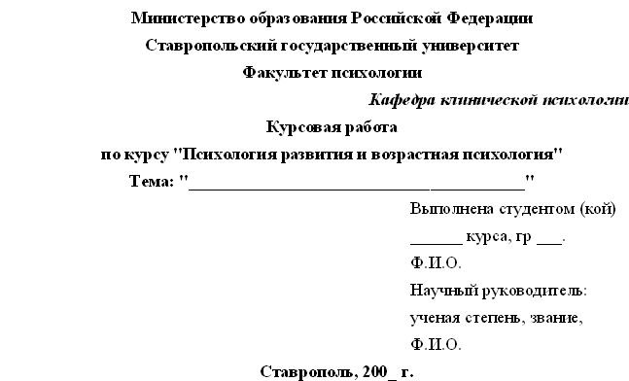

Примерная тематика курсовых работ
1. Развитие человека через призму психоаналитической традиции в психологии развития.
2. Развитие речи ребенка при нарушении сенсорных функций.
3. Игра и изобразительная деятельность как факторы развития в раннем детстве.
4. Развитие личности ребенка в период дошкольного детства.
5. Кризис 7-го года жизни и готовность к школьному обучению.
6. Формирование личности подростка.
7. Влияние социальных факторов на процесс личностного становления студентов ВУЗа.
8. Этническая самоидентификация как новообразование подросткового возраста.
9. Когнитивное развитие в юности.
10. Особенности развития одаренного ребенка.
11. Профессиональное самоопределение в юношеском возрасте.
12. Особенности развития познавательных процессов в младшем школьном возрасте.
13. Развитие личности младшего школьника.
14. Приемы и способы развития и управления вниманием детей дошкольного возраста.
15. Значение общения со взрослыми и сверстниками в процессе развития активной речи детей дошкольного возрасте.
16. Познавательные процессы и умственные способности в подростковом возрасте.
17. Особенности формирования и развития акцентуаций у подростков.
18. Изучение взаимовлияния психосоматических и психических расстройств у детей.
19. Влияние патологически привычных действий на психическое развитие ребенка.
20. Формирование устойчивого самосознания и образа «Я» студентов.
21. Школьные неврозы: динамика и коррекция.
22. Учение Ж.Пиаже об интеллектуальном развитии ребенка.
23. Типология родительских позиций и их влияние на развитие ребенка.
24. Психологические проблемы психосексуального развития ребенка.
25. Психологические особенности подростка, эпизодически употребляющего наркотики.
26. Особенности развития личности подростка с девиантным поведением.
27. Особенности межличностного восприятия и понимания в раннем юношеском возрасте.
28. Динамика личностно - психотипологических особенностей в процессе обучения в ВУЗе. (спортфак)
29. Особенности развития морального сознания студентов педагогических факультетов вуза.
30. Психологические особенности социального развития в юношеском возрасте.

Методические рекомендации к выполнению контрольных работ
для студентов ОЗО
1. Контрольная работа выступает в качестве зачетной работы с выставлением оценочного балла. Оценивание контрольной работы в значительной степени влияет и на выводные оценки по курсу психологии развития и возрастной психологии. По результатам этих работ, а также на основании результатов выступлений студентов на семинарах, их активности на практических занятиях выставляется общая оценка за весь период обучения и получается допуск на экзамен.
Контрольная работа - это своеобразный письменный зачет. Она состоит из ответов на целый ряд вопросов и решения ряда задач и проблемных ситуаций.
Выполнять контрольные работы рекомендуется письменно, в стандартной учебной тетради. Объем контрольной работы не ограничен. Оптимальным считается объем около 12-18 листов, выполненного с интервалом в 0,5 см.
Рисунки, графики, чертежи, таблицы нумеруются. Они должны иметь наименования и оформляться в соответствии с общими правилами по оформлению академических работ.
Перед выполнением каждой очередной контрольной работы слушателю выдается Руководство (инструкция) по ее выполнению и пакет учебно-методической литературы. Студент выполняет контрольную работу самостоятельно, внося свой стиль изложения основных положений учебного программного материала. Рекомендуется соблюдать общие правила оформления контрольных работ, которые изложены ниже.
2. Обложка и титульный лист.
На обложке контрольной работы вверху пишется фамилия, имя, отчество исполнителя (фамилия - заглавными буквами) и его регистрационный номер. В средней части обложки обозначается номер контрольной работы. В нижней части проставляется год, месяц и место выполнения работы слушателем.
Титульный лист оформляется также как и обложка, дополнительно приводится лишь оглавление после обозначения номера контрольной работы. Оформление титульного листа см. в приложении 1.
3. Теоретическая часть и психологический практикум к контрольной работе.
Каждая контрольная работа должна иметь введение, основную часть и заключение. Список используемой литературы размещается после заключения.
Введение к контрольной работе
Во введении следует обозначить цель, которую поставил перед собой студент при выполнении контрольной работы. Это прежде всего своеобразное введение в психодиагностику, где студент описывает свое видение стоящих перед собой задач по овладению умениями и навыками клинического психолога.
Основная часть состоит из теоретической части и, если того требует тема, психологического практикума. Каждый из разделов должен быть четко обозначен и иметь наименование. То же самое относится к заданиям к каждому разделу.
4. Заключение . После выполнения всех трех разделов контрольной работы пишется заключение в котором автор подводит итог проведенной работы, кратко формулирует степень достижения целей и задач, которые он ставил перед собой, дает самооценку уровня сформированности у себя тех или иных профессионально важных качеств клинического психолога.
5. Описание произведений печати . В контрольных работах это - список использованной литературы. Описание произведений печати должно соответствовать ГОСТ 7.1-84 (Система стандартов по информации, библиотечному и издательскому делу. Библиографическое описание документа. Общие требования и правила составления). Список использованной литературы должен содержать не менее 10 источников, который включает в себя учебные пособия, периодическую литературу, энциклопедические источники, словари и пр. Приложение 2.

Приложение 1.
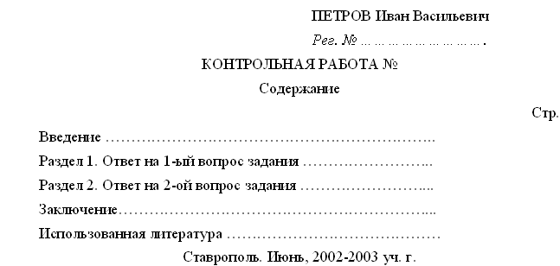

Приложение 2.
Использованная литература
1. Абрамова Г.С. Возрастная психология. – Екатеринбург: «Деловая книга», 1999.
2. Авсеев В.Г. Возрастная психология. Учебное пособие. - Иркутск, 1989
3. Ананьев Б. Г. О проблемах современного человекознания. – М., 2000
4. Баттерворт Дж., Харрис М. Принципы психологии развития. - М.: "Когито - Центр", 2000
5. Возрастная и педагогическая психология / Под ред. М. В. Гамезо и др. - М., 1984
6. Возрастная и педагогическая психология/ Под ред. А. В. Петровского. - М., 1979
7. Выготский Л. С. Психология. – М., 2000
8. Ермолаева М. В. Психология развития. - М. - Воронеж: "МПСИ", 2000
9. Кулагина И. Ю. Возрастная психология: развитие ребенка от рождения до семнадцати лет. - М., 1997
10. Кулагина И.Ю., Колюцкий В.Н. Возрастная психология. - М.: "Юрайт", 2001
11. Мухина В. С. Возрастная психология. - М., 1998
12. Обухова Л. Ф. Возрастная психология. - М.: ПОР, 1999
13. Рыбалко Е. Ф. Возрастная и дифференциальная психология. - Л., 1990
14. Сапогова Е. Е. Психология развития человека. - М.: "Аспект пресс", 2001

Примерная тематика контрольных работ
1. Детство как феномен социально – исторического развития.
2. Российские и зарубежные исследователи о проблеме психологии развития и возрастной психологии.
3. Близнецовый метод в психологии развития и возрастной психологии: характеристика, методика использования.
4. Научение и социализация в развитии человека.
5. Использование продуктов деятельности для изучения психики испытуемых.
6. Критический анализ теории Ж. Пиаже в отечественной и зарубежной литературе.
7. Ритуализация в поведении ребенка с точки зрения психоаналитических теорий.
8. Кросс – культурные исследования Л. С .Выготского: цели и результаты.
9. Социальная ситуация развития ребенка как основная характеристика уровня развития.
10. Проблема акселерации, вундеркинды, нормальные дети.
11. Язык, речь и развитие мышления ребенка.
12. Теории интеллектуального развития ребенка.
13. Жизнестойкие дети, рожденные и живущие в социально – неблагополучных условиях.
14. Разделенные судьбой: близнецы, воспитывающиеся порознь.
15. Ошибка природы или вина родителей.
16. Современное состояние воспитания в России.
17. Орудие и знак в развитии ребенка.
18. Проблема культурного возраста.
19. Дети – примитивы.
20. Стресс и здоровье.
21. Ум и интеллект. Соотношение понятий: их сходство и различие.
22. Курение и алкоголь в период беременности: степень воздействия на плод и последствия.
23. Новорожденный в опасности (по данным российский статистики).
24. Новорожденный в современных исследованиях отечественных и зарубежных психологов.
25. Методы изучения младенца.
26. Моторное развитие младенца в конкретных социальных условиях.
27. Обогащение среды развития для помощи недоношенным детям.
28. Способы кормления в разных странах мира.
29. «Килограммовые» дети.
30. Эффект госпитализма в младенческом возрасте и его последствия.
31. Осложненные варианты развития в младенчестве.
32. Дайте соотношение понятий «развитие» и «воспитание» с точки зрения психологии.
33. Как взрослый может удовлетворить потребность младенца в общении? Как развивать такое общение?
34. Развивающие игры детей раннего возраста.
35. Пути ускорения развития движений у ребенка раннего возраста.
36. Предметные игры детей раннего возраста.
37. Совершенствование памяти и мышления у ребенка в возрасте от двух до трех лет.
38. Чувство страха у детей, его причины и значение.
39. Механизм импринтинга. Животные и люди – некоторые параллели.
40. Кризис одного года: его причины и симптомы.
41. Основные новообразования младенческого этапа детства. Их роль в психическом развитии ребенка.
42. Ведущий вид деятельности и его влияние на развитие ребенка от рождения до трех лет.
43. Охарактеризуйте структуру и динамику развития ребенка в дошкольном возрасте.
44. Показатели психологической зрелости ребенка и проблема готовности к школьному обучению.
45. Условия успешного развития мотивации достижения успехов у детей дошкольного возраста.
46. Игры детей и животных.
47. Проблема формирования познавательных процессов дошкольников.
48. Место и значение внимания в жизни детей дошкольного возраста.
49. Методы изучения самооценки в дошкольном возрасте.
50. Роль социокультурных факторов в приобретении грамотности.
51. Дислексия, дисфония, дисграфия. Способы коррекции.
52. Акселерация и замедленное физическое развитие в младшем школьном возрасте.
53. Ребенок и стресс.
54. «Что в имени тебе моем…?» Проблема присвоения клички.
55. Социальная проблема детской безнадзорности.
56. Пути и средства ускоренного формирования волевых качеств личности у подростка.
57. Динамика изменения положительных и отрицательных самооценок у подростков.
58. Проблема интересов в переходном возрасте.
59. Подростки – жертвы бушующих гормонов.
60. Влияние средств массовой информации на полоролевую идентификацию подростков.
61. Родители или сверстники - особенности взаимодействия.
62. Патохарактериологическое развитие старших школьников.
63. Личностное самоопределение в ранней юности.
64. Проблема отцовства и материнства в период юности.
65. Сексуальное насилие и сексуальное поведение юношей и девушек.
66. Нравственные и духовные проблемы периода взрослости.
67. Потеря смысла жизни на середине жизненного пути.
68. Профессиограмма взрослого человека.
69. Жизненный путь личности в исторической перспективе.
70. Люди, вызванные судьбой на испытание.
71. Кризис среднего возраста.
72. Влияние индивидуальных и половых изменений на личностное совершенствование в зрелом возрасте.
73. Проблемы акмеологии.
74. Стресс, дистресс, эустресс.
75. Кризис среднего возраста.
76. Разрыв между поколениями: проблема отцов и детей.
77. Безработица и здоровье.
78. Социальнопсихологические факторы, стимулирующие психические заболевания позднего возраста.
79. Формы, типы и виды одиночества.
80. Стресс и старость.
81. Типология пожилой семьи.
82. В поисках гуманной смерти.
83. Сновидения и мистические проявления.

Методические указания к выполнению рефератов и докладов по курсу "Психология развития и возрастная психология"
Реферат (от лат. refenre - сообщать), - краткое изложение в письменном виде или в форме публикации доклада, содержания научного труда (трудов), литературы по теме. Работа над рефератом условно разделяется на: выбор темы; подбор литературы; подготовку плана; защиту плана; подготовку теоретической части; составление окончательного текста с указанием всех библиографических данных используемых источников; подготовку доклада; выступление с докладом.
Тематика рефератов полностью связана с основными вопросами изучаемого курса.
Тему реферата студенты выбирают самостоятельно, но если на одну тему претендует не один студент, преподаватель помогает их распределить. Список литературы к темам не дается и студенты самостоятельно ведут библиографический поиск, причем им не рекомендуется ограничиваться университетской библиотекой.
Важно учитывать, что написание реферата требует от студентов определенных усилий, и они нуждаются в постоянной помощи.
Особое внимание следует уделить подбору литературы, методике ее изучения с целью отбора и обработки собранного материала, обоснованию актуальности темы и теоретического уровня обоснованности используемых в качестве примеров фактов какой-либо деятельности.
Выбрав тему реферата, начав работу над литературой по выбранной теме, необходимо составить план. Изучая литературу, продолжается обдумывание темы, осмысливание прочитанного, делаются выписки, сопоставляются точки зрения разных авторов и т.д.
Реферативная работа сводится к тому, чтобы в ней выделились две взаимосвязанные стороны: во-первых, ее следует рассматривать как учебное задание, которое должен выполнить обучаемый, а во-вторых, - как форму проявления им соответствующей памяти, творческого воображения при выполнении учебного задания. Наличие плана реферата служит контролю за ходом работы и предостерегает от формального отношения к ней, от формального переписывания текстов из первоисточников.
Качество оформления реферата значительно повышается, если он имеет титульный лист, оглавление и краткий список использованной литературы. Пример оформления титульного листа с оглавлением приведен ниже (приложение 1). Список использованной литературы размещается на последней странице рукописи или печатной форме реферата.
Реферат выполняется в письменной или печатной форме на белых листах формата А4 (210 × 297 мм). Шрифт Times New Roman, размер 14, через 1,5 интервала при соблюдении следующих параметров страницы: верхний - 2,5 см, нижний - 2 см, левый - 3 см, правый - 1,5 см. Нумерация страниц производится вверху листа, от центра. Титульный лист нумерации не подлежит.
Рефераты должны быть написаны простым, ясным языком, без претензий на "наукообразность". Следует избегать сложных грамматических оборотов, непривычных терминов и символов. Если же такие термины и символы все-таки приводятся, то необходимо разъяснять их значение при первом упоминании в тексте реферата. Впрочем, это правило касается всех академических работ, в том числе дипломных работ.
От бездумного компилирования (от лат. compilatio, букв. - ограбление) составления сочинений на основе чужих исследований или чужих произведений без самостоятельной обработки источников, студента - исследователя предостерегает также то, что объем реферата не должен превышать 30 страниц. Ограничение объема реферата настраивает Вас на глубокое осмысливание прочитанного и тщательный отбор информации, необходимой для краткого изложения вопроса.
Важнейший этап - отработка готового текста реферата и подготовка к обсуждению. Обсуждение реферата требует хорошей ориентации в материале темы, умения выделить главное, поставить дискуссионный вопрос, привлечь внимание слушателей к интересной литературе, логично и убедительно изложить свои мысли.
Темы рефератов по курсу "Психология развития и возрастная психология" не совпадают с основными вопросами занятий, а дополняют их.
Рефераты обязательно подлежат защите. Процедура защиты начинается с определения оппонентов защищающего свою работу. Они стремятся дать основательный анализ работы студента, обращают внимание на положительные моменты и недостатки реферата, дают общую оценку содержанию, форме преподнесения, характеру использованной литературы. Иногда они дополняют тот или иной раздел реферата. Последнее особенно ценно, ибо говорит о глубоком знании студентом-оппонентом изучаемой проблемы. Обсуждение не ограничивается выслушиванием оппонентов. Другие студенты имеют право уточнить или опровергнуть какое - либо утверждение. Преподаватель предлагает любому студенту задать вопрос по существу доклада или попытаться подвести итог обсуждению.
Такая методика исключает предварительное распределение вопросов, сужающих круг студентов, которые могли бы выступить.
Доклад — публичное сообщение, представляющее собой развернутое изложение на определенную тему. Это более сложная работа, требующая навыков работы с литературой. Студент должен не только выбрать тему доклада, исходя из своих интересов, но и суметь подобрать литературу, выбрать из нее наиболее существенное, переложить своими словами и изложить в определенной логике. Доклад должен быть с научным обоснованием, доказуем, связан с конкретными жизненными фактами, иметь иллюстративный материал. Количество литературы намного больше, чем в реферате, и сам объем работы гораздо шире и глубже.
Необходимо, чтобы студент мог выступить на заседании кружка, на семинарском занятии. Написание доклада является достаточно сложной работой и требует уже сформировавшихся умений и навыков работы с литературой, особой мыслительной деятельности, знаний правил оформления.
Доклад требует плана, по которому он выполняется. План должен быть предпослан самому содержанию и отражать его. Кроме того, студент, приступая к составлению доклада, должен иметь конспекты литературных источников по изучаемой проблеме. При оценке доклада учитываются его содержание, форма, а также и культура речи докладчика.

Приложение 1.
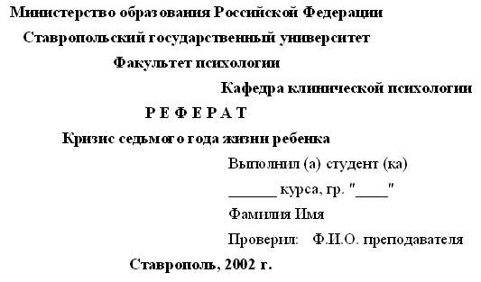

Примерный перечень вопросов к экзамену
1. Историческая, социальная и культурная перспективы выделения психологии развития и возрастной психологии как науки.
2. Соотношение понятий «психология развития» и «возрастная психология».
3. Предмет психологии развития и возрастной психологии.
4. Актуальные проблемы психологии развития и возрастной психологии.
5. Задачи и принципы психологии развития и возрастной психологии.
6. Общая характеристика областей развития человека. Влияние биологических и средовых процессов на развитие человека, характер их взаимодействия.
7. Объективность систематического исследования человеческого развития.
8. Биогенетические концепции психического развития (Ст. Холл; А. Гезел; А.Термен; К.Бюлер)
9. Теории научения (Б. Скиннер; И.П. Павлов; Дж. Уотсон; Э. Торндайк)
10. Социогенетические концепции психического развития (Н. Миллер, Дж. Доллар, Р. Сирс, А. Бандура)
11. Теория конвергенции трех факторов (В. Штерн)
12. Психоаналитическая традиция (З. Фрейд, Э. Эриксон)
13. Когнитивные теории (Ж. Пиаже, Дж. Бруннер, Л. Кольберг)
14. Культурно – историческая концепция Л. С. Выготского
15. Гуманистическая психология и теории «Я» (А. Маслоу, К. Роджерс, Бернс Р., А.Ф. Лазурский, др.)
16. Условия, факторы и движущие силы психического развития.
17. Психическое развитие и деятельность. Понятие о ведущем виде деятельности.
18. Проблема соотношения обучения и развития. Понятие «зоны ближайшего развития». (Л.С. Выготский ).
19. Понятие о сензитивных периодах в развитии психики ребенка.
20. Кризисы возрастного развития.
21. Проблема возраста и его общие характеристики. Физический возраст. Психологический возраст.
22. 9. Возрастная периодизация жизненного цикла человека (переодизации З. Фрейда,Э. Эриксона, Д.Б. Эльконина, Ж. Пиаже, Л.С. Выготского).
23. Источники человеческого разнообразия. Наследственность и среда в свете их взаимодействия.
24. «Я – концепция»: ее развитие и последствия.
25. Проблема развития высших психических функций: их структура, генезис, порядок овладения высшими психическими функциями.
26. Воспитание высших форм поведения. Развитие личности и мировоззрения индивидуума.
27. Развитие эмоций и чувств.
28. Эмоциональные нарушения в детском возрасте и их коррекция.
29. Пренатальное развитие: оплодотворение, периоды, тенденции развития. Влияние среды на пренатальное развитие.
30. Отцовство и материнство: физиологические, психологические и социальные изменения.
31. Общая характеристика этапа новорожденности.
32. Врожденные рефлексы. Рудиментарные рефлексы. Формирование условных рефлексов. Научение и привыкание. Возможности новорожденного.
33. Критерии окончания кризиса новорожденности: медицинский, физиологический, психологический. Физическое и моторное развитие младенца.
34. Сенсорика и перцепция в развитии младенца.
35. Когнитивное развитие в младенчестве в свете теории Ж. Пиаже.
36. Языковое развитие: этапы и условия раннего языкового и когнитивного развития.
37. Физиологические изменения и важнейшие достижения раннего детства.
38. Психологическая сущность и причины возникновения кризиса трех лет. Симптомы кризиса.
39. Изменения в функционировании мозга и их влияние на психическое развитие. Психосоматические расстройства в период от 0 до3 лет.
40. Когнитивное развитие в дошкольные годы.
41. Развитие речи дошкольника.
42. Игра: виды и влияние на развитие ребенка.
43. Развитие личности дошкольника: потребностно - мотивационная и эмоционально - нравственная сферы.
44. Кризис семи лет: его сущность и особенности.
45. Диагностика психологической готовности ребенка к школьному обучению.
46. Развитие речи школьника.
47. Научение и мышление в процессе школьного обучения.
48. Развитие личности подрастающего школьника.
49. Проблема подростка в современной отечественной и зарубежной психологии. Понятие «подросткового кризиса».
50. Анатомо-физиологическая перестройка организма и ее влияние на психические особенности и поведение подростка. Акселерация и ее социально-психологические последствия.
51. Психосексуальное развитие подростка. Полоролевая идентификация.
52. Возрастные особенности психопатологии детей и подростков. Диапазон психологических синдромов в младшем школьном, школьном и подростковом возрастах.
53. Основные подходы к юности в зарубежной психологии: Ст. Холл, Э. Шпрангер, Ш. Бюллер, Э. Эриксон.
54. Отечественные исследования периода ранней юности (Л.С. Выготский, Д.Б. Эльконин, Л.И. Божович).
55. Социальная ситуация развития в период ранней юности.
56. Физическое и психического развитие в ранней юности (акселеранты и ретарданты).
57. Эмоциональное развитие в юношеском возрасте.
58. Развитие в период взрослости. Исследование периодов и задач взрослого развития.
59. Развитие личности и деятельности на этапе взрослости.
60. Психологическая характеристика понятия "зрелая личность". Исследование периодов и задач взрослого развития.
61. Проблемы акмеологии.
62. Изменение познавательных процессов в периоды зрелости.
63. Индивидуальные и половые различия на этапе взрослости.
64. Развитие в зрелом возрасте.
65. Сохранение и изменение физических возможностей на этапе зрелости. Здоровье и болезни.
66. Сохранение и изменение когнитивных возможностей в зрелом возрасте.
67. Преемственность и изменения в развитии личности.
68. Кризисные периоды на этапе взрослости.
69. Границы пожилого и старческого возрастов. Трудности старческого возраста.
70. Значение жизненного пути личности, ее биографии в решении психологических проблем старости.
71. Выход на пенсию как критический этап жизни человека. Психологические особенности адаптации к выходу на пенсию.
72. Индивидуальные и половые различия в позднем возрасте.
73. Психологические изменения в личности и деятельности человека позднего возраста.
74. Значение общения в позднем возрасте. Эмоциональные проблемы старения.
75. Динамика Я - концепции стареющего человека. Особенности временной транспективы в старости.
76. Проблемы когнетивного старения. Характеристика познавательных процессов в старости.
77. Психологические условия активной старости. Понятие деятельной старости.
78. Психологические аспекты проблемы долголетия. Компенсаторные и защитные механизмы в период старости.
79. Мысли о смерти и страх смерти. Завершение полного жизненного цикла.
80. Причины и стадии смерти.

